**2023年重庆市**

**生态质量地面监测与分析报告**

**西南科技大学**

2023年10月

**目 录**

[第一章 监测工作概况 7](#_Toc153385864)

[1.1 生态监测背景 7](#_Toc153385865)

[1.2 监测样地概况 7](#_Toc153385866)

[1.3 监测技术方法 11](#_Toc153385867)

[1.3.1 森林及湿地监测 11](#_Toc153385868)

[1.3.1.1 监测样地 11](#_Toc153385869)

[1.3.1.2 监测方法 13](#_Toc153385870)

[1.3.1.3 监测内容 17](#_Toc153385871)

[1.3.2 蝴蝶监测 19](#_Toc153385872)

[1.3.2.1 监测样地 19](#_Toc153385873)

[1.3.2.2 监测方法 19](#_Toc153385874)

[1.3.2.3 监测内容 22](#_Toc153385875)

[1.3.3 鸟类监测 22](#_Toc153385876)

[1.3.3.1 监测样地 22](#_Toc153385877)

[1.3.3.2 监测方法 23](#_Toc153385878)

[1.3.3.3 监测内容 24](#_Toc153385879)

[1.3.4 哺乳类监测 24](#_Toc153385880)

[1.3.4.1 监测样地 24](#_Toc153385881)

[1.3.4.2 监测方法 25](#_Toc153385882)

[1.3.4.3 监测内容 26](#_Toc153385883)

[1.4 监测实施 27](#_Toc153385884)

[1.4.1 技术路线 27](#_Toc153385885)

[1.4.2 质量控制 28](#_Toc153385886)

[1.4.2.1 人员保障 28](#_Toc153385887)

[1.4.2.2 内部质控 30](#_Toc153385888)

[1.4.2.3 外部质控与监督检查 32](#_Toc153385889)

[第二章 监测区域概况 33](#_Toc153385890)

[2.1 地理位置 33](#_Toc153385891)

[2.2 地势地貌 34](#_Toc153385892)

[2.3 气候水文 35](#_Toc153385893)

[2.4 自然资源 36](#_Toc153385894)

[2.5 生态系统类型 39](#_Toc153385895)

[2.6 生态保护红线 40](#_Toc153385896)

[2.7 地质灾害防治 42](#_Toc153385897)

[2.8 主要生态问题 42](#_Toc153385898)

[第三章 监测结果与分析 44](#_Toc153385899)

[3.1 森林及湿地监测 44](#_Toc153385900)

[3.1.1 监测概况 44](#_Toc153385901)

[3.1.2 监测结果 46](#_Toc153385902)

[3.1.2.1 常绿针叶林 46](#_Toc153385903)

[3.1.2.2 针叶与阔叶混交林 78](#_Toc153385904)

[3.1.2.3 常绿阔叶林 88](#_Toc153385905)

[3.1.2.4 常绿与落叶阔叶混交林 92](#_Toc153385906)

[3.1.2.5 落叶阔叶林 95](#_Toc153385907)

[3.1.2.6 竹林 105](#_Toc153385908)

[3.1.2.7 灌丛 118](#_Toc153385909)

[3.1.2.8 草地 119](#_Toc153385910)

[3.1.3 结果分析 121](#_Toc153385911)

[3.1.3.1 植物物种 121](#_Toc153385912)

[3.1.3.2 植被类型 121](#_Toc153385913)

[3.1.3.3 多样性分析 123](#_Toc153385914)

[3.1.3.4 凋落物与地上生物量 128](#_Toc153385915)

[3.2 蝴蝶监测 132](#_Toc153385916)

[3.2.1 监测概况 132](#_Toc153385917)

[3.2.2 监测结果 132](#_Toc153385918)

[3.2.2.1 样地情况 132](#_Toc153385919)

[3.2.2.2 种群动态 134](#_Toc153385920)

[3.2.3 结果分析 135](#_Toc153385921)

[3.2.3.1 种群多样性分析 135](#_Toc153385922)

[3.2.3.2 种群密度分析 135](#_Toc153385923)

[3.3 鸟类监测 137](#_Toc153385924)

[3.3.1 监测概况 137](#_Toc153385925)

[3.3.2 监测结果 138](#_Toc153385926)

[3.3.2.1 潼南区鸟类群落 138](#_Toc153385927)

[3.3.2.2 合川区鸟类群落 139](#_Toc153385928)

[3.3.2.3 大足区鸟类群落 140](#_Toc153385929)

[3.3.2.4 荣昌区鸟类群落 141](#_Toc153385930)

[3.3.2.5 永川区鸟类群落 143](#_Toc153385931)

[3.3.2.6 铜梁区鸟类群落 144](#_Toc153385932)

[3.3.2.7 北碚区鸟类群落 145](#_Toc153385933)

[3.3.2.8 渝北区鸟类群落 146](#_Toc153385934)

[3.3.2.9 璧山区鸟类群落 147](#_Toc153385935)

[3.3.2.10 九龙坡区鸟类群落 148](#_Toc153385936)

[3.3.2.11 大渡口区鸟类群落 149](#_Toc153385937)

[3.3.2.12 巴南区鸟类群落 151](#_Toc153385938)

[3.3.2.13 江津区鸟类群落 152](#_Toc153385939)

[3.3.2.14 綦江区鸟类群落 153](#_Toc153385940)

[3.3.2.15 丰都县鸟类群落 154](#_Toc153385941)

[3.3.2.16 长寿区鸟类群落 155](#_Toc153385942)

[3.3.2.17 涪陵区鸟类群落 156](#_Toc153385943)

[3.3.2.18 南川区鸟类群落 157](#_Toc153385944)

[3.3.2.19 忠县鸟类群落 158](#_Toc153385945)

[3.3.2.20 黔江区鸟类群落 160](#_Toc153385946)

[3.3.2.21 彭水县鸟类群落 161](#_Toc153385947)

[3.3.2.22 渝中区鸟类群落 162](#_Toc153385948)

[3.3.2.23 江北区鸟类群落 163](#_Toc153385949)

[3.3.2.24 沙坪坝区鸟类群落 164](#_Toc153385950)

[3.3.2.25 南岸区鸟类群落 165](#_Toc153385951)

[3.3.3 结果分析 166](#_Toc153385952)

[3.3.3.1群落结构组成 166](#_Toc153385953)

[3.3.3.1群落功能结构 167](#_Toc153385954)

[3.4 哺乳类监测 170](#_Toc153385955)

[3.4.1 监测概况 170](#_Toc153385956)

[3.4.2 监测结果 171](#_Toc153385957)

[3.4.2.1 相机检查情况 171](#_Toc153385958)

[3.4.2.2 样地物种构成 172](#_Toc153385959)

[3.4.3 结果分析 174](#_Toc153385960)

[3.4.3.1 群落结构 174](#_Toc153385961)

[3.4.3.2 群落多样性分析 174](#_Toc153385962)

[3.4.3.3 群落相似性分析 175](#_Toc153385963)

[3.4.3.4 物种相对丰富度分析 175](#_Toc153385964)

[3.4.3.5 哺乳动物日活动节律 176](#_Toc153385965)

[第四章 主要结论 178](#_Toc153385966)

[第五章 问题与建议 180](#_Toc153385967)

[5.1 森林及湿地样地调查问题与建议 180](#_Toc153385968)

[5.1.1 存在问题 180](#_Toc153385969)

[5.1.2 保护建议 181](#_Toc153385970)

[5.2 蝴蝶样地调查问题与建议 182](#_Toc153385971)

[5.3 鸟类样地调查问题与建议 182](#_Toc153385972)

[5.3.1 存在问题 182](#_Toc153385973)

[5.3.2 保护建议 183](#_Toc153385974)

[5.4 哺乳类样地调查问题与建议 185](#_Toc153385975)

[5.4.1 存在问题 185](#_Toc153385976)

[5.4.2 保护建议 185](#_Toc153385977)

[5.5 重庆市生态质量地面调查问题与建议 185](#_Toc153385978)

[5.5.1 存在问题 185](#_Toc153385979)

[5.5.2 保护建议 186](#_Toc153385980)

[参考文献 188](#_Toc153385981)

**表格目录**

[表1- 1 监测样地基本信息 8](#_Toc153386143)

[表1- 2 重庆市各区县森林及湿地监测样点 12](#_Toc153386144)

[表1- 3 乔木层监测指标记录方法 14](#_Toc153386145)

[表1- 4 灌木层监测指标记录方法 15](#_Toc153386146)

[表1- 5 草木层监测指标记录方法 16](#_Toc153386147)

[表1- 6 重庆市各区县蝴蝶监测样点 19](#_Toc153386148)

[表1- 7 蝴蝶样地观测时间 21](#_Toc153386149)

[表1- 8 重庆市各区县鸟类监测样点 22](#_Toc153386150)

[表1- 9 重庆市各区县哺乳动物监测样点 24](#_Toc153386151)

[表1- 10 红外相机样点信息汇总表 25](#_Toc153386152)

[表1- 11 项目主要完成人员 29](#_Toc153386153)

[表3.1- 1 重庆市生态质量地面监测植被类型 44](#_Toc153386154)

[表3.2- 1 蝴蝶生物多样性指数和生命力指数 135](#_Toc153386155)

[表3.2- 2 蝴蝶种群密度等级划分表 136](#_Toc153386156)

[表3.3- 1鸟类物种多样性、系统发育多样性和功能结构 168](#_Toc153386157)

[表3.4- 1 哺乳类监测样地照片拍摄情况汇总 170](#_Toc153386158)

[表3.4- 2 北碚区和沙坪坝区样地哺乳类监测名录 170](#_Toc153386159)

[表3.4- 3 相机检查信息汇总表 171](#_Toc153386160)

[表3.4- 4 北碚区样地哺乳类监测名录 172](#_Toc153386161)

[表3.4- 5 沙坪坝区样地哺乳类监测名录 173](#_Toc153386162)

[表3.4- 6 北碚区和沙坪坝区样地哺乳类物种多样性特征 174](#_Toc153386163)

[表3.4- 7 北碚和沙坪坝哺乳动物群落相似性指数 175](#_Toc153386164)

[表3.4- 8 相机拍摄物种月照片统计表 175](#_Toc153386165)

[表4- 1 2023年重庆市生态质量地面监测物种统计 178](#_Toc153386166)

**插图目录**

[图1- 1 监测样地空间分布 2](#_Toc21374)

[图1- 2 森林及湿地调查样点分布 7](#_Toc15829)

[图1- 3 样方布设 8](#_Toc23071)

[图1- 4 野外调查照片 11](#_Toc26499)

[图1- 5 沙坪坝区12878样地样线 14](#_Toc31745)

[图1- 6 南川区12851样地样线 14](#_Toc7738)

[图1- 7江津区12842样地样线（2 km包括200 m隧道） 15](#_Toc5990)

[图1- 8 蝴蝶样线监测法 16](#_Toc20365)

[图1- 9 重庆鸟类调查样点分布 17](#_Toc12934)

[图1- 10 哺乳动物监测红外相机布设分布 20](#_Toc17404)

[图1- 11 技术路线 21](#_Toc2662)

[图2- 1 重庆市行政区划 27](#_Toc2297)

[图2- 2 重庆市一区两群分布 28](#_Toc4417)

[图2- 3 重庆市地势分布 29](#_Toc16404)

[图2- 4 重庆市水系分布 31](#_Toc8583)

[图2- 5 重庆市土地利用分布 32](#_Toc9374)

[图2- 6 重庆市植被类型分布 33](#_Toc4471)

[图2- 7 重庆市生态系统类型分布 34](#_Toc25407)

[图2- 8 重庆市生态保护红线 35](#_Toc29918)

[图3.1- 1 常绿针叶林 40](#_Toc31566)

[图3.1- 2 样地14902各层物种照片及重要值 42](#_Toc1413)

[图3.1- 3 样地17303各层物种照片及重要值 43](#_Toc24566)

[图3.1- 4 样地17257各层物种照片及重要值 44](#_Toc12369)

[图3.1- 5 样地18702各层物种照片及重要值 45](#_Toc32615)

[图3.1- 6 样地14765各层物种照片及重要值 47](#_Toc29732)

[图3.1- 7 样地17255各层物种照片及重要值 48](#_Toc18593)

[图3.1- 8 样地18701各层物种照片及重要值 49](#_Toc26876)

[图3.1- 9 样地17273各层物种照片及重要值 50](#_Toc19621)

[图3.1- 10 样地12851各层物种照片及重要值 52](#_Toc14571)

[图3.1- 11 样地14808各层物种照片及重要值 53](#_Toc15880)

[图3.1- 12 样地14852各层物种照片及重要值 55](#_Toc25044)

[图3.1- 13 样地14853各层物种照片及重要值 56](#_Toc27194)

[图3.1- 14 样地14906各层物种照片及重要值 57](#_Toc3606)

[图3.1- 15 样地15026各层物种照片及重要值 58](#_Toc25098)

[图3.1- 16 样地15030各层物种照片及重要值 60](#_Toc906)

[图3.1- 17 样地17261各层物种照片及重要值 61](#_Toc29473)

[图3.1- 18 样地17305各层物种照片及重要值 62](#_Toc25477)

[图3.1- 19 样地17265各层物种照片及重要值 63](#_Toc25233)

[图3.1- 20 样地18681各层物种照片及重要值 65](#_Toc2995)

[图3.1- 21 样地7563各层物种照片及重要值 66](#_Toc6319)

[图3.1- 22 样地17304各层物种照片及重要值 67](#_Toc9992)

[图3.1- 23 样地17307各层物种照片及重要值 69](#_Toc12485)

[图3.1- 24 样地18680各层物种照片及重要值 70](#_Toc14117)

[图3.1- 25 样地15028各层物种照片及重要值 71](#_Toc13163)

[图3.1- 26 针叶与阔叶混交林 72](#_Toc25049)

[图3.1- 27 样地14943各层物种照片及重要值 74](#_Toc14464)

[图3.1- 28 样地14945各层物种照片及重要值 75](#_Toc27556)

[图3.1- 29 样地17260各层物种照片及重要值 76](#_Toc22047)

[图3.1- 30 样地17262各层物种照片及重要值 77](#_Toc20330)

[图3.1- 31 样地12878各层物种照片及重要值 78](#_Toc11266)

[图3.1- 32 样地17268各层物种照片及重要值 79](#_Toc9406)

[图3.1- 33 样地14903各层物种照片及重要值 80](#_Toc5935)

[图3.1- 34 样地14946各层物种照片及重要值 82](#_Toc20833)

[图3.1- 35 常绿阔叶林 82](#_Toc14311)

[图3.1- 36 样地12842各层物种照片及重要值 84](#_Toc10227)

[图3.1- 37 样地12887各层物种照片及重要值 85](#_Toc1066)

[图3.1- 38 样地17275各层物种照片及重要值 86](#_Toc25825)

[图3.1- 39 常绿与落叶阔叶混交林 86](#_Toc13142)

[图3.1- 40 样地14905各层物种照片及重要值 88](#_Toc29599)

[图3.1- 41 样地14849各层物种照片及重要值 89](#_Toc32012)

[图3.1- 42 落叶阔叶林 89](#_Toc8314)

[图3.1- 43 样地14807各层物种照片及重要值 91](#_Toc8191)

[图3.1- 44 样地17259各层物种照片及重要值 92](#_Toc10546)

[图3.1- 45 样地17258各层物种照片及重要值 93](#_Toc26310)

[图3.1- 46 样地17266各层物种照片及重要值 94](#_Toc4406)

[图3.1- 47 样地14855各层物种照片及重要值 96](#_Toc23633)

[图3.1- 48 样地17306各层物种照片及重要值 97](#_Toc32750)

[图3.1- 49 样地17272各层物种照片及重要值 98](#_Toc6587)

[图3.1- 50 竹林 99](#_Toc17428)

[图3.1- 51 样地14764各层物种照片及重要值 100](#_Toc3259)

[图3.1- 52 样地14766各层物种照片及重要值 101](#_Toc3805)

[图3.1- 53 样地17254各层物种照片及重要值 102](#_Toc6819)

[图3.1- 54 样地17267各层物种照片及重要值 103](#_Toc3455)

[图3.1- 55 样地14901各层物种照片及重要值 105](#_Toc19537)

[图3.1- 56 样地17263各层物种照片及重要值 106](#_Toc31702)

[图3.1- 57 样地17264各层物种照片及重要值 107](#_Toc21189)

[图3.1- 58 样地15027各层物种照片及重要值 108](#_Toc24883)

[图3.1- 59 样地14944各层物种照片及重要值 109](#_Toc28975)

[图3.1- 60 样地17256各层物种照片及重要值 110](#_Toc28823)

[图3.1- 61 样地14991各层物种照片及重要值 111](#_Toc185)

[图3.1- 62 样地14854各层物种照片及重要值 113](#_Toc4081)

[图3.1- 63 样地500102007照片及重要值 114](#_Toc9052)

[图3.1- 64 样地500233006照片及重要值 114](#_Toc26132)

[图3.1- 65 监测样地植被类型占比 115](#_Toc9843)

[图3.1- 66 各植被类型的香农-威纳多样性指数 118](#_Toc3447)

[图3.1- 67 各植被类型的辛普森多样性指数 119](#_Toc23285)

[图3.1- 68 各植被类型的均匀度指数 120](#_Toc14862)

[图3.1- 69 各森林类型的香农-威纳多样性指数 121](#_Toc6269)

[图3.1- 70 各森林类型的辛普森多样性指数 121](#_Toc21167)

[图3.1- 71 各森林类型的均匀度指数 122](#_Toc2439)

[图3.1- 72 不同植被类型的凋落物厚度及重量 123](#_Toc17126)

[图3.1- 73 不同植被类型的地上生物量重量 124](#_Toc4740)

[图3.1- 74 不同植被类型的凋落物及地上生物量含水率 124](#_Toc12327)

[图3.1- 75 不同样地类型的凋落物厚度及重量 125](#_Toc29372)

[图3.1- 76 不同样地类型的地上生物量重量 125](#_Toc21940)

[图3.1- 77 不同样地类型的凋落物及地上生物量含水率 125](#_Toc29974)

[图3.2- 1 贾家湾样线蝴蝶生境 126](#_Toc9409)

[图3.2- 2 金佛山样线蝴蝶生境 127](#_Toc30778)

[图3.2- 3 四面山样线蝴蝶生境 127](#_Toc29332)

[图3.2- 4 贾家湾蝴蝶调查次数变化 128](#_Toc4266)

[图3.2- 5 金佛山蝴蝶调查次数变化 128](#_Toc3244)

[图3.2- 6 四面山蝴蝶调查次数变化 129](#_Toc23752)

[图3.3- 1 鸟类物种构成比例 131](#_Toc2880)

[图3.3- 2 鸟类物种居留型组成比例 132](#_Toc8673)

[图3.3- 3 样地4775鸟类样线调查生境照片及群落物种组成 133](#_Toc15506)

[图3.3- 4 样地4783鸟类样线调查生境照片及群落物种组成 134](#_Toc17074)

[图3.3- 5 样地4805鸟类样线调查生境照片及群落物种组成 135](#_Toc6116)

[图3.3- 6 样地4807鸟类样线调查生境照片及群落物种组成 136](#_Toc25355)

[图3.3- 7 样地4808鸟类样线调查生境照片及群落物种组成 137](#_Toc23827)

[图3.3- 8 样地4810鸟类样线调查生境照片及群落物种组成 138](#_Toc26991)

[图3.3- 9 样地4811鸟类样线调查生境照片及群落物种组成 140](#_Toc28205)

[图3.3- 10 样地4812鸟类样线调查生境照片及群落物种组成 141](#_Toc22253)

[图3.3- 11 样地4813鸟类样线调查生境照片及群落物种组成 142](#_Toc6771)

[图3.3- 12 样地4814鸟类样线调查生境照片及群落物种组成 143](#_Toc28290)

[图3.3- 13 样地4815鸟类样线调查生境照片及群落物种组成 144](#_Toc3747)

[图3.3- 14 大渡口区隋唐公园改造建设施工现场 145](#_Toc12482)

[图3.3- 15 样地4816鸟类样线调查生境照片及群落物种组成 146](#_Toc31887)

[图3.3- 16 样地4817鸟类样线调查生境照片及群落物种组成 147](#_Toc5534)

[图3.3- 17 样地4818鸟类样线调查生境照片及群落物种组成 148](#_Toc23610)

[图3.3- 18 样地4819鸟类样线调查生境照片及群落物种组成 149](#_Toc32127)

[图3.3- 19 样地4820鸟类样线调查生境照片及群落物种组成 150](#_Toc31510)

[图3.3- 20 样地4821鸟类样线调查生境照片及群落物种组成 151](#_Toc23565)

[图3.3- 21 样地4823鸟类样线调查生境照片及群落物种组成 152](#_Toc29219)

[图3.3- 22 样地4882鸟类样线调查生境照片及群落物种组成 153](#_Toc29275)

[图3.3- 23 样地4901鸟类样线调查生境照片及群落物种组成 154](#_Toc8693)

[图3.3- 24 样地4902鸟类样线调查生境照片及群落物种组成 155](#_Toc23379)

[图3.3- 25 样地500103003鸟类样线调查生境照片及群落物种组成 156](#_Toc3048)

[图3.3- 26 样地500105002鸟类样线调查生境照片及群落物种组成 157](#_Toc1167)

[图3.3- 28 样地500108004鸟类样线调查生境照片及群落物种组成 160](#_Toc23059)

[图3.3- 29 鸟类监测样地物种丰度分布 161](#_Toc16142)

[图3.3- 30 鸟类监测样地物种Shannon-Wiener多样性指数分布 161](#_Toc13240)

[图3.4- 1 调查样地哺乳动物物种构成 165](#_Toc11866)

[图3.4- 2 样地12887哺乳动物监测生境照片及群落物种组成 167](#_Toc10815)

[图3.4- 3 样地7563哺乳动物监测生境照片及群落物种组成 168](#_Toc21024)

[图3.4- 4 缙云山保护区花面狸日活动节律 170](#_Toc11008)

[图3.4- 5 重庆缙云山国家级自然保护区红外相机观测的部分重要动物照片 171](#_Toc1353)

[图5- 1 公园景观提升鸟类物种多样性的优化方案 178](#_Toc1127)

# 第一章 监测工作概况

## 1.1 生态监测背景

为深入贯彻习近平生态文明思想，落实生态环境部“统一负责生态环境监测”的职责，推进“山水林田湖草沙冰”一体化保护和系统修复，促进生态环境治理体系和治理能力现代化，按照党的十九届五中全会关于“提升生态系统质量和稳定性”和“开展生态系统保护成效监测评估”的精神，落实《中共中央国务院关于深入打好污染防治攻坚战的意见》中“实现生态质量监测全覆盖”以及中办、国办《关于深化生态保护补偿制度改革的意见》中“推动开展全国生态质量监测评估”的要求，生态环境部组织编制了《区域生态质量评价办法（试行）》（以下简称《办法》）。遵照执行《办法》，重庆市开展2023年生态监测能力建设，构建时空可比、数据可得、质量可控的生态质量样地调查数据库，为评价区域生态环境质量现状及变化趋势提供技术支撑，对实现区域生态保护精细化监管、推进区域生态文明建设具有重要意义。

## 1.2 监测样地概况

本次生态质量监测野外调查时间为2023年9月2日~2023年10月8日，为期37天。

生态质量监测样地由中国环境监测中心总站下发，共计83个，包括3种样地类型，其中，森林样地56个（包括生物多样性属性样地5个）、湿地样地2个、城乡样地25个。

森林样地、湿地样地以植物群落的监测为主，涉及样地生境信息、乔木层-灌木层-草本层的植物群落信息。森林（生物多样性）样地中，2个样地以植物、哺乳动物的监测为主，3个样地以植物、蝴蝶的监测为主，其中，哺乳动物、蝴蝶的监测包括物种种类和数量；城乡样地以鸟类为主要监测对象，记录物种种类、种群数量和生境信息。

此次监测样地分布于重庆市25个区县（图1- 1、表1- 1）。56个森林样地分布于18个区县：北碚区（1个）、沙坪坝区（2个）南川区（5个）、綦江区（4个）、江津区（4个）、黔江区（6个）、涪陵区（2个）、巴南区（8个）、荣昌区（1个）、大足区（1个）、铜梁区（1个）、永川区（2个）、渝北区（1个）、长寿区（2个）、合川区（2个）、丰都县（3个）、彭水县（9个）、忠县（2个）；2个湿地样地分布于涪陵区（1个）、忠县（1个）。3个蝴蝶监测样地分别位于江津区、南川区、沙坪坝区。2个哺乳动物监测样地分别位于北碚区、沙坪坝区。25个城乡鸟类监测样地分布于璧山区、大渡口区、江北区、九龙坡区、南岸区、潼南区、渝中区及森林样地所涉及的18个区县。

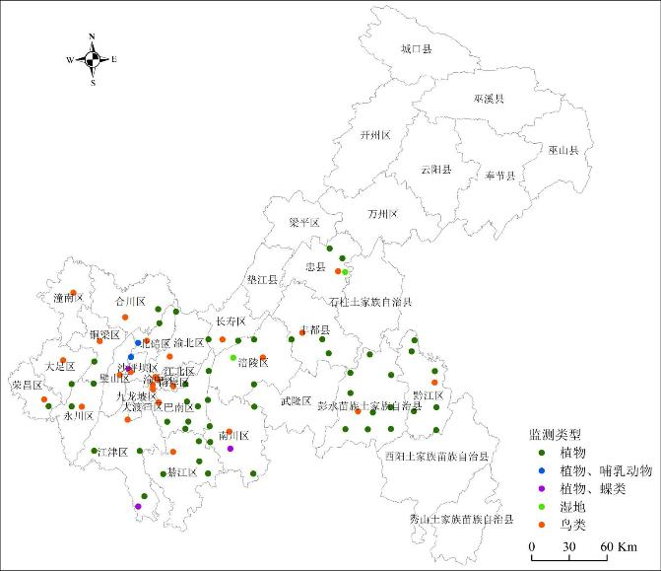

图1- 1 监测样地空间分布

表1- 1 监测样地基本信息

| **序号** | **样地编号** | **区县**  **名称** | **区域类别** | **行政**  **代码** | **经度(°)** | **纬度(°)** | **样地类型** | **监测类型** |
| --- | --- | --- | --- | --- | --- | --- | --- | --- |
| 1 | 4816 | 巴南区 | 主城都市区 | 500113 | 106.529019 | 29.386294 | 城乡 | 鸟类 |
| 2 | 14849 | 巴南区 | 主城都市区 | 500113 | 106.745125 | 29.194142 | 森林 | 植物 |
| 3 | 14945 | 巴南区 | 主城都市区 | 500113 | 106.751724 | 29.515388 | 森林 | 植物 |
| 4 | 17256 | 巴南区 | 主城都市区 | 500113 | 106.944341 | 29.606237 | 森林 | 植物 |

**续表1- 1 监测样地基本信息**

|  |  |  |  |  |  |  |  |  |
| --- | --- | --- | --- | --- | --- | --- | --- | --- |
| **序号** | **样地编号** | **区县**  **名称** | **区域类别** | **行政**  **代码** | **经度(°)** | **纬度(°)** | **样地类型** | **监测类型** |
| 6 | 17258 | 巴南区 | 主城都市区 | 500113 | 106.769562 | 29.245261 | 森林 | 植物 |
| 7 | 17259 | 巴南区 | 主城都市区 | 500113 | 106.596570 | 29.246080 | 森林 | 植物 |
| 8 | 18680 | 巴南区 | 主城都市区 | 500113 | 106.761937 | 29.389371 | 森林 | 植物 |
| 9 | 18701 | 巴南区 | 主城都市区 | 500113 | 106.850695 | 29.353462 | 森林 | 植物 |
| 10 | 4811 | 北碚区 | 主城都市区 | 500109 | 106.438381 | 29.831007 | 城乡 | 鸟类 |
| 11 | 12887 | 北碚区 | 主城都市区 | 500109 | 106.365347 | 29.816536 | 森林  (生物多样性) | 植物、哺乳动物 |
| 12 | 4813 | 璧山区 | 主城都市区 | 500120 | 106.211625 | 29.586537 | 城乡 | 鸟类 |
| 13 | 4815 | 大渡口区 | 主城都市区 | 500104 | 106.484972 | 29.480262 | 城乡 | 鸟类 |
| 14 | 4805 | 大足区 | 主城都市区 | 500111 | 105.745319 | 29.696142 | 城乡 | 鸟类 |
| 15 | 14943 | 大足区 | 主城都市区 | 500111 | 105.814362 | 29.524621 | 森林 | 植物 |
| 16 | 4819 | 丰都县 | 渝东北三峡库区城镇群 | 500230 | 107.72309 | 29.867472 | 城乡 | 鸟类 |
| 17 | 15028 | 丰都县 | 渝东北三峡库区城镇群 | 500230 | 107.886226 | 29.817229 | 森林 | 植物 |
| 18 | 17272 | 丰都县 | 渝东北三峡库区城镇群 | 500230 | 107.631910 | 29.821660 | 森林 | 植物 |
| 19 | 17273 | 丰都县 | 渝东北三峡库区城镇群 | 500230 | 107.935726 | 29.714887 | 森林 | 植物 |
| 20 | 4821 | 涪陵区 | 主城都市区 | 500102 | 107.392401 | 29.69625 | 城乡 | 鸟类 |
| 21 | 14946 | 涪陵区 | 主城都市区 | 500102 | 107.314766 | 29.505521 | 森林 | 植物 |
| 22 | 15027 | 涪陵区 | 主城都市区 | 500102 | 107.323552 | 29.826519 | 森林 | 植物 |
| 23 | 500102007 | 涪陵区 | 主城都市区 | 500102 | 107.148291 | 29.698966 | 湿地 | 湿地 |
| 24 | 4783 | 合川区 | 主城都市区 | 500117 | 106.261869 | 30.001764 | 城乡 | 鸟类 |
| 25 | 17265 | 合川区 | 主城都市区 | 500117 | 106.534478 | 30.056935 | 森林 | 植物 |
| 26 | 17266 | 合川区 | 主城都市区 | 500117 | 106.542767 | 29.955373 | 森林 | 植物 |
| 27 | 500105002 | 江北区 | 主城都市区 | 500105 | 106.504445 | 29.568819 | 城乡 | 鸟类 |
| 28 | 4817 | 江津区 | 主城都市区 | 500116 | 106.272746 | 29.264552 | 城乡 | 鸟类 |
| 29 | 12842 | 江津区 | 主城都市区 | 500116 | 106.351768 | 28.638925 | 森林  (生物多样性) | 植物、蝴蝶 |
| 30 | 14807 | 江津区 | 主城都市区 | 500116 | 105.995186 | 29.042300 | 森林 | 植物 |
| 31 | 14808 | 江津区 | 主城都市区 | 500116 | 106.368534 | 29.038472 | 森林 | 植物 |
| 32 | 17264 | 江津区 | 主城都市区 | 500116 | 106.40151 | 28.71204 | 森林 | 植物 |
| 33 | 4814 | 九龙坡区 | 主城都市区 | 500107 | 106.481881 | 29.513876 | 城乡 | 鸟类 |
| 34 | 500108004 | 南岸区 | 主城都市区 | 500108 | 106.652333 | 29.500225 | 城乡 | 鸟类 |
| 35 | 4823 | 南川区 | 主城都市区 | 500119 | 107.104680 | 29.168348 | 城乡 | 鸟类 |

**续表1- 1 监测样地基本信息**

|  |  |  |  |  |  |  |  |  |
| --- | --- | --- | --- | --- | --- | --- | --- | --- |
| **序号** | **样地编号** | **区县**  **名称** | **区域类别** | **行政**  **代码** | **经度(°)** | **纬度(°)** | **样地类型** | **监测类型** |
| 36 | 12851 | 南川区 | 主城都市区 | 500119 | 107.110751 | 29.045051 | 森林  (生物多样性) | 植物、蝴蝶 |
| 37 | 14766 | 南川区 | 主城都市区 | 500119 | 107.295608 | 28.862915 | 森林 | 植物 |
| 38 | 14903 | 南川区 | 主城都市区 | 500119 | 107.314716 | 29.343999 | 森林 | 植物 |
| 39 | 17267 | 南川区 | 主城都市区 | 500119 | 106.946491 | 29.095492 | 森林 | 植物 |
| 40 | 17268 | 南川区 | 主城都市区 | 500119 | 106.934042 | 29.398816 | 森林 | 植物 |
| 41 | 4902 | 彭水县 | 渝东南武陵山区城镇群 | 500243 | 108.163778 | 29.292519 | 城乡 | 鸟类 |
| 42 | 14852 | 彭水县 | 渝东南武陵山区城镇群 | 500243 | 108.056985 | 29.166996 | 森林 | 植物 |
| 43 | 14853 | 彭水县 | 渝东南武陵山区城镇群 | 500243 | 108.240573 | 29.161863 | 森林 | 植物 |
| 44 | 14854 | 彭水县 | 渝东南武陵山区城镇群 | 500243 | 108.429837 | 29.160161 | 森林 | 植物 |
| 45 | 14905 | 彭水县 | 渝东南武陵山区城镇群 | 500243 | 108.433879 | 29.317059 | 森林 | 植物 |
| 46 | 17303 | 彭水县 | 渝东南武陵山区城镇群 | 500243 | 108.445133 | 29.547639 | 森林 | 植物 |
| 47 | 17304 | 彭水县 | 渝东南武陵山区城镇群 | 500243 | 108.286212 | 29.282367 | 森林 | 植物 |
| 48 | 17305 | 彭水县 | 渝东南武陵山区城镇群 | 500243 | 108.274043 | 29.700144 | 森林 | 植物 |
| 49 | 17306 | 彭水县 | 渝东南武陵山区城镇群 | 500243 | 108.109352 | 29.570751 | 森林 | 植物 |
| 50 | 17307 | 彭水县 | 渝东南武陵山区城镇群 | 500243 | 108.106430 | 29.425960 | 森林 | 植物 |
| 51 | 4818 | 綦江区 | 主城都市区 | 500110 | 106.642146 | 29.028543 | 城乡 | 鸟类 |
| 52 | 14764 | 綦江区 | 主城都市区 | 500110 | 106.558174 | 28.870145 | 森林 | 植物 |
| 53 | 14765 | 綦江区 | 主城都市区 | 500110 | 106.924862 | 28.869706 | 森林 | 植物 |
| 54 | 17254 | 綦江区 | 主城都市区 | 500110 | 106.855400 | 28.958310 | 森林 | 植物 |
| 55 | 18702 | 綦江区 | 主城都市区 | 500110 | 106.854823 | 29.102348 | 森林 | 植物 |
| 56 | 4901 | 黔江区 | 渝东南武陵山区城镇群 | 500114 | 108.801452 | 29.484649 | 城乡 | 鸟类 |
| 57 | 14855 | 黔江区 | 渝东南武陵山区城镇群 | 500114 | 108.799886 | 29.141793 | 森林 | 植物 |
| 58 | 14906 | 黔江区 | 渝东南武陵山区城镇群 | 500114 | 108.808191 | 29.305342 | 森林 | 植物 |
| 59 | 15030 | 黔江区 | 渝东南武陵山区城镇群 | 500114 | 108.64564 | 29.790889 | 森林 | 植物 |
| 60 | 17260 | 黔江区 | 渝东南武陵山区城镇群 | 500114 | 108.805126 | 29.565368 | 森林 | 植物 |
| 61 | 17261 | 黔江区 | 渝东南武陵山区城镇群 | 500114 | 108.622261 | 29.282193 | 森林 | 植物 |
| 62 | 17262 | 黔江区 | 渝东南武陵山区城镇群 | 500114 | 108.619288 | 29.712823 | 森林 | 植物 |
| 63 | 4807 | 荣昌区 | 主城都市区 | 500153 | 105.587941 | 29.4151 | 城乡 | 鸟类 |
| 64 | 14901 | 荣昌区 | 主城都市区 | 500153 | 105.624158 | 29.366310 | 森林 | 植物 |
| 65 | 7563 | 沙坪坝区 | 主城都市区 | 500106 | 106.305260 | 29.715008 | 森林  (生物多样性) | 植物、哺乳动物 |

**续表1- 1 监测样地基本信息**

|  |  |  |  |  |  |  |  |  |
| --- | --- | --- | --- | --- | --- | --- | --- | --- |
| **序号** | **样地编号** | **区县**  **名称** | **区域类别** | **行政**  **代码** | **经度(°)** | **纬度(°)** | **样地类型** | **监测类型** |
| 66 | 12878 | 沙坪坝区 | 主城都市区 | 500106 | 106.287000 | 29.626507 | 森林  (生物多样性) | 植物、蝴蝶 |
| 67 | 500106001 | 沙坪坝区 | 主城都市区 | 500106 | 106.301120 | 29.607620 | 城乡 | 鸟类 |
| 68 | 4810 | 铜梁区 | 主城都市区 | 500151 | 106.049487 | 29.831831 | 城乡 | 鸟类 |
| 69 | 14991 | 铜梁区 | 主城都市区 | 500151 | 106.002729 | 29.684847 | 森林 | 植物 |
| 70 | 4775 | 潼南区 | 主城都市区 | 500152 | 105.833765 | 30.182104 | 城乡 | 鸟类 |
| 71 | 4808 | 永川区 | 主城都市区 | 500118 | 105.896610 | 29.360287 | 城乡 | 鸟类 |
| 72 | 14902 | 永川区 | 主城都市区 | 500118 | 105.812894 | 29.363264 | 森林 | 植物 |
| 73 | 14944 | 永川区 | 主城都市区 | 500118 | 105.99583 | 29.526079 | 森林 | 植物 |
| 74 | 4812 | 渝北区 | 主城都市区 | 500112 | 106.626175 | 29.715364 | 城乡 | 鸟类 |
| 75 | 17255 | 渝北区 | 主城都市区 | 500112 | 106.682850 | 30.037490 | 森林 | 植物 |
| 76 | 500103003 | 渝中区 | 主城都市区 | 500103 | 106.522365 | 29.550200 | 城乡 | 鸟类 |
| 77 | 4820 | 长寿区 | 主城都市区 | 500115 | 107.062458 | 29.83159 | 城乡 | 鸟类 |
| 78 | 15026 | 长寿区 | 主城都市区 | 500115 | 106.946781 | 29.833422 | 森林 | 植物 |
| 79 | 17263 | 长寿区 | 主城都市区 | 500115 | 107.191443 | 29.820594 | 森林 | 植物 |
| 80 | 4882 | 忠县 | 渝东北三峡库区城镇群 | 500233 | 108.031257 | 30.303299 | 城乡 | 鸟类 |
| 81 | 17275 | 忠县 | 渝东北三峡库区城镇群 | 500233 | 108.069333 | 30.395789 | 森林 | 植物 |
| 82 | 18681 | 忠县 | 渝东北三峡库区城镇群 | 500233 | 107.966308 | 30.469255 | 森林 | 植物 |
| 83 | 500233006 | 忠县 | 渝东北三峡库区城镇群 | 500233 | 108.089275 | 30.295836 | 湿地 | 湿地 |

## 1.3 监测技术方法

### 1.3.1 森林及湿地监测

#### 1.3.1.1 监测样地

本次森林及湿地样地监测共计58个，涵盖了重庆市下辖的18个区县，各区县的样地分布情况如表1- 2及图1- 2所示。区域类别包括主城都市区（3个）、渝东南武陵山区城镇群（15个）、渝东北三峡库区城镇群（5个）。

表1- 2 重庆市各区县森林及湿地监测样点

|  |  |  |  |
| --- | --- | --- | --- |
| 监测类型 | 区县名称 | 区域类别 | 样地数量（个） |
| 森林 | 巴南区 | 主城都市区 | 8 |
| 森林 | 北碚区 | 主城都市区 | 1 |
| 森林 | 大足区 | 主城都市区 | 1 |
| 森林 | 丰都县 | 渝东北三峡库区城镇群 | 3 |
| 森林 | 涪陵区 | 主城都市区 | 2 |
| 森林 | 合川区 | 主城都市区 | 2 |
| 森林 | 江津区 | 主城都市区 | 4 |
| 森林 | 南川区 | 主城都市区 | 5 |
| 森林 | 彭水县 | 渝东南武陵山区城镇群 | 9 |
| 森林 | 綦江区 | 主城都市区 | 4 |
| 森林 | 黔江区 | 渝东南武陵山区城镇群 | 6 |
| 森林 | 荣昌区 | 主城都市区 | 1 |
| 森林 | 沙坪坝区 | 主城都市区 | 2 |
| 森林 | 铜梁区 | 主城都市区 | 1 |
| 森林 | 永川区 | 主城都市区 | 2 |
| 森林 | 渝北区 | 主城都市区 | 1 |
| 森林 | 长寿区 | 主城都市区 | 2 |
| 森林 | 忠县 | 渝东北三峡库区城镇群 | 2 |
| 湿地 | 忠县 | 渝东北三峡库区城镇群 | 1 |
| 湿地 | 涪陵区 | 主城都市区 | 1 |

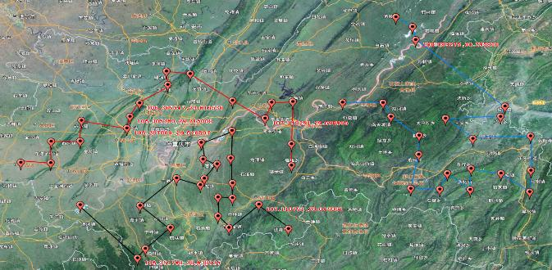

图1- 2 森林及湿地调查样点分布

#### 1.3.1.2 监测方法

森林及湿地监测严格按照《2023年全国生态质量监测技术方案》、《陆地生态系统生物观测指标与规范》（中国生态系统研究网路科学委员会，2019）开展。

**（1）样方设置：**基于GPS导航，到达指定样地后，以样地中心点为圆心，在2 km半径范围内随机布设1 hm2（即100 m × 100 m）的监测样地，并在东南西北四个方位拍摄反映样地周边地区植被、地形地貌等特征的方位照片。将样地划分为5×5网格，随机布设3个20 m×20 m的乔木样方，并在乔木样方内同时布设1个5 m×5 m的灌木样方和1个1 m×1 m草本样方（图1-3），以保证森林生态系统垂直结构的完整性。

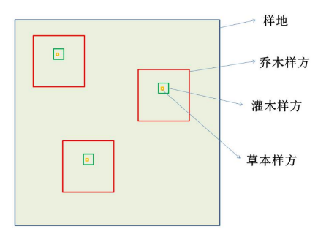

图1- 3 样方布设

**（2）监测时间：**森林及湿地样地野外调查于2023年9月至10月进行。

**（3）监测方式**

**样地生境信息：**记录样地定位信息、样方布设信息、地貌特征、气候特征、植被类型、利用方式、利用强度等，完成《陆地生态系统样地信息调查表》（附表1- 1）。

**乔木层：**乔木样方各指标记录方法如表1- 3所示，记录表见附表1-2。

**灌木层：**灌木样方各指标记录方法如表1- 4所示，记录表见附表1-3。

**草本层：**草本物种名称、高度、群落总盖度、分种盖度等测定方法参考灌木层监测方法，指标记录方法如表1- 5所示，记录表见附表1-4。

表1- 3 乔木层监测指标记录方法

|  |  |
| --- | --- |
| **指标** | **记录方法** |
| **物种名称** | 物种中文名称及拉丁文名称参照《中国植物分类与代码》（GB/T14467-2021）、《中国植物志》、《中国高等植物图鉴》执行。在调查时必须准确鉴定并详细记录群落中所有植物种的中文名和拉丁名。对于不能当场鉴定的立木，则应在调查记录表中注明其所在的样当和编号，拍摄照片并采集标本带回，经鉴定后，及时补回树种名。 |
| **多度（个）** | 指某一植物种在群落中的数目，采用点数法。 |
| **高度（m）** | 用测高杆或测高仪测定，以米为计量单位。 |
| **冠幅（m）** | 指树冠在南北和东西方向上的最大程度。 |
| **胸径（cm）** | 植株胸部高度的直径，乔木为1.3 m处的高度。样地内所有胸径≥5 cm（次生或人工幼龄林胸径≥2 cm）的乔木（活立木）都应逐一鉴别其种类，测定胸径和高度，其余乔木纳入 |
| **胸径（cm）** | 灌木统计范围。胸径大于10 cm的个体使用胸径尺测量，小于10 cm的则用游标卡尺测量。  胸径测量总是从上坡位方向测定。对于倾斜或倒伏的个体，从下方而不是上方进行测定；如树干表面附有藤蔓、绞杀植物和苔藓等，需去除后再测定；如不能直接测量胸径(如分叉、粗大节、不规则肿大或萎缩)，则在适当位置测量并标记测量点，以便复查。胸高以下分枝的两个或两个以上茎干，可看做不同体，分别进行测量；对具板根的树木在板根上方正常处测定,并记录测量高度；倒伏树干上如有萌发条，只测量距根部1.3 m以内的枝条。 |
| **郁闭度** | 采用鱼眼镜头（焦距在6～16 mm之间）相机或植被冠层仪测郁闭度，尽量选取大面积同质植被的中心位置作为采样点，用鱼眼镜头相机垂直向上拍摄，相机平面距离地面1.3 m为准，利用CAN-EYE软件对鱼眼照片进行分析。每个乔木样方内布设5个采样点，即样方中心点及在东南西北方向距离中心点7 m的距离各设一个拍摄点，同一个采样点需要至少两次重复拍摄，样方的郁闭度应以多个采样点的平均值为准。 |
| **地表凋落物**  **平均厚度（cm）** | 地表到完全分解层（肉眼观察无明显落叶残渣等）的凋落物厚度。 |
| **地表凋落物**  **鲜重/干重（g/m2）** | 在调查的乔木样方中选取垂直投影1 m × 1 m的样方取凋落物样品（深度达到完全分解层），现场称量鲜重，并按比例取样方中的部分样品带回实验室，在65 ℃下烘干至恒重后称重，通过换算求出1 m2样方总凋落物量。 |
| **群落优势种** | 根据植物的数量特征及其在群落中所起的作用来确定。通常对群落各植物的重要值从大到小排序，重要值之和超过群落所有植物种重要值总和的50%时，所有前排植物种定位优势种。其中乔木的重要值=相对多度+相对显著度+相对高度，灌木和草本的重要值=相对多度+相对盖度+相对高度来测算。 |

表1- 4 灌木层监测指标记录方法

|  |  |
| --- | --- |
| **指标** | **记录方法** |
| **物种名称、高度** | 监测方法同乔木层群落 |
| **多度（个）** | 对于密丛型植物，地上部分独立的一丛算做一株。 |
| **基径（cm）** | 距离地面5 cm处植株直径。 |
| **丛幅（m）** | 群落南北方向和东西方向长度。 |
| **盖度（%）** | 指植物地上部分垂直投影面积占样地面积的百分比，即投影盖度。群落总盖度（%）为全部植物植冠在一定地面所形成的投影面积占地表面积的比例。分种盖度（%）为每种物种植物植冠在一定地面所形成的投影面积占地表面积的比例。 |

表1- 5 草木层监测指标记录方法

|  |  |
| --- | --- |
| **指标** | **记录方法** |
| **多度（个）** | 统计多度时，对于根茎植物，凡地上部分为独立的则可算做一个单株；对于密丛型植物，地上部分独立的一丛算做一株。 |
| **盖度（%）** | 对于草本植被采用目测法。 |
| **生物量（kg）** | 通常使用收获法进行，在每个样方内记录物种多度及其盖度后，将样方内植物全部收获并称量关键种及群落所有物种鲜重，带回实验室65 ℃烘干至恒重后测其关键种及群落所有物种干重。在森林样地群落调查中，林下草本层可不进行分种生物量监测，测量草本层群落总生物量即可。 |

**（4）人员组成：**成立24人森林及湿地调查小组，小组成员由植物学、生态学、环境学专业教师、博士研究生、硕士研究生和科研助理组成。

|  |  |
| --- | --- |
| 微信图片_20231026112627 | a4e66df2288b43d7a7e917cf701f2e3 |
| 5ee30d831a84a4dd39e779899dd5922 | 未标题-1 |

图1- 4 野外调查照片

#### 1.3.1.3 监测内容

乔木层监测指标包括物种中文名、物种拉丁文名、多度/密度、高度、冠幅、胸径、郁闭度、地表凋落物平均厚度、地表凋落物鲜重/干重、优势种、外来入侵物种等；灌木层监测指标包括物种名称、多度/密度、高度、基径、丛幅、群落总盖度、分种盖度、优势种、外来入侵物种；草本层监测指标包括物种名称、多度/密度、高度、群落总盖度、分种盖度、关键种地上生物量（鲜重、干重）、生活型（一、二年生草本植物比例）、优势种、退化指示种、外来入侵物种等。

**（1）植物物种：**植物物种的学名、中文名以及分类系统，参照《中国植物分类与代码》（GB/T14467-2021）、《中国植物志》、《中国高等植物图鉴》执行；国家一级保护植物与国家二级保护植物，依据《中华人民共和国野生植物保护条例》；外来入侵物种依据《中国外来入侵种名单》（第一批~第四批）。

**（2）植被类型：**参考《陆地生态系统生物观测指标与规范》（中国生态系统研究网络科学委员会，2019），采用植被型、群系、群丛为基本分类单位。在各基本分类单位之上，各设一辅助单位，在其下也各设一亚级辅助单位。其分类系统如下：

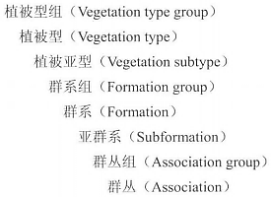

群系以上高级单位一般以群落外貌命名。群系的命名只取建群种的名称，如建群种不止一个(共建种)，则依作用大小将共建种并排，中间以“+”号连接。群丛的命名，以群落的生态结构为基础，用群落中的主要成分(各层优势种)来表示，又称为优势种法。采用这一方法时，必须首先确定群丛中各层次的优势种，不同层的优势种之间以“-”号相连，同一层的优势种则以“+”号相连。以草本层占绝对优势的群落，只有亚层的分化，因此在命名时将各亚层的优势种均以“+”号相连。单优势种的群落，直接用优势种命名。

**（3）群落优势种：**群落优势种是指对群落结构和群落环境的形成有明显控制作用的植物种。它们通常是那些个体数量多、盖度大、生物量高、体积较大、生活能力较强的植物种类。优势种对整个群落具有控制性影响，如果把群落中的优势种去除，必然导致群落性质和环境的变化。群落的不同层次可有各自的优势种，如森林群落中，乔木层、灌木层、草本层和地被层分别存在各自的优势种，其中优势层的优势种（森林为乔木层）常称为建群种。如果群落中的优势种只有一个，则称为单优种群落。如果有两个或两个以上的优势种，就称为多优势种群落。

群落优势种根据植物的数量特征及其在群落中所起的作用来确定。通常对群落各植物的重要值从大到小排序，重要值之和超过群落所有植物种重要值总和的50 %时，所有前排植物种定为优势种。其中乔木的重要值=相对多度+相对显著度+相对高度，灌木和草本的重要值=相对多度+相对盖度+相对高度来测算。

相对多度=某个种的株数/全部种的总株数×100%

相对显著度=样方中该种个体胸面积和/样方中全部个体胸面积总和×100%

相对盖度=某个种的盖度/全部种的总盖度×100%

相对高度 = (植物实际高度－平均高度) / 平均高度

**（4）群落多样性：**采用香农-威纳（Shannon-Wiener）多样性指数、辛普森（Simpson）指数和物种均匀度，评价森林样地群落多样性。

（1）Shannon-Wiener多样性指数（*H*）

 （式3- 1）

式中，*pi*为物种*i*的个体数占群落物种总个体数的比例，*i*=1，2，…，S；*S*为物种种类数。

（2）Simpson指数（*D*）

 （式3- 2）

（3）物种均匀度（*J*）

** （式3- 3）

### 1.3.2 蝴蝶监测

#### 1.3.2.1 监测样地

本次蝴蝶样地监测共计3个，分别位于重庆市江津区、南川区、沙坪坝区。

表1- 6 重庆市各区县蝴蝶监测样点

|  |  |  |  |
| --- | --- | --- | --- |
| 监测类型 | 区县名称 | 区域类别 | 样地数量（个） |
| 植物、蝴蝶 | 江津区 | 主城都市区 | 1 |
| 植物、蝴蝶 | 南川区 | 主城都市区 | 1 |
| 植物、蝴蝶 | 沙坪坝区 | 主城都市区 | 1 |

#### 1.3.2.2 监测方法

**（1）样线布设：**根据《2023年全国生态质量监测技术方案》、《区域生物多样性评价标准》（HJ623-2011）、《生物多样性观测技术导则 蝴蝶》（HJ710.9-2014），采用样线调查方法。基于重庆市生态环境监测中心下发的样地信息，在选定样地经纬度周边5 km内分别设置3条样线，每条样线长度1~2 km，并间隔200 m划分成样段，各样线、样段设置明显标识物并编号标记（图1-5~图1-7）。每个样段内单条样线内的生境类型或土地利用方式尽可能保持一致；风景区外设置2条，四面山景区内设置1条；样线之间的间隔至少1 km。

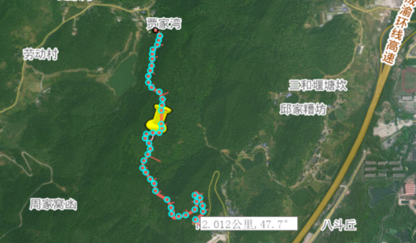

图1- 5 沙坪坝区12878样地样线

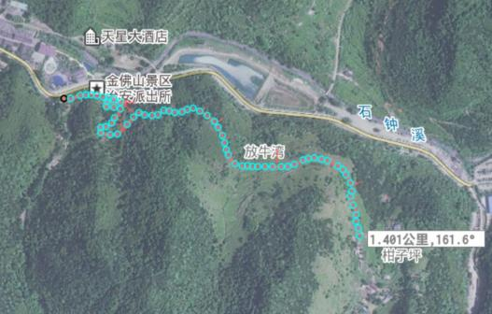

图1- 6 南川区12851样地样线

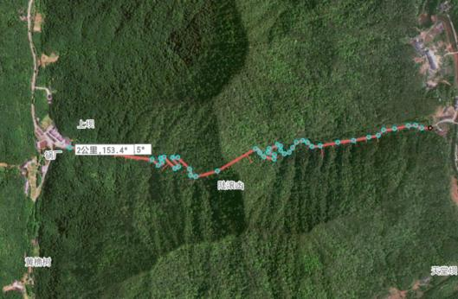

图1- 7江津区12842样地样线（2 km包括200 m隧道）

**（2）监测时间：**2023年8月底进行样线选址和预调查。9月开始蝴蝶监测，共监测3次，每次监测的时间间隔在15 d以上（具体根据实际天气为准）（表1- 7）；监测原则上要求进行“抢晴监测”，应在晴朗（13 ℃以上）或多云（17 ℃以上）、温暖、风速小于四级（＜20 km/h）时进行。每天监测时间一般为9:00～17:00。

表1- 7 蝴蝶样地观测时间

|  |  |  |  |  |  |  |
| --- | --- | --- | --- | --- | --- | --- |
| 观测样区名称 | 样线设置 | | 样线长度（km） | 第一次观测日期 | 第二次观测日期 | 第三次观测日期 |
| 编号 | 名称 |
| 沙坪坝区 | 12878 | 贾家湾 | 2 km | 9月3日 | 9月18日 | 10月14日 |
| 南川区 | 12851 | 金佛山 | 1.4 km | 9月4日 | 9月19日 | 10月8日 |
| 江津区 | 12842 | 四面山 | 1.8 km | 9月5日 | 9月27日 | 10月15日 |

**（3）监测方法：**监测时以1~1.5 km/h的速度沿样线缓慢匀速行进。记录样线左右各2.5 m、上方5 m、前方5 m范围内蝴蝶的种类和数量（图1- 8）。不重复计数同一只个体和身后的蝴蝶。在悬崖或水边，可沿样线记录一侧宽度为5 m范围内的数据，观测范围之外见到的种类可备注。若蝴蝶数量过大，可登记估计值或使用相机拍摄后计数。对于不能确定的种类，网捕后进行鉴定，种类确定后原地释放；当场不能确定的种类，少量网捕并编号，带回实验室鉴定、统计记录。观测时以3~4人1组为宜，2人调查观测，1人记录，1人拍照。

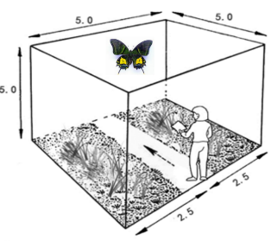

图1- 8 蝴蝶样线监测法

**（4）人员组成：**成立5人蝴蝶调查小组，小组成员由动物学专业教师、硕士研究生和科研助理组成。

#### 1.3.2.3 监测内容

通过蝴蝶的种群和保护状况等调研，明确重庆市蝴蝶物种多样性特征及保护措施，掌握生境变化、环境污染等不同因素对蝴蝶多样性的危害程度，开展蝴蝶多样性及保护成效评估。

### 1.3.3 鸟类监测

#### 1.3.3.1 监测样地

本次鸟类监测样地共计25个（表1- 8，图1- 9）。样地类型为都为城市公园，涵盖主城都市区、三峡库区城镇群和武陵山区城镇群。调查类群包括留鸟和候鸟。

表1- 8 重庆市各区县鸟类监测样点

|  |  |  |  |
| --- | --- | --- | --- |
| **监测类型** | **区县名称** | **区域类别** | **样地数量（个）** |
| 鸟类 | 合川区 | 主城都市区 | 1 |
| 鸟类 | 大足区 | 主城都市区 | 1 |
| 鸟类 | 荣昌区 | 主城都市区 | 1 |
| 鸟类 | 永川区 | 主城都市区 | 1 |
| 鸟类 | 铜梁区 | 主城都市区 | 1 |
| 鸟类 | 北碚区 | 主城都市区 | 1 |
| 鸟类 | 渝北区 | 主城都市区 | 1 |
| 鸟类 | 璧山区 | 主城都市区 | 1 |
| 鸟类 | 九龙坡区 | 主城都市区 | 1 |

**续表1- 8 重庆市各区县鸟类监测样点**

|  |  |  |  |
| --- | --- | --- | --- |
| 监测类型 | 区县名称 | 区域类别 | 样地数量（个） |
| 鸟类 | 大渡口区 | 主城都市区 | 1 |
| 鸟类 | 巴南区 | 主城都市区 | 1 |
| 鸟类 | 江津区 | 主城都市区 | 1 |
| 鸟类 | 綦江区 | 主城都市区 | 1 |
| 鸟类 | 丰都县 | 渝东北三峡库区城镇群 | 1 |
| 鸟类 | 长寿区 | 主城都市区 | 1 |
| 鸟类 | 涪陵区 | 主城都市区 | 1 |
| 鸟类 | 南川区 | 主城都市区 | 1 |
| 鸟类 | 忠县 | 渝东北三峡库区城镇群 | 1 |
| 鸟类 | 黔江区 | 渝东南武陵山区城镇群 | 1 |
| 鸟类 | 彭水县 | 渝东南武陵山区城镇群 | 1 |
| 鸟类 | 渝中区 | 主城都市区 | 1 |
| 鸟类 | 江北区 | 主城都市区 | 1 |
| 鸟类 | 沙坪坝区 | 主城都市区 | 1 |
| 鸟类 | 南岸区 | 主城都市区 | 1 |
| 鸟类 | 合川区 | 主城都市区 | 1 |

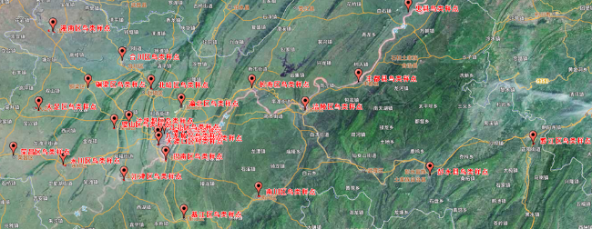

图1- 9 重庆鸟类调查样点分布

#### 1.3.3.2 监测方法

依据《2023年全国生态质量监测技术方案》、《区域生物多样性评价标准》（HJ623-2011）、《生物多样性观测技术导则 鸟类》（HJ710.4-2014），对城乡生态系统鸟类进行动态监测。

**（1）样线布设：**重庆市鸟类监测样地多为山地林区，无大型湖泊，因此调查方法以样线法为主。基于重庆生态环境局规划的25个样区，实地踏勘并利用GIS确定调查区域。根据《2023年全国生态质量监测技术方案》规定，每个样地设置2条观测样线，样线长1~3 km，整个观测区共计50条样线。考虑到物种分布的不均一性，样线布设时遵循有林地、河流和湖泊优先，同时兼顾样线可达性。考虑到实地调查中的地形、生境变化等不可控因素，调查中需对样线布设进行适当调整，调整在样点2 km范围内调整。

**（2）监测时间：**监测时间为2023年9-10月，频次为2次。采用样线法监测时，每条样线开展2次监测，两次监测的时间间隔大于20 d。样线监测时间选取鸟类最为活跃的时间在日出后或者日落前4 h内开展（清晨为5:00~9:00，下午为 4:00~8:00）。样线监测时，以1.5~3 km/h的速度沿样线行进，记录样线上三个距离（0～25 m、25～100 m、100 m以上）范围内及飞行鸟类的种类、种群数量和生境信息。

**（3）监测方式：**针对鸡形目等地面活动鸟类，采用红外相机自动拍摄法辅助调查；针对鸮形目重点关注鸟类，采用鸣声录音回放及走访、查阅资料辅助调查。

**（4）人员组成：**成立13人鸟类调查小组，小组成员由动物学专业教师、硕士研究生和科研助理组成。

#### 1.3.3.3 监测内容

鸟类多样性监测指标包括物种组成、密度、优势种、物种多样性、物种丰度、均匀度、生境、威胁因子和保护状况。重点关注《中国生物多样性红色名录——脊椎动物卷》中受威胁（极危、濒危、易危）和数据缺乏的鸟种，调查、评估重点物种的种群数量或密度、受威胁状况及保护状况，明确主要威胁因子和保护空缺，提出重点调查物种的保护对策建议。同时，识别重庆市城乡鸟类多样性的主要威胁因子，评估其对鸟类多样性影响特征，并评估其影响，编制重庆市鸟类物种名录、保护物种名录，提出区域鸟类多样性保护与监管对策建议。

### 1.3.4 哺乳类监测

#### 1.3.4.1 监测样地

本次哺乳动物监测样地共计2个，分别为北碚（样区代码：12887）和沙坪坝（样区代码：7563）（表1- 9），样地均位于缙云山国家级自然保护区内。

表1- 9 重庆市各区县哺乳动物监测样点

|  |  |  |  |
| --- | --- | --- | --- |
| 监测类型 | 区县名称 | 区域类别 | 样地数量（个） |
| 植物、哺乳动物 | 北碚区 | 主城都市区 | 1 |
| 植物、哺乳动物 | 沙坪坝区 | 主城都市区 | 1 |

#### 1.3.4.2 监测方法

**（1）样线布设：**依据《2023年全国生态质量监测技术方案》，对2023年全国样地/样线核实符合监测要求的区域，以样地中心点为圆心，在2 km半径范围内随机布设监测样地/样线并开展监测。两个样区内，设置小型陆生哺乳动物调查样方2个，位于调查区域的样点内，依实际调查选择，小型哺乳动物物种多样性样方调查面积大于5000 m2样方，并记录样方位置。采用红外相机自动拍摄法开展哺乳动物监测。每个样地布设10个红外相机监测点，累计布设20个监测点（图1- 10，表1- 10），调查样区内红外相机间距约为3 km。

表1- 10 红外相机样点信息汇总表

|  |  |  |  |  |  |  |  |  |  |
| --- | --- | --- | --- | --- | --- | --- | --- | --- | --- |
| 序号 | 观测样区代码 | 相机编号 | 布设时间 | 经度E° | 纬度N° | 海拔（m） | 生境 | 人为干扰类型 | 布设记录人 |
| 1 | 12887 | BB1 | 2023.9.7 | 106.366 | 29.815 | 757 | 森林 | A5，D3 | 丁励，田密，翁云洪，于海平 |
| 2 | 12887 | BB2 | 2023.9.7 | 106.362 | 29.817 | 662 | 森林 | A5，D3 | 丁励，田密，翁云洪，于海平 |
| 3 | 12887 | BB3 | 2023.9.7 | 106.360 | 29.815 | 606 | 森林 | A5，D3 | 丁励，田密，翁云洪，于海平 |
| 4 | 12887 | BB4 | 2023.9.7 | 106.368 | 29.822 | 750 | 森林 | A5，D3 | 丁励，田密，翁云洪，于海平 |
| 5 | 12887 | BB5 | 2023.9.7 | 106.372 | 29.825 | 781 | 竹林 | A5，D3 | 丁励，田密，翁云洪，于海平 |
| 6 | 12887 | BB6 | 2023.9.7 | 106.374 | 29.824 | 818 | 竹林 | A5，D3 | 丁励，田密，翁云洪，于海平 |
| 7 | 12887 | BB7 | 2023.9.7 | 106.373 | 29.825 | 781 | 森林 | A5，D3 | 丁励，田密，翁云洪，于海平 |
| 8 | 12887 | BB8 | 2023.9.7 | 106.381 | 29.827 | 870 | 竹林 | A5，D3 | 丁励，田密，翁云洪，于海平 |
| 9 | 12887 | BB9 | 2023.9.7 | 106.387 | 29.830 | 870 | 森林 | A5，D3 | 丁励，田密，翁云洪，于海平 |
| 10 | 12887 | BB10 | 2023.9.7 | 106.387 | 29.832 | 844 | 森林 | A5，D3 | 丁励，田密，翁云洪，于海平 |
| 11 | 7563 | SPB1 | 2023.9.14 | 106.304 | 29.736 | 612 | 森林 | D3 | 丁励，杨杰波，于海平 |
| 12 | 7563 | SPB2 | 2023.9.14 | 106.306 | 29.738 | 635 | 森林 | D3 | 丁励，杨杰波，于海平 |
| 13 | 7563 | SPB3 | 2023.9.14 | 106.305 | 29.740 | 627 | 森林 | D3 | 丁励，杨杰波，于海平 |
| 14 | 7563 | SPB4 | 2023.9.14 | 106.310 | 29.715 | 658 | 森林 | D3 | 丁励，杨杰波，于海平 |
| 15 | 7563 | SPB5 | 2023.9.14 | 106.301 | 29.719 | 637 | 森林 | D3 | 丁励，杨杰波，于海平 |
| 16 | 7563 | SPB6 | 2023.9.14 | 106.298 | 29.712 | 675 | 森林 | D3 | 丁励，杨杰波，于海平 |
| 17 | 7563 | SPB7 | 2023.9.14 | 106.294 | 29.706 | 509 | 森林 | D3 | 丁励，杨杰波，于海平 |
| 18 | 7563 | SPB8 | 2023.9.14 | 106.309 | 29.711 | 543 | 森林 | D3 | 丁励，杨杰波，于海平 |
| 19 | 7563 | SPB9 | 2023.9.14 | 106.309 | 29.706 | 581 | 森林 | D3 | 丁励，杨杰波，于海平 |
| 20 | 7563 | SPB10 | 2023.9.14 | 106.306 | 29.695 | 496 | 森林 | D3 | 丁励，杨杰波，于海平 |
|  | | | | | |  | | | |
| (a) 北碚样区相机布设点 | | | | | | (b) 沙坪坝样区相机布设点 | | | |

图1- 10 哺乳动物监测红外相机布设分布

**（2）监测时间：**样地兽类监测时间为2023.9-2023.10，监测时间为1个月（30天），总计600个工作日。调查期间全天候监测，

**（3）相机架设：**红外相机架设设置一般距离地面0.3~1.0 m处，架设方向尽量不朝太阳直射处。相机镜头与地面大致平行，略向下倾，一般与动物活动路径呈锐角夹角，并清理相机前的空间，减少对照片成像质量的干扰。对相机进行编号，并用GPS仪记录位置。每一个样点应该至少收集3000个相机工作小时的数据。根据设备供电情况，定期巡视样点并更换电池，调试设备，下载数据。记录各样点拍摄起止日期、照片和视频拍摄时间、动物物种与数量等信息，归档保存。

**（4）人员组成：**成立9人哺乳动物调查小组，小组成员由动物学专业教师、硕士研究生和科研助理组成。

#### 1.3.4.3 监测内容

哺乳动物多样性监测指标包括物种组成、密度、优势种、物种多样性、物种丰度、均匀度、威胁因子和保护状况。重点关注《中国生物多样性红色名录——脊椎动物卷》中受威胁（极危、濒危、易危）哺乳动物，调查、评估重点物种的种群数量或密度、受威胁状况及保护状况，明确主要威胁因子和保护空缺，提出重点调查物种的保护对策建议。同时，编制重庆市区哺乳动物物种名录和保护物种名录，提出区域哺乳动物多样性保护与监管对策建议。

## 1.4 监测实施

### 1.4.1 技术路线



图1- 11 技术路线

### 1.4.2 质量控制

#### 1.4.2.1 人员保障

项目实施中，投入相关专业技术和工作人员共50余人，有效保证了项目的按期、保质完成。

**（1）总负责人**

**王青**，男，博士（后），教授，博导。西南科技大学环境与资源学院教授委员会主任、学术委员会主席。长期从事岷江上游流域环境地理、川西高原草地生态研究。主持国家科技支撑计划课题/子课题、国家自然科学基金、四川省重点研发项目7项。出版独著《山区发展与环境保育研究》、《山区土地利用与覆被变化》2部，《中国水土流失防治与生态安全（长江上游及西南诸河卷）》等合著6部；发表论文100多篇；授权发明专利4项；获得国土资源部优秀成果一等奖1项、四川省科技进步奖三等奖1项。

**（2）主要技术人员**

**姚银安**，男，博士，教授，博导。西南科技大学生物科学与工程学院从事科研教学工作，树木/茄科植物生物学研究团队负责人，学院学术委员会委员、科研工作专项工作负责人，入选中科院“百人计划”研究员称号。主持国家及省部项目及子课题10余项，以第一作者或通讯作者身份在国际SCI期刊论文30余篇，SCI他引800余次。2013年起在西南科技大学建立植物生物学课题组，主要从事植物生化与分子生物学，以及土壤污染修复与植物生态的研究工作。

**杨刚**，男，博士，副教授，硕导。主要从事植物地理研究，主持科研项目共8项，其中国家自然科学基金面上项目2项、青年基金1项，四川省科技厅重点研发计划项目1项，中国博士后科学基金2项目；获授权发明专利2项；发表SCI论文30余篇，他引2000余次，H指数23；参与出版专著1本；获中国科技产业化促进会科技创新一等奖1项。

**刘延国**，男，博士，副教授，硕导。主要从事生物多样性与生态修复、“三线一单”编制与研究，服务于国家重大战略需求。承担和主研省部级课题、国家自然科学基金项目等16项，主要成果为专著2部，发明专利2项，软件著作权3项，生态学报、水利学报、Ecological Indicators、CATENA、Remote Sensing等国内外期刊论文30余篇，获中国电建科学技术奖一等奖1项。

**丁励**，男，博士，特聘副教授。主要从事脊椎动物分类与系统进化、生物地理、生物多样性和环境微生物研究。主持四川省青年科学基金1项，西南科技大学博士基金1项，作为主研参与省部级课题4项，近年来以第一作者发表SCI论文7篇。

**胡彦卿**，男，博士（后），硕导。主要从事中国夜蛾科、裳蛾科、瘤蛾科等鳞翅目昆虫分类研究和蝴蝶生物多样性研究。主持国家自然基金、中国博士后面上基金、全国蝴蝶多样性调查（四川样区）、西南科技大学博士基金和龙山人才项目等7项，参编《广东南岭国家级自然保护区蛾类》1部。以第一作者和通讯作者发表SCI论文24篇。

表1- 11 项目主要完成人员

|  |  |  |  |
| --- | --- | --- | --- |
| 序号 | 姓名 | 职称/学位 | 研究方向（专业） |
| 1 | 王青 | 教授/博士 | 环境学 |
| 2 | 姚银安 | 教授/博士 | 植物学 |
| 3 | 杨刚 | 副教授/博士 | 生态学 |
| 4 | 刘延国 | 副教授/博士 | 生态学 |
| 5 | 丁励 | 特聘副教授/博士 | 分子生物学 |
| 6 | 胡彦卿 | 博士 | 动物学 |
| 7 | 郭亚琳 | 博士 | 生态学 |
| 8 | 车明轩 | 博士 | 植物学 |
| 9 | 韩培锋 | 博士 | 动物学 |
| 10 | 李静 | 博士 | 动物学 |
| 11 | 白银萍 | 博士 | 生物学 |
| 12 | 高永峰 | 博士 | 植物学 |
| 13 | 于咏 | 博士 | 动物学 |
| 14 | 张玉 | 博士研究生 | 生态学 |
| 15 | 胡琪 | 硕士研究生 | 生态学 |
| 16 | 杨国成 | 硕士研究生 | 环境学 |
| 17 | 黄世杰 | 硕士研究生 | 环境学 |
| 18 | 黄鑫 | 硕士研究生 | 生物学 |
| 19 | 邹兴林 | 本科生 | 环境学 |
| 20 | 李兴凯 | 硕士研究生 | 环境学 |
| 21 | 张乔 | 硕士研究生 | 生物学 |
| 22 | 廖达航 | 硕士研究生 | 生物学 |
| 23 | 汪福松 | 硕士研究生 | 生态学 |
| 24 | 袁宏毅 | 硕士研究生 | 生物学 |
| 25 | 施展 | 硕士研究生 | 生态学 |
| 26 | 宁峙名 | 硕士研究生 | 生态学 |
| 27 | 于沛志 | 硕士研究生 | 生态学 |
| 28 | 徐汶瀚 | 硕士研究生 | 环境学 |
| 29 | 李永超 | 硕士研究生 | 环境学 |
| 30 | 余斯洋 | 本科生 | 环境学 |
| 31 | 宋志伟 | 本科生 | 环境学 |
| 32 | 袁堃荣 | 本科生 | 环境学 |
| 33 | 李思民 | 本科生 | 环境学 |

**续表1- 11 项目主要完成人员**

| 序号 | 姓名 | 职称/学位 | 研究方向（专业） |
| --- | --- | --- | --- |
| 34 | 李杰林 | 硕士研究生 | 环境学 |
| 35 | 李金霜 | 硕士研究生 | 环境学 |
| 36 | 张美倩 | 硕士研究生 | 环境学 |
| 37 | 崔梦玉 | 硕士研究生 | 环境学 |
| 38 | 付伟 | 硕士研究生 | 生态学 |
| 39 | 马康华 | 硕士研究生 | 生态学 |
| 40 | 韩润 | 硕士研究生 | 生态学 |
| 41 | 向堃民 | 硕士研究生 | 生态学 |
| 42 | 李言昂 | 硕士研究生 | 生态学 |
| 43 | 胡峻伟 | 硕士研究生 | 生态学 |
| 44 | 郭伟周 | 硕士研究生 | 生态学 |
| 45 | 崔友河 | 硕士研究生 | 生态学 |
| 46 | 黄博 | 硕士研究生 | 生态学 |
| 47 | 杨文龙 | 硕士研究生 | 生态学 |
| 48 | 曾雅梅 | 硕士研究生 | 生态学 |
| 49 | 徐文 | 硕士研究生 | 生态学 |
| 50 | 曹雯 | 本科生 | 生态学 |
| 51 | 田密 | 特聘副教授 | 动物学 |
| 52 | 熊火 | 学士 | 动物学 |
| 53 | 张天琪 | 硕士 | 动物学 |
| 54 | 罗欣 | 硕士研究生 | 动物学 |
| 55 | 杨杰波 | 硕士研究生 | 动物学 |
| 56 | 翁云洪 | 科研助理 | 动物学 |
| 57 | 于海平 | 科研助理 | 动物学 |
| 58 | 李杰 | 科研助理 | 动物学 |
| 59 | 周文慧 | 硕士研究生 | 动物学 |
| 60 | 黄艾灵 | 科研助理 | 动物学 |

#### 1.4.2.2 内部质控

（1）成立专家顾问团队：邀请四川省林科院刘芙蓉副教授，中国科学院成都生物研究所蒋洪研究员、胡君副研究员，中国科学院水利部成都山地灾害与环境研究所王小国研究员，甘肃农业大学陈国鹏副教授等专家成立专家顾问团队，及时解决调查过程中在复杂环境中遇到的现场问题。

（2）内部培训：技术负责姚银安教授，对全部人员进行技术、质量教育及培训、考核，强化质量意识和责任心。指导调查监测团队共同学习《2023年全国生态质量监测技术方案》、《基于深度机器学习建立的野外物种识别与自动传输体系服务系统采样人员操作手册》（中国环境监测总站-野外监测自动传输系统）等操作规范、数据传输工具，每位调查队员都熟悉样地、样线等布设要求，并对监测技术方案中“附表7陆地生态系统监测记录表”进行解读，认识。

（3）质控专家指导：邀请国家及省级质控专家现场指导，并对示例样地进行全流程调查模拟，及时发现并解决调查中可能的问题。

（4）省级生态环境监测部门监督：调查过程中，重庆市生态环境监测中心专家不定期到调查样地现场指导质控，20%样地进行随机抽查并现场跟踪调查，保障调查数据的准确性。

（5）省级质控专家及特邀外部专家实时在线指导：调查过程中，对样地现场环境复杂，物种丰度高且不容易现场识别的物种等，视频形式实时邀请专家顾问团专家在线答疑，同时现场标注，并进行室内校核。团队内部技术交流，力求统一技术标准、操作程序、技术方法，确保调查流程和项目成果的准确、统一、规范。

（6）物种鉴定及标本制作：对物种鉴定采取三级核查原则。植物物种第一级核查由团队植物学专家姚银安教授、高永峰博士、车明轩博士负责，核查形式主要通过现场指导或照片、实物标本鉴别完成；第二级核查由四川省林科院刘芙蓉副教授，中国科学院成都生物研究所蒋洪研究员、胡君副研究员、罗垚博士、于小莉博士负责，核查形式是对现场拍摄的所有植物物种照片、实物标本进行鉴别；第三级核查由四川省林科院彭培好教授负责，核查形式是对难以鉴定的物种进行鉴别，必要时联系当地林业局工作人员进行复核。动物物种第一级核查由团队动物学专家丁励副教授、田密副教授、胡彦卿博士、于咏博士负责，四位专家全程参与了现场物种鉴别和实物标本制作；第二级核查由甘肃农业大学陈国鹏副教授负责，核查形式是对现场拍摄的所有动物物种照片、实物标本进行鉴别；第三级核查由四川大学冉江洪教授负责，核查形式是对难以鉴定的物种进行鉴别。

（7）数据复核：项目负责人及技术负责人重点复核检查内容包括：原始记录与工作记录的完整性检查，数据值及格式的正确性、完整性检查，原始记录与系统中录入的数据进行对应性检查，数值范围和逻辑检查等，对项目成果完整性进行了详细检查，符合监测技术方案及合同要求。

（8）项目成果预答辩：2023年11月15日，项目承担单位西南科技大学邀请四川大学冉江洪教授、黄成敏教授，成都理工大学、四川省林科院彭培好教授，中国科学院水利部成都山地灾害与环境研究所刘邵权研究员、魏达研究员，中国科学院成都生物研究所尹华军研究员，在西南科大四川天府新区创新研究院进行预评审。预评审专家对项目完成情况给予了肯定，并给出了进一步修改的意见和建议，使项目成果报告更具有科学性和指导性。

#### 1.4.2.3 外部质控与监督检查

（1）单位外部技术审核：野外调查队在每日调查结束后，将调查内容整理后发给第一级核查小组专家进行核实查验，及时查漏补缺。在数据整理阶段的各个环节，均需要调查队小组长及核查专家的反复确认，包括但不限于提交经负责人审核后的原始记录表，记录人和调查人在记录表上的签字确认，缺失数据/修改数据的确认，平台上传数据和原始记录数据的核对等方面。

（2）接受重庆市生态环境监测中心和中国环境监测总站抽检与系统填报内容合规性检查，保障项目完成质量。

# 第二章 监测区域概况

## 2.1 地理位置

重庆为我国直辖市，位于北纬28°10′~32°13′，东经105°11′~110°11′之间，地处较为发达的东部地区和资源丰富的西部地区的结合部，东邻湖北、湖南，南靠贵州，西接四川，北连陕西，是长江上游最大的经济中心、西南工商业重镇和水陆交通枢纽。重庆市幅员面积8.24 万km2，南北长450 km，东西宽470 km。截至2022年10月，重庆市辖38个区县（26个区、8个县、4个自治县）。

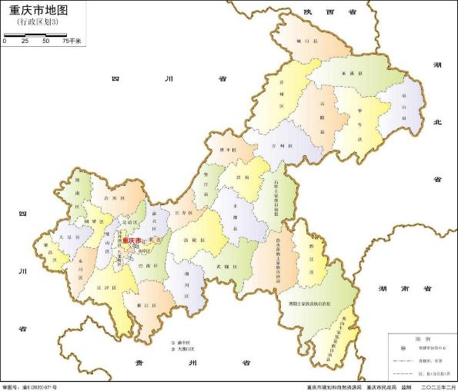

图2- 1 重庆市行政区划

重庆市人口以汉族为主体，土家族、苗族、回族、满族、彝族等55个少数民族占重庆市总人口的5.8%。2022年末，全市常住人口3213.34万人，城镇常住人口2280.32万人，乡村常住人口为933.02万人。分地区看，主城都市区城镇化已达到发展的成熟阶段，城镇化率为79.80％；主城新区正处于城市发展的加速阶段向成熟阶段过渡，城镇化率为66.65％；两群地区则处于城镇化发展的加速阶段，其中渝东北三峡库区城镇群和渝东南武陵山区城镇群城镇化率分别为54.51％和51.68％。



图2- 2 重庆市一区两群分布

## 2.2 地势地貌

重庆山势复杂多样，是世界上最典型的褶皱山地地区，山地、丘陵占市域面积90%以上，地形起伏较大，自西向东横跨盆中方山丘陵、盆东平行岭谷和盆周边缘山地三大地貌单元，呈现“盆中低山如梳列，盆周三面山环峙”的分布特征。重庆地势由南北向长江河谷逐级降低，西北部和中部以丘陵、低山为主，东北部靠大巴山山脉，东部为巫山山脉，东南部为武陵山山脉。

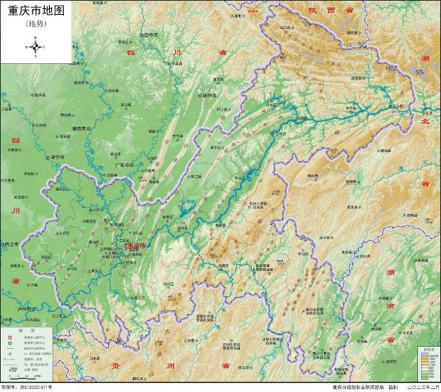

图2- 3 重庆市地势分布

## 2.3 气候水文

重庆市属亚热带季风性湿润气候，年平均气温16~18 ℃，最热月份平均气温26~29 ℃，最冷月平均气温4~8 ℃，采用候温法可以明显地划分四季。年平均降水量较丰富，大部分地区在1000~1350 mm，降水多集中在5~9月，占全年总降水量的70%左右。年平均相对湿度多在70%~80%，在中国属高湿区。年日照时数1000~1400 h，日照百分率仅为25%~35%，为中国年日照最少的地区之一。重庆市在地形和气候双重作用下，年平均雾日104 d。

## 2.4 自然资源

**（1）水资源：**重庆市水系发达，河流纵横。境内流域面积大于100 km2的河流有274条，其中流域面积大于1000 km2的河流42条，包括长江、嘉陵江、渠江、涪江、乌江、芙蓉江、阿蓬江、綦江、酉水等。水资源量多年均值为567.8 亿m3；受降水特征的影响，地区分布不均匀，呈现由东到西逐渐减少的趋势，渝西地区普遍偏低；年内分配多集中在5-9月，相对集中，对水资源的利用不利，而且易发生洪涝灾害；年际变化较大。市内多年平均入境水量3837 亿m3，出境水量4386 亿m3，对外来水源的依赖程度较低。

**（2）森林资源：**重庆市森林资源总量丰富，森林覆盖率54.5%，森林植被以针叶林为主，占比68%以上；阔叶林占比约18%。据《第三次国土调查》、《2021年重庆市生态环境状况公报》，全市林地面积7033万亩，主要分布在渝东北、渝东南及中西部海拔较高的山岭之上。其中，乔木林地357.66 万hm2（5364.92万亩），占76.28％；竹林地19.16 万hm2（287.45万亩），占4.09％；灌木林地88.23 万hm2（1323.43万亩），占18.81％；其他林地3.85 万hm2（57.74万亩），占0.82％。林地主要分布在渝东北三峡库区城镇群，占全市林地的46.55％。

**（3）草地资源：**重庆市草地以灌草丛为主，草地面积35.4万亩。其中，天然牧草地0.40万 hm2（5.95万亩），占16.78％；人工牧草地0.03 万hm2（0.50万亩），占1.41％；其他草地1.93 万hm2（29.01万亩），占81.81％。草地主要分布在渝东北三峡库区城镇群，占全市草地的49.43％。

**（4）湿地：**重庆市湿地1.50 万hm2（22.49万亩）。其中，沼泽草地0.01 万hm2（0.19万亩），占0.86％；内陆滩涂1.49 万hm2（22.30万亩），占99.14％。湿地主要分布在渝东北三峡库区城镇群，占全市湿地的53.18％。

**（5）耕地资源：**重庆市耕地187.02 万hm2（2805.25万亩）。其中，水田70.41 万hm2（1056.0万亩），占37.64％；水浇地0.12 万hm2（1.85万亩），占0.07％；旱地116.49 万hm2（1747.33万亩），占62.29％。耕地以坡耕地为主，其中25°以上耕地占耕地总面积的18%。从区域分布统计，45.15％的耕地分布在主城都市区，35.09％的耕地分布在渝东北三峡库区城镇群，19.76％的耕地分布在渝东南武陵山区城镇群。



图2- 4 重庆市水系分布



图2- 5 重庆市土地利用分布

**（6）生物资源**：全市生物、生境类型多样，已知高等植物、兽类、鸟类分别占全国的21%、19%、29%，有陆生野生维管束植物6000多种，包括南川木菠萝、崖柏、缙云黄芩等中国特有植物498种；有陆生野生脊椎动物800余种。全市分布有自然保护地9067.62 km2，约占全市总面积的11%，包括自然保护区4处，自然公园141处。划定生态保护红线1.99 万km2，约占全市总面积的24%。分布有5处生物多样性关键区域，包括大巴山常绿阔叶林生物多样性关键区、金佛山常绿阔叶林生物多样性关键区、四面山常绿阔叶林生物多样性关键区、方斗山-七曜山常绿阔叶林、亚高山草甸生物多样性关键区、长江干支流湿地与河流生物多样性关键区。



图2- 6 重庆市植被类型分布

## 2.5 生态系统类型

重庆市自然生态系统规模约5.15 万km2，包括森林、灌丛、草地、湿地等生态系统，主要分布于大巴山、巫山-七曜山、武陵山、大娄山等海拔较高的山区，是全市重要生物多样性保护和水源涵养保护区。全市人工生态系统约3.09 万km2，其中农田生态系统2.33 万km2，城镇生态系统0.76 万km2，集中分布在渝西方山丘陵区和中部平行岭谷区，是协调生态保护与社会经济发展的关键区。森林、草地等自然生态系统质量由“中”等级逐步向“较高”等级转变，以渝东南片区最为显著。生态系统质量局部存在退化现象，退化面积1945 km2，占比约2%，主要分布于中心城区及区县城周边。



图2- 7 重庆市生态系统类型分布

## 2.6 生态保护红线

全市生态保护红线管控面积2.04 万km2，占全市国土面积的24.82%，在38个区县（自治县）均有分布。全市生态保护红线管控空间格局呈现为“四屏三带多点”。“四屏”为大巴山、大娄山、华蓥山、武陵山四大山系，主要生态功能为水源涵养和生物多样性维护；“三带”为长江、嘉陵江、乌江三大水系，主要生态功能为水土保持；“多点”为自然保护区、森林公园、风景名胜区等各级各类保护地。

重庆市生态保护红线管控区域主要分布在渝东南、渝东北以及主城“四山”地区。主要类型有水源涵养生态保护红线、生物多样性维护生态保护红线、水土保持生态保护红线、水土流失生态保护红线、石漠化生态保护红线等。



图2- 8 重庆市生态保护红线

―水源涵养生态保护红线。主要分布在垫江、梁平、忠县等区县，总管控面积为457.50 km2，占全市生态保护红线管控总面积的2.24%。主要保护森林、湿地、河流生态系统以及保护物种栖息地，维护水源涵养功能，加强地质灾害防治和水土流失治理。

―生物多样性维护生态保护红线。主要分布在三峡库区沿线区县及国家重点生态功能区县，总管控面积为12333.97 km2，占全市生态保护红线管控总面积的60.33%，包含大娄山、方斗山―七曜山、秦巴山区、武陵山4条生物多样性维护生态保护红线。主要保护森林、草地、湿地生态系统以及重要物种的栖息地，增强生物多样性维护功能，构筑区域生态屏障。

―水土保持生态保护红线。主要分布在三峡库区沿线区县，包含三峡库区、渝西丘陵2条水土保持生态保护红线，总管控面积为5201.94 km2，占全市生态保护红线管控总面积的25.44%。主要保护森林、湿地、河流生态系统以及保护物种栖息地，维护水土保持功能，保障库区水质安全。

―水土流失生态保护红线。主要分布在三峡库区沿线区县及渝东北、渝东南，包含方斗山―七曜山、秦巴山区、三峡库区3条水土流失生态保护红线，总管控面积为2224.22 km2，占全市生态保护红线管控总面积的10.88%。主要保护森林、草地、湿地、河流生态系统以及保护物种栖息地，加强水土流失治理。

―石漠化生态保护红线。主要分布在秀山县、酉阳县、丰都县、武隆区，包含方斗山―七曜山、武陵山2条石漠化生态保护红线，总管控面积为227.79 km2，占全市生态保护红线管控总面积的1.11%。主要保护森林、草地生态系统以及保护物种栖息地，加强石漠化治理，遏制石漠化扩展趋势。

## 2.7 地质灾害防治

重庆是全国地质灾害高易发省市之一，地质灾害高易发区1.71 万km2，占市域面积20.81%；中易发区3.48 万km2，占市域面积42.19%；低易发区2.64 万km2，占市域面积32.03%，非易发区0.41 万km2，占市域面积4.97%。截止目前（2023），全市地质灾害隐患14559处，威胁居民群众94万余人。按区域分，主城都市区4158处，渝东北城镇群8028处，渝东南城镇群2373处；按类型分，滑坡10737处，崩塌2205处，不稳定斜坡1287处，泥石流86处，地裂缝25处，地面塌陷158处，库岸61处（重庆市2023年度地质灾害防治方案）。全市地质灾害重点防治区包括渝东北滑坡崩塌重点防范区、三峡库区长江及其主要支流沿岸滑坡崩塌重点防范区、乌江沿岸和白马山区域滑坡崩塌重点防范区、主城都市区滑坡崩塌地面塌陷重点防范区、工程建设和其他行业重点防范区等五个区。

## 2.8 主要生态问题

**自然生态系统：**渝东北、渝东南地区坡耕地占比大，与各类农业生产和开发建设活动叠加，存在水土流失和石漠化加剧，地质灾害频发，土壤保持、水源涵养和生物多样性保护等生态功能降低的隐患。城市拓张和外延，将持续侵占生态空间，破坏森林、湿地、河流等自然生态系统。同时，随着经济全球化进程的加速，外来生物入侵将愈演愈烈。据统计，入侵重庆的外来生物已达53种，占国家已公布明令严控的外来入侵有害生物的70%，外来生物入侵将极大程度破坏本地物种的栖息和繁衍，破坏生物多样性（《重庆市国土空间生态保护修复规划2021-2025》）。

**农田生态系统：**全市后备耕地资源不足，伴随城镇化、工业化进程加快，各类建设活动将占用大量耕地，加之农村人口的大规模析出，耕地撂荒风险加剧，耕地“非农化”、“非粮化”问题突出。同时，全市农业处于转型升级初期，化肥农药仍是稳产增产的重要依靠，其不合理使用，将破坏土壤耕作层，导致土壤酸化盐渍化，加剧耕地退化趋势。

**城镇生态系统：**城镇进程建设加快，生态景观人工化趋势显著，生态空间呈现破碎化，严重破坏城市生态安全格局及其生态过程，进一步削弱微气候调节、污染净化、固碳释氧等生态系统服务。此外，人口、产业向城镇地区的大规模积聚，城市密度进一步提高，加剧“城市病”，增加大气、水环境、土壤污染等生态环境安全风险，降低城镇生态品质。

**生态系统质量亟待提升。**全市水土流失面积2.51 万km2，石漠化面积0.77 万km2，是长江经济带和长江上游水土流失最严重的省市之一，是全国8个岩溶石漠化严重发生地区之一。自然生态系统保护压力大。全市森林近半数为马尾松、柏木纯林，幼中龄林比重大，防护效益和抗逆性较差，森林生态系统质量不高。同时，在各类高强度生产建设活动的影响下，城区周边超过1000 km2林草植被被各种人工、半自然地表替代，森林等自然生态系统负向演替趋势明显。

# 第三章 监测结果与分析

## 3.1 森林及湿地监测

### 3.1.1 监测概况

**植物物种：**本次调查共调查到603种植物，隶属于60目、114科、333属。包括裸子植物3目、4科、11属、13种；被子植物52目、99科、303属、559种；蕨类植物5目、11科、19属、31种。其中，国家一级保护植物3种，二级保护植物15种。样地内共发现入侵种7种，生活型均为草本。各植物物种信息详见植物调查名录。

**植被类型：**按照《中国植被》分类系统，将本次调查的样地植被划分为8个植被型、9个植被亚型、32个群系，57个群丛（表3.1- 1）。

表3.1- 1 重庆市生态质量地面监测植被类型

|  | 植被型（8） | 植被亚型（9） |  | 群系（32） | 群丛（57） |
| --- | --- | --- | --- | --- | --- |
| Ⅰ | 常绿针叶林 | 暖性常绿针叶林 | 1 | 马尾松林 | 马尾松−茶群丛（14902） |
| 马尾松−柃木−狗脊群丛（17303） |
| 马尾松−玉叶金花−狗脊群丛（17257） |
| 马尾松−珍珠花+宜昌荚蒾−落地梅+鸢尾群丛（18702） |
| 马尾松−茜树−芒萁群丛（14765） |
| 马尾松−寒莓−金星蕨群丛（17255） |
| 马尾松−白栎−芒萁群丛（18701） |
| 马尾松−藤黄檀−野菊群丛（17273） |
| 2 | 杉木林 | 杉木−石南藤+马比木+紫麻−翠云草+江南卷柏群丛（12851） |
| 杉木−寒莓−糠稷群丛（14808） |
| 杉木−川莓+火棘−扁竹兰+细叶韭群丛（14852） |
| 杉木−刺壳花椒+乌药−江南卷柏群丛（14853） |
| 杉木−寒莓+油茶−红马蹄草+十字薹草+沿阶草群丛（14906） |
| 杉木−红藨刺藤+短梗南蛇藤+冠毛榕−五月艾+狗尾草群丛（15026） |
| 杉木−苎麻+毛桐+粗糠柴−鸭跖草+双盖蕨群丛（15030） |
| 杉木−油茶+中华猕猴桃+卵叶钓樟−三脉紫菀+汉荭鱼腥草+青绿薹草群丛（17261） |
| 杉木−十大功劳+蜡莲绣球−渐尖毛蕨+江南卷柏群丛（17305） |
| 3 | 杉木+马尾松林 | 杉木+马尾松−铁仔+山莓−芒萁群丛（7563） |
| 杉木+马尾松−伯乐树+算盘子+柃木−大披针薹草+拂子茅群丛（17304） |
| 马尾松+杉木−阳明山杜鹃+薄叶山矾−蕺菜+路边青群丛（17307） |
| 马尾松+杉木−栀子+白栎+木莓−芒萁群丛（18680） |

**续表3.1- 1 重庆市生态质量地面监测植被类型**

|  |  |  |  |  |  |
| --- | --- | --- | --- | --- | --- |
|  | 植被型（8） | 植被亚型（9） |  | 群系（32） | 群丛（57） |
| Ⅰ | 常绿针叶林 | 暖性常绿针叶林 | 4 | 马尾松＋柏木林 | 马尾松+柏木-烟管荚蒾-江南卷柏群丛（15028） |
| 5 | 柏木林 | 柏木−十字薹草群丛（17265） |
| 6 | 侧柏林 | 柏木−地果+长柱十大功劳−青绿薹草+大披针薹草群丛（18681） |
| Ⅱ | 针叶与阔叶混交林 | 亚热带山地针叶与阔叶混交林 | 1 | 慈竹+大桉+马尾松林 | 慈竹+大桉+马尾松−盐肤木−毛轴假蹄蕨+糯米团群丛（14943） |
| 2 | 杉木+白栎林 | 杉木+白栎−展毛野牡丹+山胡椒−芒萁群丛（14945） |
| 杉木+白栎−油茶−狗脊群丛（17260） |
| 3 | 响叶杨+马尾松林 | 响叶杨+马尾松−小槐花−渐尖毛蕨+龙牙草群丛（17262） |
| 4 | 马尾松+木荷林 | 响叶杨+木荷−肉桂+罗芙木群丛（12878） |
| 6 | 马尾松+枫香树林 | 马尾松+枫香树−白栎+宜昌荚蒾+青冈−狗脊+淡竹叶群丛（14903） |
| 7 | 白栎+大果冬青+马尾松林 | 白栎+大果冬青+马尾松−寒莓+茶−吉祥草+两色鳞毛蕨群丛（14946） |
| Ⅲ | 常绿阔叶林 | 山地常绿阔叶林 | 1 | 猴樟林 | 猴樟−水竹−翠云草+丛枝蓼群丛（12842） |
| 2 | 光亮山矾林 | 光亮山矾−木莓+杜茎山−疏穗竹叶草群丛（12887） |
| 3 | 樟林 | 樟−地果+苎麻+十大功劳群丛（17275） |
| IV | 常绿与落叶阔叶混交林 | 亚热带山地常绿与落叶阔叶混交林 | 1 | 卵叶钓樟+白栎林 | 卵叶钓樟+白栎−香叶树+络石+八月竹−狗脊群丛（14905） |
| 2 | 油桐+银木林 | 油桐+银木−构树+黄荆+异叶花椒−透茎冷水花+血盆草+青绿薹草群丛（14849） |
| Ⅴ | 落叶阔叶林 | 暖性落叶阔叶林 | 1 | 白栎林 | 白栎−青绿薹草群丛（14807） |
| 白栎−毛桐*+*菝葜+白簕+喙果鸡血藤−细穗腹水草群丛（17259） |
| 2 | 麻栎+白栎林 | 麻栎+白栎−青绿薹草+马兰群丛（17258） |
| 3 | 核桃林 | 核桃−插田藨+构+石榴−麦冬+吉祥草群丛（17266） |
| 4 | 臭椿+响叶杨林 | 臭椿+响叶杨−乌桕−小鱼仙草+求米草群丛（14855） |
| 5 | 香椿+银杏林 | 香椿+银杏−盐肤木+雀梅藤−野棉花+垂盆草群丛（17306） |
| 6 | 槲栎林 | 槲栎−铁仔+覆盆子−云南腹水草群丛（17272） |
| Ⅵ | 竹林 | 暖性竹林 | 1 | 慈竹林 | 慈竹−高粱藨−丛枝蓼+蝴蝶花群丛（14764） |
| 慈竹−阔叶十大功劳+地果−蘘荷+爵床+蝴蝶花群丛（14766） |
| 慈竹−尖叶清风藤−水苎麻群丛（17254） |
| 慈竹−薄叶山矾+二列叶柃+紫藤−山姜+狗脊群丛（17267） |
| 2 | 毛竹林 | 毛竹−构*+*地果−马蹄金群丛（14901） |
| 毛竹−米槠群丛（17263） |
| 毛竹−地果+白簕−稀羽鳞毛蕨+凹叶景天群丛（17264） |
| 3 | 刚竹林 | 刚竹−橄榄−过路黄+地桃花群丛（15027） |
| 4 | 硬头黄竹林 | 硬头黄竹−黄牛奶树+山胡椒−渐尖毛蕨+蝴蝶花群丛（14944） |
| 5 | 吊丝竹林 | 吊丝竹−湖北算盘子+白栎+冬青−细穗腹水草群丛（17256） |
| 6 | 慈竹+毛竹林 | 慈竹+毛竹−紫金牛−酢浆草群丛（14991） |
| VII | 灌丛 | 落叶阔叶灌丛 | 1 | 薄叶山矾+金佛山荚蒾+香叶树灌丛 | 球核荚蒾−薄叶山矾+金佛山荚蒾+香叶树−香附子+蝴蝶花群丛（14854） |
| VIII | 草地 | 丛生草类沼泽草甸 | 1 | 狗牙根+马唐草甸 | 狗牙根+马唐群丛（500102007、500233006） |

### 3.1.2 监测结果

#### 3.1.2.1 常绿针叶林

常绿针叶林中乔木物种主要包括常绿性的松科松属马尾松（*Pinus massoniana*）、杉科杉木属杉木（*Cunninghamia lanceolata*）、柏科柏木属柏木（*Cupressus funebris*）等。在该群系中，马尾松、杉木等占据上层，其重要值占绝对优势。乔木层密度大，优势种突出，平均郁闭度高，地表凋落层厚；灌木层分种盖度高，优势物种以寒莓（*Rubus buergeri*）、茶（*Camellia sinensis*）等为主；草本层优势物种以芒萁（*Dicranopteris pedate*）、十字薹草（*Carex cruciate*）*、*边缘鳞盖蕨（*Microlepia marginata*）、狗脊（*Woodwardia japonica*）、金星蕨（*Parathelypteris glanduligera*）等为主。

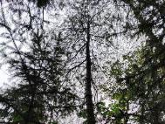 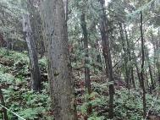 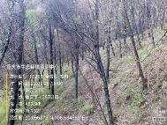

（a）马尾松林 （b）杉木林 （c）柏木林

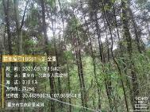 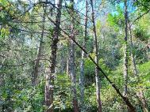 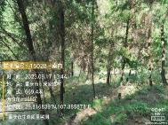

（d）侧柏林 （e）马尾松+杉木林 （f）马尾松+柏木林

图3.1- 1 常绿针叶林

调查样地内常绿针叶林主要为暖性常绿针叶林和温性常绿针叶林，分布于巴南区、渝北区、黔江区、永川区、綦江区、彭水县、长寿区、江津区、丰都县、合川区、忠县、沙坪坝区等的山地区域，海拔385~1195 m。根据群落优势种或建群种的组成特点，常绿针叶林可以划分为马尾松林、杉木林、柏木林、侧柏林、马尾松+杉木林、马尾松+柏木林6个群系，其中马尾松林和杉木林属于暖性常绿针叶林，侧柏林和柏木林属于温性常绿针叶林。

##### （1）马尾松林

常绿针叶林监测中共有8个样地以马尾松林为优势植物群落，分别为马尾松−茶群丛、马尾松−柃木−狗脊群丛、马尾松−玉叶金花−狗脊群丛、马尾松−珍珠花+宜昌荚蒾−落地梅+鸢尾群丛、马尾松−茜树−芒萁群丛、马尾松−寒莓−金星蕨群丛、马尾松−白栎−芒萁群丛、马尾松−藤黄檀−野菊群丛。样地编号分别为14902、17303、17257、18702、14765、17255、18701、17273。

1）马尾松−茶群丛

属于该群丛的样地为14902，位于重庆市永川区，海拔385 m，森林类型为天然次生林，处于演替中期，受人为活动影响较轻。样地地表无立枯，有少量砾石，无覆沙，未见明显的风蚀坑，无水蚀沟，无盐碱斑。样地内共记录到植物19种、188株（丛）（附表2-17），均为本地物种，无外来入侵物种。样地香农-威纳多样性指数（*H*）为3.363，均匀度（*J*）为0.626，辛普森多样性指数（*D*）为0.168。

样地乔木层高度5.5~18.5 m，优势种突出，平均郁闭度在0.6以上。共调查到胸径>5 cm的乔木4种、106株，优势物种为马尾松，其它非优势乔木为杉木、油桐（*Vernicia fordii*）、白栎（*Quercus fabri*）。地表凋落物厚度为5.2~7.8 cm，凋落物鲜重为1250.4~1994.0 g/m2，干重为407.0~502.0 g/m2。样地乔木香农-威纳多样性指数（*H*）为2.9777，均匀度（*J*）为0.5539，辛普森多样性指数（*D*）为0.2135。

灌木样方监测到植物15种、82株（丛），平均盖度约21%。灌木层群落以茶和油桐幼树为优势物种，其它非优势物种包括亮叶鸡血藤（*Callerya nitida*）、异叶榕（*Ficus heteromorpha*）、杜鹃（*Rhododendron simsii*）、山胡椒（*Lindera glauca*）、微毛柃（*Eurya hebeclados*）*、*红果山胡椒（*Lindera erythrocarpa*）、黄樟（*Camphora parthenoxylon*）*、*香花鸡血藤（*Callerya dielsiana*）、土茯苓（*Smilax glabra*）*、*展毛野牡丹（*Melastoma normale*）、粉背菝葜（*Smilax hypoglauca*）*、*菝葜（*Smilax china*）。样地灌木香农-威纳多样性指数（*H*）为2.970，均匀度（*J*）为0.674，辛普森多样性指数（*D*）为0.209。

草本层稀疏，平均盖度<5%，故未做监测。

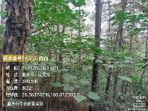 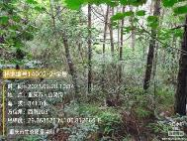

(a) 乔木层照片 （b）灌木层照片

 

（c）乔木物种重要值 （d）灌木物种重要值

图3.1- 2 样地14902各层物种照片及重要值

2）马尾松−柃木−狗脊群丛

属于该群丛的样地为17303，位于重庆市彭水县，海拔415 m。森林类型为天然次生林，处于演替中期，未受人为活动影响。样地地表有立枯，少量的砾石，无覆沙，未见明显的风蚀坑，有少量水蚀沟，无盐碱斑。样地内共记录到植物27种、287株（丛）（附表2-48），均为本地物种，无外来入侵物种。样地香农-威纳多样性指数（*H*）为3.493，均匀度（*J*）为0.616，辛普森多样性指数（*D*）为0.151。

样地乔木层高度4.1~30.1 m，密度大，优势种突出，平均郁闭度在0.8以上。共调查到胸径>5 cm的乔木7种、142株，以马尾松为优势种，其它非优势物种包括杉木、柏木、油桐、胡桃楸（*Juglans mandshurica*）、柳杉（*Phlegmariurus cryptomerinus*）、小漆树（*Toxicodendron delavayi*）。地表凋落物厚度为5~10 cm，凋落物鲜重为1289.6~5825.6 g/m2，干重为735.2~3877.6 g/m2。样地乔木香农-威纳多样性指数（*H*）为1.478，均匀度（*J*）为0.298，辛普森多样性指数（*D*）为0.486。

灌木层共监测到植物12种、73株（丛），平均盖度约24.6%。灌木层优势种为柃木（*Eurya japonica*）*、*菱叶冠毛榕（*Ficus gasparriniana*）和楤木（*Aralia elata*），非优势物种包括槲栎（*Quercus aliena*）幼树*、*珍珠花（*Lyonia ovalifolia*）*、*西南悬钩子（*Rubus assamensis*）*、*菝葜*、*冠毛榕*、*油桐等。样地灌木香农-威纳多样性指数（*H*）为2.640，均匀度（*J*）为0.619，辛普森多样性指数（*D*）为0.250。

草本样方共监测到8种多年生草本植物、73株（丛），平均盖度约47%。以狗脊（*Woodwardia japonica*）和禾秆蹄盖蕨（*Athyrium yokoscense*）为群落优势种，非优势物种包括芒萁（*Dicranopteris pedata*）*、*求米草（*Oplismenus undulatifolius*）*、*乌蔹莓（*Causonis japonica*）*、*芒（*Miscanthus sinensis*）*、*猫尾草（*Uraria crinita*）样地生物量鲜重67~329 g/m2，干重为22~145 g/m2。样地草本香农-威纳多样性指数（*H*）为2.342，均匀度（J）为0.544，辛普森多样性指数（*D*）为0.258。

|  |  |  |
| --- | --- | --- |
| 2023500243森林生态区17303YD5 | 2023500243森林生态区17303YD6 | 2023500243森林生态区17303YD3 |
| （a）乔木层照片 | （b）灌木层照片 | （c）草本层照片 |
|  |  |  |
| （d）乔木物种重要值 | （e）灌木物种重要值 | （f）草本物种重要值 |

图3.1- 3 样地17303各层物种照片及重要值

3）马尾松−玉叶金花−狗脊群丛

属于该群丛的样地为17257，位于重庆市巴南区，海拔746 m。森林类型为天然次生林，处于演替中期，受人为活动影响较轻。样地地表有立枯，无砾石及覆沙，未见明显的风蚀坑，无水蚀沟，无盐碱斑。样地内共记录到植物20种、148株（丛）（附表2-33），其中鬼针草为外来入侵物种。样地香农-威纳多样性指数（*H*）为3.136，均匀度（*J*）为0.628，辛普森多样性指数（*D*）为0.227。

样地乔木层高度6.5~19.5 m，优势种突出，平均郁闭度在0.6以上。样地内共调查到胸径>5 cm的乔木3种、78株，以马尾松为优势物种，其余的物种为枫香树（*Liquidambar formosana*）、亮叶桦（*Betula luminifera*）。样地内乔木均为本地物种，未发现外来入侵物种。地表凋落物厚度为3.2~4.9 cm，凋落物鲜重为1077.2~1974.8 g/m2，干重为752.4~1201.6 g/m2。样地乔木香农-威纳多样性指数（*H*）为0.719，均匀度（J）为0.165，辛普森多样性指数（*D*）为0.743。

灌木样方监测到植物12种、39株（丛），平均盖度约25%。灌木层优势种为玉叶金花（*Mussaenda pubescens*）*、*枫香树和香花鸡血藤，其它物种包括黑果菝葜（*Smilax glaucochina*）、楤木、野蔷薇（*Rosa multiflora*）、冠毛榕、豆腐柴（*Premna microphylla*）、杜鹃（*Rhododendron simsii*）、披针叶胡颓子（*Elaeagnus lanceolata*）、山莓（*Rubus corchorifolius*）等。样地灌木香农-威纳多样性指数（*H*）为3.287，均匀度（*J*）为0.897，辛普森多样性指数（*D*）为0.136。

草本样方共记录到植物6种、31株（丛），平均盖度约21.7%，以狗脊和鬼针草（*Bidens pilosa*）为优势物种，其它包括芒萁、少蕊败酱（*Patrinia monandra*）、香附子（*Cyperus rotundus*）、异药花（*Fordiophyton faberi*）。样地生物量鲜重为182.5~191.9 g/m2，干重为64.8~89.4 g/m2。样地草本香农-威纳多样性指数（*H*）为2.352，均匀度（*J*）为0.685，辛普森多样性指数（*D*）为0.227。

|  |  |  |
| --- | --- | --- |
| 2023500113森林生态区17257QYE内 | 2023500113森林生态区17257QYW外 | 2023500113森林生态区17257山莓叶1 |
| （a）乔木层照片 | （b）灌木层照片 | （c）草本层照片 |
|  |  |  |
| （d）乔木物种重要值 | （e）灌木物种重要值 | （f）草本物种重要值 |

图3.1- 4 样地17257各层物种照片及重要值

4）马尾松−珍珠花+宜昌荚蒾−落地梅+鸢尾群丛

属于该群丛的样地为18702，位于重庆市綦江区，海拔658.4 m。森林类型为人工林，属于中龄林，受人为活动影响为中度。样地地表有立枯，无砾石及覆沙，未见明显的风蚀坑，无水蚀沟，无盐碱斑。样地内共记录到植物16种，数量177株（丛）（附表2-56），均为本地物种，无外来入侵物种，其中水曲柳为二级保护物种。样地香农-威纳多样性指数（*H*）为2.970，均匀度（*J*）为0.574，辛普森多样性指数（*D*）为0.177。

样地乔木层高度6~24 m，优势种突出，平均郁闭度在0.6以上。样地内共调查到胸径>5 cm的乔木9种、87株，以马尾松为优势物种，其它物种包括三尖杉（*Cephalotaxus fortunei*）、枫杨（*Pterocarya steno*ptera）、猴樟（*Camphora bodinieri*）*、*毛桐（*Mallotus barbatus*）等。样地内乔木均为本地物种，未发现外来入侵物种。地表凋落层厚度为0.5~3.2 cm，凋落物鲜重为236~816 g/m2，干重为124.2~260 g/m2。样地乔木香农-威纳多样性指数（*H*）为2.005，均匀度（*J*）为0.449，辛普森多样性指数（*D*）为0.351。

灌木样方监测到植物12种、107株（丛），平均盖度约43%。灌木层优势种为白栎幼树*、*珍珠花、宜昌荚蒾（*Viburnum erosum*）*、*棕竹（*Rhapis excelsa*）、水竹（*Phyllostachys heteroclada*），非优势种包括禾串树（*Bridelia balansae*）、长托菝葜（*Smilax ferox*）、细轴荛花（*Wikstroemia nutans*）*、*黄樟、粗叶木（*Lasianthus chinensis*）、异叶榕*、*东北南星（*Arisaema amurense*）。样地灌木香农-威纳多样性指数（*H*）为3.302，均匀度（*J*）为0.707，辛普森多样性指数（*D*）为0.119。

草本样方内共记录到5种多年生草本植物、72株（丛），平均盖度约52%，以落地梅（*Lysimachia paridiformis*）、鸢尾（*Iris tectorum*）为群落优势种，非优势种包括疏穗竹叶草（*Oplismenus patens*）、狗脊*、*芒萁*、*绒毛蛇葡萄（*Ampelopsis tomentosa*）。样地生物量鲜重为127.7~647.5 g/m2，干重为83.9~405.9 g/m2。样地草本香农-威纳多样性指数（*H*）为1.918，均匀度（*J*）为0.448，辛普森多样性指数（*D*）为0.326。

|  |  |  |
| --- | --- | --- |
| 2023500110森林生态区18702YD9 | 2023500110森林生态区18702YD6 | 2023500110森林生态区18702YD2 |
| （a）乔木层照片 | （b）灌木层照片 | （c）草本层照片 |
|  |  |  |
| （d）乔木物种重要值 | （e）灌木物种重要值 | （f）草本物种重要值 |

图3.1- 5 样地18702各层物种照片及重要值

5）马尾松−茜树−芒萁群丛

属于该群丛的样地为14765，位于重庆市綦江区，海拔450 m。森林类型为人工林，属于中龄林，受人为活动影响较轻。样地地表无立枯，有少量砾石，无覆沙，未见明显的风蚀坑，有少量水蚀沟，无盐碱斑。样地内共记录到植物22种、251株（丛）（附表2-7），均为本地物种，无外来入侵物种。样地香农-威纳多样性指数（*H*）为3.835，均匀度（*J*）为0.694，辛普森多样性指数（*D*）为0.094。

样地乔木层高6~17.5 m，优势种突出，平均郁闭度在0.6以上。共调查到胸径>5 cm的乔木6种，共88株。以马尾松为优势物种，其它非优势种包括白栎、杉木、米储（*Castanopsis carlesii*）、油桐、枫香树。地表凋落物厚度为4.7~6.5 cm，凋落物鲜重为1654.4~2111.0 g/m2，干重为419~580.4 g/m2。样地乔木香农-威纳多样性指数（*H*）为1.889，均匀度（*J*）为0.422，辛普森多样性指数（*D*）为0.384。

灌木样方内监测到植物10种、75株（丛），平均盖度约23%。灌木层优势种为茜树（*Aidia cochinchinensis*）和铁仔（*Myrsine africana*）*，*非优势种包括寒莓（*Rubus buergeri*）、白栎、黑果菝葜、杜茎山（*Maesa japonica*）、山莓、山胡椒（*Lindera glauca*）、细枝柃（*Eurya loquaiana*）、杜鹃。样地灌木香农-威纳多样性指数（*H*）为2.564，均匀度（*J*）为0.594，辛普森多样性指数（*D*）为0.248。

草本样方内监测到植物6种、91株（丛），以多年生草本植物为主，平均盖度约29%。优势种为芒萁、狗脊和淡竹叶，其它物种包括芒、五节芒（*Miscanthus floridulus*）、山姜（*Alpinia japonica*）*、*阔鳞鳞毛蕨（*Dryopteris championii*）、皱叶狗尾草（*Setaria palmifolia*）。样地生物量鲜重为30~340 g/m2，干重为10~150 g/m2。样地草本香农-威纳多样性指数（*H*）为2.697，均匀度（*J*）为0.598，辛普森多样性指数（*D*）为0.173。

|  |  |  |
| --- | --- | --- |
| 2023500110森林生态区14765QYE外 | 2023500110森林生态区14765QYW外 | 2023500110森林生态区14765YD2 |
| （a）乔木层照片 | （b）灌木层照片 | （c）草本层照片 |
|  |  |  |
| （d）乔木物种重要值 | （e）灌木物种重要值 | （f）草本物种重要值 |

图3.1- 6 样地14765各层物种照片及重要值

6）马尾松−寒莓−金星蕨群丛

属于该群丛的样地为17255，位于重庆市渝北区，海拔698 m。森林类型为人工林，属于中龄林，该区域位于保护区内，受人为活动影响较轻。样地地表有立枯，少量砾石及覆沙，未见明显的风蚀坑，有少量水蚀沟，无盐碱斑。样地内共记录到植物29种、414株（丛）（附表2-31），均为本地物种，无外来入侵物种。样地香农-威纳多样性指数（*H*）为3.565，均匀度（*J*）为0.592，辛普森多样性指数（*D*）为0.129。

样地乔木层高5~19.9 m，树木密度大，优势种突出，平均郁闭度在0.8以上。共调查到胸径>5 cm的乔木4种、148株，以马尾松为优势种，非优势乔木为杉木、毛桐和茜树。地表凋落物厚度为2.5~3.2 cm，凋落物鲜重为942~1866 g/m2，干重为450~1285 g/m2。样地乔木香农-威纳多样性指数（*H*）为1.530，均匀度（J）为0.306，辛普森多样性指数（*D*）为0.416。

灌木样方监测到植物19种、180株（丛），平均盖度约56%。以寒莓和檵木为优势种，其他为矩圆叶柃（*Eurya oblonga*）、菝葜、鲫鱼胆（*Maesa perlarius*）、地桃花（*Urena lobata*）、菱叶冠毛榕（*Ficus gasparriniana*）、荚蒾（*Viburnum dilatatum*）*、*异叶榕、杜茎山、革叶猕猴桃（*Actindia rubricaulis*）、细齿叶柃、山莓、深山含笑（*Michelia maudiae*）、野桐、铁仔、火棘、刺槐（*Robinia pseudoacacia*）、短梗南蛇藤（*Celastrus rosthomianus*）。样地灌木香农-威纳多样性指数（*H*）为3.016，均匀度（*J*）为0.581，辛普森多样性指数（*D*）为0.230。

草本样方监测到植物6种、86株（丛），平均盖度约25%。以金星蕨为优势种，其他为芒、皱叶狗尾草、石荠苎（*Mosla scabra*）、薹草*、*糯米团（*Gonostegia hirta*）。样地生物量鲜重为22.6~292.8 g/m2，干重为10.9~146.4 g/m2。样地草本香农-威纳多样性指数（*H*）为0.880，均匀度（*J*）为0.197，辛普森多样性指数（*D*）为0.754。

|  |  |  |
| --- | --- | --- |
| 2023500112森林生态区17255QYS内 | 2023500112森林生态区17255YD7 | 2023500112森林生态区17255金星蕨整体1 |
| （a）乔木层照片 | （b）灌木层照片 | （c）草本层照片 |
|  |  |  |
| （d）乔木物种重要值 | （e）灌木物种重要值 | （f）草本物种重要值 |

图3.1- 7 样地17255各层物种照片及重要值

7）马尾松−白栎−芒萁群丛

属于该群丛的样地为18701，位于重庆市巴南区，海拔339 m。森林类型为人工林，属于中龄林，利用强度为轻度。样地地表无立枯，无砾石及覆沙，未见明显的风蚀坑，有较多水蚀沟，无盐碱斑。样地内共记录到植物14种、226株（丛）（附表2-55），均为本地物种，无外来入侵物种。样地香农-威纳多样性指数（*H*）为2.984，均匀度（*J*）为0.577，辛普森多样性指数（*D*）为0.162。

样地乔木层高6~14.5 m，树木密度较大，优势种突出，平均郁闭度在0.7以上。共调查到胸径>5 cm的乔木4种、110株。以马尾松为优势种，非优势种包括为白栎、樟（*Camphora officinarum*）、青皮竹（*Bambusa textilis*）。地表凋落物厚度为4~7.4 cm，凋落物鲜重为903~2120 g/m2，干重为524~1765 g/m2。样地乔木香农-威纳多样性指数（*H*）为1.378，均匀度（*J*）为0.308，辛普森多样性指数（*D*）为0.432。

灌木样方监测到植物7种、66株（丛），平均盖度约35%。灌木层优势种为白栎，非优势种包括樟、栗（*Castanea mollissima*）、羊耳菊（*Duhaldea cappa*）*、*绿花夏藤（*Wisteriopsis championii*）*、*马尾松*、*毛桐。样地灌木香农-威纳多样性指数（*H*）为1.652，均匀度（*J*）为0.477，辛普森多样性指数（*D*）为0.481。

草本样方监测到植物3种、50株（丛），为多年生草本，数量平均盖度约80%，优势种为芒萁，其它物种包括扁茎薹草（*Carex planiscapa*）和狗脊。样地生物量鲜重为172.2~241.4 g/m2，干重为64.5~120.6 g/m2。样地草本香农-威纳多样性指数（*H*）为1.459，均匀度（*J*）为0.363，辛普森多样性指数（*D*）为0.397。

|  |  |  |
| --- | --- | --- |
| 2023500113森林生态区18701QYW外 | 2023500113森林生态区18701QYW内 | 2023500113森林生态区18701芒萁整体1 |
| （a）乔木层照片 | （b）灌木层照片 | （c）草本层照片 |
|  |  |  |
| （d）乔木物种重要值 | （e）灌木物种重要值 | （f）草本物种重要值 |

图3.1- 8 样地18701各层物种照片及重要值

8）马尾松−藤黄檀−野菊群丛

属于该群丛的样地为17273，位于重庆市丰都县，海拔1113.9 m。森林类型为天然次生林，处于演替顶级，受人为活动影响较轻。样地地表有立枯，少量砾石，无覆沙，未见明显的风蚀坑，无水蚀沟，无盐碱斑。样地内共记录到植物39种、104株（丛）（附表2-46），均为本地物种，无外来入侵物种，其中大叶榉树、四药门花为二级保护物种。样地香农-威纳多样性指数（*H*）为4.326，均匀度（*J*）为0.836，辛普森多样性指数（*D*）为0.104。

样地乔木层高3.4~15.2 m，优势种突出，平均郁闭度在0.6以上。共调查到胸径>5 cm的乔木8种、32株，以马尾松为优势种。非优势乔木包括藤构（*Broussonetia kaempferi*）、天目木姜子（*Litsea auriculata*）、油樟（*Camphora longepaniculata*）、杉木、槲栎（*Quercus aliena*）、大叶榉树（*Zelkova schneideriana*）、黑杨（*Populus nigra*）。样地地表凋落物厚度为1.4~1.9 cm，凋落物鲜重为64.6~329.6 g/m2，干重为12~273.6 g/m2。样地乔木香农-威纳多样性指数（*H*）为1.499，均匀度（*J*）为0.335，辛普森多样性指数（*D*）为0.591。

灌木样方监测到植物23种、47株（丛），平均盖度约20%。以藤黄檀（*Dalbergia hancei*）、构棘、异叶榕、水红木（*Viburnum cylindricum*）、异叶鼠李（*Rhamnus heterophylla*）、异叶梁王茶（*Metapanax davidii*）、马桑（*Coriaria nepalensis*）为优势种，其他物种包括紫弹树（*Celtis biondii*）、李叶绣线菊（*Spiraea prunifolia*）、枹栎（*Quercus serrata*）、山胡椒、四药门花（*Loropetalum subcordatum*）、过路惊（*Tashiroea quadrangularis*）、珊瑚朴（*Celtis julianae*）、两面针（*Zanthoxylum nitidum*）、中华绣线菊（*Spiraea chinensis*）、白叶莓（*Rubus innominatus*）、苦木（*Picrasma quassioides*）、栾（*Koelreuteria paniculata*）、金佛山荚蒾（*Viburnum chinshanense*）、太平莓（*Rubus pacificus*）、中国旌节花（*Stachyurus chinensis*）。样地灌木香农-威纳多样性指数（*H*）为4.134，均匀度（*J*）为1.193，辛普森多样性指数（*D*）为0.078。

草本样方监测到植物8种、25株（丛），以多年生草本为主，平均盖度约29%。以野菊（*Chrysanthemum indicum*）、宽叶兔儿风（*Ainsliaea latifolia*）*、*盾叶唐松草（*Thalictrum ichangense*）为优势物种。其他物种包括福王草（*Nabalus tatarinowii*）、莠竹（*Microstegium vimineum*）、少花万寿竹（*Disporum uniflorum*）、十字薹草（*Carex cruciata*）。样地生物量鲜重为32.5~45.5 g/m2，干重为13.5~15.8 g/m2。样地草本香农-威纳多样性指数（*H*）为2.608，均匀度（J）为0.645，辛普森多样性指数（*D*）为0.192。

|  |  |  |
| --- | --- | --- |
| 2023500230森林生态区17273GPS佐证1 | 2023500230森林生态区17273YD5 | 2023500230森林生态区17273YD1 |
| （a）乔木层照片 | （b）灌木层照片 | （c）草本层照片 |
|  |  |  |
| （d）乔木物种重要值 | （e）灌木物种重要值 | （f）草本物种重要值 |

图3.1- 9 样地17273各层物种照片及重要值

##### （2）杉木林

常绿针叶林监测中共有9个样地以杉木林为优势植物群落，分别为杉木−石南藤+马比木+紫麻−翠云草+江南卷柏群丛、杉木−寒莓−糠稷群丛、杉木−川莓+火棘−扁竹兰+细叶韭群丛、杉木−刺壳花椒+乌药−江南卷柏群丛、杉木−寒莓+油茶−红马蹄草+十字薹草+沿阶草群丛、杉木−红藨刺藤+短梗南蛇藤+冠毛榕−五月艾+狗尾草群丛、杉木−苎麻+毛桐+粗糠柴−鸭跖草+双盖蕨群丛、杉木−油茶+中华猕猴桃+卵叶钓樟−三脉紫菀+汉荭鱼腥草+青绿薹草群丛，样地编号分别为12851、14808、14852、14853、14906、15026、15030、17261、17305。

1）杉木−石南藤+马比木+紫麻−翠云草+江南卷柏群丛

属于该群丛的样地为12851，位于重庆市南川区，海拔699.2 m。森林类型为天然次生林，处于演替中期，受人为活动影响较轻。样地地表有立枯，少量砾石，无覆沙，未见明显的风蚀坑，无少量水蚀沟，无盐碱斑。样地内共记录到植物35种、985株（丛）（附表2-3），无外来入侵物种。样地香农-威纳多样性指数（*H*）为2.970，均匀度（*J*）为0.530，辛普森多样性指数（*D*）为0.118。

样地乔木层高4.5~20 m，优势种突出，平均郁闭度约为在0.4以上。共调查到胸径>5 cm的乔木5种、74株，以杉木为优势物种。其它非优势种包括罗浮锥（*Camptotheca acuminate*）、喜树（*Camptotheca acuminate*）、八角枫（*Alangium chinense* ）、棕榈（*Trachycarpus fortune*）。地表凋落物厚度为4.0~6.1 cm，凋落物鲜重为338.4~1280.4 g/m2，干重为82.4~334.8 g/m2。样地乔木香农-威纳多样性指数（*H*）为0.932，均匀度（*J*）为0.217，辛普森多样性指数（*D*）为0.703。

灌木样方监测到植物12种、40株（丛），平均盖度约30%。以石南藤（*Piper wallichii*）、马比木（*Nothapodytes pittosporoides*）、紫麻（*Oreocnide frutescens*）*、*瓜木（*Alangium platanifolium*）、梵天花（*Urena procumbens*）为优势种。非优势种包括杜茎山、披针叶胡颓子（*Elaeagnus lanceolata*）、构棘等。样地灌木香农-威纳多样性指数（*H*）为3.499，均匀度（*J*）为0.949，辛普森多样性指数（*D*）为0.096。

|  |  |  |
| --- | --- | --- |
| 2023500119森林生态区12851QYS内 | 2023500119森林生态区12851GPS佐证2 | 2023500119森林生态区12851YD1 |
| （a）乔木层照片 | （b）灌木层照片 | （c）草本层照片 |
|  |  |  |
| （d）乔木物种重要值 | （e）灌木物种重要值 | （f）草本物种重要值 |

图3.1- 10 样地12851各层物种照片及重要值

草本样方共记录到植物18种、871株（丛），以多年生植物为主，平均盖度约98.6%。以翠云草（Selaginella uncinata）、江南卷柏（Selaginella moellendorffii）、毛蕨（Cyclosorus interruptus）为优势种。非优势种包括球花马蓝（Strobilanthes dimorphotricha）、透茎冷水花（Pilea pumila）、腹水草（Veronicastrum stenostachyum）、井栏边草（Pteris multifida）、水苎麻（Boehmeria macrophylla）、边日本蛇根草（Ophiorrhiza japonica）、蕺菜（Houttuynia cordata）、牛膝（Achyranthes bidentata）、血见愁（Teucrium viscidum）、金星蕨（Parathelypteris glanduligera）、露珠草（Circaea cordata）等。样地生物量鲜重为450~880 g/m2，干重为50~130 g/m2。样地草本香农-威纳多样性指数（H）为3.189，均匀度（J）为0.471，辛普森多样性指数（D）为0.145。

2）杉木−寒莓−糠稷群丛

属于该群丛的样地为14808，位于重庆市江津区，海拔980.5 m。森林类型为人工林，属于中龄林，受人为活动影响较轻。样地地表有立枯，少量砾石，无覆沙，未见明显的风蚀坑，少量水蚀沟，无盐碱斑。样地内共记录到植物21种、388株（丛）（附表2-10），其中小蓬草为外来入侵物种。样地香农-威纳多样性指数（*H*）为3.351，均匀度（*J*）为0.557，辛普森多样性指数（*D*）为0.172。

样地乔木层高7.5~19.5 m，优势种突出，平均郁闭度在0.5以上。受自然干枯和人为砍伐影响，样方内有少量枯萎树木和树桩，被砍伐或新萌发树木基部有丛生状茎条。共调查到胸径>5 cm的乔木3种、59株，以杉木为优势物种。其他物种为木犀（*Osmanthus fragrans* ）和油桐。均为本地物种，未发现外来入侵物种。地表凋落物厚度为2.5~7.8 cm，凋落物鲜重为768~3120 g/m2，干重为158~840 g/m2。样地乔木香农-威纳多样性指数（*H*）为0.767，均匀度（*J*）为0.188，辛普森多样性指数（*D*）为0.743。

灌木样方监测到植物8种、61株（丛），平均盖度约41%。灌木层以寒莓和亮叶桦（*Betula luminifera*）为优势种，非优势种包括水麻（*Debregeasia orientalis*）、喜阴悬钩子（*Rubus mesogaeus*）、细齿叶柃、茶、山莓、异叶榕。样地灌木香农-威纳多样性指数（*H*）为2.567，均匀度（*J*）为0.624，辛普森多样性指数（*D*）为0.213。

草本样方监测到4种多年生草本植物、7种一年生草本植物，数量为290株（丛），平均盖度约58%，以糠稷（*Panicum bisulcatum*）和白花柳叶箬（*Isachne albens*）为优势种。非优势种包括蓼（*Persicaria hydropiper*）、芒、狗脊、金星蕨、无心菜（*Arenaria serpyllifolia*）、小蓬草（*Erigeron canadensis*）、皱叶狗尾草、珍珠茅（*Scleria*）、姬蕨（*Hypolepis punctata*）。样地生物量鲜重为180~1520 g/m2，干重为4.5~400 g/m2。样地草本香农-威纳多样性指数（H）为2.395，均匀度（J）为0.422，辛普森多样性指数（D）为0.305。

|  |  |  |
| --- | --- | --- |
| 2023500116森林生态区14808QYE内 | 2023500116森林生态区14808YD6 | 2023500116森林生态区14808YD2 |
| （a）乔木层照片 | （b）灌木层照片 | （c）草本层照片 |
|  |  |  |
| （d）乔木物种重要值 | （e）灌木物种重要值 | （f）草本物种重要值 |

图3.1- 11 样地14808各层物种照片及重要值

3）杉木−川莓+火棘−扁竹兰+细叶韭群丛

属于该群丛的样地为14852，位于重庆市彭水县，海拔751 m。森林类型为天然次生林，处于演替中期，受人为活动影响较轻。样地地表有立枯，无砾石及覆沙，无风蚀坑，无水蚀沟，无盐碱斑。样地内共记录到植物40种、283株（丛）（附表2-12），均为本地物种，无外来入侵物种，其中香叶树为二级保护物种。样地香农-威纳多样性指数（*H*）为4.633，均匀度（*J*）为0.821，辛普森多样性指数（*D*）为0.053。

样地乔木层高3.5~18 m，优势种突出，平均郁闭度在0.5以上。共调查到胸径>5 cm的乔木3种，共21株，以杉木为优势物种。其他物种包括响叶杨（*Populus adenopoda*）、珊瑚朴（*Celtis julianae*）。地表凋落物厚度为1.8~5.1 cm，凋落物鲜重为260~1064.4 g/m2，干重为166.2~870.8 g/m2。样地乔木香农-威纳多样性指数（*H*）为0.723，均匀度（*J*）为0.237，辛普森多样性指数（*D*）为0.783。

灌木样方监测到植物27种、96株（丛），平均盖度约62%。灌木层以川莓、火棘（*Pyracantha fortuneana*）、红藨刺藤（*Rubus niveus*）、响叶杨、蜡莲绣球（*Hydrangea strigosa*）为优势种。非优势种包括大果冬青（*Ilex macrocarpa*）、马桑、缫丝花（*Rosa roxburghii*）、麻栎（*Quercus acutissima*）、盐肤木（*Rhus chinensis*）、油桐、悬钩子蔷薇（*Rosa rubus*）、白栎、异叶茴芹（*Pimpinella diversifolia*）、风毛菊（*Saussurea japonicas*）、竹叶花椒（*Zanthoxylum armatum*）等。样地灌木香农-威纳多样性指数（*H*）为4.102，均匀度（*J*）为0.899，辛普森多样性指数（*D*）为0.078。

草本样方监测到植物10种，主要为多年生草本植物，数量为159株（丛），平均盖度约62%。以扁竹兰（*Iris confusa*）*、*细叶韭（*Allium tenuissimum*）、青绿薹草（*Carex breviculmis*）为优势种。非优势种包括傅氏凤尾蕨（*Pteris fauriei*）、龙牙草（*Agrimonia pilosa*）、渐尖毛蕨（*Cyclosorus acuminatus*）、西南假毛蕨（*Pseudocyclosorus esquirolii*）、打破碗花花（*Anemone hupehensis*）、三脉紫菀（*Aster ageratoides*）、白面苎麻（*Iris confusa*）等。样地生物量鲜重为102.9~245 g/m2，干重为53.3~190 g/m2。样地草本香农-威纳多样性指数（*H*）为3.488，均匀度（*J*）为0.682，辛普森多样性指数（*D*）为0.112。

|  |  |  |
| --- | --- | --- |
| 2023500243森林生态区14852QYN外 | 2023500243森林生态区14852QYN内 | 2023500243森林生态区14852细叶韭叶 |
| （a）乔木层照片 | （b）灌木层照片 | （c）草本层照片 |
|  |  |  |
| （d）乔木物种重要值 | （e）灌木物种重要值 | （f）草本物种重要值 |

图3.1- 12 样地14852各层物种照片及重要值

4）杉木−刺壳花椒+乌药−江南卷柏群丛

属于该群丛的样地为14853，位于重庆市彭水县，海拔466.2 m。森林类型为人工林，属于中龄林，受人为活动影响较轻。样地地表有立枯，少量砾石，无覆沙，未见明显的风蚀坑，无水蚀沟，无盐碱斑。样地内共记录到植物21种、244株（丛）（附表2-13），均为本地物种，无外来入侵物种。样地香农-威纳多样性指数（*H*）为3.729，均匀度（J）为0.673，辛普森多样性指数（*D*）为0.117。

样地乔木层高5~35 m，优势种突出，平均郁闭度在0.6以上。共调查到胸径>5 cm的乔木2种、76株。以杉木为优势种，另一种乔木为青冈（*Quercus glauca*）。地表凋落物厚度为1.9~2.4 cm，凋落物鲜重为416.4~659.2 g/m2，干重为204.1~232.7 g/m2。样地乔木香农-威纳多样性指数（*H*）为0.525，均匀度（*J*）为0.121，辛普森多样性指数（*D*）为0.802。

灌木样方监测到植物16种、126株（丛），平均盖度约81%。灌木层以刺壳花椒（*Zanthoxylum echinocarpum*）、乌药（*Lindera aggregata*）、小蜡（*Ligustrum sinense*）为优势种，其他物种包括南天竹（*Nandina domestica*）、白花苦灯笼（*Tarenna mollissima*）、黄荆（*Vitex negundo*）、朴树（*Celtis sinensis*）、猫儿屎（*Decaisnea insignis*）*、*大果冬青等。样地灌木香农-威纳多样性指数（*H*）为3.914，均匀度（*J*）为0.752，辛普森多样性指数（*D*）为0.110。

草本样方监测到植物5种、42株（丛），为多年生草本，平均盖度约28%。以江南卷柏（*Selaginella moellendorffii*）为优势种，其他有青绿薹草、阔叶丰花草（*Spermacoce alata*）、野雉尾金粉蕨（*Onychium japonicum*）、蔓孩儿参（*Pseudostellaria davidii*）。样地生物量鲜重为60~110 g/m2，干重为20~30 g/m2。样地草本香农-威纳多样性指数（*H*）为1.916，均匀度（J）为0.512，辛普森多样性指数（*D*）为0.345。

|  |  |  |
| --- | --- | --- |
| 2023500243森林生态区14853QYN外 | 2023500243森林生态区14853YD7 | 2023500243森林生态区14853YD3 |
| （a）乔木层照片 | （b）灌木层照片 | （c）草本层照片 |
|  |  |  |
| （d）乔木物种重要值 | （e）灌木物种重要值 | （f）草本物种重要值 |

图3.1- 13 样地14853各层物种照片及重要值

5）杉木−寒莓+油茶−红马蹄草+十字薹草+沿阶草群丛

属于该群丛的样地为14906，位于重庆市黔江区，海拔1195.3 m。森林类型为天然次生林，处于演替中期，受人为活动影响较轻。样地地表有立枯，少砾石及无覆沙，未见明显的风蚀坑，有少量水蚀沟，无盐碱斑。样地内共记录到植物47种、276株（丛）（附表2-20），均为本地物种，无外来入侵物种，其中闽楠为二级保护物种。样地香农-威纳多样性指数（*H*）为4.418，均匀度（J）为0.786，辛普森多样性指数（*D*）为0.089。

样地乔木层高5~28 m，密度大，优势种突出，平均郁闭度在0.8以上。共调查到胸径>5 cm的乔木10种、90株，以杉木为优势种。其它物种包括微毛柃（*Eurya hebeclados*）、白栎、水红木、南酸枣（*Choerospondias axillaris* ）、化香树（*Platycarya strobilacea*）、光皮梾木（*Cornus wilsoniana*）、构（*Broussonetia papyrifera*）、盐肤木和马尾松。地表凋落物厚度为2~4.5 cm，凋落物鲜重为1001.2~2234 g/m2，干重为682.4~1632.8 g/m2。样地乔木香农-威纳多样性指数（*H*）为2.037，均匀度（*J*）为0.452，辛普森多样性指数（*D*）为0.354。

|  |  |  |
| --- | --- | --- |
| 2023500114森林生态区14906QYW外 | 2023500114森林生态区14906QYS内 | 2023500114森林生态区14906YD3 |
| （a）乔木层照片 | （b）灌木层照片 | （c）草本层照片 |
|  |  |  |
| （d）乔木物种重要值 | （e）灌木物种重要值 | （f）草本物种重要值 |

图3.1- 14 样地14906各层物种照片及重要值

灌木样方监测到植物31种、124株（丛），平均盖度约49%。灌木层以寒莓、油茶（*Camellia oleifera*）、杉木*、*算盘子（*Glochidion puberu*）、鹿角杜鹃（*Rhododendron latoucheae*）为优势种。其他物种包括蜡莲绣球、高粱藨（*Rubus lambertianus*）、微毛柃*、*白栎*、*宜昌荚蒾（*Viburnum erosum*）、楤木、大果冬青、鸡爪茶（*Rubus henryi*）、火棘、川鄂山茱萸（*Cornus chinensis*）、大叶桂樱（*Prunus zippeliana*）等。样地灌木香农-威纳多样性指数（*H*）为4.218，均匀度（*J*）为0.875，辛普森多样性指数（*D*）为0.075。草本样方监测到植物10种，61株（丛），以多年生草本植物为主，平均盖度约12%。以红马蹄草（Hydrocotyle nepalensi）、十字薹草、沿阶草（Ophiopogon bodinieri）为优势种。非优势种包括香附子、三脉紫菀、蕺菜、求米草、毛蕨（Cyclosorus interruptus）、球果堇菜（Viola collina）及两型豆（Amphicarpaea edgeworthii）。样地生物量鲜重为19~85.2 g/m2，干重为7~36.1 g/m2。样地草本香农-威纳多样性指数（H）为2.963，均匀度（J）为0.721，辛普森多样性指数（D）为0.164。

6）杉木−红藨刺藤+短梗南蛇藤+冠毛榕−五月艾+狗尾草群丛

属于该群丛的样地为15026，位于重庆市长寿区，海拔584 m。森林类型为天然次生林，处于演替顶期，受人为活动影响较轻。样地地表有立枯，无砾石及覆沙，未见明显的风蚀坑，无水蚀沟，无盐碱斑。样地内共记录到植物26种、119株（丛）（附表2-26），其中钻叶紫菀（*Symphyotrichum subulatum*）为外来入侵物种。样地香农-威纳多样性指数（*H*）为3.386，均匀度（*E*）为0.654，辛普森多样性指数（*D*）为0.211。

样地乔木层高度7~16 m，优势种突出，平均郁闭度在0.7以上。共调查到胸径>5 cm的乔木4种、59株，以杉木为优势物种。其他物种包括马尾松、米槠和白栎。地表凋落物厚度为1.8~2.2 cm，凋落物鲜重为427.2~961.48 g/m2，干重为124.4~345.2 g/m2。样地乔木香农-威纳多样性指数（*H*）为0.829，均匀度（*J*）为0.185，辛普森多样性指数（*D*）为0.740。

灌木样方监测到植物16种、34株（丛），平均盖度约18%。灌木层以杉木*、*红藨刺藤、冠毛榕、短梗南蛇藤（*Celastrus rosthornianus*）为优势种。其它物种包括瓦子草（*Puhuaea sequax*）、菝葜、白背枫（*Buddleja asiatica*）、山橿（*Lindera reflexa*）、日本五月茶（*Antidesma japonicum*）、铁仔、九管血（*Ardisia brevicaulis*）、八角枫、紫麻、细齿叶柃、银木（*Camphora septentrionalis*）。样地灌木香农-威纳多样性指数（*H*）为3.527，均匀度（*E*）为1.017，辛普森多样性指数（*D*）为0.113。

草本样方共监测到6种多年生草本植物、26株（丛），平均盖度约45%。以一年生草本为主，以狗尾草（*Setaria viridis*）和五月艾（*Artemisia indica*）为优势种。其它物种包括芒萁、狗脊、钻叶紫菀和金星蕨。样地生物量鲜重为27.6~230 g/m2，干重为3.1~25.8 g/m2。样地草本香农-威纳多样性指数（*H*）为2.459，均匀度（*J*）为0.608，辛普森多样性指数（*D*）为0.203。

|  |  |  |
| --- | --- | --- |
| 2023500115森林生态区15026YD7 | 2023500115森林生态区15026YD5 | 2023500115森林生态区15026YD3 |
| （a）乔木层照片 | （b）灌木层照片 | （c）草本层照片 |
|  |  |  |
| （d）乔木物种重要值 | （e）灌木物种重要值 | （f）草本物种重要值 |

图3.1- 15 样地15026各层物种照片及重要值

7）杉木−苎麻+毛桐+粗糠柴−鸭跖草+双盖蕨群丛

属于该群丛的样地为15030，位于重庆市黔江区，海拔746.1 m。森林类型为天然次生林，处于演替顶期，受人为活动影响较轻。样地地表有立枯，少量砾石及覆沙，未见明显的风蚀坑，无水蚀沟，无盐碱斑。样地内共记录到植物43种、140株（丛）（附表2-29），其中小蓬草为外来入侵物种，厚朴、宜昌润楠、香叶树为二级保护物种。样地香农-威纳多样性指数（*H*）为4.483，均匀度（*E*）为0.866，辛普森多样性指数（*D*）为0.085。

样地乔木层高8~19 m，平均郁闭度在0.8以上。共调查到胸径>5 cm的乔木12种、27株。以杉木、红淡比（*Cleyera japonica*）和润楠（*Machilus nanmu*）为优势种。其它物种包括油桐、日本柳杉（*Cryptomeria japonica*）、厚朴（*Houpoea officinalis*）、槲寄生（*Viscum coloratum*）、棕榈、天料木（*Homalium cochinchinense*）、水杉（*Metasequoia glyptostroboides*）、马尾松、香楠（*Aidia canthioides*）。地表凋落物厚度为1.6~2.3 cm，凋落物鲜重为152.8~339.2 g/m2，干重为66.8~203.2 g/m2。样地乔木香农-威纳多样性指数（*H*）为3.078，均匀度（*J*）为0.687，辛普森多样性指数（*D*）为0.172。

灌木样方监测到植物23种、59株（丛），平均盖度约16%。灌木以苎麻（*Boehmeria nivea*）、毛桐（*Mallotus barbatus*）、粗糠柴（*Mallotus philippensis*）为优势种。其它物种包括盐肤木、茜树、枇杷（*Eriobotrya japonica*）、山莓、香叶树、茶、老鸦糊（*Callicarpa giraldii*）、毛萼莓（*Rubus chroosepalus*）、铃木冬青（*Ilex suzukii*）、野漆（*Toxicodendron*）*、*杜茎山、青冈、油桐等。样地灌木香农-威纳多样性指数（*H*）为4.0269，均匀度（*E*）为1.1619，辛普森多样性指数（*D*）为0.0897。

草本样方监测到植物8种、24株（丛），以多年生草本为主，平均盖度约45%，以鸭跖草（*Commelina communis*）、双盖蕨（*Diplazium donianum*）为优势种。其它物种包括淡竹叶、小鱼仙草（*Mosla dianthera*）、小蓬草、书带蕨（*Haplopteris flexuosa*）等。样地生物量鲜重为43.6~230.1 g/m2，干重为8.1~48.8 g/m2。样地草本香农-威纳多样性指数（*H*）为2.378，均匀度（*E*）为0.588，辛普森多样性指数（*D*）为0.221。

|  |  |  |
| --- | --- | --- |
| 2023500114森林生态区15030QYE外 | 2023500114森林生态区15030YD5 | 2023500114森林生态区15030YD2 |
| （a）乔木层照片 | （b）灌木层照片 | （c）草本层照片 |
|  |  |  |
| （d）乔木物种重要值 | （e）灌木物种重要值 | （f）草本物种重要值 |

图3.1- 16 样地15030各层物种照片及重要值

8）杉木−油茶+中华猕猴桃+卵叶钓樟−三脉紫菀+汉荭鱼腥草+青绿薹草群丛

属于该群丛的样地为17261，位于重庆市黔江区，海拔1006.1 m。森林类型为天然次生林，处于演替顶期，受人为活动影响较轻。样地地表有立枯，少砾石及覆沙，未见明显的风蚀坑，无水蚀沟，无盐碱斑。样地内共记录到植物42种、177株（丛）（附表2-37），其中小蓬草为外来入侵物种，宜昌润楠、中华猕猴桃为二级保护物种。样地香农-威纳多样性指数（*H*）为4.344，均匀度（*J*）为0.839，辛普森多样性指数（*D*）为0.083。

样地乔木层高度8~16 m，平均郁闭度在0.7以上。共调查到胸径>5 cm的乔木5种、66株，以杉木为优势种。其他物种包括枫香树、灯台树（*Cornus controversa*）、宜昌润楠（*Machilus ichangensis* ）。地表凋落物厚度为1.6~2.2 cm，凋落物鲜重为348.8~539.2 g/m2，干重为278.4~368 g/m2。样地乔木香农-威纳多样性指数（*H*）为1.601，均匀度（*J*）为0.358，辛普森多样性指数（*D*）为0.414。

灌木样方监测到植物25种、76株（丛），平均盖度约60%。灌木层以油茶、中华猕猴桃（*Actinidia chinensis*）、卵叶钓樟（*Lindera limprichtii*）、茶、盐肤木、异叶榕为优势种。其它物种包括枫香树*、*杉木、木果海桐（*Pittosporum xylocarpum*）*、*白栎*、*毛萼莓*、*油桐*、*木莓*、*小蜡（*Ligustrum sinense*）*、*猴樟*、*鹿角杜鹃*、*小叶石楠（*Photinia parvifolia*）*、*忍冬（*Lonicera japonica*）*、*珍珠花*、*化香树*、*白簕（*Eleutherococcus trifoliatus*）*、*清风藤（*Sabia japonica*）*、*西域旌节花（*Stachyurus himalaicus*）、石楠（*Photinia serratifolia*）*、*大血藤（*Sargentodoxa cuneata*）等。样地灌木香农-威纳多样性指数（*H*）为3.886，均匀度（*J*）为1.121，辛普森多样性指数（*D*）为0.101。

|  |  |  |
| --- | --- | --- |
| 2023500114森林生态区17261QYE外 | 2023500114森林生态区17261YD4 | 2023500114森林生态区17261YD1 |
| （a）乔木层照片 | （b）灌木层照片 | （c）草本层照片 |
|  |  |  |
| （d）乔木物种重要值 | （e）灌木物种重要值 | （f）草本物种重要值 |

图3.1- 17 样地17261各层物种照片及重要值

草本样方共记录到12种植物、34株（丛），以多年生草本为主，平均盖度约41%。以三脉紫菀、汉荭鱼腥草（Geranium robertianum）、青绿薹草为优势种，其他为野茼蒿（Crassocephalum crepidioides）、竹叶草（Oplismenus compositus）、白苞蒿（Artemisia lactiflora）、扁竹兰、小蓬草、天名精（Carpesium abrotanoides）、福王草（Nabalus tatarinowii）等。样地生物量鲜重为52.9~234.7 g/m2，干重为22.8~54.3 g/m2。样地草本香农-威纳多样性指数（H）为2.906，均匀度（E）为0.719，辛普森多样性指数（D）为0.165。

**9）杉木−十大功劳+蜡莲绣球−渐尖毛蕨+江南卷柏群丛**

属于该群丛的样地为17305，位于重庆市彭水苗族土家族自治县，海拔834 m。森林类型为天然次生林，处于演替中期，受人为活动影响较轻。样地地表有立枯，少砾石无覆沙，未见明显的风蚀坑和水蚀沟，无盐碱斑。样地内共记录到植物16种、177株（丛）（附表2-50），均为本地物种，无外来入侵物种，其中香叶树为二级保护物种。样地香农-威纳多样性指数（*H*）为4.056，均匀度（*J*）为0.784，辛普森多样性指数（*D*）为0.096。

样地乔木层高5~21 m，优势种突出，平均郁闭度在0.8以上。共调查到胸径>5 cm的乔木4种、88株，以杉木为优势物种。其它物种包括侧柏（*Platycladus orientalis* ）、棕榈、油桐、交让木。地表凋落物厚度为1.7~2 cm，凋落物鲜重为208.9~273.2 g/m2，干重为144~155.2 g/m2。样地乔木香农-威纳多样性指数（*H*）为1.185，均匀度（*J*）为0.265，辛普森多样性指数（*D*）为0.582。

|  |  |  |
| --- | --- | --- |
| 2023500243森林生态区17305QYN外 | 2023500243森林生态区17305YD4 | 2023500243森林生态区17305YD1 |
| （a）乔木层照片 | （b）灌木层照片 | （c）草本层照片 |
|  |  |  |
| （d）乔木物种重要值 | （e）灌木物种重要值 | （f）草本物种重要值 |

图3.1- 18 样地17305各层物种照片及重要值

灌木样方监测到植物24种、86株（丛），平均盖度约37.3%。灌木层以十大功劳（Cunninghamia lanceolata）、蜡莲绣球、飞龙掌血（Toddalia asiatica）、香叶树、梾木、光叶山矾（Symplocos lancifolia）、重瓣臭茉莉（Clerodendrum chinense）为优势种。其它物种包括木莓（Cunninghamia lanceolata）、月桂（Laurus nobilis）、竹叶花椒、插田藨（Rubus coreanus）、蛇葡萄、异叶榕、盐肤木、马桑、异叶梁王茶、白叶莓、象鼻藤（Cunninghamia lanceolata）、山莓、老鸦糊（Cunninghamia lanceolata）、豆腐柴、马比木（Cunninghamia lanceolata）。样地灌木香农-威纳多样性指数（H）为3.836，均匀度（J）为1.107，辛普森多样性指数（D）为0.099。

草本样方监测到植物6种、77株（丛），以多年生草本为主，平均盖度约31.7%。以渐尖毛蕨和江南卷柏为优势物种，其他为求米草、青绿薹草、山麦冬（Liriope spicata）、竹叶兰（Cunninghamia lanceolata）。样地生物量鲜重为35.8~314.7 g/m2，干重为18.5~158.7 g/m2。样地草本香农-威纳多样性指数（H）为2.193，均匀度（J）为0.542，辛普森多样性指数（D）为0.259。

##### （3）柏木林

常绿针叶林监测中有1个样地以柏木林为优势植物群落，为柏木−十字薹草群丛。样地编号为17265，位于重庆市合川区，海拔416.2 m。该调查样地森林类型为人工林，属于中龄林，受到中等程度人为影响。地表有少量立枯，砾石多，无覆沙，少量风蚀坑，少量水蚀沟，无盐碱斑形成。样地内共记录到植物8种、209株（丛）（附表2-41），均为本地物种，无外来入侵物种。样地香农-威纳多样性指数（*H*）为1.510，均匀度（*J*）为0.283，辛普森多样性指数（*D*）为0.478。

样地乔木层高6~13 m，树种单一，优势种突出，平均郁闭度为在0.6以上。共调查到胸径>5 cm的乔木2种、92株，以柏木为优势物种，另一物种为日本女贞（*Ligustrum japonicum*）。地表凋落物厚度为1.2~2.3 cm，凋落物鲜重为1372~1597.6 g/m2，干重为756.1~1034 g/m2。样地乔木香农-威纳多样性指数（*H*）为0.062，均匀度（*J*）为0.013，辛普森多样性指数（*D*）为0.993。

灌木3个样方群落总盖度均小于5%，故不监测。

草本样方监测到植物6种、71株（丛），平均盖度约36.7%。以十字薹草为优势种，其他包括卷柏、蜈蚣草（*Eremochloa ciliaris*）、披碱草（*Elymus dahuricus*）、马唐（*Digitaria sanguinalis*）*、*地胆草（*Elephantopus scaber*）。样地生物量鲜重为109.9~273.2 g/m2，干重为27.3~147.8 g/m2。样地草本香农-威纳多样性指数（*H*）为1.602，均匀度（J）为0.376，辛普森多样性指数（*D*）为0.408。

|  |  |  |
| --- | --- | --- |
| 2023500117森林生态区17265QYN内 | 2023500117森林生态区17265QYS外 | 2023500117森林生态区17265YD3 |
| （a）乔木层照片 | （b）灌木层照片 | （c）草本层照片 |
|  |  | |
| （d）乔木物种重要值 | （e）草本物种重要值 | |

图3.1- 19 样地17265各层物种照片及重要值

##### （4）侧柏林

常绿针叶林监测中有1个样地以侧柏林为优势植物群落的样地，为柏木−地果+长柱十大功劳−青绿薹草+大披针薹草群丛。样地编号为18681，位于重庆市忠县，海拔595 m。森林类型为人工林，属于中龄林，受人为活动影响较轻。该调查样地地表无立枯，无砾石及覆沙，未见明显的风蚀坑，有少量水蚀沟，无盐碱斑。样地内共记录到植物24种、177株（丛）（附表2-54），均为本地物种，无外来入侵物种，其中苏铁蕨为二级保护物种。样地香农-威纳多样性指数（*H*）为3.736，均匀度（*J*）为0.669，辛普森多样性指数（*D*）为0.117。

样地乔木层高6.5~18 m，优势种突出，平均郁闭度在0.8以上。共调查到胸径>5 cm的乔木69株，均为侧柏。地表凋落物厚度平均为1.5 cm，凋落物鲜重平均为164 g/m2，干重平均为130.4 g/m2。

灌木样方监测到植物9种、113株（丛），平均盖度约28%。灌木层以地果（*Ficus tikoua*）和长柱十大功劳（*Mahonia duclouxiana*）为优势种。其它物种包括山牡荆（*Vitex quinata*）、木蜡树（*Toxicodendron sylvestre*）、金佛山荚蒾、西南悬钩子、杜茎山、中华胡枝子（*Lespedeza chinensis*）*、*异叶梁王茶。样地灌木香农-威纳多样性指数（*H*）为2.717，均匀度（*J*）为0.575，辛普森多样性指数（*D*）为0.371。

草本样方监测到植物14种、84株（丛），均为多年生草本，平均盖度约48.3%。以青绿薹草、大披针薹草（*Carex lanceolata*）*、*鸢尾为优势种。其它物种包括菱叶腹水草（*Veronicastrum rhombifolium*）、中华草沙蚕（*Tripogon chinensis*）、竹叶草、深绿卷柏（*Selaginella doederleinii*）、蜈蚣凤尾蕨（*Pteris vittata*）、大丁草（*Leibnitzia anandria*）、扁竹兰、三花枪刀药（*Hypoestes triflora*）、异穗卷柏（*Selaginella heterostachys*）、响铃豆（*Crotalaria albida*）等。样地生物量鲜重为29~70 g/m2，干重为14~50 g/m2。样地草本香农-威纳多样性指数（*H*）为3.253，均匀度（*J*）为0.894，辛普森多样性指数（*D*）为0.704。

 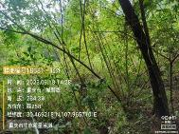 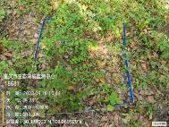

（a）乔木层照片 （b）灌木层照片 （c）草本层照片

 

（e）灌木物种重要值 （f）草本物种重要值

图3.1- 20 样地18681各层物种照片及重要值

##### （5）杉木+马尾松林

常绿针叶林监测中有4个样地以杉木+马尾松林为优势植物群落，分别为杉木+马尾松−铁仔+山莓−芒萁群丛、杉木+马尾松−伯乐树+算盘子+柃木−大披针薹草+拂子茅群丛、马尾松+杉木−栀子+白栎+木莓−芒萁群丛，样地编号分别为7563、17304、17307、18680。

1）杉木+马尾松−铁仔+山莓−芒萁群丛

属于该群丛的样地为7563，位于重庆市沙坪坝区，海拔527.3 m。森林类型为人工林，属于中龄林，受人为活动影响较轻。样地地表有立枯，无砾石及覆沙，未见明显的风蚀坑，无水蚀沟，无盐碱斑。样地内共记录到植物13种、214株（丛）（附表2-1），均为本地物种，无外来入侵物种。样地香农-威纳多样性指数（*H*）为2.400，均匀度（*J*）为0.447，辛普森多样性指数（*D*）为0.256。

样地乔木层高8~23 m，密度适中，优势种突出，平均郁闭度在0.6以上。共调查到胸径>5 cm的乔木3种、84株。以杉木与马尾松为优势种，还调查到1种非优势乔木为大叶桂樱（*Laurocerasus zippeliana*）。地表凋落物厚度为5.2~10.5 cm，凋落物鲜重为2280~4514 g/m2，干重为580~1227.9 g/m2。样地乔木香农-威纳多样性指数（*H*）为1.058，均匀度（*J*）为0.239，辛普森多样性指数（*D*）为0.510。

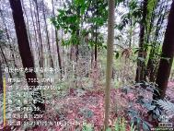 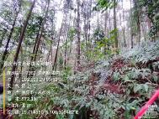 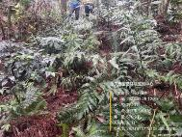

（a）乔木层照片 （b）灌木层照片 （c）草本层照片

  

（d）乔木物种重要值 （e）灌木物种重要值 （f）草本物种重要值

图3.1- 21 样地7563各层物种照片及重要值

灌木样方监测到植物9种、33株（丛），平均盖度约5%。灌木物种以铁仔、山莓*、*菝葜为优势种。其它物种包括杜茎山、香花崖豆藤（*Callerya dielsiana*）*、*盐肤木、复羽叶栾（*Koelreuteria bipinnata*）、杜鹃等。样地灌木香农-威纳多样性指数（*H*）为2.734，均匀度（*J*）为0.7962，辛普森多样性指数（*D*）为0.188。

草本样方监测到2种多年生草本植物，为芒萁和狗脊，数量为97株（丛），平均盖度约89%。样地生物量鲜重为240~650 g/m2，干重为140~360 g/m2。样地草本香农-威纳多样性指数（*H*）为0.621，均匀度（*J*）为0.136，辛普森多样性指数（*D*）为0.746。

2）杉木+马尾松−伯乐树+算盘子+柃木−大披针薹草+拂子茅群丛

属于该群丛的样地为17304，位于重庆市彭水县，海拔1230 m。森林类型为天然次生林，处于演替中期，受人为活动影响较轻。该调查样地地表有立枯，无砾石及覆沙，未见明显的风蚀坑，有少量水蚀沟，无盐碱斑。样地内共记录到植物39种、219株（丛）（附表2-49），均为本地物种，无外来入侵物种，其中伯乐树为二级保护物种。样地香农-威纳多样性指数（*H*）为4.567，均匀度（*J*）为0.882，辛普森多样性指数（*D*）为0.074。

样地乔木层高6~22 m，树木密度大，优势种突出，平均郁闭度在0.7以上。共调查到胸径>5 cm的乔木15种，共120株，以杉木与马尾松为优势种。其它物种包括野桐、蜡树（*Fraxinus chinensis*）、麻栎、青冈、橉木（*Prunus buergeriana*）、柃木、亮叶桦、响叶杨、珊瑚朴、灯台树、湖北算盘子（*Glochidion wilsonii*）、重阳木（*Bischofia polycarpa*）。地表凋落物厚度为4~9.4 cm，凋落物鲜重为688~1120 g/m2，干重为456~853 g/m2。样地乔木香农-威纳多样性指数（*H*）为2.851，均匀度（*J*）为0.637，辛普森多样性指数（*D*）为0.221。

灌木样方监测到植物17种、76株（丛），平均盖度约35%。灌木层以伯乐树（*Bretschneidera sinensis*）、算盘子、柃木、胡颓子为优势种。其它物种包括异叶榕、栓皮栎（*Quercus variabilis*）、桃叶珊瑚（*Aucuba chinensis*）、老鸦糊、山胡椒、太平莓（*Rubus pacificus*）*、*杉木、橉木*、*锥栗（*Castanea henryi*）、紫麻、蜡莲绣球、花椒（*Zanthoxylum bungeanum*）等。样地灌木香农-威纳多样性指数（*H*）为3.715，均匀度（*J*）为1.071，辛普森多样性指数（*D*）为0.093。

草本样方监测到植物8种、45株（丛），均为多年生草本，平均盖度约80%。以大披针薹草和拂子茅（*Calamagrostis epigeio*）为优势种。其它物种包括求米草、疏叶蹄盖蕨、鸢尾、阔鳞鳞毛蕨（*Dryopteris championii*）、汉荭鱼腥草等。样地生物量鲜重为200~686.5 g/m2，干重为130~500 g/m2。样地草本香农-威纳多样性指数（*H*）为2.787，均匀度（*J*）为0.689，辛普森多样性指数（*D*）为0.166。

 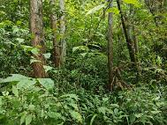 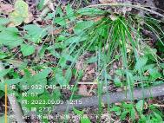

（a）乔木层照片 （b）灌木层照片 （c）草本层照片

  

（d）乔木物种重要值 （e）灌木物种重要值 （f）草本物种重要值

图3.1- 22 样地17304各层物种照片及重要值

3）马尾松+杉木−阳明山杜鹃+薄叶山矾−蕺菜+路边青群丛

属于该群丛的样地为17307，位于重庆市彭水县，海拔915 m。森林类型为天然次生林，处于演替中期，受人为活动影响较轻。样地地表有立枯，少量砾石，无覆沙，有少量的风蚀坑，有少量水蚀沟，无盐碱斑。样地内共记录到植物39种、200株（丛）（附表2-52），其中小蓬草、一年蓬为外来入侵物种，香叶树为二级保护物种。样地香农-威纳多样性指数（*H*）为4.581，均匀度（J）为0.885，辛普森多样性指数（*D*）为0.070。

样地乔木层高6~13 m，平均郁闭度在0.8以上。共调查到胸径>5 cm的乔木5种、84株，以马尾松和杉木为优势种。其它物种包括麻栎，木荷（*Schima superba*）和栓皮栎。样方地表凋落物厚度为3.2~5.4 cm，凋落物鲜重为500~1131 g/m2，干重为300~865 g/m2。样地乔木香农-威纳多样性指数（*H*）为1.844，均匀度（*J*）为0.412，辛普森多样性指数（*D*）为0.326。

灌木样方监测到植物20种、61株（丛），平均盖度约35%。以阳明山杜鹃（*Rhododendron yangmingshanense*）、薄叶山矾（*Symplocos anomala*）、光叶山矾、虎刺（*Damnacanthus indicus*）、链珠藤（*Alyxia sinensis*）、柃木、垂珠花（*Styrax dasyanthus*）为优势种。其它物种包括香叶树*、*单耳柃（*Eurya weissiae*）*、*野桂花（*Osmanthus yunnanensis*）、两面针、格药柃（*Eurya muricata*）、细齿叶柃、构、毛冬青（*Ilex pubescens*）、算盘子、华女贞（*Ligustrum lianum*）、鸡桑（*Morus australis*）、穿鞘花（*Amischotolype hispida*）等。样地灌木香农-威纳多样性指数（*H*）为4.1379，均匀度（*J*）为1.1939，辛普森多样性指数（*D*）为0.0631。

草本样方监测到植物14种、55株（丛），为多年生草本植物，平均盖度约80%。以蕺菜、路边青（*Geum aleppicum*）、龙牙草（*Agrimonia pilosa*）、过路黄（*Lysimachia christinae*）为优势种。其它物种包括大花假虎刺（*Carissa macrocarpa*）、金星蕨、变色白前（*Vincetoxicum versicolor*）、鸭跖草*、*小蓬草、远志（*Polygala tenuifolia*）、昂天莲（*Abroma augustum*）、求米草、一年蓬（*Erigeron annuus*）、香附子。样地生物量鲜重为300~463 g/m2，干重为180.6~250 g/m2。样地草本香农-威纳多样性指数（*H*）为3.578，均匀度（*J*）为0.885，辛普森多样性指数（*D*）为0.096。

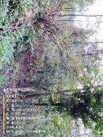 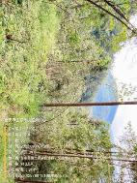 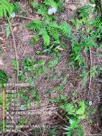

（a）乔木层照片 （b）灌木层照片 （c）草本层照片

  

（d）乔木物种重要值 （e）灌木物种重要值 （f）草本物种重要值

图3.1- 23 样地17307各层物种照片及重要值

4）马尾松+杉木−栀子+白栎+木莓−芒萁群丛

属于该群丛的样地为18680，位于重庆市巴南区，海拔595 m。森林类型为人工林，属于中龄林，受人为活动影响较轻。样地地表有立枯，无砾石及覆沙，未见明显的风蚀坑，有少量水蚀沟，无盐碱斑。样地内共记录到植物16种、177株（丛）（附表2-53），均为本地物种，无外来入侵物种。样地香农-威纳多样性指数（*H*）为2.970，均匀度（*J*）为0.574，辛普森多样性指数（*D*）为0.177。

样地乔木层高6~18 m，树木密度大，优势种突出，平均郁闭度在0.9以上。共调查到胸径>5 cm的乔木4种、88株，以马尾松和杉木为优势种，非优势乔木为白栎和棕榈。地表凋落物厚度为4~9.4 cm，凋落物鲜重为2054~4120 g/m2，干重为1309~2493 g/m2。样地乔木香农-威纳多样性指数（*H*）为1.153，均匀度（*J*）为0.257，辛普森多样性指数（*D*）为0.485。

灌木样方监测到植物10种、32株（丛），盖度为23~35%。灌木层优势种为栀子（*Gardenia jasminoides*）、白栎和木莓。其它物种包括铁仔、杉木*、*菱叶冠毛榕、细齿叶柃*、*乌柿（*Diospyros cathayensis*）*、*山胡椒、山莓。样地灌木香农-威纳多样性指数（*H*）为2.908，均匀度（*J*）为0.839，辛普森多样性指数（*D*）为0.171。

草本样方监测到植物4种、57株（丛），为多年生草本，盖度为65~90%，以芒萁为优势种，其它物种包括边缘鳞盖蕨、狗脊和淡竹叶。样地生物量鲜重为208.1~443.1 g/m2，干重53.6~154.9 g/m2。样地草本香农-威纳多样性指数（*H*）为1.500，均匀度（*J*）为0.371，辛普森多样性指数（*D*）为0.458。

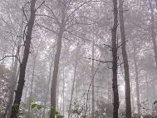 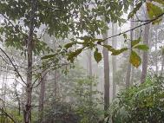 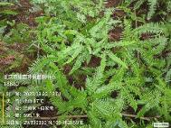

（a）乔木层照片 （b）灌木层照片 （c）草本层照片

  

（d）乔木物种重要值 （e）灌木物种重要值 （f）草本物种重要值

图3.1- 24 样地18680各层物种照片及重要值

##### （6）马尾松+柏木林

常绿针叶林监测中有1个样地以马尾松+柏木林为优势群落，为马尾松+柏木-烟管荚蒾-江南卷柏群丛。样地编号为15028，位于重庆市丰都县，海拔670 m。森林类型为天然次生林，处于演替中期，未受人为活动影响。样地地表有立枯，无砾石及覆沙，未见明显的风蚀坑，无水蚀沟，无盐碱斑形成。样地内共记录到植物27种、230株/丛（附表2-28），其中小蓬草为外来入侵物种。样地香农-威纳多样性指数（*H*）为3.708，均匀度（*J*）为0.682，辛普森多样性指数（*D*）为0.110。

样地乔木层高6.7~19.3 m，优势种突出，平均郁闭度在0.9以上。共调查到胸径>5 cm的乔木2种、70株，为马尾松和柏木。地表凋落物厚度为2~2.3 cm，凋落物鲜重为580~1340 g/m2，干重为332~972 g/m2。样地乔木香农-威纳多样性指数（*H*）为0.999，均匀度（*J*）为0.236，辛普森多样性指数（*D*）为0.508。

 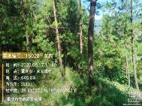 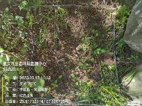

（a）乔木层照片 （b）灌木层照片 （c）草本层照片

  

（d）乔木物种重要值 （e）灌木物种重要值 （f）草本物种重要值

图3.1- 25 样地15028各层物种照片及重要值

灌木样方监测到植物7种、78株（丛），平均盖度约18%。以烟管荚蒾（*Viburnum utile*）和乌藨子（*Rubus parkeri*）为优势种。其它物种包括金佛山荚蒾、小赤麻（*Boehmeria spicata*）、中华绣线菊（*Spiraea chinensis*）、小雀花（*Campylotropis polyantha*）、野蔷薇（*Rosa multiflora*）。样地灌木香农-威纳多样性指数（*H*）为2.310，均匀度（*J*）为0.530，辛普森多样性指数（*D*）为0.268。

草本样方监测到植物16种、78株（丛），平均盖度约60%。以江南卷柏、中华草沙蚕（*Tripogon chinensis*）、戟叶堇菜（*Viola betonicifolia*）为优势种。其它物种包括鹿藿（*Rhynchosia volubilis*）、青绿薹草、三脉紫苑、求米草、芒、铁马鞭（*Lespedeza pilosa*）、魁蒿（*Artemisia princeps*）、龙牙草、小蓬草、五月艾、矮蒿（*Artemisia lancea*）、虮子草（*Leptochloa panicea*）、天名精（*Carpesium abrotanoides*）、下田菊（*Adenostemma lavenia*）、蛇含委陵菜（*Potentilla kleiniana*）。样地生物量鲜重为95~205 g/m2，干重为62~103 g/m2。样地草本香农-威纳多样性指数（H）为3.429，均匀度（J）为0.768，辛普森多样性指数（D）为0.165。

#### 3.1.2.2 针叶与阔叶混交林

调查样地内针叶与阔叶混交林主要为亚热带山地针叶与阔叶混交林，分布于大足区、巴南区、黔江区、沙坪坝区、綦江区、南川区等区域，海拔280~1100 m。由于马尾松林是一种向阳次生性的先锋森林群落，在发育过程中容易改变林下马尾松所需的阳性环境，因此存在大量的只有马尾松大树无更新幼树的和阔叶树生长在一起的混交林。

样地优势长绿针叶植物群落以松科松属马尾松、杉科杉木属杉木为主，优势落叶阔叶植物群落以桃金娘科桉竹属大桉（*Bambusa emeiensis*）、壳斗科栎属白栎、山茶科木荷属木荷、茜草科茜树属茜树等为主。森林类型多为天然次生林，处于演替中期。因样地海拔较低、周围人类活动频繁，样地受人为活动影响较重。树木枯萎及砍伐后，样地内有大量幼树生长。样地内林木密度及郁闭度均较常绿针叶林低，种类较常绿针叶林多，不仅包括常绿针叶乔木、落叶阔叶乔木，还包括竹等其他乔木种类，地表凋落物较厚。灌木层分种盖度较低，以盐肤木、小槐花等为主。草本层生长优势度高，以多年生蕨类植物为主，如毛轴假蹄蕨、渐尖毛蕨等。

根据优势种或建群种的组成特点，针叶与阔叶混交林可划分为慈竹+大桉+马尾松林、马尾松+白栎林、响叶杨+马尾松林、马尾松+木荷林、马尾松+枫香树林、白栎+大果冬青+马尾松林群系。

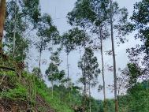 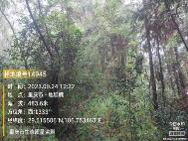 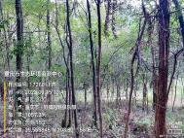

(a) 慈竹+大桉+马尾松林 (b) 杉木+白栎林 (c) 响叶杨+马尾松林

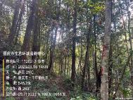 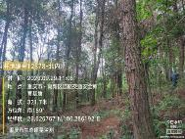 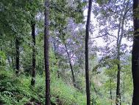

(d) 马尾松+木荷林 (e) 马尾松+枫香树林 (f) 白栎+大果冬青+马尾松林

图3.1- 26 针叶与阔叶混交林

##### （1）慈竹+大桉+马尾松林

该样地为14943，位于重庆市大足区，海拔433 m。森林类型为天然次生林，处于演替中期，受人为活动影响较轻。该调查样地地表有立枯，少量砾石及覆沙，未见明显的风蚀坑，有少量水蚀形成的沟，无盐碱斑形成。样地内共记录到植物20种、342株（丛）（附表2-21），均为本地物种，无外来入侵物种。样地香农-威纳多样性指数（*H*）为3.599，均匀度（*J*）为0.617，辛普森多样性指数（*D*）为0.100。

样地乔木层高6~18 m，树木密度大，平均郁闭度在0.6以上。共调查到胸径>5 cm的乔木7种、185株，以慈竹（*Bambusa emeiensis*）、大桉及马尾松为优势物种，其他4 种非优势乔木为杉木、银木、油桐、麻栎。地表凋落物厚度为2~3.8 cm，凋落物鲜重为566~1018 g/m2，干重为361~437 g/m2。样地乔木香农-威纳多样性指数（*H*）为2.4120，均匀度（*J*）为0.4620，辛普森多样性指数（*D*）为0.2073。

灌木样方监测到植物7种、64株（丛），平均盖度约2~20%，以盐肤木为优势种，其余为东风草（*Lindera glauca*）、山莓、土茯苓（*Smilax glabra*）*、*野桐、常山（*Dichroa febrifuga*）、楤木。样地灌木香农-威纳多样性指数（*H*）为1.679，均匀度（*J*）为0.404，辛普森多样性指数（*D*）为0.470。

草本样方监测到植物6种、93株（丛），多为多年生草本，平均盖度约75%，优势种为毛轴假蹄蕨和糯米团。其它物种包括小赤麻（*Boehmeria spicata*）、火炭母（*Persicaria chinensis*）、白茅（*Imperata cylindrica*）和沿阶草。样地生物量鲜重为15.6~336.3 g/m2，干重为7~48.8 g/m2。样地草本香农-威纳多样性指数（*H*）为1.500，均匀度（*J*）为0.371，辛普森多样性指数（*D*）为0.458。

|  |
| --- |
| 2023500111森林生态区14943QYN内 2023500111森林生态区14943YD7 2023500111森林生态区14943YD1（a）乔木层照片 （b）灌木层照片 （c）草本层照片    （d）乔木物种重要值 （e）灌木物种重要值 （f）草本物种重要值 |

图3.1- 27 样地14943各层物种照片及重要值

##### （2）杉木+白栎林

针叶与阔叶混交林监测中有2个样地以杉木+白栎林为优势植物群落，分别为杉木+白栎−展毛野牡丹+山胡椒−芒萁群丛、杉木+白栎−油茶−狗脊群丛，样地编号为14945和17260。

1）杉木+白栎−展毛野牡丹+山胡椒−芒萁群丛

14945样地位于重庆市巴南区，海拔514.9 m。森林类型为人工林，属于中龄林，受人为活动影响较轻。样地地表有立枯，少砾石，无覆沙，未见明显的风蚀坑，无水蚀沟，无盐碱斑。样地内共记录到植物12种、160株（丛）（附表2-23），均为本地物种，无外来入侵物种。样地香农-威纳多样性指数（*H*）为2.928，均匀度（*J*）为0.577，辛普森多样性指数（*D*）为0.172。

样地乔木层高9~18.5 m，树木密度适中，树种单一，优势种突出，平均郁闭度在0.7以上。共调查到胸径>5 cm的乔木2种、81株，为白栎和杉木。地表凋落物厚度为4.9~5.1 cm，凋落物鲜重为1986~2962 g/m2，干重为1302~1952 g/m2。样地乔木香农-威纳多样性指数（*H*）为1.000，均匀度（*J*）为0.228，辛普森多样性指数（*D*）为0.506。

灌木样方监测到植物6种、30株（丛），平均盖度约13.3%，优势种为展毛野牡丹和山胡椒。其它物种包括黑果菝葜*、*茶、山莓、菝葜。样地灌木香农-威纳多样性指数（*H*）为2.406，均匀度（*J*）为0.707，辛普森多样性指数（*D*）为0.214。

草本样方监测到植物4种、49株/丛，均为多年生草本，平均盖度约10.7%。优势物种为芒萁。其它物种包括狗脊、阔鳞鳞毛蕨（*Dryopteris championii*）和套鞘薹草（*Carex maubertiana*）*，*未发现外来入侵物种。样地生物量鲜重为10~278.0 g/m2，干重为3~130.0 g/m2。样地草本香农-威纳多样性指数（*H*）为1.624，均匀度（*J*）为0.417，辛普森多样性指数（*D*）为0.381。

 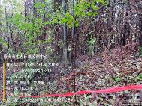 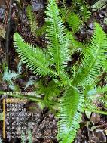

（a）乔木层照片 （b）灌木层照片 （c）草本层照片

  

（d）乔木物种重要值 （e）灌木物种重要值 （f）草本物种重要值

图3.1- 28 样地14945各层物种照片及重要值

2）杉木+白栎−油茶−狗脊群丛

17260样地位于重庆市黔江区，海拔1100 m。森林类型为天然次生林，处于演替中期，受人为活动影响为中度。样地地表有立枯，无砾石及覆沙，未见明显的风蚀坑，无水蚀沟，无盐碱斑。样地内共记录到植物20种、204株（丛）（附表2-36），均为本地物种，无外来入侵物种。样地香农-威纳多样性指数（*H*）为3.688，均匀度（*J*）为0.694，辛普森多样性指数（*D*）为0.108。

样地乔木层高5.5~28 m，平均郁闭度在0.9以上。共调查到胸径>5 cm的乔木2种、66株，为杉木和白栎为优势种。地表凋落物厚度为2.3~5 cm，凋落物鲜重为387.6~495.2 g/m2，干重为364.8~422 g/m2。样地乔木香农-威纳多样性指数（*H*）为0.946，均匀度（*J*）为0.226，辛普森多样性指数（*D*）为0.545。

灌木样方调查到植物8种、67株（丛），平均盖度约33.67%，优势种为油茶和毛萼莓。其它物种包括微毛柃、化香树、杉木*、*峨眉青荚叶（*Helwingia omeiensis*）、杉松（*Cunninghamia lanceolata*）、细枝柃（*Eurya loquaiana*）。样地灌木香农-威纳多样性指数（*H*）为2.731，均匀度（*J*）为0.650，辛普森多样性指数（*D*）为0.182。

草本样方监测到植物5种、50株（丛），平均盖度约40.67%。优势种为狗脊和淡竹叶。其它物种包括三裂蛇葡萄（*Ampelopsis delavayana*）、竹叶草、球序韭（*Allium thunbergii*）。样地生物量鲜重为24.5~110.1 g/m2，干重为14.7~62.3 g/m2。样地草本香农-威纳多样性指数（*H*）为3.138，均匀度（*J*）为0.736，辛普森多样性指数（*D*）为0.150。

 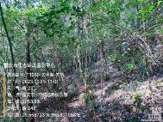 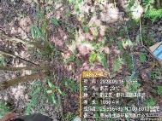

（a）乔木层照片 （b）灌木层照片 （c）草本层照片

  

（d）乔木物种重要值 （e）灌木物种重要值 （f）草本物种重要值

图3.1- 29 样地17260各层物种照片及重要值

##### （3）响叶杨+马尾松林

该样地为响叶杨+马尾松−小槐花−渐尖毛蕨+龙牙草群丛，样地编号为17262，位于重庆市黔江区，海拔555 m。森林类型为天然次生林，处于演替中期，受人为活动影响较轻。样地地表有立枯，少砾石，无覆沙，少风蚀坑，无水蚀形成的沟，无盐碱斑形成。样地内共记录到植物42种、468株（丛）（附表2-38），均为本地物种，无外来入侵物种，其中宜昌润楠、香叶树为二级保护物种。样地香农-威纳多样性指数（*H*）为4.520，均匀度（*J*）为0.735，辛普森多样性指数（*D*）为0.059。

样地乔木层高5.1~20.1 m，平均郁闭度在0.5以上。共调查到胸径>5 cm的乔木6种，共112株。以响叶杨与马尾松为优势种。其它物种包括为白栎、杉木、香叶树和油桐。地表凋落物厚度为5~5.6 cm，凋落物鲜重为450.8~1372.8 g/m2，干重为258.4~844.8 g/m2。样地乔木香农-威纳多样性指数（*H*）为2.354，均匀度（*J*）为0.499，辛普森多样性指数（*D*）为0.223。

灌木样方监测到植物22种、115株（丛），平均盖度约65%。灌木层优势种为小槐花*、*毛萼莓、枫香树、香叶树。其它物种包括油桐、麻栎、冠毛榕、亮叶雀梅藤、微毛柃、多花胡枝子、白栎、薄叶鼠李、卵叶钓樟等。样地灌木香农-威纳多样性指数（H）为3.495，均匀度（J）为0.737，辛普森多样性指数（D）为0.144。

 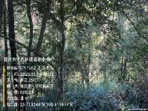 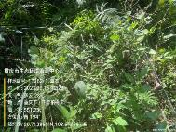

（a）乔木层照片 （b）灌木层照片 （c）草本层照片

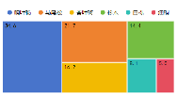 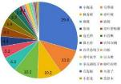 17262草

（d）乔木物种重要值 （e）灌木物种重要值 （f）草本物种重要值

图3.1- 30 样地17262各层物种照片及重要值

草本样方监测到植物17种、241株（丛），以多年生草本为主，平均盖度约75.3%。群落优势种为渐尖毛蕨、龙牙草和求米草。其它物种包括江南卷柏、扁竹兰、三脉紫菀、透茎冷水花、野棉花、狗脊、十字薹草等。样地生物量鲜重为225.1~343.2 g/m2，干重为87.5~125.5 g/m2。样地草本香农-威纳多样性指数（*H*）为3.324，均匀度（*J*）为0.606，辛普森多样性指数（*D*）为0.135。

##### （4）马尾松+木荷林

该样地为响叶杨+木荷−肉桂+罗芙木群丛，样地编号为12878，位于重庆市沙坪坝区，海拔280.9 m。森林类型为人工林，属于中龄林，该样地处于保护区内，受人为活动影响较轻。样地地表有立枯，有大量砾石，无覆沙，少量风蚀坑，无水蚀形成的沟，无盐碱斑形成。样地内共记录到植物25种、252株（丛）（附表2-4），均为本地物种，无外来入侵物种。样地香农-威纳多样性指数（*H*）为3.1953，均匀度（*J*）为0.5992，辛普森多样性指数（*D*）为0.1427。

样地乔木层高5~17 m，优势种突出，平均郁闭度在0.6以上。共调查到胸径>5 cm的乔木4种、76株。以木荷和马尾松为优势种。非优势乔木为樟和柞木（*Xylosma congesta*）。地表凋落物厚度为1.8~4.0 cm，凋落物鲜重为572.2~1115.6 g/m2，干重为220.0~326.6 g/m2。样地乔木香农-威纳多样性指数（*H*）为1.631，均匀度（*J*）为0.377，辛普森多样性指数（*D*）为0.344。

 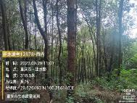 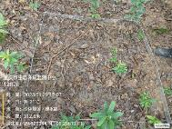

（a）乔木层照片 （b）灌木层照片 （c）草本层照片

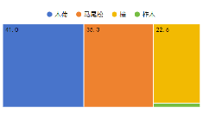 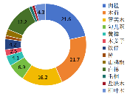

（d）乔木物种重要值 （e）灌木物种重要值

图3.1- 31 样地12878各层物种照片及重要值

灌木样方监测到植物14种、147株（丛），平均盖度约15%。灌木层优势种为木荷、肉桂（*Lindera glauca*）、罗芙木（*Rubus swinhoei*）。其它物种包括白栎*、*勾儿茶（*Ficus heteromor*pha）、黄樟、粗叶木（*Viburnum cinnamomifolium*）*、*铁仔、木姜子、山鸡椒（*Zanthoxylum dissitum*）、樟、毛桐、盐肤木、冬青等。样地灌木香农-威纳多样性指数（*H*）为2.8729，均匀度（*J*）为0.616，辛普森多样性指数（*D*）为0.1752。

草本样方盖度<5%，未做调查。

##### （5）毛竹+马尾松+麻栎林

该样地为毛竹+马尾松+麻栎−象鼻藤+鲫鱼胆+细枝柃−芒萁群丛，样地编号为17268，位于重庆市南川区，海拔560.6 m。森林类型为天然次生林，处于演替中期，受人为活动影响为中度。样地地表有立枯，少有砾石，无覆沙，无风蚀坑，无水蚀形成的沟，无盐碱斑形成。样地内共记录到植物23种、197株（丛）（附表2-44），均为本地物种，无外来入侵物种。样地香农-威纳多样性指数（*H*）为4.192，均匀度（*J*）为0.793，辛普森多样性指数（*D*）为0.066。

样地乔木层高度3.7~23.2 m，平均郁闭度在0.6以上。共调查到胸径大于5 cm的乔木9种、47株，以毛竹（*Phyllostachys edulis* ）、马尾松、麻栎为优势种。其它非优势乔木为山胡椒、三尖杉、枫香树、猴樟、水青冈（*Fagus longipetiolata*）和杜仲（*Eucommia ulmoides*）。地表凋落物厚度为2.53~4.74 cm，凋落物鲜重为512~1586 g/m2，干重为365.3.8~984.8 g/m2。样地乔木香农-威纳多样性指数（*H*）为2.699，均匀度（*J*）为0.637，辛普森多样性指数（*D*）为0.175。

灌木样方监测到植物10种、83株（丛），平均盖度约42%。群落优势种为象鼻藤（*Dalbergia mimosoides*）、鲫鱼胆（*Maesa perlarius*）、细枝柃（*Eurya loquaiana*）*、*栓皮栎。样方内还调查到6种非优势灌木分别为常绿荚蒾（*Viburnum sempervirens*）、白栎、毛桐、白叶莓、异叶榕和光叶山黄麻（*Trema cannabina*）。样地灌木香农-威纳多样性指数（*H*）为3.149，均匀度（*J*）为0.713，辛普森多样性指数（*D*）为0.125。

草本样方监测到植物4种、32株（丛），平均盖度约72.6%。群落优势种为芒萁，非优势种包括狗脊、五节芒和野茼蒿。样地生物量鲜重为200.8~547 g/m2，干重为21.8~202.9 g/m2。样地草本香农-威纳多样性指数（*H*）为1.656，均匀度（*J*）为0.435，辛普森多样性指数（*D*）为0.440。

 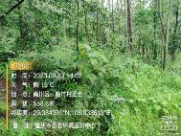 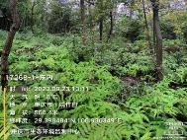

（a）乔木层照片 （b）灌木层照片 （c）草本层照片

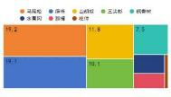 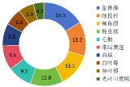 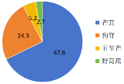

（d）乔木物种重要值 （e）灌木物种重要值 （f）草本物种重要值

图3.1- 32 样地17268各层物种照片及重要值

##### （6）马尾松+枫香树林

该样地为马尾松+枫香树−白栎+宜昌荚蒾+青冈−狗脊+淡竹叶群丛，样地编号为14903，位于重庆市南川区，海拔681.4 m。森林类型为天然次生林，处于演替中期，受人为活动影响较重。样地地表有立枯，少量砾石及覆沙，未见明显的风蚀坑，无水蚀沟，无盐碱斑。样地内共记录到植物16种、177株（丛）（附表2-18），其中燕麦草为外来入侵物种，红松为二级保护物种。样地香农-威纳多样性指数（*H*）为2.970，均匀度（*J*）为0.574，辛普森多样性指数（*D*）为0.177。

样地乔木层高6~23 m，平均郁闭度在0.6以上。共调查到胸径>5 cm的乔木7种、74株，以马尾松和枫香树为优势种。其它非优势乔木包括杉木、水青冈、山胡椒和油桐。地表凋落物厚度为2.5~5.2 cm，凋落物鲜重为409.6~810.5 g/m2，干重为112.3~172.2 g/m2。样地香农-威纳多样性指数（*H*）为1.153，均匀度（*J*）为0.257，辛普森多样性指数（*D*）为0.486。

灌木样方监测到植物9种、74株（丛），平均盖度约33%。灌木层群落优势种为白栎、宜昌荚蒾、青冈。其它物种包括白马骨（*Serissa serissoides*）、白楸（*Mallotus paniculatus*）、构棘、小果叶下珠（*Phyllanthus reticulatus*）、南方荚蒾（*Viburnum fordiae*）和金腰箭（*Synedrella nodiflora*）。样地灌木香农-威纳多样性指数（*H*）为2.908，均匀度（*J*）为0.839，辛普森多样性指数（*D*）为0.171。

草本样方监测到植物4种、22株（丛），平均盖度约44%。群落优势种为狗脊和淡竹叶。群落非优势种为五节芒、燕麦草（*Arrhenatherum elatius*）。样地生物量鲜重为63.9~538 g/m2，干重为11.3~89.1 g/m2。样地草本香农-威纳多样性指数（*H*）为1.500，均匀度（*J*）为0.371，辛普森多样性指数（*D*）为0.458。

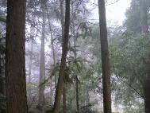 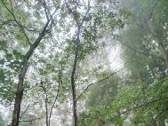 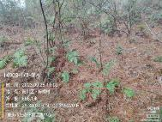

（a）乔木层照片 （b）灌木层照片 （c）草本层照片

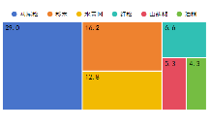 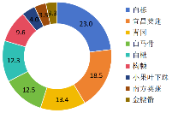 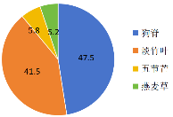

（d）乔木物种重要值 （e）灌木物种重要值 （f）草本物种重要值

图3.1- 33 样地14903各层物种照片及重要值

##### （7）白栎+大果冬青+马尾松林

该样地为白栎+大果冬青+马尾松−寒莓+茶−吉祥草+两色鳞毛蕨群丛，样地编号为14946，位于重庆市涪陵区，海拔472 m。森林类型为人工林，处于中龄林，利用强度为轻度。样地地表无立枯，少砾石，无覆沙，未见明显的风蚀坑，有少量水蚀形成的沟，无盐碱斑形成。样地内共记录到植物30种、261株（丛）（附表2-24），均为本地物种，无外来入侵物种，其中宜昌润楠为二级保护物种。样地香农-威纳多样性指数（*H*）为4.233，均匀度（*J*）为0.761，辛普森多样性指数（*D*）为0.074。

样地乔木层高5~21.2 m，密度大，优势种突出，平均郁闭度在0.6以上。共调查到胸径>5 cm的乔木11种、126株。优势种为白栎、大果冬青和马尾松。样方内非优势乔木分别为化香树、香椿（*Toona sinensis*）、宜昌润楠（*Machilus ichangensis*）、棕榈（*Trachycarpus fortune*）、穗序鹅掌柴（*Heptapleurum delavayi*）、油桐、珍珠花、槐（*Styphnolobium japonicum*）。地表凋落物厚度为4.5~5.7 cm，凋落物鲜重为325~800 g/m2，干重为188.1~464.4 g/m2。样地香农-威纳多样性指数（*H*）为3.094，均匀度（*J*）为0.640，辛普森多样性指数（*D*）为0.142。

灌木样方监测到植物11种、48株（丛），平均盖度约10%。灌木层优势种为寒莓和茶。非优势种包括棕榈、铁仔、细齿叶柃、蚬壳花椒、海金子（*Pittosporum illicioides*）、山胡椒、香花鸡血藤、栀子、尼泊尔常春藤（*Hedera nepalensis*）。样地灌木香农-威纳多样性指数（*H*）为2.892，均匀度（*J*）为0.747，辛普森多样性指数（*D*）为0.177。

草本样方监测到植物9种、87株（丛），为多年生草本，数量平均盖度约20%。以吉祥草（Reineckea carnea）、两色鳞毛蕨（Dryopteris setosa）为优势种。非优势种包括沿阶草、阔鳞鳞毛蕨、金星蕨duligera、牛膝、鸭跖草、羊齿天门冬（Asparagus filicinus）、三脉紫菀。样地生物量鲜重为0~170 g/m2，干重为0~37 g/m2。样地草本香农-威纳多样性指数（H）为2.317，均匀度（J）为0.519，辛普森多样性指数（D）为0.304。

|  |
| --- |
| 2023500102森林生态区14946QYE外 2023500102森林生态区14946QYW内 2023500102森林生态区14946YD1  （a）乔木层照片 （b）灌木层照片 （c）草本层照片  14946乔木 14946灌木 14946草本  （d）乔木物种重要值 （e）灌木物种重要值 （f）草本物种重要值 |

图3.1- 34 样地14946各层物种照片及重要值

#### 3.1.2.3 常绿阔叶林

常绿阔叶林是分布在我国亚热带地区具有代表性的森林植被类型。在我国常绿阔叶林中、壳斗科、樟科、山茶科、木兰科是最基本的组成成分，也是鉴别亚热带常绿阔叶林的一个重要标志。本次调查样地常绿阔叶林主要为山地常绿阔叶林，分布于江津区、璧山县等区域，海拔188~1113 m。样地优势植物群落以樟科樟属猴樟*、*樟*、*山矾科山矾属光亮山矾为主。森林类型多为天然次生林，也有退耕还林后种植的人工林，多处于演替中期。样地受人为活动影响较轻。样地内林木密度及郁闭度均较低，树种单一。灌木层分种盖度高，种类丰富，草本层生长优势度高。根据优势种或建群种的组成特点，常绿阔叶林可以划分为猴樟林、光亮山矾林和樟林。

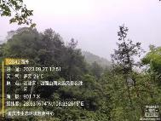 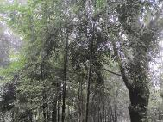 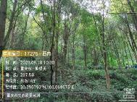

（a）猴樟林 （b）光亮山矾林 （c）樟林

图3.1- 35 常绿阔叶林

##### （1）猴樟林

该样地为猴樟−水竹−翠云草+丛枝蓼群丛，样地编号为12842，位于重庆市江津区四面山风景保护区内，海拔924 m。为退耕还林后种植的人工林，属于中龄林，受人为活动影响较轻。乔木种类单一，灌木层及草本层生长茂盛。地表有少量立枯，砾石数量少，无覆沙，未见明显的风蚀坑，有少量水蚀形成的沟，无盐碱斑形成。样地内共记录到植物3种、432株（丛）（附表2-2），均为本地物种，无外来入侵物种，其中宜昌润楠、香叶树为二级保护物种。样地香农-威纳多样性指数（*H*）为4.298，均匀度（*J*）为0.708，辛普森多样性指数（*D*）为0.069。

样地乔木层高7~20 m，树种单一，优势种突出，平均郁闭度在0.7以上。共调查到胸径>5 cm的乔木2种、45株。以猴樟为优势种，另一种乔木为杉木。地表凋落物厚度为3.7~4.9 cm，凋落物鲜重为1624~2699.2 g/m2，干重为841.2~1247.8 g/m2。样地乔木香农-威纳多样性指数（*H*）为0.802，均匀度（J）为0.211，辛普森多样性指数（*D*）为0.645。

灌木样方监测到植物18种、148株（丛），平均盖度约40%，以水竹（Phyllostachys heteroclada）为优势种。其它物种包括寒莓、棠叶悬钩子（Rubus malifolius）、宜昌润楠（Machilus ichangensis）、水蓼（Persicaria hydropiper）、香叶树、细齿叶柃、木香花（Rosa banksiae）、小蜡（Ligustrum sinense）、银木、臭荚蒾（Viburnum foetidum）、南五味子（Kadsura longipedunculata）、赛楠（Phoebe cavaleriei）、花椒、尖叶清风藤（Sabia swinhoei）、白栎、花叶地锦（Parthenocissus henryana）。样地灌木香农-威纳多样性指数（H）为3.104，均匀度（J）为0.621，辛普森多样性指数（D）为0.164。

草本样方监测到植物17种、239株（丛），平均盖度约79%，群落优势种为翠云草、丛枝蓼（Persicaria posumbu）、求米草。群落非优势种包括深圆齿堇菜（Viola davidii）、糯米团、狗脊、石荠苎、天胡荽（Hydrocotyle sibthorpioides）、牛膝（Achyranthes bidentata）、蕺菜等。样地生物量鲜重为519.5~1740 g/m2，干重为171~647 g/m2。样地草本香农-威纳多样性指数（H）为3.270，均匀度（J）为0.597，辛普森多样性指数（D）为0.140。

 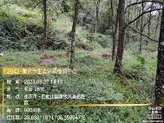 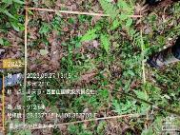

（a）乔木层照片 （b）灌木层照片 （c）草本层照片

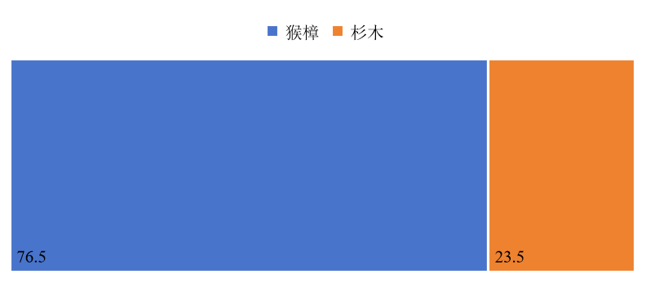 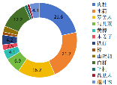 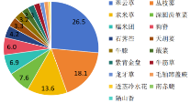

（d）乔木物种重要值 （e）灌木物种重要值 （f）草本物种重要值

图3.1- 36 样地12842各层物种照片及重要值

##### （2）光亮山矾林

该样地为光亮山矾−木莓+杜茎山−疏穗竹叶草群丛，样地编号为12887，位于重庆市璧山县，海拔901.1 m。森林类型为天然次生林，处于演替顶期，受人为活动影响较轻。样地地表有立枯，无砾石、覆沙、风蚀、水蚀坑，无盐碱斑。样地内共记录到植物13种、232株/丛（附表2-5），均为本地植物，无外来入侵物种。样地香农-威纳多样性指数（*H*）为1.768，均匀度（*J*）为0.324，辛普森多样性指数（*D*）为0.504。

样地乔木层高3.7~16.8 m，树木密度大，优势种突出，平均郁闭度在0.8以上。共调查到胸径>5 cm的乔木7种、190株，以光亮山矾为优势种。其它物种包括杉木、毛竹、短序荚蒾、仿栗、棕榈、油桐。地表凋落物厚度为2.4~5.2 cm，凋落物鲜重为494.8~953.6 g/m2，凋落物干重为396.6~717.6 g/m2。样地乔木香农-威纳多样性指数（*H*）为0.853，均匀度（*J*）为0.163，辛普森多样性指数（*D*）为0.739。

灌木样方监测到植物5种、30株（丛），平均盖度为23%，群落优势种为木莓和杜茎山。群落非优势种包括茶、黄丹木姜子（*Litsea elongata*）、菝葜。样地灌木香农-威纳多样性指数（*H*）为1.781，均匀性指数（*J*）为0.524，辛普森多样性指数（*D*）为0.359。

草本样方监测到植物1种、12株（丛），为疏穗竹叶草（*Oplismenus patens*），平均盖度为25%。样地生物量鲜重为0~157 g/m2，干重为0~44 g/m2。

 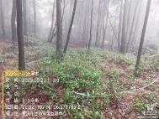 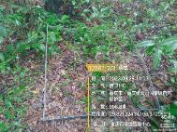

（a）乔木层照片 （b）灌木层照片 （c）草本层照片

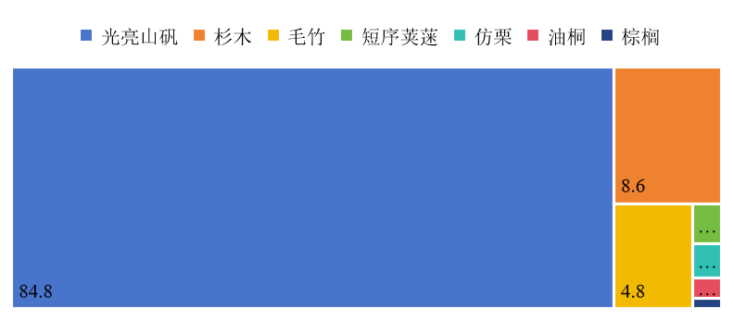 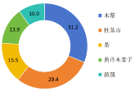

（d）乔木物种重要值 （e）灌木物种重要值

图3.1- 37 样地12887各层物种照片及重要值

##### （3）樟林

该样地为樟−地果+苎麻+十大功劳群丛，样地编号为17275，位于重庆市忠县，海拔188 m。森林类型为天然次生林，处于演替顶期，受人为活动影响较轻。样地地表有无枯，无砾石及覆沙，未见明显的风蚀坑，无水蚀沟，无盐碱斑。样地内共记录到植物34种、445株（丛）（附表2-47），均为本地物种，无外来入侵物种。样地香农-威纳多样性指数（*H*）为4.0122，均匀度（*J*）为0.6581，辛普森多样性指数（*D*）为0.0858。

样地乔木层高5~20 m，树木密度大，平均郁闭度在0.8以上。共调查到胸径>5 cm的乔木8种、124株。优势植物物种为樟，其它非优势物种为马尾松、白栎、楝（*Melia azedarach*）、茜木（*Loropetalum chinense*）等。地表凋落物厚度为3.2~4.6 cm，凋落物鲜重为1085.3~1125.8 g/m2，干重为315.3~805.5 g/m2。样地乔木香农-威纳多样性指数（*H*）为1.5649，均匀度（J）为0.3495，辛普森多样性指数（*D*）为0.4323。

灌木样方监测到植物18种、172株（丛），平均盖度约43%。灌木层群落优势种为地果、苎麻、十大功劳和紫金牛（*Ardisia japonica*）。其它物种包括油桐、菝葜、地桃花、云南腹水草、檵木、小槐花、香花鸡血藤、豆腐柴、荚蒾、盐肤木、黄樟、西南悬钩子、紫麻和槲栎（*Quercus aliena*）。样地灌木香农-威纳多样性指数（*H*）为3.362，均匀度（J）为0.970，辛普森多样性指数（*D*）为0.124。

草本样方盖度<5%，故未做调查。

 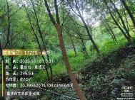

（a）乔木层照片 （b）灌木层照片

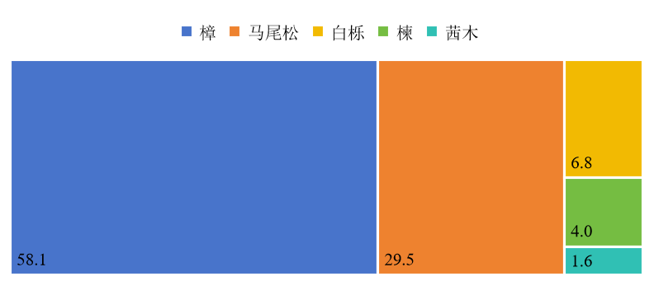 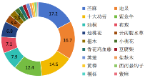

（c）乔木物种重要值 （d）灌木物种重要值

图3.1- 38 样地17275各层物种照片及重要值

#### 3.1.2.4 常绿与落叶阔叶混交林

常绿落叶阔叶混交林是落叶阔叶林与常绿阔叶林间的过渡类型，在我国亚热带地区广泛分布，是亚热带的地带性植被类型之一。重庆市属于中亚热带湿润季风气候区，调查样地常绿与落叶阔叶混交林主要为暖性常绿与落叶阔叶混交林，分布于忠县、彭水县等区域，海拔高度在328~1113 m范围。该地区混交林组成的共同特点是：上层主要建群种为落叶阔叶植物群落壳斗科栎属白栎*、*大戟科油桐属油桐为主，常绿阔叶树种主要为樟科樟属卵叶钓樟（*Lindera limprichtii*）、银木。这些混交林大多是原来的常绿阔叶林遭砍伐破坏后，因常绿阔叶树荫粟再生力和自然更新力较落叶阔叶树差，短期内不易完全恢复，因而出现的次生性混交林。根据优势种或建群种的组成特点，常绿与落叶阔叶混交林可划分为卵叶钓樟+白栎林、油桐+银木林群系。

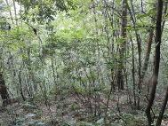 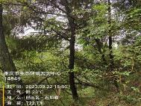

(a) 卵叶钓樟+白栎林 (b) 油桐+银木林

图3.1- 39 常绿与落叶阔叶混交林

##### （1）卵叶钓樟+白栎林

该样地为卵叶钓樟+白栎−香叶树+络石+八月竹−狗脊群丛，样地编号为14905，位于重庆市彭水县，海拔1113.9 m。森林类型为天然次生林，处于演替顶期，受人为活动影响较轻。样地地表有立枯，少量砾石，无覆沙，未见明显的风蚀坑，无水蚀形成的沟，无盐碱斑形成。样地内共记录到植物45种、337株（丛）（附表2-19），均为本地物种，无外来入侵物种，其中红豆杉为一级保护物种，香叶树为二级保护物种。样地香农-威纳多样性指数（*H*）为4.189，均匀度（*J*）为0.720，辛普森多样性指数（*D*）为0.088。

样地乔木层高3.8~23.8 m，密度大，平均郁闭度在0.7以上。共调查到胸径>5 cm的乔木10种、140株，以卵叶钓樟和白栎为优势种。其它物种包括川陕鹅耳栎（*Carpinus fargesiana*）、马尾松、异叶花椒、落叶松（*Larix gmelinii* ）、枫香树、红豆杉（*Taxus chinensis* ）、山橿（*Lindera reflexa*）。地表凋落物厚度为4.4~4.8 cm，凋落物鲜重为580~1503.6 g/m2，干重为95~300.7 g/m2。样地乔木香农-威纳多样性指数（*H*）为2.164，均匀度（*J*）为0.438，辛普森多样性指数（*D*）为0.304。

灌木样方监测到植物33种、182株（丛），平均盖度约53%。灌木层群落优势种为香叶树、络石（*Trachelospermum jasminoides*）、八月竹（*Chimonobambusa szechuanensis*）。灌木层群落非优势种包括异叶花椒、女贞叶忍冬（*Lonicera ligustrina*）、异叶榕、黄樟、砚壳花椒（*Zanthoxylum dissitum*）、异叶梁王茶、川钓樟（*Lindera pulcherrima*）、滇瑞香（*Daphne feddei*）、川陕鹅耳栎、大果卫矛（*Euonymus myrianthus*）等。样地灌木香农-威纳多样性指数（*H*）为3.914，均匀度（*J*）为0.752，辛普森多样性指数（*D*）为0.110。

草本样方监测到植物6种、15株（丛），平均盖度约12%，群落优势种为狗脊。群落非优势种包括三脉紫菀、青绿薹草、乌蔹莓、野百合（*Lilium brownii*）。样地生物量鲜重为2~45 g/m2，干重为1~33 g/m2。样地草本香农-威纳多样性指数（*H*）为1.692，均匀度（*J*）为0.625，辛普森多样性指数（*D*）为0.500。

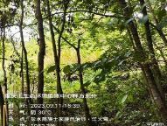 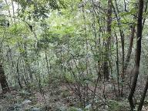 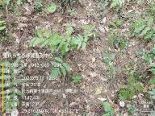

（a）乔木层照片 （b）灌木层照片 （c）草本层照片

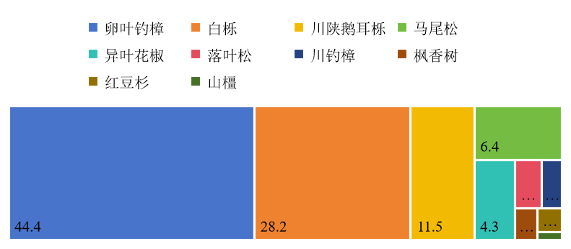 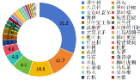 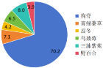

（d）乔木物种重要值 （e）灌木物种重要值 （f）草本物种重要值

图3.1- 40 样地14905各层物种照片及重要值

##### （2）油桐+银木林

该样地为油桐+银木−构树+黄荆+异叶花椒−透茎冷水花+血盆草+青绿薹草群丛，样地编号为14849，位于重庆市巴南区，海拔816.8 m。森林类型为天然次生林，处于演替中期。样地受人类活动影响较轻，生境温暖湿润，样地物种种类丰富。地表立枯常见，砾石较少，无覆沙，未见明显的风蚀坑，有少量水蚀沟，无盐碱斑。样地内共记录到植物34种、295株（丛）（附表2-11），均为本地物种，无外来入侵物种。样地香农-威纳多样性指数（*H*）为4.332，均匀度（*J*）为0.767，辛普森多样性指数（*D*）为0.068。

样地乔木层高3.4~15.3 m，树木密度大，平均郁闭度在0.9以上。共调查到胸径>5 cm的乔木7种、88株，以油桐和银木为优势种。样方内非优势乔木包括柏木、枫杨、海金子、川杨（*Populus szechuanica*）和女贞（*Ligustrum lucidum*）。地表凋落物厚度为1.8~4.3 cm，凋落物鲜重为360.4~2936 g/m2，干重为183.4~1224 g/m2。样地乔木香农-威纳多样性指数（*H*）为2.058，均匀度（*J*）为0.460，辛普森多样性指数（*D*）为0.318。

 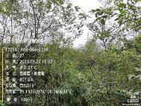 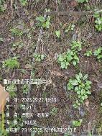

（a）乔木层 （b）灌木层照片 （c）草本层照片

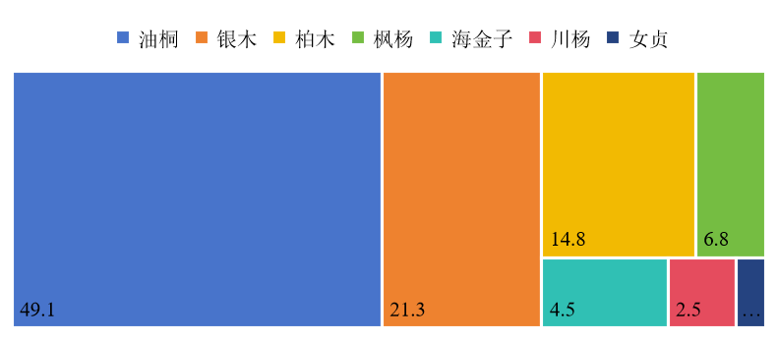 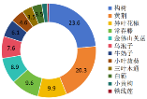 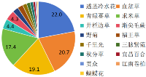

（d）乔木物种重要值 （e）灌木物种重要值 （f）草本物种重要值

图3.1- 41 样地14849各层物种照片及重要值

灌木样方监测到植物12种、87株（丛），平均盖度约35%。群落优势种为构树、黄荆、异叶花椒。群落非优势种包括常春藤（Hedera nepalensis）、金佛山荚蒾、乌泡子（Rubus parkeri）、牛奶子（Elaeagnus umbellata）、小叶菝葜（Smilax microphylla）、三叶木通（Akebia trifoliata）、白簕、小黄枸（Wikstroemia micrantha Hemsl）、铁线莲（Clematis florida）。样地灌木香农-威纳多样性指数（H）为3.081，均匀度（J）为0.690，辛普森多样性指数（D）为0.158。

草本样方监测到植物15种、120株（丛），以多年生草本为主，平均盖度约57%，群落优势种为透茎冷水花、血盆草（Sslvia cavaleriei）、青绿薹草。群落非优势种包括求米草、井栏边草、渐尖毛蕨等。样地生物量鲜重为100~239.8 g/m2，干重32~83 g/m2。样地草本香农-威纳多样性指数（H）为3.051，均匀度（J）为0.637，辛普森多样性指数（D）为0.161。

#### 3.1.2.5 落叶阔叶林

调查样地落叶阔叶林主要为暖性落叶阔叶林，分布于位于重庆市巴南区、涪陵区、江津区、南川区、合川区、黔江区、彭水县、丰都县等区域，海拔271~816 m。

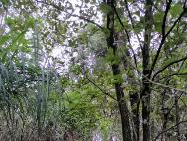 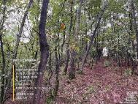 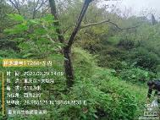

（a）白栎林 （b）麻栎+白栎林 （c）核桃林

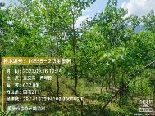 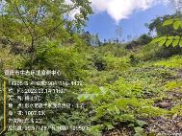 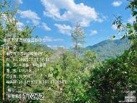

（e）臭椿+响叶杨林 （f）香椿+银杏林 （g）槲栎林

图3.1- 42 落叶阔叶林

样地优势落叶阔叶植物群落以大戟科油桐属油桐、壳斗科栎属白栎、麻栎、槲栎为主。样地海拔较低，生境较干燥，受人为影响较重。因干燥及人为砍伐，样地内立枯常见，砾石及覆沙少见，风蚀坑及水蚀沟数量较少，无盐碱斑形成。森林类型多为天然次生林，多数处于演替中期，边缘受人为活动影响较重。样地内林木密度较高，种类较多，平均郁闭度较高。灌木层分种盖度较高，地表凋落物厚，草本层生长优势度高，以毛轴假蹄蕨、野棉花*、*麦冬等为主。根据优势种或建群种的组成特点，落叶阔叶林可划分为白栎林、麻栎+白栎林、臭椿+响叶杨林、香椿+银杏林、槲栎林群系。

##### （1）白栎林

落叶阔叶林监测中有2个样地以白栎林为优势植物群落，分别为白栎−青绿薹草群丛、白栎−毛桐*+*菝葜+白簕+喙果鸡血藤−细穗腹水草群丛，样地编号为14807、17259。

1）白栎−青绿薹草群丛

属于该群丛的样地为14807，位于重庆市江津区，海拔195.3 m。森林类型为人工林，属于中龄林，受人为影响严重。该调查样地地表有立枯，无砾石、覆沙、风蚀、水蚀坑，无盐碱斑。样地内共记录到植物10种、214株/丛（附表2-9），均为本地植物，无外来入侵物种。样地香农-威纳多样性指数（*H*）为1.265，均匀度（*J*）为0.236，辛普森多样性指数（*D*）为0.656。

样地乔木层高6~22 m，优势种突出，平均郁闭度在0.6以上。共调查到乔木物种3种、124株，以白栎为优势种，另外两种乔木为樟和猴樟。地表凋落物厚度为1.6~2 cm，凋落物鲜重为1292~3262 g/m2，凋落物干重为493~2016 g/m2。样地香农-威纳多样性指数（*H*）为0.187，均匀度（*J*）为0.039，辛普森多样性指数（*D*）为0.960。

 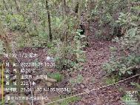 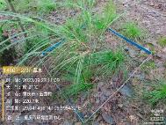

（a）乔木层照片 （b）灌木层照片 （c）草本层照片

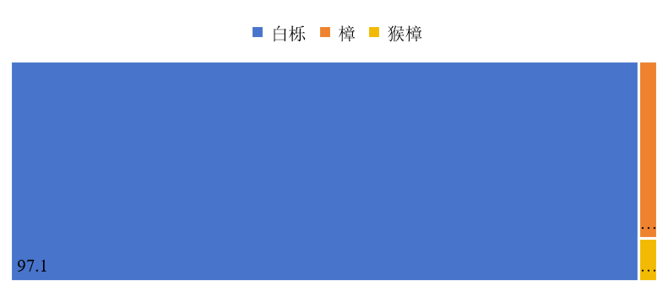 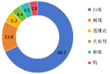 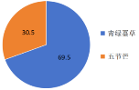

（d）乔木物种重要值 （e）灌木物种重要值 （f）草本物种重要值

图3.1- 43 样地14807各层物种照片及重要值

灌木样方监测到植物6种、72株（丛），平均盖度约为37%。灌木层优势种为白栎幼树，非优势种包括刺槐（*Robinia pseudoacacia*）、蓪梗花（*Robinia pseudoacacia*）、麻栎、火炭母（*Persicaria chinensis*）和构。样地灌木香农-威纳多样性指数（*H*）为1.485，均匀度（*J*）为0.317，辛普森多样性指数（*D*）为0.532。

草本样方监测到植物2种、18株（丛），为多年生草本，平均盖度为13%，群落优势种为青绿薹草，非优势种为五节芒。样地生物量鲜重为0~487.5 g/m2，干重为0~244.7 g/m2。样地草本香农-威纳多样性指数（*H*）为0.918，均匀度（*J*）为0.318，辛普森多样性指数（*D*）为0.588。

2）白栎−毛桐*+*菝葜+白簕+喙果鸡血藤−细穗腹水草群丛

属于该群丛的样地为17259，位于重庆市巴南区，海拔271.1 m。森林类型为人工林，处于中龄林，受人为活动影响为中度。样地地表有立枯，少有砾石，无覆沙，无风蚀坑，少有水蚀形成的沟，无盐碱斑形成。样地内共记录到植物20种、131株（丛）（附表2-35），均为本地物种，无外来入侵物种。样地香农-威纳多样性指数（*H*）为3.361，均匀度（*J*）为0.690，辛普森多样性指数（*D*）为0.169。

样地乔木层高9.5~16.5 m，平均郁闭度在0.7以上。共调查到胸径>5 cm的乔木1种、46株，为白栎。地表凋落物厚度为2.5~3.2 cm，凋落物鲜重为648~772.4 g/m2，干重为294.8~549.2 g/m2。

灌木样方监测到植物13种、43株（丛），平均盖度约36.3%。群落优势种为毛桐*、*菝葜、白簕、喙果鸡血藤（*Callerya tsui*）。群落非优势种包括山莓、山胡椒、棕榈、牛尾菜（*Smilax riparia*）、黄毛楤木（*Aralia chinensis*）、异叶榕、白栎、琴叶榕（*Ficus pandurata*）、台湾榕（*Ficus formosana*）。样地灌木香农-威纳多样性指数（*H*）为3.472，均匀度（*J*）为0.923，辛普森多样性指数（*D*）为0.107。

草本样方监测到植物6种、41株（丛），为多年生草本植物，平均盖度约56.3%，群落优势种为细穗腹水草。非优势种包括红盖鳞毛蕨（*Dryopteris erythrosora*）、竹节菜（*Commelina diffusa*）、鸭儿芹（*Cryptotaenia japonica*）、四川莎草（*Cyperus szechuanensis*）。样地生物量鲜重为55.7~116.2 g/m2，干重为17.2~29 g/m2。样地草本香农-威纳多样性指数（*H*）为1.988，均匀度（*J*）为0.532，辛普森多样性指数（*D*）为0.329。

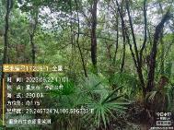 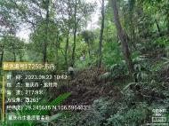 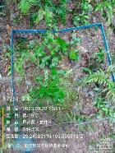

（a）乔木层照片 （b）灌木层照片 （c）草本层照片

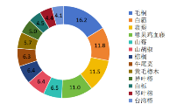 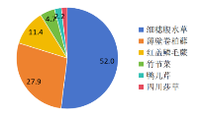

（d）灌木物种重要值 （e）草本物种重要值

图3.1- 44 样地17259各层物种照片及重要值

##### （2）麻栎+白栎林

该样地为麻栎+白栎−青绿薹草+马兰群丛，样地编号为17258，位于重庆市巴南区，海拔334.2 m。森林类型为天然次生林，处于演替中期，受人为活动影响较轻。样地地表有立枯，无砾石及覆沙，未见明显的风蚀坑，有少量水蚀形成的沟，无盐碱斑形成。样地内共记录到植物26种、193株（丛）（附表2-34），均为本地物种，无外来入侵物种。样地香农-威纳多样性指数（*H*）为3.420，均匀度（*J*）为0.650，辛普森多样性指数（*D*）为0.155。

样地乔木层高3.5~19 m，树木密度大，优势种突出，平均郁闭度在0.7以上。共调查到胸径>5 cm的乔木6种、119株。优势种为麻栎和白栎。样方内非优势种包括马尾松、棕榈*、*油桐和柏树。地表凋落物厚度为3.8~2.5 cm，凋落物鲜重为984~2286 g/m2，干重为588~1779 g/m2。样地乔木香农-威纳多样性指数（*H*）为2.007，均匀度（*J*）为0.420，辛普森多样性指数（*D*）为0.288。

灌木样方监测到植物13种、42株（丛），平均盖度约30%。灌木层群落优势种为白栎幼树和东风草。灌木层群落非优势种包括江南越橘（*Vaccinium mandarinorum*）、猴樟、安坪十大功劳（*Mahonia eurybracteata*）、地桃花、地果、金佛山荚蒾、菱叶冠毛榕、山胡椒、楤木、毛桐、白檀。样地灌木香农-威纳多样性指数（*H*）为3.048，均匀度（*J*）为0.815，辛普森多样性指数（*D*）为0.184。

草本样方监测到植物9种、32株（丛），以多年生草本为主，平均盖度约40%，群落优势种为青绿薹草、马兰（*Aster indicus*）。群落非优势种包括野青茅（*Deyeuxia pyramidalis*）、牛筋草（*Eleusine indica*）、香附子、海金沙（*Lygodium japonicum*）、狗脊、求米草。样地生物量鲜重为57~216 g/m2，干重为21~66 g/m2。样地草本香农-威纳多样性指数（*H*）为2.643，均匀度（*J*）为0.763，辛普森多样性指数（*D*）为0.222。

 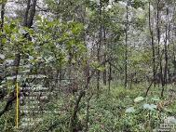 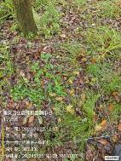

（a）乔木层照片 （b）灌木层照片 （c）草本层照片

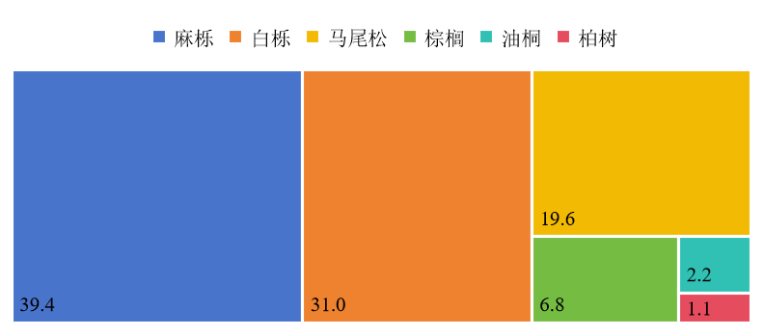 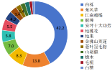 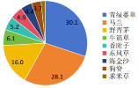

（d）乔木物种重要值 （e）灌木物种重要值 （f）草本物种重要值

图3.1- 45 样地17258各层物种照片及重要值

##### （3）核桃林

该样地为核桃−插田藨+构+石榴−麦冬+吉祥草群丛，样地编号为17266，位于重庆市合川区，海拔515 m。森林类型为人工林，属于中龄林，轻度利用。样地地表有立枯，少量砾石，无覆沙，未见明显的风蚀坑，无水蚀沟，无盐碱斑。样地内共记录到植物20种、369株（丛）（附表2-42），均为本地物种，无外来入侵物种。样地香农-威纳多样性指数（*H*）为3.029，均匀度（*J*）为0.585，辛普森多样性指数（*D*）为0.185。

样地乔木层高6~12 m，优势种突出，平均郁闭度在0.6以上。共调查到胸径>5 cm的乔木2种、24株，以核桃（*Juglans regia*）为优势种，另一种乔木为白栎。地表凋落物厚度为1.8~4.7 cm，凋落物鲜重为1673~2520 g/m2，干重为848~1763 g/m2。样地乔木香农-威纳多样性指数（*H*）为0.414，均匀度（*J*）为0.092，辛普森多样性指数（*D*）为0.884。

灌木样方监测到植物14种、58株（丛），平均盖度约35%，群落优势种为插田藨（*Rubus coreanus*）、构、石榴（*Punica granatum*）。群落非优势种包括短序荚蒾、野蔷薇（*Rosa multiflora*）、金佛山荚蒾、皱叶荚蒾（*Viburnum rhytidophyllum*）、小花八角枫（*Alangium faberi*）、朴树、桑（*Morus alba*）、粗叶榕（*Ficus hirta*）。样地灌木香农-威纳多样性指数（*H*）为2.818，均匀度（*J*）为0.813，辛普森多样性指数（*D*）为0.202。

草本样方监测到植物6种、287株（丛），平均盖度约95%，群落优势种为麦冬、吉祥草（*Reineckea carnea*）。群落非优势种包括野菊（*Chrysanthemum indicum*）、鸭跖草、垂盆草（*Sedum sarmentosum*）、黄独（*Dioscorea bulbifera*）。样地生物量鲜重为432~819.6 g/m2，干重为301.5~512.3 g/m2。样地草本香农-威纳多样性指数（*H*）为2.059，均匀度（*J*）为0.509，辛普森多样性指数（*D*）为0.098。

 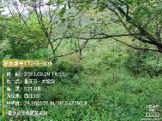 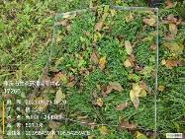

（a）乔木层照片 （b）灌木层照片 （c）草本层照片

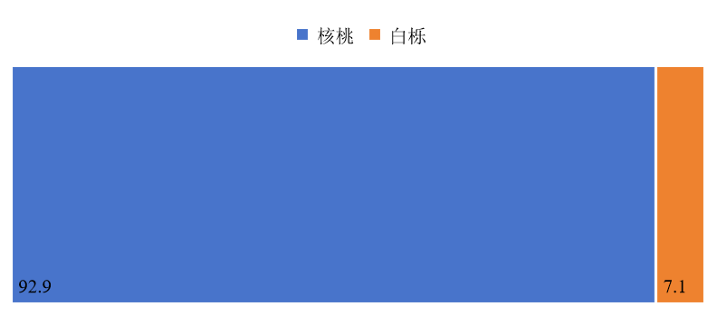 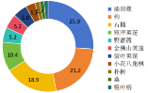 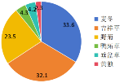

（d）乔木物种重要值 （e）灌木物种重要值 （f）草本物种重要值

图3.1- 46 样地17266各层物种照片及重要值

##### （4）臭椿+响叶杨林

该样地为臭椿+响叶杨−乌桕−小鱼仙草+求米草群丛，样地编号为14855，位于重庆市黔江区，海拔600.1 m。森林类型为天然次生林，处于演替中期，未受人为活动影响。样地地表无立枯，有少量砾石，无覆沙，未见明显的风蚀坑，无水蚀沟，无盐碱斑。样地内共记录到植物42种，414株（丛）（附表2-15），均为本地物种，无外来入侵物种。样地香农-威纳多样性指数（*H*）为4.727，均匀度（*J*）为0.785，辛普森多样性指数（*D*）为0.053。

样地乔木层高4~10 m，优势种较为明显，平均郁闭度在0.5以上。共调查到胸径>5 cm的乔木7种，共42株，以臭椿（*Ailanthus altissima*）和响叶杨为优势种。样方内非优势乔木包括麻栎、马桑、灯台树、乌桕（*Triadica sebifera*）、木姜子。地表凋落物厚度为0.4~4 cm，凋落物鲜重为88.4~170.1 g/m2，干78.4~126 g/m2。样地香农-威纳多样性指数（*H*）为2.353，均匀度（*J*）为0.634，辛普森多样性指数（*D*）为0.238。

灌木样方监测到植物10种、118株（丛），平均盖度约38.6%。响叶杨和乌桕幼树为灌木层群落优势种。非优势种包括毛梗豨莶（*Siegesbeckia glabrescens*）、地桃花、海金沙（*Lygodium japonicum*）、石荠苎、钝叶蔷薇（*Rosa sertata*）、马桑、火棘、小槐花。样地灌木香农-威纳多样性指数（*H*）为2.790，均匀度（*J*）为0.582，辛普森多样性指数（*D*）为0.207。

草本样方监测到植物26种、228株（丛），平均盖度约45.6%，群落优势种为小鱼仙草（*Mosla dianthera*）、求米草、鸡眼草（*Kummerowia striata*）和过路黄（*Boehmeria macrophyll*）。群落非优势种包括龙牙草、蕺菜、青绿薹草、蛇含委陵菜、苘麻（*Abutilon theophrasti*）、鼠曲草（*Pseudognaphalium affine*）等。样地生物量鲜重为98.4~373.4 g/m2，干重为65.9~178.9 g/m2。样地草本香农-威纳多样性指数（*H*）为4.090，均匀度（*J*）为0.753，辛普森多样性指数（*D*）为0.076。

 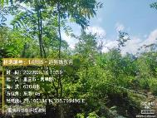 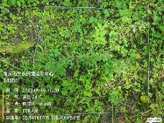

（a）乔木层照片 （b）灌木层照片 （c）草本层照片

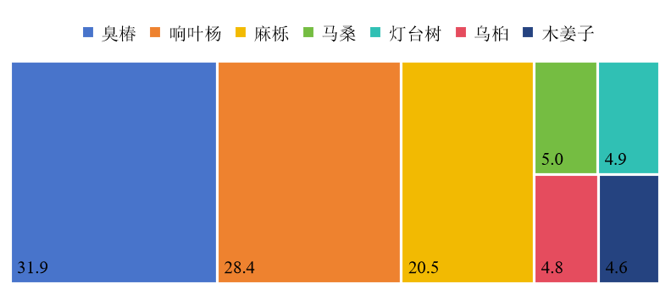 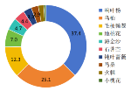 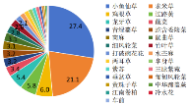

（d）乔木物种重要值 （e）灌木物种重要值 （f）草本物种重要值

图3.1- 47 样地14855各层物种照片及重要值

##### （5）香椿+银杏林

该样地为香椿+银杏−盐肤木+雀梅藤−野棉花+垂盆草群丛，样地编号为17306，位于重庆市彭水县，海拔975 m。森林类型为天然次生林，处于演替中期，受人为活动影响为中度。样地地表有立枯，少量砾石，无覆沙，有少量的风蚀坑，无水蚀形成的沟，无盐碱斑形成。样地内共记录到植物46种、328株（丛）（附表2-51），其中小蓬草为外来入侵物种，水杉、银杏为一级保护物种。样地香农-威纳多样性指数（*H*）为4.732，均匀度（*J*）为0.914，辛普森多样性指数（*D*）为0.052。

样地乔木层高5~20 m，优势种突出，平均郁闭度在0.7以上。共调查到胸径>5 cm的乔木8种、45株。以银杏（*Ginkgo biloba*）和香椿（*Toona sinensis*）为优势种，非优势种包括无患子（*Sapindus Saponaria*）、山核桃（*Carya cathayensis*）、枇杷（*Eriobotrya japonica*）、棕榈、水杉（*Metasequoia glyptostroboide*）、盐肤木。地表凋落物厚度为4~5.2 cm，凋落物鲜重为418~1120 g/m2，干重为203~878 g/m2。样地乔木香农-威纳多样性指数（*H*）为2.319，均匀度（*J*）为0.518，辛普森多样性指数（*D*）为0.266。

灌木样方监测到植物10种、88株（丛），平均盖度约35%，群落优势种为盐肤木和雀梅藤（*Sageretia thea*）。群落非优势种包括小赤麻（*Boehmeria spicata*）、冷水花（*Pilea notata*）、川莓、异叶榕、臭椿、苦木（*Picrasma quassioide*）、樱桃（*Prunus pseudocerasus*）、茅莓（*Rubus parvifolius*）。灌木群落在样方中为次生群落，未发现外来入侵物种。样地灌木香农-威纳多样性指数（*H*）为2.595，均匀度（*J*）为0.749，辛普森多样性指数（*D*）为0.216。

草本样方监测到植物27种、192株（丛），平均盖度约80%。群落优势种为植物种类包括野棉花、垂盆草、菊花（*Chrysanthemum morifolium*）、长鬃蓼（*Persicaria longiseta*）。群落非优势种包括铁苋菜（*Acalypha australis*）、变豆菜（*Sanicula chinensis*）、凹叶景天、马唐、牛至（*Origanum vulgare*）、球果堇菜、小蓬草、风轮菜（*Clinopodium chinense*）等。样地生物量鲜重为504.9~626 g/m2，干重为234~428 g/m2。样地草本香农-威纳多样性指数（*H*）为3.990，均匀度（*J*）为0.987，辛普森多样性指数（*D*）为0.089。

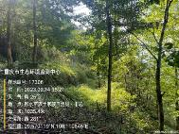  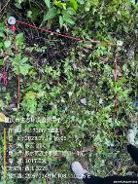

（a）乔木层照片 （b）灌木层照片 （c）草本层照片

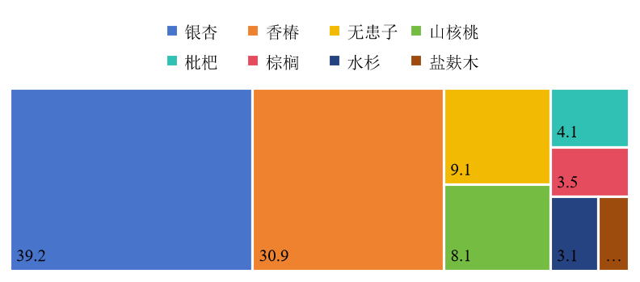 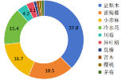 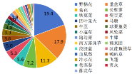

（d）乔木物种重要值 （e）灌木物种重要值 （f）草本物种重要值

图3.1- 48 样地17306各层物种照片及重要值

##### （6）槲栎林

该样地为槲栎−铁仔+覆盆子−云南腹水草群丛，样地编号为17272，位于重庆市丰都县，海拔385 m。森林类型为天然次生林，处于演替中期，未受人为活动影响。样地地表有立枯，少量砾石，无覆沙，未见明显的风蚀坑，无水蚀沟，无盐碱斑。样地内共记录到植物38种、208株（丛）（附表2-45），其中垂序商陆为外来入侵物种。样地香农-威纳多样性指数（*H*）为4.408，均匀度（*J*）为0.852，辛普森多样性指数（*D*）为0.073。

样地乔木层高4.6~24 m，优势种突出，平均郁闭度在0.7以上。共调查到胸径>5 cm的乔木3种、45株。以槲栎为优势种，非优势种为卵叶钓樟和油桐。地表凋落物厚度为4~6.4 cm，凋落物鲜重为418~1515 g/m2，干重为228~1026 g/m2。样地乔木香农-威纳多样性指数（*H*）为0.758，均匀度（*J*）为0.169，辛普森多样性指数（*D*）为0.744。

灌木样方监测到植物20种、78株（丛），平均盖度约35%。灌木层群落优势种为铁仔、槲栎、覆盆子（*Rubus idaeus*）、线叶黄杨（*Buxus linearifolia*）。样地内非优势种包括楤木、盐肤木、蛇葡萄、油桐、烟管荚蒾、白栎、枇杷、牛膝、构、荚蒾、花椒、栀子、白簕等。样地灌木香农-威纳多样性指数（*H*）为4.006，均匀度（*J*）为1.156，辛普森多样性指数（*D*）为0.078。

草本样方监测到植物11种、73株（丛），平均盖度约65%。群落优势种为云南腹水草*、*长花马唐（*Digitaria longiflora*）。群落非优势种包括阔鳞鳞毛蕨、异叶黄鹌菜（*Youngia heterophylla*）、渐尖毛蕨、海金沙（*Lygodium japonicum*）、野茼蒿、麦冬等。样地生物量鲜重为204.9~526 g/m2，干重为130~234 g/m2。样地草本香农-威纳多样性指数（*H*）为2.804，均匀度（*J*）为0.693，辛普森多样性指数（*D*）为0.196。

 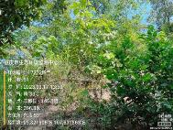 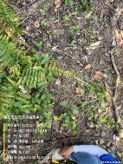

（a）乔木层照片 （b）灌木层照片 （c）草本层照片

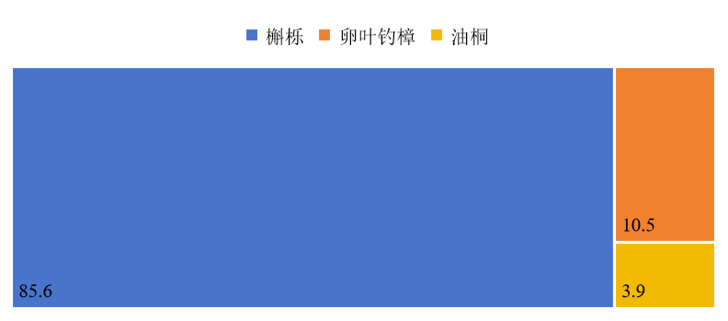 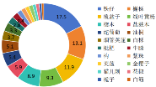 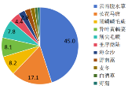

（d）乔木物种重要值 （e）灌木物种重要值 （f）草本物种重要值

图3.1- 49 样地17272各层物种照片及重要值

#### 3.1.2.6 竹林

竹林是广布于我国亚热带地区，重庆市各区县调查到的竹林均为暖性竹林，分布于重庆市南川区、綦江区、江津区、巴南区、长寿区、铜梁区等区域，海拔357~1540 m。主要的大茎竹种为禾本科慈竹属慈竹、禾本科刚竹属毛竹（*Phyllostachys* *edulis*）等。

样地内竹林大多为亚热带地带性植被常绿阔叶林遭到破坏后，逐渐由自然次生或人工培育而成，结构较简单，常由竹和少量针叶树种形成乔木层，小乔木或自然更新树种的幼树形成乔木亚层。灌木层分种盖度较低，以菝葜*、*高粱藨*、*尖叶清风藤等为主。草本层以为渐尖毛蕨、野茼蒿等为主。根据优势种或建群种的组成特点，竹林可以划分为慈竹林、毛竹林、刚竹林、硬头黄竹林、簕竹林、吊丝竹林、慈竹+毛竹林群系。

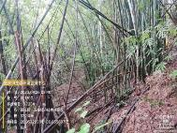 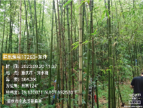 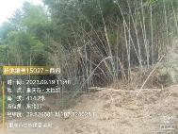

（a）慈竹林 （b）毛竹林 （c）刚竹林

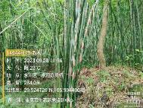 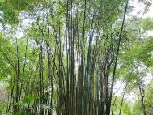 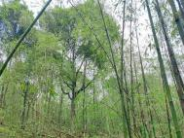

（d）硬头黄竹林 （e）吊丝竹林 （f）慈竹+毛竹林

图3.1- 50 竹林

##### （1）慈竹林

竹林监测中有3个样地以慈竹为优势植物群落，分别为慈竹−高粱藨−丛枝蓼+蝴蝶花群丛、慈竹−阔叶十大功劳+地果−蘘荷+爵床+蝴蝶花群丛、慈竹−尖叶清风藤−水苎麻群丛，样地编号为14764、14766、17254。

1）慈竹−高粱藨−丛枝蓼+蝴蝶花群丛

属于该群丛的样地为14764，位于重庆市綦江区，海拔1040 m。森林类型为天然次生林，处于演替中期，受人为活动影响为中度。样地地表有立枯，少砾石，无覆沙，无风蚀坑，有少量水蚀形成的沟，无盐碱斑形成。样地内共记录到植物29种、377株（丛）（附表2-6），均为本地物种，无外来入侵物种，其中银杏为一级保护物种。样地香农-威纳多样性指数（*H*）为3.1673，均匀度（*E*）为0.5339，辛普森多样性指数（*D*）为0.2261。

样地乔木层高度2~18 m，树木密度大，优势种突出，平均郁闭度在0.8以上。共调查到胸径>5 cm的乔木5种、174株，优势种为慈竹。其它物种包括日本柳杉*、*杉木、香椿和银杏。地表凋落物厚度为2 cm，凋落物鲜重为283.2~440 g/m2，干重为146.3~215 g/m2。样地香农-威纳多样性指数（*H*）为0.395，均匀度（*J*）为0.077，辛普森多样性指数（*D*）为0.895。

灌木样方监测到植物15种植物、133株（丛），平均盖度约62%，群落优势种为高粱藨。群落非优势种包括地果、宜昌悬钩子、穗序鹅掌柴、异叶榕、竹叶花椒、山杜英（*Elaeocarpus* *sylvestris*）、肉桂、忍冬等。样地灌木香农-威纳多样性指数（*H*）为2.739，均匀度（*E*）为0.563，辛普森多样性指数（*D*）为0.238。

草本样方监测到植物9种、70株（丛），以多年生草本为主，平均盖度约30%，群落优势种为丛枝蓼（*Persicaria* *posumbu*）、蝴蝶花（*Iris* *japonica*）。群落非优势种包括冷水花*、*野茼蒿、鸭儿芹（*Cryptotaenia* *japonica*）、透骨草（*Phryma* *leptostachya*）、水蓼（*Persicaria* *hydropiper*）、小赤麻、三脉紫菀。样地生物量鲜重为105.4~177.9 g/m2，干重为27.9~86.9 g/m2。样地草本香农-威纳多样性指数（*H*）为2.7289，均匀度（*E*）为0.6340，辛普森多样性指数（*D*）为0.1921。

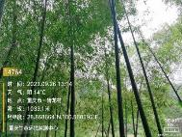 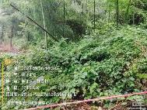 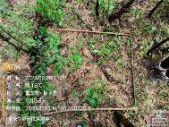

（a）乔木层照片 （b）灌木层照片 （c）草本层照片

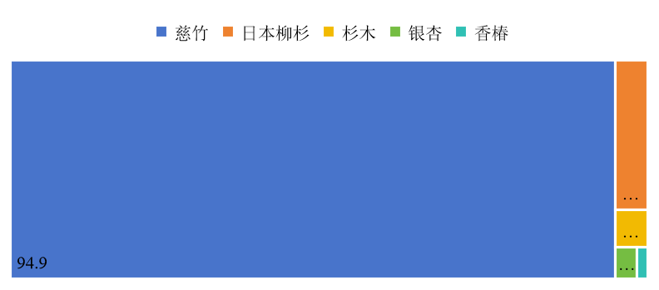 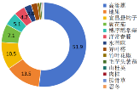 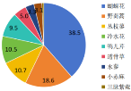

（d）乔木物种重要值 （e）灌木物种重要值 （f）草本物种重要值

图3.1- 51 样地14764各层物种照片及重要值

2）慈竹−阔叶十大功劳+地果−蘘荷+爵床+蝴蝶花群丛

属于该群丛的样地为14766，位于重庆市南川区，海拔915 m。森林类型为天然次生林，处于演替中期，受人为活动影响较重。样地地表有立枯，少砾石，无覆沙，少风蚀坑，有少量水蚀形成的沟，无盐碱斑形成。样地内共记录到植物34种、233株（丛）（附表2-8），其中小蓬草为外来入侵物种，水杉、银杏为一级保护物种，香叶树为二级保护物种。样地香农-威纳多样性指数（*H*）为3.123，均匀度（J）为0.573，辛普森多样性指数（*D*）为0.304。

样地乔木层高度2~17 m，密度大，优势种突出，平均郁闭度在0.7以上。共调查到胸径>5 cm的乔木7种、152株，以慈竹为优势。样方内乔木非优势种包括水杉、灯台树、日本柳杉，厚朴（*Houpoea officinalis*），大果冬青，八角枫，银杏。样地附近有农户耕作，对地势平坦部位的耕作很深，样方3内的10株水杉均为人工种植。地表凋落物厚度为0.8~4.6 cm，凋落物鲜重为198.6~2078 g/m2，干重为110.5~1167 g/m2。样地乔木香农-威纳多样性指数（*H*）为1.1089，均匀度（*J*）为0.2205，辛普森多样性指数（*D*）为0.6895。

灌木样方监测到植物10种、33株（丛），平均盖度约10%，群落优势种为阔叶十大功劳、地果、小槐花。群落非优势种包括香叶树、盐肤木、棕榈、卵叶钓樟、峨眉青荚叶（*Helwingia omeiensis*）、土茯苓和短梗南蛇藤。样地灌木香农-威纳多样性指数（*H*）为2.798，均匀度（*J*）为0.800，辛普森多样性指数（*D*）为0.185。

草本样方监测到植物16种、47株（丛），以多年生草本为主，平均盖度约40%。群落优势种为蘘荷（*Zingiber mioga*）、爵床（*Justicia procumbens*）、蝴蝶花（*Iris japonica*）、浆果薹草。群落非优势种包括尖毛蕨、剑叶凤尾蕨（*Pteris ensiformis*）、凹叶景天、龙牙草、酢浆草（*Oxalis corniculata*）、三脉紫菀、少花龙葵（*Solanum americanum*）、小蓬草、铁苋菜、七星莲（*Viola diffusa*）等。样地生物量鲜重为53~720 g/m2，干重为22~380 g/m2。样地草本香农-威纳多样性指数（*H*）为3.642，均匀度（J）为0.946，辛普森多样性指数（*D*）为0.097。

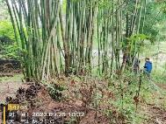 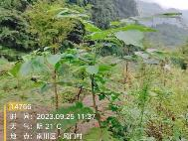 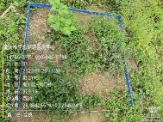

（a）乔木层照片 （b）灌木层照片 （c）草本层照片

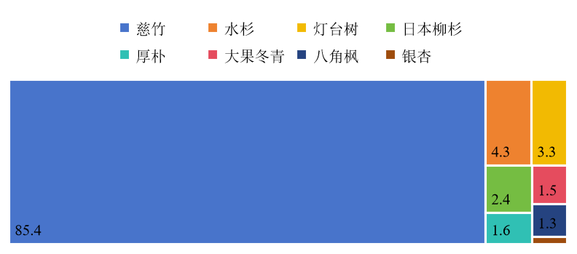 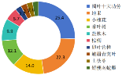 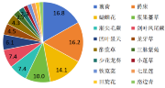

（d）乔木物种重要值 （e）灌木物种重要值 （f）草本物种重要值

图3.1- 52 样地14766各层物种照片及重要值

3）慈竹−尖叶清风藤−水苎麻群丛

属于该群丛的样地为17254，位于重庆市綦江区，海拔341 m。森林类型为天然次生林，处于演替中期，受人为活动影响较轻。样地地表有立枯，多砾石，无覆沙，未见明显的风蚀坑，无水蚀形成的沟，无盐碱斑形成。样地内共记录到植物17种、981株（丛）（附表2-30），均为本地物种，无外来入侵物种。样地香农-威纳多样性指数（*H*）为0.246，均匀度（*J*）为0.036，辛普森多样性指数（*D*）为0.943。

样地乔木层高8.7~14.2 m，树木密度大，平均郁闭度在0.7以上。样方内乔木均为慈竹，共调查到胸径<5 cm的慈竹399株，胸径5~6 cm的慈竹277株，胸径6~7 cm的慈竹146株，胸径>7 cm的慈竹130株，共计952株。地表凋落物厚度为3.1~5.4 cm，凋落物鲜重为994.8~1048.4 g/m2，干重为443~611.9 g/m2。

灌木样方监测到植物5种、26株（丛），平均盖度约12.7%，群落优势种为尖叶清风藤。群落非优势种为构、风龙（*Sinomenium acutum*）、亮叶雀梅藤、菝葜。样地灌木香农-威纳多样性指数（*H*）为1.504，均匀度（*J*）为0.462，辛普森多样性指数（*D*）为0.492。

草本样方监测到植物1种、3株（丛），为多年生草本水苎麻（*Boehmeria macrophylla*）样地生物量鲜重为0~44.7 g/m2，干重为0~15 g/m2。

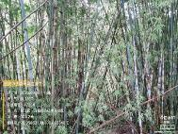  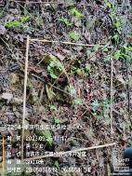

（a）乔木层照片 （b）灌木层照片 （c）草本层照片

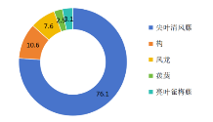

（d）灌木物种重要值

图3.1- 53 样地17254各层物种照片及重要值

4）慈竹−薄叶山矾+二列叶柃+紫藤−山姜+狗脊群丛

该样地编号为17267，位于重庆市南川区，海拔713 m。森林类型为天然次生林，处于演替中期，受人为活动影响较轻。样地地表有立枯，无砾石及覆沙，未见明显的风蚀坑，无水蚀形成的沟，无盐碱斑形成。样地内共记录到植物50种、440株（丛）（附表2-43），均为本地物种，无外来入侵物种，其中大叶榉树为二级保护物种。样地香农-威纳多样性指数（*H*）为4.831，均匀度（*J*）为0.933，辛普森多样性指数（*D*）为0.054。

样地乔木层高度4~16 m，树木密度较大，优势种突出，平均郁闭度在0.8以上。共调查到胸径>5 cm的乔木9种、268株，以慈竹为优势种。非优势种为山茶、棕榈、亮叶桦、油桐、大叶榉树（*Zelkova schneideriana*）、米槠、柏木、白栎。地表凋落物厚度为4~6.4 cm，凋落物鲜重为1274~2051 g/m2，干重为706~1523 g/m2。样地乔木香农-威纳多样性指数（*H*）为1.501，均匀度（*E*）为0.335，辛普森多样性指数（*D*）为0.532。

灌木样方监测到植物35种、128株/丛，平均盖度约35%。灌木层群落优势种为薄叶山矾、白栎*、*二列叶柃（*Eurya distichophylla*）、紫藤（*Wisteria sinensis*）、香花鸡血藤、铁仔、黄樟。非优势种包括三花冬青（*Ilex triflora*）、野鸦椿（*Euscaphis japonica*）、冠毛榕、钩藤、山血丹（*Ardisia lindleyana*）、细齿叶柃、棕榈、小槐花等。样地灌木香农-威纳多样性指数（*H*）为4.580，均匀度（*E*）为1.322，辛普森多样性指数（*D*）为0.056。

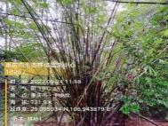 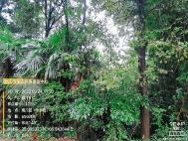 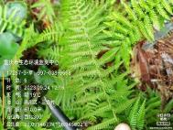

（a）乔木层照片 （b）灌木层照片 （c）草本层照片

 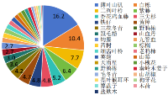 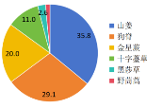

（d）乔木物种重要值 （e）灌木物种重要值 （f）草本物种重要值

图3.1- 54 样地17267各层物种照片及重要值

草本样方监测到植物6种、44株/丛，为多年生草本，平均盖度约80%，以山姜（*Alpinia japonica*）、狗脊为优势种物种。样方内非优势种为金星蕨、十字薹草、黑莎草（*Gahnia tristis*）、野茼蒿。样地生物量鲜重为21.5~262.5 g/m2，干重为9.5~137.5 g/m2。样地草本香农-威纳多样性指数（*H*）为2.087，均匀度（*E*）为0.516，辛普森多样性指数（*D*）为0.285。

##### （2）毛竹林

竹林监测中有3个样地以毛竹为优势植物群落，分别为毛竹−构*+*地果−马蹄金群丛、毛竹−米槠群丛，样地编号为14901、17263、17264。

1）毛竹−构*+*地果−马蹄金群丛

属于该群丛的样地为14901，位于重庆市巴南区，海拔357 m。森林类型为人工林，属于中龄林，受人为活动影响为中度。样地地表有立枯，少砾石及无覆沙，未见明显的风蚀坑，有少量水蚀形成的沟，无盐碱斑形成。样地内共记录到植物18种、531株（丛）（附表2-16），其中喜旱莲子草为外来入侵物种。样地香农-威纳多样性指数（*H*）为2.558，均匀度（*J*）为0.408，辛普森多样性指数（*D*）为0.320。

样地木层高度4~21 m，树木密度大，优势种突出，平均郁闭度在0.7以上。共调查到胸径>5 cm的乔木6种、280株，以毛竹为优势种。非优势乔木为构、冬青、慈竹、复羽叶栾、柏木。地表凋落物厚度为3~4.8 cm，凋落物鲜重为1325.2~2342 g/m2，干重为648~1092.9 g/m2。样地乔木香农-威纳多样性指数（*H*）为1.124，均匀度（*J*）为0.191，辛普森多样性指数（*D*）为0.662。

灌木样方监测到植物7种、126株（丛），平均盖度约26%。灌木层群落优势种为构*、*地果。群落非优势种为地桃花、冠毛榕、茅莓、竹叶花椒、枳（*Citrus trifoliata*）。样地灌木香农-威纳多样性指数（*H*）为2.378，均匀度（*J*）为0.492，辛普森多样性指数（*D*）为0.211。

草本样方监测到植物5种、45株（丛），以多年生草本为主，平均盖度约15%。群落优势种为马蹄金（*Dichondra micrantha*）。群落非优势种为土人参（*Talinum paniculatum*）、野菊、喜旱莲子草（*Alternanthera philoxeroides*）、三裂蛇葡萄。样地生物量鲜重为20~102 g/m2，干重为10~60 g/m2。样地草本香农-威纳多样性指数（*H*）为1.744，均匀度（*J*）为0.451，辛普森多样性指数（*D*）为0.436。

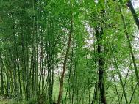 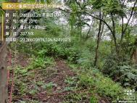 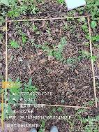

（a）乔木层照片 （b）灌木层照片 （c）草本层照片

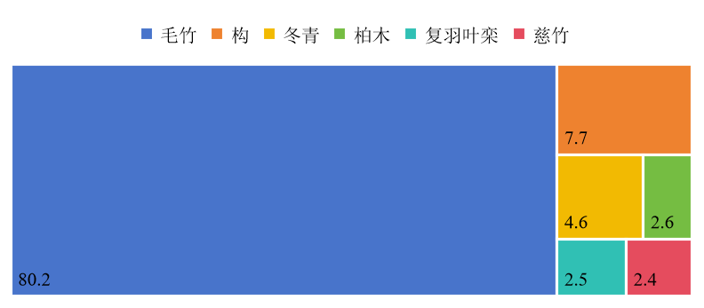 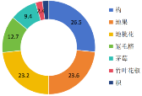 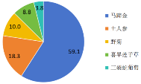

（d）乔木物种重要值 （e）灌木物种重要值 （f）草本物种重要值

图3.1- 55 样地14901各层物种照片及重要值

2）毛竹−米槠群丛

属于该群丛的样地为17263，位于重庆市长寿区，海拔578.5 m。森林类型为天然次生林，处于演替中期，利用强度为重度。样地地表有立枯，无砾石，无覆沙，未见明显的风蚀坑，无水蚀形成的沟，无盐碱斑形成。样地内共记录到植物7种、964株（丛）（附表2-39），均为本地物种，无外来入侵物种，其中香叶树为二级保护物种。样地香农-威纳多样性指数（*H*）为0.410，均匀度（*J*）为0.060，辛普森多样性指数（*D*）为0.893。

样地乔木层高4.5~18.9 m，树木密度大，优势种突出，平均郁闭度在0.7以上。共调查到胸径>5 cm的乔木7种、944株，以毛竹为优势种。非优势乔木为杉木、米槠、白栎、山胡椒、香叶树和樟。地表凋落物厚度为2.6~5.5 cm，凋落物鲜重为837.6~1240.4 g/m2，干重为620~786.4 g/m2。样地乔木香农-威纳多样性指数（*H*）为0.301，均匀度（*J*）为0.044，辛普森多样性指数（*D*）为0.931。

灌木样方监测到植物1种，为米槠幼树，20株（丛），平均盖度约16.7%。草本3个样方群落总盖度均小于5%，故不监测。

 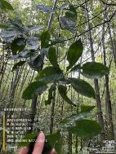

（a）乔木层照片 （b）灌木层照片

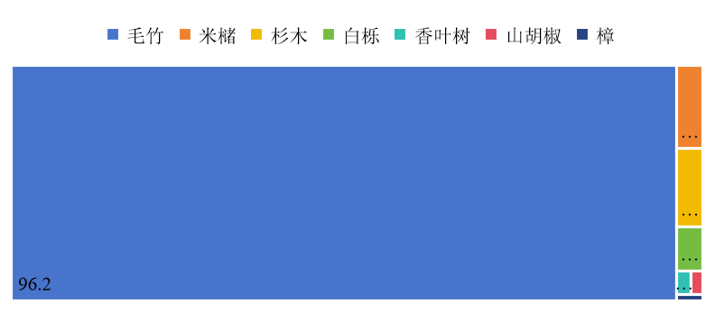

（d）乔木物种重要值

图3.1- 56 样地17263各层物种照片及重要值

3）毛竹−地果+白簕−稀羽鳞毛蕨+凹叶景天群丛

该样地为17264，位于重庆市江津区，海拔823 m。森林类型为天然次生林，处于演替中期。样地边缘住户较多，受人类活动影响较重。地表有立枯，少砾石，无覆沙，无风蚀坑，有少量水蚀形成的沟，无盐碱斑形成。样地内共记录到植物28种、543株（丛）（附表2-40），均为本地物种，无外来入侵物种。样地香农-威纳多样性指数（*H*）为3.259，均匀度（*J*）为0.538，辛普森多样性指数（*D*）为0.025。

样地乔木层高5~35 m，密度大，优势种突出，平均郁闭度在0.7以上。共调查到胸径>5 cm的乔木4种、359株。以毛竹为优势种，非优势种为柳杉、枫杨、棕榈。地表凋落物厚度为2.8~3 cm，凋落物鲜重为870.8~1366.8 g/m2，干重为469.1~526.2 g/m2。样地乔木香农-威纳多样性指数（*H*）为1.206，均匀度（*J*）为0.219，辛普森多样性指数（*D*）为0.507。

灌木样方监测到植物19种、133株（丛），平均盖度约27%。群落优势种为地果、白簕、棕榈。群落非优势种包括洋常春藤（*Hedera* *helix*）、寒莓、接骨草（*Sambucus* *javanica*）、女贞、菝葜、香椿、披针叶胡颓子、油桐、小蜡、高粱藨、九管血、乌柿、朴树、山莓、山胡椒等。样地灌木香农-威纳多样性指数（*H*）为2.927，均匀度（*J*）为0.598，辛普森多样性指数（*D*）为0.244。

草本样方监测到植物9种、51株（丛），多为多年生草本植物，平均盖度约16%。群落优势种为稀羽鳞毛蕨（*Dryopteris* *sparsa*）*、*凹叶景天、蕺菜。群落非优势种包括血满草（*Sambucus adnata*）、糯米团、鸭儿芹、小赤麻、蝴蝶花、仙茅。样地生物量鲜重为44.6~278.7 g/m2，干重为27.9~64.4 g/m2。样地草本香农-威纳多样性指数（*H*）为2.627，均匀度（*J*）为0.668，辛普森多样性指数（*D*）为0.205。

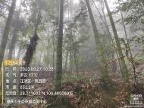 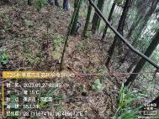 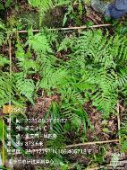

（a）乔木层照片 （b）灌木层照片 （c）草本层照片

 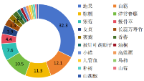 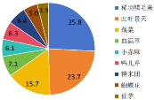

（d）乔木物种重要值 （e）灌木物种重要值 （f）草本物种重要值

图3.1- 57 样地17264各层物种照片及重要值

##### （3）刚竹林

该样地为刚竹−橄榄−过路黄+地桃花群丛，样地编号为15027，位于重庆市涪陵区，海拔439 m。森林类型为天然次生林，处于演替中期，受人为活动影响为中度。样地地表有立枯，无砾石及覆沙，少有的风蚀坑，未见水蚀形成的沟，无盐碱斑形成。样地内共记录到植物11种、75株（丛）（附表2-27），均为本地物种，无外来入侵物种。样地香农-威纳多样性指数（*H*）为2.796，均匀度（*J*）为0.648，辛普森多样性指数（*D*）为0.183。

样地乔木层高2~15 m，树林密度大，优势种突出，平均郁闭度为在0.7以上。共调查到胸径>5 cm的乔木4种，共113株，以刚竹为优势种。其它物种包括油桐*、*山柿（*Diospyros japonica*）、构。地表凋落物厚度为1.88~3.68 cm，凋落物鲜重为158.3~190.6 g/m2，干重为95.1~125.3 g/m2。样地乔木香农-威纳多样性指数（*H*）为1.513，均匀度（J）为0.402，辛普森多样性指数（*D*）为0.408。

该样地有两个灌木样方的盖度均小于5%，故不做调查。另一个灌木样方内监测到1种灌木，为橄榄（*Canarium album*），共14株（丛），平均盖度约88%。

该样地有两个草本样方盖度均小于5%，故不做调查。另一个草本样方内监测到5种多年生草本植物，数量为18株（丛），平均盖度约10%，群落优势种为过路黄和地桃花。群落非优势种为苎麻、龙葵、乌蔹莓。样地生物量鲜重为0~24 g/m2，干重为0~13 g/m2。样地草本香农-威纳多样性指数（*H*）为2.175，均匀度（*J*）为0.803，辛普森多样性指数（*D*）为0.261。

 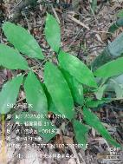 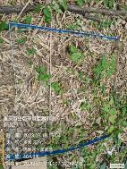

（a）乔木层照片 （b）灌木层照片 （c）草本层照片

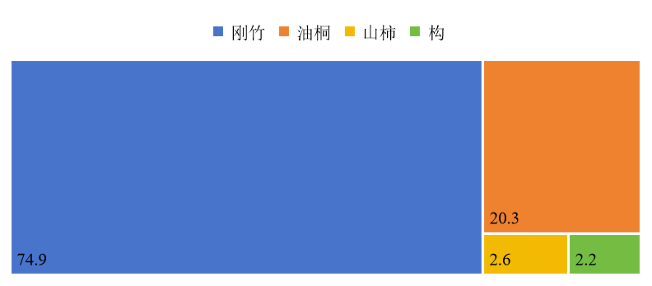 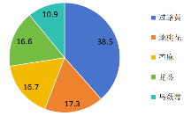

（d）乔木物种重要值 （e）草本物种重要值

图3.1- 58 样地15027各层物种照片及重要值

##### （4）硬头黄竹林

该样地为硬头黄竹−黄牛奶树+山胡椒−渐尖毛蕨+蝴蝶花群丛，样地编号为14944，位于重庆市永川区，海拔303.3 m。森林类型为人工林，属于中龄林，受人为活动影响较重。该调查样地地表有立枯，有少量砾石，无覆沙，未见明显的风蚀坑，有少量水蚀沟，无盐碱斑。样地内共记录到植物21种、253株（丛）（附表2-22），均为本地物种，无外来入侵物种。样地乔木香农-威纳多样性指数（*H*）为3.143，均匀度（*J*）为0.568，辛普森多样性指数（*D*）为0.205。

样地乔木层高12.9~16.8 m，密度大，优势种突出，平均郁闭度在0.8以上。共调查到胸径>5 cm的乔木5种，共1250株，以硬头黄竹（*Bambusa rigida*）为优势种。非优势种乔木为慈竹、桤木、黄樟和杜仲（*Eucommia ulmoides*）。地表凋落物厚度为2.4~3.2 cm，凋落物鲜重为1992~2112 g/m2，凋落物干重为1408~1608 g/m2。样地香农-威纳多样性指数（*H*）为0.759，均匀度（*J*）为0.472，辛普森多样性指数（*D*）为0.691。

灌木样方监测到植物12种、81株（丛），平均盖度约为22%。灌木层群落优势种为黄牛奶树（*Symplocos theophrastifolia*）、山胡椒、紫麻。灌木层群落非优势种包括琴叶榕、乌藨子、油桐、黑果菝葜、茜树、山橿、慈竹、地桃花、水竹。样地灌木香农-威纳多样性指数（*H*）为3.051，均匀性指数（*J*）为0.694，辛普森多样性指数（*D*）为0.167。

草本样方监测到植物7种、68株（丛），为多年生草本，数量为平均盖度为60%。群落优势种为渐尖毛蕨和蝴蝶花。群落非优势种为透茎冷水花、白苞蒿（*Artemisia lactiflora*）、白面苎麻、疏穗竹叶草、酢浆草。样地生物量鲜重为71~245 g/m2，干重为28~132 g/m2。样地草本香农-威纳多样性指数（*H*）为2.125，均匀度（*J*）为0.504，辛普森多样性指数（*D*）为0.304。

 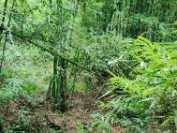 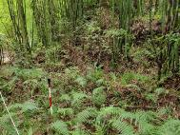

（a）乔木层照片 （b）灌木层照片 （c）草本层照片

 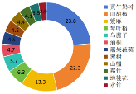 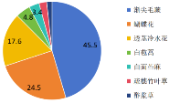

（d）乔木物种重要值 （e）灌木物种重要值 （f）草本物种重要值

图3.1- 59 样地14944各层物种照片及重要值

##### （5）吊丝竹林

该样地为吊丝竹−湖北算盘子+白栎+冬青−细穗腹水草群丛，样地编号为17256，位于重庆市巴南区，海拔595 m。森林类型为人工林，属于中龄林，受人为活动影响较重。该调查样地地表有立枯，无砾石及覆沙，未见明显的风蚀坑，有少量水蚀沟，无盐碱斑。样地内共记录到植物20种、328株（丛）（附表2-32），均为本地物种，无外来入侵物种，其中伯乐树为二级保护物种。样地乔木香农-威纳多样性指数（*H*）为2.970，均匀度（*J*）为0.574，辛普森多样性指数（*D*）为0.177。

样地乔木层高6~18 m，优势种突出，平均郁闭度在0.6以上。共调查到胸径>5 cm的乔木5种、221株，以吊丝竹（*Dendrocalamus mino*）为优势物种。其它非优势物种为马尾松、棕榈、樟和伯乐树。地表凋落物厚度为4~9.4 cm，凋落物鲜重为546~936.5 g/m2，干重为343.2~644.5 g/m2。样地乔木香农-威纳多样性指数（*H*）为2.550，均匀度（*J*）为0.473，辛普森多样性指数（*D*）为0.189。

 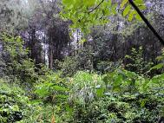 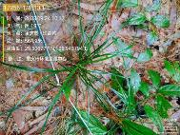

（a）乔木层照片 （b）灌木层照片 （c）草本层照片

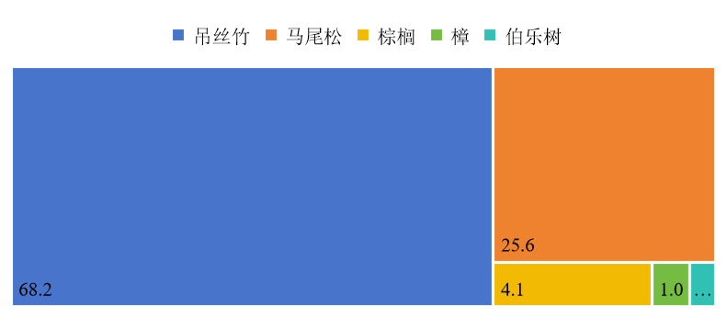 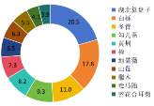 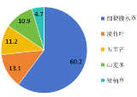

（d）乔木物种重要值 （e）灌木物种重要值 （f）草本物种重要值

图3.1- 60 样地17256各层物种照片及重要值

灌木样方监测到植物11种、71株（丛），平均盖度约30%。灌木层优势种为湖北算盘子、白栎*、*冬青、勾儿茶。非优势种包括黄荆、樟、地蔷薇、山莓、檵木、走马胎（*Ardisia gigantifolia*）和密花合耳菊（*Synotis cappa*）*。*样地灌木香农-威纳多样性指数（*H*）为3.158，均匀度（*J*）为0.741，辛普森多样性指数（*D*）为0.139。

草本样方监测到植物5种、36株（丛），为多年生草本，平均盖度约40%，群落优势种为细穗腹水草，非优势种包括淡竹叶、五节芒、山麦冬和短柄草（*Brachypodium sylvaticum*）。样地生物量鲜重为87.5~1044 g/m2，干重为44.9~575.6 g/m2。样地草本香农-威纳多样性指数（*H*）为1.668，均匀度（*J*）为0.465，辛普森多样性指数（*D*）为0.432。

##### （6）慈竹+毛竹林

该样地为慈竹+毛竹−紫金牛−酢浆草群丛，样地编号为14991，位于重庆市铜梁区，海拔611 m。森林类型为天然次生林，处于演替中期，受人为活动影响较轻。样地地表有立枯，少砾石，无覆沙，无风蚀坑，有少量水蚀形成的沟，无盐碱斑形成。样地内共记录到植物28种、817株（丛）（附表2-25），其中小蓬草为外来入侵物种，宜昌润楠为二级保护物种。样地香农-威纳多样性指数（*H*）为2.599，均匀度（*J*）为0.388，辛普森多样性指数（*D*）为0.295。

样地乔木层高2~18 m，树木密度大，优势种突出，平均郁闭度在0.8以上。共调查到胸径>5 cm的乔木3种、594株，以慈竹和毛竹为优势物种，另一种非优势种乔木为锥（*Castanopsis chinensis*）。地表凋落物厚度为4.2~6.9 cm，凋落物鲜重为1453.6~2272 g/m2，干重为725.8~852.3 g/m2。样地乔木香农-威纳多样性指数（*H*）为1.008，均匀度（*J*）为0.158，辛普森多样性指数（*D*）为0.542。

 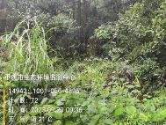 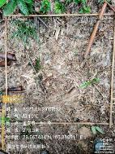

（a）乔木层照片 （b）灌木层照片 （c）草本层照片

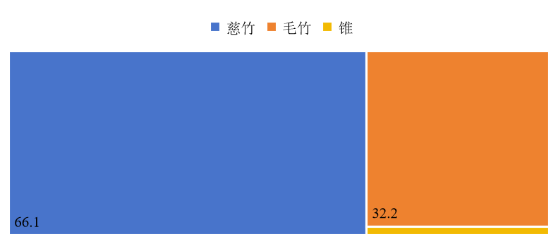 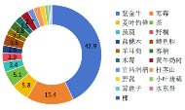 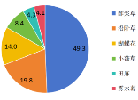

（d）乔木物种重要值 （e）灌木物种重要值 （f）草本物种重要值

图3.1- 61 样地14991各层物种照片及重要值

灌木样方监测到植物19种、179株（丛），平均盖度约50%，群落优势种为紫金牛、寒莓。群落非优势种为菱叶钓樟（*Lindera* *supracostata*）、茶、鲫鱼胆、菝葜、野桐、赛楠（*Phoebe* *cavaleriei*）、黄牛奶树、盐穗木（*Halostachys* *caspica*）、木莓、杜茎山等。样地灌木香农-威纳多样性指数（*H*）为3.386，均匀度（*J*）为0.653，辛普森多样性指数（*D*）为0.155。

草本样方监测到植物6种、44株（丛），以多年生草本为主，平均盖度约6%，群落优势种为酢浆草和沿阶草。群落非优势种为蝴蝶花、小蓬草、田麻（*Corchoropsis crenata*）、雾水葛（*Pouzolzia zeylanica*）。样地生物量鲜重为11.1~568 g/m2，干重为5~163 g/m2。样地草本香农-威纳多样性指数（*H*）为1.534，均匀度（*J*）为0.405，辛普森多样性指数（*D*）为0.506。

#### 3.1.2.7 灌丛

调查样地内有1个样地属灌丛群系，为薄叶山矾+金佛山荚蒾+香叶树灌丛。为球核荚蒾−薄叶山矾+金佛山荚蒾+香叶树−香附子+蝴蝶花群丛，样地编号为14854，位于重庆市彭水县，海拔808.6 m，为天然次生林，处于演替初期，受人为活动影响较轻。样地地表有立枯，有少量砾石和风蚀坑，无覆沙，无水蚀形成的沟，无盐碱斑形成。样地内共记录到植物44种、180株（丛）（附表2-14），均为本地物种，无外来入侵物种，其中香叶树为二级保护物种。样地香农-威纳多样性指数（*H*）为4.588，均匀度（*J*）为0.883，辛普森多样性指数（*D*）为0.068。

样地乔木层高度5.3~8.3 m，树木密度小，平均郁闭度在0.6以上。共调查到胸径>5 cm到乔木4种、17株，以球核荚蒾（*Viburnum propinquum*）为优势种，其它物种包括马尾松、香叶树、异叶梁王茶。地表凋落物厚度为3.5~4.7 cm，凋落物鲜重为1484.8~2310.4 g/m2，干重为529.6~934.4 g/m2。样地乔木香农-威纳多样性指数（*H*）为1.497，均匀度（J）为0.528，辛普森多样性指数（*D*）为0.438。

样地内灌木群落为优势群落，共监测到灌木31种、97株（丛），平均盖度约66%。群落优势种为薄叶山矾、金佛山荚蒾、香叶树、樟叶荚蒾（*Viburnum cinnamomifolium*）。群落非优势种包括悬钩子蔷薇、海金子、异叶梁王茶、小果蔷薇（*Rosa cymosa*）、川莓、土茯苓、扩展崖豆藤（*Millettia extensa*）、球核荚蒾、马桑、蜡莲绣球、青麸杨（*Rhus potaninii*、木莓、山橿、疏花雀梅藤（*Sageretia laxiflora*）、铁仔等。样地灌木香农-威纳多样性指数（*H*）为3.221，均匀度（*J*）为0.704，辛普森多样性指数（*D*）为0.068。

草本样方监测到植物9种、76株（丛），为多年生草本，平均盖度约37%，群落优势种为香附子、蝴蝶花。群落非优势种包括蕺菜、狗脊、江南卷柏、打破碗花花。样地生物量鲜重为59~68 g/m2，干重为22~42 g/m2。样地草本香农-威纳多样性指数（*H*）为2.472，均匀度（*J*）为0.571，辛普森多样性指数（*D*）为0.267。

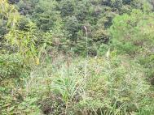 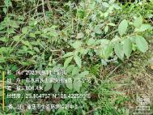 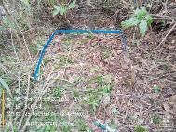

（a）乔木层照片 （b）灌木层照片 （c）草本层照片

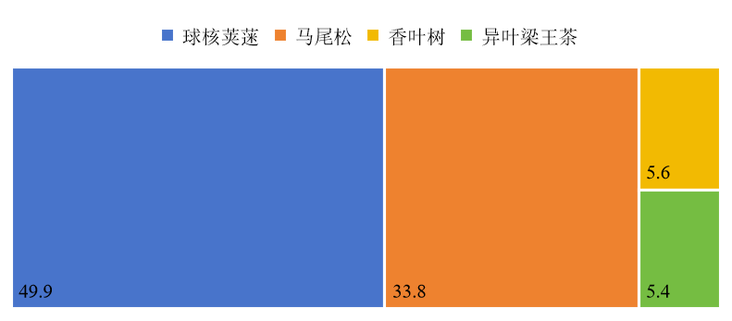 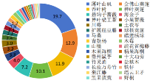 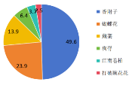

（d）乔木物种重要值 （e）灌木物种重要值 （f）草本物种重要值

图3.1- 62 样地14854各层物种照片及重要值

#### 3.1.2.8 草地

本次湿地样地监测共计2个，样地编号为500102007和500233006，分别位于重庆市忠县和涪陵区，海拔129~172 m。植被类型为丛生草类沼泽草甸，草本植物种类丰富，优势植物群落为狗牙根（*Cynodon dactylon*）与马唐（*Digitaria san*），均为狗牙根+马唐群丛。

##### （1）狗牙根+马唐群丛样地500102007

500102007样地位于重庆市涪陵区，海拔172 m，草地类型为丛生草类沼泽草甸，受人为活动影响较重。样地地表无立枯，无砾石及覆沙，未见明显的风蚀坑，无水蚀沟，无盐碱斑。样地内共记录到植物5种、10株（丛）（附表2-57），其中喜旱莲子草、钻叶紫菀为外来入侵物种。样地香农-威纳多样性指数（*H*）为2.171，均匀度（*J*）为0.537，辛普森多样性指数（*D*）为0.267。

在调查的三个400 m2样方内，未见乔木及灌木物种。草本样方内内共记录到植物5种、10株（丛），以一年生草本为主，平均盖度约35%，群落优势种为狗牙根（*Cynodon dactylon*）*、*马唐。群落非优势种为钻叶紫菀（*Symphyotrichum subulatum*）、黄花蒿（*Artemisia annua*）、喜旱莲子草。样地生物量鲜重为32.5~553.6 g/m2，干重为13.5~184.2 g/m2。样地草本香农-威纳多样性指数（*H*）为2.171，均匀度（*J*）为0.537，辛普森多样性指数（*D*）为0.267。

|  |  |
| --- | --- |
| 2023500102湿地生态区500102007QYN内 | 500102007草本 |
| （a）草本层照片 | （b）草本物种重要值 |

图3.1- 63 样地500102007照片及重要值

##### （2）狗牙根+马唐群丛样地500233006

500233006样地位于重庆市忠县，海拔129 m。草地类型为丛生草类沼泽草甸，受人为活动影响较重。该调查样地地表无立枯，少砾石及覆沙，未见明显的风蚀坑，无水蚀形成的沟，无盐碱斑形成。样地内共记录到植物6种、33株（丛）（附表2-58），其中喜旱莲子草、钻叶紫菀为外来入侵物种。样地香农-威纳多样性指数（*H*）为2.965，均匀度（*J*）为0.573，辛普森多样性指数（*D*）为0.159。

在调查的三个400 m2样方内，未见乔木及灌木物种。草本样方内共记录到植物6种、33株（丛）（附表2-58），以一年生草本为主，平均盖度约45%，群落优势种为狗牙根*、*马唐。群落非优势种为金色狗尾草（*Setaria pumila*）、喜旱莲子草、钻叶紫菀、铁苋菜。样地生物量鲜重为70~204.2 g/m2，干重为37.1~71.1 g/m2。样地草本香农-威纳多样性指数（*H*）为2.345，均匀度（*J*）为0.580，辛普森多样性指数（*D*）为0.223。

|  |  |
| --- | --- |
| 2023500233湿地生态区500233006QYE内 | 500233006草本 |
| （a）草本层照片 | （b）草本物种重要值 |

图3.1- 64 样地500233006照片及重要值

### 3.1.3 结果分析

#### 3.1.3.1 植物物种

**保护植物：**调查到等保护植物分布于11个区县的24个调查样地，以彭水县（6种）、黔江区（6种）、南川区（4种）最为丰富。样地森林类型多为天然次生林，受人类活动干扰较轻。上述结果一方面与以彭水县、黔江区、南川区的调查点位多有关，另一方面也因为在这些区县的森林类型大多为天然次生林，受人类活动干扰程度较轻。提示加强对天然次生林的保护，减少人为干扰对保护植物生长繁育有重要作用。值得注意的是，在经过多年封育的人工林中也发现了国家保护植物，如位于江津四面山保护区内的样地12842，提示封山育林的森林管理措施对植物物种多样性保护起到了积极作用。

**入侵物种：**样地内共调查到7种草本类入侵物种，分布于11个区县的15个样地，提示草本类入侵种对重庆市的植被入侵已较普遍，应引起重视。森林样地最常见的植物入侵种为小蓬草，湿地样地植物入侵种均为喜旱莲子草和钻叶紫菀。入侵物种对森林样地的影响程度与生物多样性密切相关，如样地15026、15030、17261、17307、14903、17306的生物多样性高，入侵种在上述样地的重要值均低于5%。而在样地17257、14808、15028、17272、14766，由于样地生物多样性较低，且大多受人为干扰重，故而入侵种的重要值均较高，特别是在样地17257，入侵种已成为样地草本层优势物种。而入侵种对湿地样地的影响更为严重，在本次调查的两个湿地样地外来入侵种分别占样地调查物种总数的40%与33%，其原因可能与湿地样地生物多样性低、人类活动干扰重有关，应重点关注。

#### 3.1.3.2 植被类型

本次调查的样地植被共划分为8种植被类型：常绿针叶林、针叶与阔叶混交林、常绿阔叶林、常绿与落叶阔叶混交林、落叶阔叶林、竹林、灌丛和草地。

 

图3.1- 65 监测样地植被类型占比

**（1）数量分布特征**

调查样地内的植被类型比例由多到少为：常绿针叶林>竹林>针叶与阔叶混交林>落叶阔叶林>常绿阔叶林>常绿与落叶阔叶混交林>草地>灌丛。天然次生林占比为60%，人工林占比为36%。但需说明的是本次调查范围并未包括重庆市所有区县，该数据仅反映调查样地内的情况。根据《重庆市2015年森林资源公报》及《重庆市2021年森林资源公报》显示，全市森林类型处于纯林多、混交林少的状况，以马尾松、杉木、柏木为主的常绿针叶林面积和蓄积占据全市乔木林面积和蓄积的60%以上。本次调查结果也与上述公报数据相符。

重庆市气候属于亚热带气候，以常绿阔叶树种组成的常绿阔叶林是温暖湿润的亚热带地区植被向上发展的顶极植被类型，是亚热带自然地理和气候条件长期发展的产物。但经过长期的砍伐或连续破坏后，天然的常绿阔叶林生态环境迅速变化，发生逆向演替。在不受人为干预的情况下，砍伐迹地上立即被强阳性的先锋树种如马尾松、杉木等所侵入，形成常绿针叶林。“十三五”以来，重庆市大力开展国土绿化提升行动，启动“两岸青山·千里林带”建设，大力开展了退耕还林、长江防护林建设等重点工程，新增大量人工林。因此，在全市范围内由自然次生和人工培育的常绿针叶林为主要植被类型。

调查中同时发现，植物群落大多属于演替中期，人工林中幼龄和中龄林占比较高，这也与公报结果相符。由先锋树种马尾松林、杉木林等为主的常绿针叶林或针阔混交林为亚热带地区植被演替的过渡阶段，如果不再受人为的干扰，这些过渡阶段的常绿针叶林或针阔混交林就会随着时间的进展和森林环境的改善，逐渐恢复为常绿阔叶林，表现为次生进展演替。但如果原生或次生的常绿阔叶林继续不断遭到破坏，在亚热带高温而且降雨相对充沛的严重情况下，极易引起水土流失，以至于土壤贫瘠，形成为荒山草地植被，甚至变成光山秃岭，即使强阳性的马尾松也难于自然演替，人工造林则更困难，表现为逆向演替。

本次调查的重庆市森林植被类型以马尾松、杉木为主要物种的常绿针叶林与针叶阔叶混交林为主，而处于亚热带气候带的顶级植被类型常绿阔叶林的占比并不高，但在部分区域也发现了处于演替顶期的针叶阔叶混交林。提示重庆市森林生态系统处于演替过程中，线性演替与非线性演替并存，使森林在一定时间内存在多种多元植物群落。在人类活动的干扰下，森林群落的演替不仅受到气候、地形、地质等条件的影响，更受到人类活动的制约。需深入研究不同形式、不同程度的干扰对森林群落的组成、结构、分布、群落演替过程的影响。

**（2）地理分布特征**

地理因素如经纬度、海拔、坡度等对植被类型分布有重要影响。随着海拔的升高，植物所获得的光、水、热等条件会发生变化。而不同的植物种对光、热、水等条件的需求也不尽相同。本次调查的各种植被类型均交叉出现在不同海拔的区域，除常绿与落叶阔叶混交林、灌丛、湿地草地外，其它的植被类型均在海拔200~1100 m间交错存在，并未发现明显的与海拔高度的相关性。常绿与落叶阔叶混交林主要分布在海拔816~1113 m之间，平均海拔为965 m；灌丛分布在海拔808 m；常绿针叶林主要分布在海拔311~1230 m之间，平均海拔为700 m；常绿阔叶林主要分布在海拔188~924 m之间，平均海拔为671 m；针叶与阔叶混交林主要分布在海拔280~1100 m之间，平均海拔为633 m；竹林主要分布在海拔303~1040 m之间，平均海拔为609 m；落叶阔叶林主要分布在海拔195~975 m之间，平均海拔为468 m；草地主要分布在海拔129~172 m之间，平均海拔为152 m。

在调查坡向、坡位上，对阴坡和阳坡都有选择；样地选择时，选择坡中部6~30°的最多，囊括了所有的植被类型；对坡顶、坡上部和坡下部也有调查；坡度最大选择为45~60°。因此，本次调查对坡向、坡位、坡型的影响均有涉及，但上述坡向与坡位的差异与植被类型并无明显的关联性。需要说明的是，由于本次调查涉及的样地数量和地理分布均十分有限，上述结果仅反映本次调查样地的情况，并不能证明重庆市各植被类型分布与地理因素的关联性。

#### 3.1.3.3 多样性分析

**（1）与植被类型相关的多样性**

本次调查的植被类型既包括处于演替初始阶段的灌丛，也包括处于演替顶级阶段的常绿阔叶林，但大部分植被类型均处于演替中期的常绿针叶林、针叶阔叶混交林、常绿落叶阔叶混交林、落叶阔叶林，也有大量的自然次生或人工培育形成的竹林以及两个湿地草甸。除湿地草甸外，大部分样地具有乔、灌、草三个垂直层次。

**香农-威纳多样性指数：**本次调查使用香农-威纳多样性指数来描述样地植物物种的多样性。该指数可同时描述物种种类的丰富度和种类中个体分配上的均匀性。

从样地尺度看，物种多样性均值从高到低为：竹林>针阔混交林>常绿阔叶林>常绿针叶林>常绿与落叶阔叶混交林>灌丛>落叶阔叶林>湿地草甸，湿地草甸物种多样性显著低于森林样地；乔木物种多样性均值从高到低为：竹林>针阔混交林>常绿阔叶林>灌丛>常绿针叶林>常绿与落叶阔叶混交林>落叶阔叶林；灌木物种多样性均值从高到低为：落叶阔叶林>竹林>针阔混交林>常绿阔叶林>常绿针叶林>常绿与落叶阔叶混交林>灌丛；草本物种多样性均值从高到低为：常绿与落叶阔叶混交林>竹林>湿地草甸>常绿阔叶林>落叶阔叶林>常绿针叶林>针阔混交林>灌丛。

上述结果提示，湿地草甸的物种多样性显著低于森林样地。各森林样地不同植被类型的物种多样性均值虽有一定差异，由于样地数量分布不均匀，差异无统计学意义。但该结果也说明重庆市不同森林类型均处于多种多元植物群落的演替过程中，即使在相同的植被类型样地，物种多样性也存在较大差异，应针对性地管理。





图3.1- 66 各植被类型的香农-威纳多样性指数

**辛普森多样性指数：**该指数可反映在无限大小的群落中，随机抽取两个个体属于同一物种的概率，用以反映物种多样性大小，数值越小，物种多样性越高。

从样地尺度看，辛普森多样性指数均值从低到高为：竹林<常绿阔叶林<针阔混交林<常绿针叶林<灌丛<落叶阔叶林<常绿与落叶阔叶混交林<湿地草甸；乔木物种辛普森多样性指数均值从低到高为：针阔混交林<竹林<灌丛<常绿与落叶阔叶混交林<常绿针叶林<常绿阔叶林<落叶阔叶林；灌木物种辛普森多样性指数均值从低到高为：竹林<落叶阔叶林<针阔混交林<常绿针叶林<常绿阔叶林<常绿与落叶阔叶混交林<灌丛；草本物种辛普森多样性指数均值从低到高为：竹林<常绿与落叶阔叶混交林<常绿阔叶林<落叶阔叶林<常绿针叶林<针阔混交林<灌丛<湿地草甸。与香农-威纳多样性指数相同，湿地草甸的辛普森多样性指数显著高于森林样地，提示湿地草甸的物种多样性较低。虽然辛普森多样性指数在各植被类型的大体分布趋势与香农-威纳多样性指数相似，但顺序不完全一致，提示在使用不同的多样性指标评价样地物种多样性时略有不同。





图3.1- 67 各植被类型的辛普森多样性指数

**均匀度指数：**本次调查使用均匀度指数描述样地植物物种的均匀度。物种均匀度又称物种的相对密度。物种数目越多，多样性越丰富，物种数目相同时，每个物种的个体数越平均，则多样性越丰富。

从样地尺度看，针阔混交林的均匀度指数最高，湿地草甸最低，而其它植被类型差异不大；乔木均匀度指数在常绿针叶林中最高，其它植被类型间差异不显著；灌木均匀度指数在常绿针叶林中最高，灌丛最低，其它植被类型间差异不显著；草本均匀度指数均值从高到低为：竹林>常绿与落叶阔叶混交林>常绿阔叶林>针阔混交林>常绿针叶林>落叶阔叶林>灌丛。上述结果提示，常绿针叶林和针阔混交林的均匀度指数较高，湿地草甸最低。

与植被类型相关的多样性分析结果提示，随着植被类型的演替，物种多样性也不断提高。常绿针叶林、针阔混交林、竹林和常绿阔叶林的物种多样性较高，而灌丛、湿地草甸的物种多样性较低。





图3.1- 68 各植被类型的均匀度指数

**（2）与森林类型相关的多样性**

本次调查的样地主要包括天然次生林与人工林。

**香农-威纳多样性指数：**从样地尺度和乔木物种看，人工林的香农-威纳多样性指数均值均高于天然次生林，但人工林各样地间的差异大于天然次生林。天然次生林与人工林在灌木和草本的均值差异不显著。

**辛普森多样性指数：**样地尺度、乔木物种、灌木物种和草本物种的辛普森多样性指数均值在天然次生林和人工林之间差异不显著，但人工林各样地间的差异大于天然次生林。

**均匀度指数：**样地尺度、乔木和灌木物种的均匀度指数在天然次生林和人工林间差异不显著，但人工林在不同样地间的差异均大于天然次生林在样地间的差异。草本物种的均匀度指数在天然次生林高于人工林。

 

 

图3.1- 69 各森林类型的香农-威纳多样性指数

 

 

图3.1- 70 各森林类型的辛普森多样性指数

 

 

图3.1- 71 各森林类型的均匀度指数

本次调查样地的人工林物种多样性与天然次生林差异不显著，甚至有的还高于天然次生林。提示天然次生林在群落演替的过程中虽然受自然因素及人为因素影响，生物多样性会表现出差异，但群落整体正向演替的趋势基本相同，因此样地间生物多样性差异较小。而人工林由于不同的封育年限、管理措施、人为干扰，使样地间的生物多样性呈现出较大差异，提示不同的森林管理措施对人工林的生物多样性特别是乔木物种多样性有重要影响，积极的管理措施可有效提高人工林的植物物种多样性。

#### 3.1.3.4 凋落物与地上生物量

凋落物层具有吸收雨水、调节和过滤地表径流的作用。一方面可以阻留和减缓水分流速， 延长水分下渗时间，增加地表粗糙度，避免雨水直接打击土壤，减少水土流失；另一方面，森林凋落物层具有较大的水分截持能力，从而影响到穿透降雨对土壤水分的补充和植物的水分供应。同时，凋落物层的分解可以改善土壤结构，加大土壤孔隙度，增加土壤贮水保水的作用。 因此，凋落物层是一个重要的水文层次。

**（1）植被类型对凋落物及地上生物量的影响**

不同植被类型的凋落物在厚度、重量与含水量有较大的差异。凋落物厚度均值从高到低为：常绿与落叶阔叶混交林>竹林>常绿针叶林>针阔混交林>落叶阔叶林>常绿阔叶林>灌丛>湿地草甸；凋落物鲜重均值从高到低为：常绿针叶林>竹林>落叶阔叶林>针阔混交林>常绿与落叶阔叶混交林>常绿阔叶林>灌丛>湿地草甸；凋落物干重均值从高到低为：常绿针叶林>落叶阔叶林>竹林>针阔混交林>常绿与落叶阔叶混交林>常绿阔叶林>灌丛>湿地草甸；凋落物含水率均值从高到低为：竹林>常绿阔叶林>灌丛>落叶阔叶林>常绿针叶林>湿地草甸>针阔混交林>常绿与落叶阔叶混交林。常绿针叶林、竹林、针阔混交林、常绿与落叶阔叶混交林的凋落物厚度与重量均较高，提示上述植被类型样地的生物量和生产量极大，因此凋落物层贮存量也大。而灌丛和湿地草甸的生产量小，凋落物储存量小，呈现出随演替进行而逐渐累积的趋势。

不同植被类型凋落物层的含水量与植被类型有显著差异。常绿针叶林、落叶阔叶林、灌丛和湿地草甸凋落物含水量较低，而竹林、常绿阔叶林的含水量较高，其原因可能与凋落物层的结构不同，针叶林、落叶阔叶林凋落物的结构较紧密，不容易吸收水分，蓄水的空间也较小；而灌丛和湿地草甸由于其空旷的环境缺少乔木层和灌木层的荫庇，水分很容易蒸发掉，并且由于践踏等人为干扰因素的存在，也必然对含水量产生影响。而竹林、常绿阔叶林的叶片结构松软，吸水量更大，因此含水量更高。

而地上生物量在不同的植被类型也有差异，地上生物量鲜重均值从高到低为：针阔混交林>落叶阔叶林>常绿针叶林>湿地草甸>竹林>灌丛>常绿阔叶林>常绿与落叶阔叶混交林；地上生物量干重均值从高到低为：针阔混交林>落叶阔叶林>常绿针叶林>湿地草甸>竹林>灌丛>常绿阔叶林>常绿与落叶阔叶混交林。

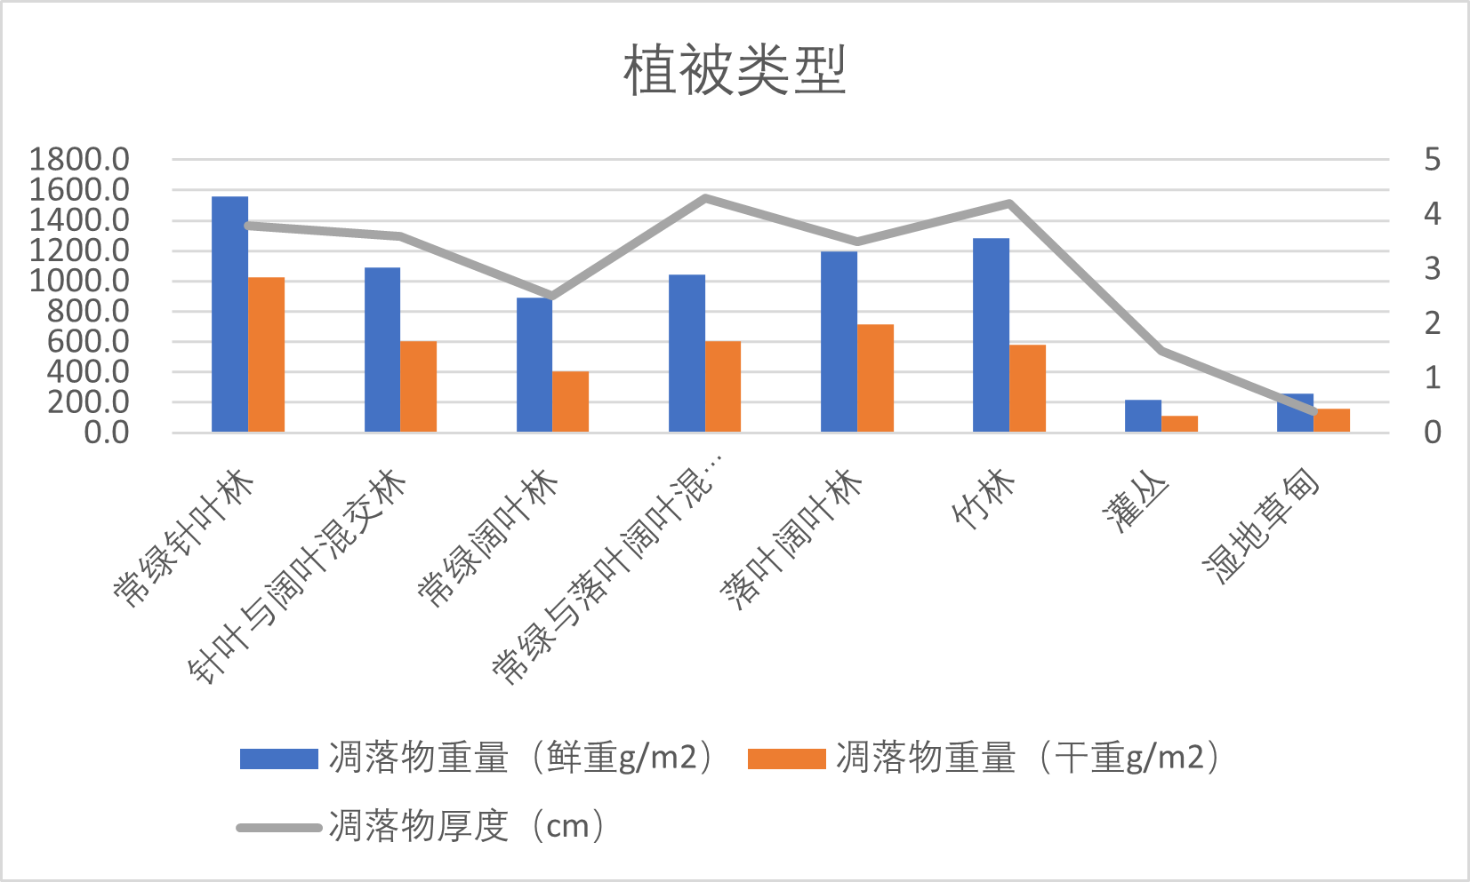

图3.1- 72 不同植被类型的凋落物厚度及重量

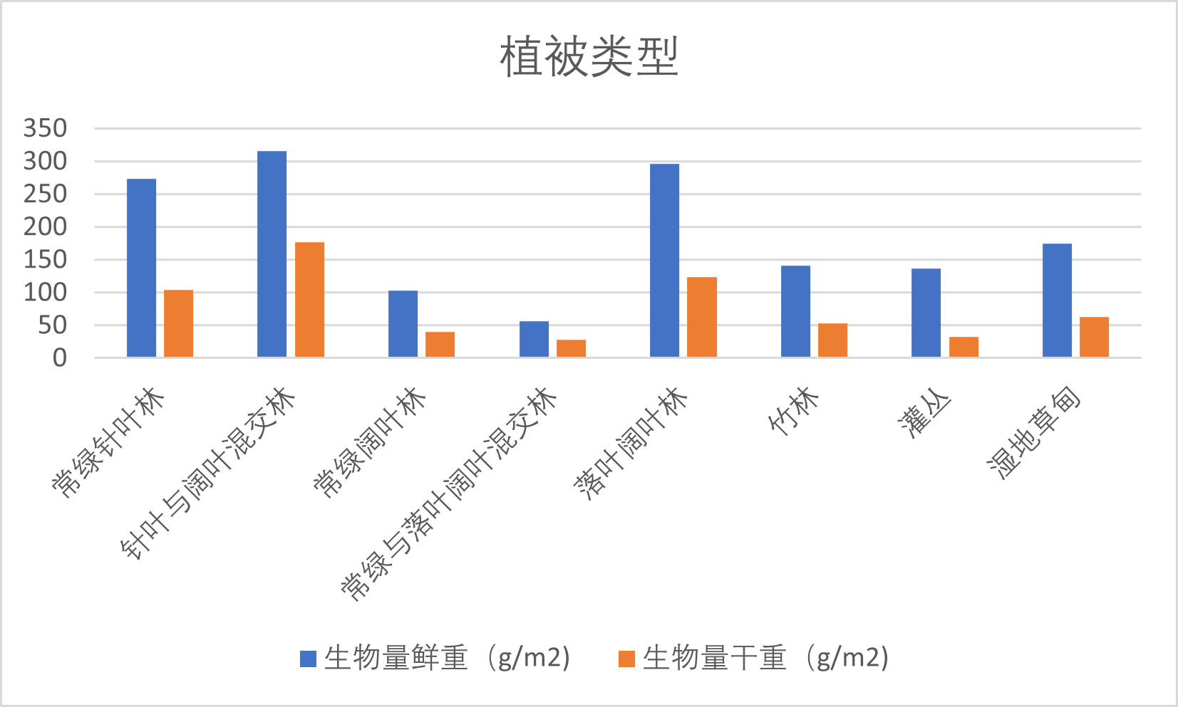

图3.1- 73 不同植被类型的地上生物量重量

**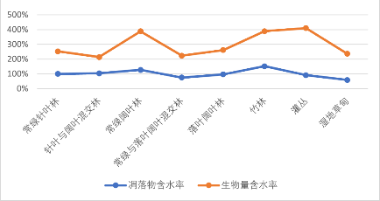**

图3.1- 74 不同植被类型的凋落物及地上生物量含水率

上述结果提示，在针阔混交林、落叶阔叶林、常绿针叶林样地地上生物量大，可能与草本类型有关。针叶林与针阔混交林的草本层植物大多以蕨类为主，因此生物量鲜重及干重均较高；而落叶阔叶林的地上生物种类繁多，因此生物量鲜重及干重均较高。而常绿阔叶林与常绿与落叶阔叶混交林郁闭度更高，凋落物厚度大，因此地上生物量鲜重及干重均较低。

**（2）样地类型对凋落物及地上生物量的影响**

不同样地类型的凋落物在厚度、重量与含水量有较大的差异。凋落物厚度均值从高到低为：人工林>天然次生林>全年放牧草地；凋落物鲜重均值从高到低为：人工林>天然次生林>全年放牧草地；凋落物干重均值从高到低为：人工林>天然次生林>全年放牧草地。而凋落物含水率从高到低为：人工林>天然次生林>全年放牧草地。

上述结果提示，调查样地内的人工林由于多年的封育，林地的生产量较高，甚至高于天然次生林，凋落物的储水量也高于天然次生林。而全年放牧的湿地草甸生产量及储水力均最低。

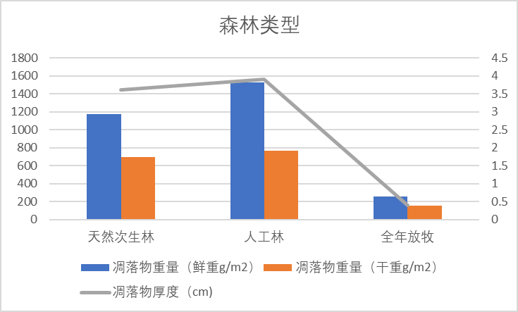

图3.1- 75 不同样地类型的凋落物厚度及重量



图3.1- 76 不同样地类型的地上生物量重量

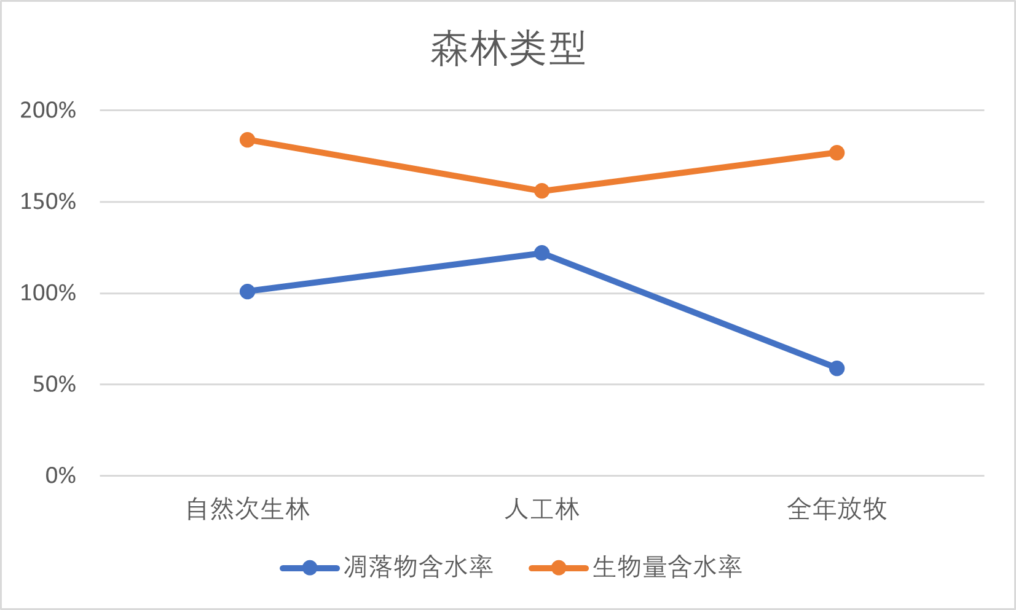

图3.1- 77 不同样地类型的凋落物及地上生物量含水率

不同样地类型的地上生物量重量与含水率有较大的差异。地上生物量鲜重均值从高到低为：人工林>天然次生林>全年放牧草地；地上生物量干重均值从高到低为：人工林>天然次生林>全年放牧草地；含水率均值均值从高到低为：天然次生林>全年放牧草地>人工林。

## 3.2 蝴蝶监测

### 3.2.1 监测概况

2023年重庆市生态质量监测蝴蝶共记录物种5科66种，个体数量797只。其中凤蝶科10种151只，粉蝶科5种103只，蛱蝶科30种241只，灰蝶科12种237只，弄蝶科9种65只。本次观测未发现重点保护生物物种和入侵生物物种，无优势物种。各蝴蝶物种信息详见蝴蝶调查名录。

### 3.2.2 监测结果

#### 3.2.2.1 样地情况

**（1）贾家湾样线**：编号12878，位于重庆市沙坪坝区建水路，长度2 km，属于缙云山山系。样线最高海拔492 m，最低海拔361 m。植被类型为针阔叶林、灌丛和竹子。人为干扰活动主要为道路交通，车流量大。

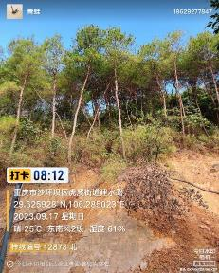 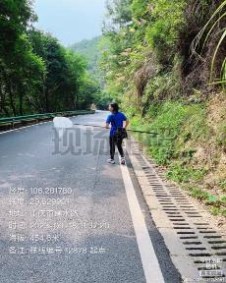

图3.2- 1 贾家湾样线蝴蝶生境

**（2）金佛山样线：**编号12851，位于重庆市南川区金佛山景区门口外的半山腰，长度1.4 km。样线最高海拔758 m，最低海拔661 m。植被类型为针阔叶林和灌丛，少量的竹子。人为干扰活动主要为放牧。

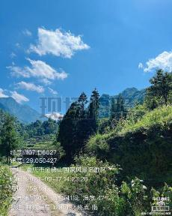 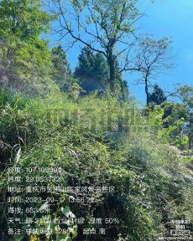

图3.2- 2 金佛山样线蝴蝶生境

**（3）四面山样线：**编号12842，位于重庆市江津区四面山景区内，长度1.8 km。样线最高海拔1025 m，最低海拔922 m。植被类型为针阔叶林和灌丛，少量竹子。人为干扰活动主要为道路交通，蝴蝶面临景区内开发和山体滑坡破坏植被的威胁。

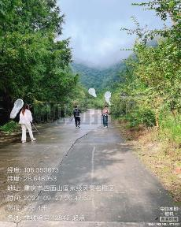 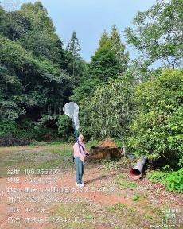

图3.2- 3 四面山样线蝴蝶生境

#### 3.2.2.2 种群动态

##### （1）沙坪坝区贾家湾样线

在3次监测中，贾家湾样线蝴蝶在9月18号观测到的种类和数量最多，10月14号观测到的种类和数量最少。



图3.2- 4 贾家湾蝴蝶调查次数变化

##### （2）南川区金佛山样线

在3次监测中，金佛山样线蝴蝶在9月4号和9月19号观测到的种类丰富，10月8号观测到的种类最少；9月4号蝴蝶数量最少，其余两次观测的蝴蝶数量丰富。



图3.2- 5 金佛山蝴蝶调查次数变化

##### （3）江津区四面山样线

在3次监测中，四面山样线蝴蝶在9月5号观测到的种类和数量最多，10月15号观测到的种类和数量最少。



图3.2- 6 四面山蝴蝶调查次数变化

### 3.2.3 结果分析

#### 3.2.3.1 种群多样性分析

重庆市蝴蝶生物多样性指数和生命力指数结果显示（表3.2- 1），三个监测样地蝴蝶的辛普森指数为0.954，均匀度指数为0.820，生命力指数为4.998，蝴蝶种群多样性较低，物种个体分布不平均。这一结果可能与监测开展时期过晚，植物物候期为末花期，蝴蝶数量和种类受寄主植物生长影响很大，多数物种个体数量很小。三个监测样地蝴蝶的香农-威纳指数为3.44，蝴蝶群落不确定性高，信息量大，物种丰富度高。

表3.2- 1 蝴蝶生物多样性指数和生命力指数

|  |  |  |  |  |  |  |
| --- | --- | --- | --- | --- | --- | --- |
| 观测样区 | 科数 | 种数 | 香农-威纳指数 | 辛普森指数 | 均匀度指数 | 生命力指数 |
| 重庆市 | 5 | 66 | 3.440 | 0.954 | 0.820 | 4.998 |

#### 3.2.3.2 种群密度分析

如表3.2- 2所示，贾家湾样线观测到蝴蝶共27种，青凤蝶、酢酱灰蝶种群密度较高，为观测常见种，雅灰蝶等25种蝴蝶种群密度在10%以下，平均2.63%，属观测稀有种。金佛山样线观测到蝴蝶共38种，雅灰蝶、翠蓝眼蛱蝶、东方菜粉蝶、酢酱灰蝶种群密度11.39%，为观测常见种，青凤蝶等34种蝴蝶种群密度较低，平均为1.60%，属观测稀有种。四面山样线观测到蝴蝶共38种，四川星弄蝶、白带褐蚬蝶种群密度13.14%，为观测常见种，美凤蝶等36种蝴蝶种群密度2.05%，属观测稀有种。整体上，此次观测蝴蝶无优势种，未发现重点保护生物物种和入侵生物物种。

表3.2- 2 蝴蝶种群密度等级划分表

|  |  |  |  |
| --- | --- | --- | --- |
| 样线 | 优势种（>50%） | 常见种（10~50%） | 稀有种（≤10%） |
| 贾家湾 | 无 | 青凤蝶、酢酱灰蝶（2种） | 雅灰蝶等（25种） |
| 金佛山 | 无 | 雅灰蝶、翠蓝眼蛱蝶、东方菜粉蝶、酢酱灰蝶（4种） | 青凤蝶等（34种） |
| 四面山 | 无 | 四川星弄蝶、白带褐蚬蝶（2种） | 蓝美凤蝶等（36种） |

## 3.3 鸟类监测

### 3.3.1 监测概况

**物种构成：**重庆鸟类多样性监测于2023年9月~10月对其25个样点实施2次鸟类物种多样性调查，结果共观测到鸟类78种，隶属于14目、41科、59属（详见鸟类调查名录），国家二级保护鸟类1种，其它77种鸟类都为无危。监测区域内鸟类的科水平分类而言，雀形目鸟类物种最为丰富，累计观测到27科、58种，占调查区域全部鸟类科数的75%；而其它目类群鸟类物种数较少，非雀形目鸟类占比25%，类群较为简单。另外，鹈形目有鸟类4种，占调查区域全部鸟类种数的5%（图3.3-1）。



图3.3- 1 鸟类物种构成比例

**栖息特征：**调查区域内鸟类资源的居留型分析表明留鸟最为丰富，为40种，占调查区域全部鸟类种数的51%；其次为夏候鸟的种数，为29种，占调查区域全部鸟类种数的37%；旅鸟和冬候鸟的种数分别为4种和5种，占调查区域全部鸟类种数的5%和7%（图3.3- 2）。通过对不同鸟类监测区域鸟类居留型特征进行分析，调查区内留鸟的种数占据绝对优势，主要是由于适宜的气候和丰富的植被资源为留鸟提供了优良的栖息场所。



图3.3- 2 鸟类物种居留型组成比例

**保护鸟类：**在本项目调查区域和时间内，观测到的国家II重点保护鸟类1种，为红隼*Falco tinnunculus*。其它鸟类（如鹟科）类群较为丰富，IUCN中国脊椎动物红色名录都为无危（Least Concern，LC），濒危风险尚未形成。

### 3.3.2 监测结果

#### 3.3.2.1 潼南区鸟类群落

**物种组成：**2023年9月-10月潼南区两次鸟类物种多样性调查，共观测到鸟类20种，隶属于6目、17科、17属（附表2-59），其中雀形目为优势类群，占比达75%（图3.3-4）。观测样地，未观测到国家重点保护鸟类，观测到的鸟类IUCN中国脊椎动物红色名录都为无危。鸟类居留型分析表明，潼南区留鸟占比较大，为80%，候鸟为20%（图3.3-4）。

**数量、密度：**潼南鸟类多样性监测共记录到鸟类117只次，其中数量最大的为白头鹎（*Pycnonotus sinensis*），观测到33只次，占潼南区观测样地全部鸟类数量的28.2%，其次为丝光椋鸟（*Spodiopsar sericeus*）的数量为15只次，占观测区域全部鸟类数量的12.8%，白颊噪鹛（*Pterorhinus sannio*）和棕头鸦雀（*Sinosuthora webbiana*）占比为11.1%，其它鸟类监测到的数量相对较少（<10%）。基于观测区面积和鸟类数量，观测样地鸟类密度大约为149只/km2。

**群落结构：**潼南区鸟类观测样地优势类群为白头鹎（*Pycnonotus sinensis*），Simpson优势度指数为28.2%；白颊噪鹛（*Pterorhinus sannio*），Simpson优势度指数为11.1%；棕头鸦雀（*Sinosuthora webbiana*），Simpson优势度指数为11.1%；丝光椋鸟（*Spodiopsar sericeus*），Simpson优势度指数为12.8%，调查样地物种多样性（香农维纳指数）为2.432，均匀度指数为0.812，Margalef鸟类物种丰富度指数为3.990。潼南区的系统发生多样性指数（phylogenetic diversity，PD）为695.395，净亲缘关系指数（net relatedness index，NRI）为0.151，SES.pd指数（the standardized effect size of phylogenetic diversity）为-0.124。

**干扰因素：**潼南区样地两个样点分别为大佛寺附近的湿地公园和潼南滨江公园，干扰因素主要为噪声污染（游乐园、音箱、交通鸣笛），强度为弱，植被基本保持原样，景观稳定，对鸟类栖息繁衍影响不大。

|  |  |  |
| --- | --- | --- |
| D:\重庆生物多样性监测项目\重庆鸟类数据整理\四向照一二调\潼南_2nd\20230930104428000-3-931794.jpg | D:\重庆生物多样性监测项目\重庆鸟类数据整理\四向照一二调\潼南_2nd\20230930104558000-4-1026258.jpg | D:\重庆生物多样性监测项目\重庆鸟类数据整理\四向照一二调\潼南_2nd\20230930104601000-4-1047158.jpg |
| (a) 生境照一 | (b) 生境照二 | (c) 生境照三 |
| D:\重庆生物多样性监测项目\重庆鸟类数据整理\四向照一二调\潼南_2nd\20230930104604000-9-1107968.jpg |  |  |
| (d) 生境照四 | (e) 物种组成 | (f) 居留型组成 |

图3.3- 3 样地4775鸟类样线调查生境照片及群落物种组成

#### 3.3.2.2 合川区鸟类群落

**物种组成：**2023年9月-10月合川区两次鸟类物种多样性调查，共记录到鸟类13种，隶属于3目、13科、13属（附表2-60），其中雀形目为优势类群，占比达84%（图3.3-5）。观测样地，未观测到国家重点保护鸟类，观测到的鸟类IUCN中国脊椎动物红色名录都为无危。鸟类居留型分析表明，合川区留鸟占比较大，为77%，候鸟为23%（图3.3-5）。

**数量、密度：**合川鸟类多样性监测共记录到鸟类94只次，其中数量最大的为白头鹎（*Pycnonotus sinensis*），38只次，占合川区观测样地全部鸟类数量的40.4%，其次为白颊噪鹛（*Pterorhinus sannio*）的数量为13只次，占观测区域全部鸟类数量的13.8%，红头长尾山雀（*Aegithalos concinnus*）占比为12.8%，其它鸟类监测到的数量相对较少（<10%）。基于观测区面积和鸟类数量，观测样地鸟类密度247只/km2。

**群落结构：**合川区鸟类观测样地优势类群为白头鹎（*Pycnonotus sinensis*），Simpson优势度指数为40.4%；白颊噪鹛（*Pterorhinus sannio*），Simpson优势度指数为13.8%；红头长尾山雀（*Aegithalos concinnus*），Simpson优势度指数为12.8%，调查样地物种多样性（香农维纳指数）为1.956，均匀度指数为0.763。Margalef鸟类物种丰富度指数为2.641。合川区的PD为442.226，NRI为-0.945，SES.pd指数为-0.893。

**干扰因素：**合川区样地两个样点分别为城区小区内的蟠龙湖湿地公园和合川人民公园，干扰因素主要为噪声污染（合唱团、音箱），强度为弱，植被基本保持原样，景观稳定，对鸟类栖息繁衍影响不大。

|  |  |  |
| --- | --- | --- |
| D:\重庆生物多样性监测项目\重庆鸟类数据整理\四向照一二调\合川_2nd\20231005082228000-5-797583.jpg | D:\重庆生物多样性监测项目\重庆鸟类数据整理\四向照一二调\合川_2nd\20231005082231000-2-855328.jpg | D:\重庆生物多样性监测项目\重庆鸟类数据整理\四向照一二调\合川_2nd\20231005082234000-6-793389.jpg |
| (a) 生境照一 | (b) 生境照二 | (c) 生境照三 |
| D:\重庆生物多样性监测项目\重庆鸟类数据整理\四向照一二调\合川_2nd\20231005082237000-7-784295.jpg |  |  |
| (d) 生境照四 | (e) 物种组成 | (f) 居留型组成 |

图3.3- 4 样地4783鸟类样线调查生境照片及群落物种组成

#### 3.3.2.3 大足区鸟类群落

**物种组成：**2023年9月-10月大足区两次鸟类物种多样性调查，共记录到鸟类25种，隶属于6目、24科、25属（附表2-61），其中雀形目为优势类群，占比达76%（图3.3-6）。观测样地，未观测到国家重点保护鸟类，观测到的鸟类IUCN中国脊椎动物红色名录都为无危。鸟类居留型分析表明，大足区留鸟占比较大，为72%，候鸟为28%（图3.3-6）。

**数量、密度：**大足区鸟类多样性监测共观测到鸟类141只次，其中数量最大的为白颊噪鹛（*Pterorhinus sannio*），26只次，占大足区观测样地全部鸟类数量的18.4%，其次为白头鹎（*Pycnonotus sinensis*）的数量为19只次，占观测区域全部鸟类数量的13.5%，其它鸟类监测到的数量相对较少（<10%）。基于观测区面积和鸟类数量，观测样地鸟类密度203只/km2。

**群落结构：**大足区鸟类观测样地优势类群为白颊噪鹛（*Pterorhinus sannio*），Simpson优势度指数为18.4%；白头鹎（*Pycnonotus sinensis*），Simpson优势度指数为13.5%，调查样地物种多样性（香农维纳指数）为2.744，均匀度指数为0.852，Margalef鸟类物种丰富度指数为4.850。大足区的PD为832.498，NRI为-0.420，SES.pd指数为-0.406。

|  |  |  |
| --- | --- | --- |
| D:\重庆生物多样性监测项目\重庆鸟类数据整理\四向照一二调\大足_2nd\20231004131126000-7-1126967.jpg | D:\重庆生物多样性监测项目\重庆鸟类数据整理\四向照一二调\大足_2nd\20231004131129000-8-1068025.jpg | D:\重庆生物多样性监测项目\重庆鸟类数据整理\四向照一二调\大足_2nd\20231004131132000-3-622266.jpg |
| (a) 生境照一 | (b) 生境照二 | (c) 生境照三 |
| D:\重庆生物多样性监测项目\重庆鸟类数据整理\四向照一二调\大足_2nd\20231004131135000-5-838684.jpg |  |  |
| (d) 生境照四 | (e) 物种组成 | (f) 居留型组成 |

图3.3- 5 样地4805鸟类样线调查生境照片及群落物种组成

**干扰因素：**大足区样地两个样点分别为城区人民公园和香国公园，干扰因素主要为噪声污染（公园旁交通鸣笛），强度为弱，植被基本保持原样，景观稳定，对鸟类栖息繁衍影响不大。

#### 3.3.2.4 荣昌区鸟类群落

**物种组成：**2023年9月-10月荣昌区两次鸟类物种多样性调查，共记录到鸟类13种，隶属于4目、13科、13属（附表2-62），其中雀形目为优势类群，占比达77%（图3.3-7）。观测样地，未观测到国家重点保护鸟类，观测到的鸟类IUCN中国脊椎动物红色名录都为无危。鸟类居留型分析表明，荣昌区留鸟占比较大，为85%，候鸟为15%（图3.3-7）。

**数量、密度：**荣昌区鸟类多样性监测共记录到鸟类73只次，其中数量最大的为白颊噪鹛（*Pterorhinus sannio*），20只次，占荣昌区观测样地全部鸟类数量的27.4%，其次为白头鹎（*Pycnonotus sinensis*）的数量为14只次，占观测区域全部鸟类数量的19.2%；红头长尾山雀（*Aegithalos concinnus*）数量为11只次，占观测区域全部鸟类数量的15.1%；乌鸫（*Turdus mandarinus*）数量为8只次，占观测区域全部鸟类数量的11.0%，其它鸟类监测到的数量相对较少（<10%）。基于观测区面积和鸟类数量，观测样地鸟类密度170只/km2。

|  |  |  |
| --- | --- | --- |
| D:\重庆生物多样性监测项目\重庆鸟类数据整理\四向照一二调\荣昌_2nd\20231004092501000-6-881597.jpg | D:\重庆生物多样性监测项目\重庆鸟类数据整理\四向照一二调\荣昌_2nd\20231004092504000-2-766829.jpg | D:\重庆生物多样性监测项目\重庆鸟类数据整理\四向照一二调\荣昌_2nd\20231004092508000-5-623231.jpg |
| (a) 生境照一 | (b) 生境照二 | (c) 生境照三 |
| D:\重庆生物多样性监测项目\重庆鸟类数据整理\四向照一二调\荣昌_2nd\20231004092511000-1-761008.jpg |  |  |
| (d) 生境照四 | (e) 物种组成 | (f) 居留型组成 |

图3.3- 6 样地4807鸟类样线调查生境照片及群落物种组成

**群落结构：**荣昌区鸟类观测样地优势类群为白颊噪鹛（*Pterorhinus sannio*），Simpson优势度指数为27.4%；白头鹎（*Pycnonotus sinensis*），Simpson优势度指数为19.1%；红头长尾山雀（*Aegithalos concinnus*），Simpson优势度指数为15.1%；乌鸫（*Turdus mandarinus*），Simpson优势度指数为11.1%，调查样地物种多样性（香农维纳指数）为2.106，均匀度指数为0.821。Margalef鸟类物种丰富度指数为2.797。荣昌区的PD为466.618，NRI为-0.061，SES.pd指数为-0.193。

**干扰因素：**荣昌区样地两个样点分别为城区人民公园和海棠公园，干扰因素主要为噪声污染（合唱团、游乐场），强度为弱，植被基本保持原样，景观稳定，对鸟类栖息繁衍影响不大。

#### 3.3.2.5 永川区鸟类群落

**物种组成：**2023年9月-10月永川区两次鸟类物种多样性调查，共记录到鸟类19种，隶属于5目、17科、18属（附表2-63），其中雀形目为优势类群，占比达79%（图3.3-8）。观测样地，未观测到国家重点保护鸟类，观测到的鸟类IUCN中国脊椎动物红色名录都为无危。鸟类居留型分析表明，永川区留鸟占比较大，为68%，候鸟为32%（图3.3-8）。

**数量、密度：**永川区鸟类多样性监测共记录到鸟类122只次，其中数量最大的为家燕（*Hirundo rustica*），22只次，占永川区观测样地全部鸟类数量的18.0%，其次为白鹭（*Egretta garzetta*）和珠颈斑鸠（*Spilopelia chinensis*）的数量都为15只次，占观测区域全部鸟类数量的12.2%；白颊噪鹛（*Pterorhinus sannio*）数量为13只次，占观测区域全部鸟类数量的10.7%，其它鸟类监测到的数量相对较少（<10%）。基于观测区面积和鸟类数量，观测样地鸟类密度217只/km2。

|  |  |  |
| --- | --- | --- |
| D:\重庆生物多样性监测项目\重庆鸟类数据整理\四向照一二调\永川_1st\20230916143854000-8-805982.jpg | D:\重庆生物多样性监测项目\重庆鸟类数据整理\四向照一二调\永川_1st\20230916143859000-7-830621.jpg | D:\重庆生物多样性监测项目\重庆鸟类数据整理\四向照一二调\永川_1st\20230916143903000-0-899730.jpg |
| (a) 生境照一 | (b) 生境照二 | (c) 生境照三 |
| D:\重庆生物多样性监测项目\重庆鸟类数据整理\四向照一二调\永川_1st\20230916150639000-0-1103769.jpg |  |  |
| (d) 生境照四 | (e) 物种组成 | (f) 居留型组成 |

图3.3- 7 样地4808鸟类样线调查生境照片及群落物种组成

**群落结构：**永川区鸟类观测样地优势类群为家燕（*Hirundo rustica*），Simpson优势度指数为18.0%；白鹭（*Egretta garzetta*）和珠颈斑鸠（*Spilopelia chinensis*），Simpson优势度指数都为12.3%；白颊噪鹛（*Pterorhinus sannio*），Simpson优势度指数为10.7%，调查样地物种多样性（香农维纳指数）为2.587，均匀度指数为0.879。Margalef鸟类物种丰富度指数为3.747。永川区的PD为659.268，NRI为0.217，SES.pd指数为0.204。

**干扰因素：**永川区样地两个样点分别为城区北山公园和望城公园，干扰因素主要为噪声污染（音箱），强度为弱，植被基本保持原样，景观稳定，对鸟类栖息繁衍影响不大。

#### 3.3.2.6 铜梁区鸟类群落

**物种组成：**2023年9月-10月铜梁区两次鸟类物种多样性调查，共记录到鸟类21种，隶属于6目、16科、21属（附表2-64），其中雀形目为优势类群，占比达67%（图3.3-9）。观测样地，未观测到国家重点保护鸟类，观测到的鸟类IUCN中国脊椎动物红色名录都为无危。鸟类居留型分析表明，铜梁区留鸟占比较大，为86%，候鸟为14%（图3.3-9）。

**数量、密度：**铜梁区鸟类多样性监测共记录到鸟类142只次，其中，数量最大的为丝光椋鸟（*Spodiopsar sericeus*），32只次，占铜梁区观测样地全部鸟类数量的22.5%，其次为白头鹎（*Pycnonotus sinensis*）的数量都为25只次，占观测区域全部鸟类数量的17.6%；白颊噪鹛（*Pterorhinus sannio*）数量为22只次，占观测区域全部鸟类数量的15.5%；红头长尾山雀（*Aegithalos concinnus*），占观测区域全部鸟类数量的10.6%，其它鸟类监测到的数量相对较少（<10%）。基于观测区面积和鸟类数量，观测样地鸟类密度263只/km2。

|  |  |  |
| --- | --- | --- |
| D:\重庆生物多样性监测项目\重庆鸟类数据整理\四向照一二调\铜梁_2nd\20231004162120000-4-998408.jpg | D:\重庆生物多样性监测项目\重庆鸟类数据整理\四向照一二调\铜梁_2nd\20231004162123000-9-980615.jpg | D:\重庆生物多样性监测项目\重庆鸟类数据整理\四向照一二调\铜梁_2nd\20231004162126000-2-913055.jpg |
| (a) 生境照一 | (b) 生境照二 | (c) 生境照三 |
| D:\重庆生物多样性监测项目\重庆鸟类数据整理\四向照一二调\铜梁_2nd\20231004162129000-5-688755.jpg |  |  |
| (d) 生境照四 | (e) 物种组成 | (f) 居留型组成 |

图3.3- 8 样地4810鸟类样线调查生境照片及群落物种组成

**群落结构：**铜梁区鸟类观测样地优势类群为丝光椋鸟（*Spodiopsar sericeus*），Simpson优势度指数为22.5%；白头鹎（*Pycnonotus sinensis*），Simpson优势度指数为17.6%；白颊噪鹛（*Pterorhinus sannio*），Simpson优势度指数为15.5%；红头长尾山雀（*Aegithalos concinnus*），Simpson优势度指数为10.6%，调查样地物种多样性（香农维纳指数）为2.442，均匀度指数为0.802。Margalef鸟类物种丰富度指数为4.036。铜梁区的PD为746.475，NRI为0.618，SES.pd指数为0.083。

**干扰因素：**铜梁区样地两个样点分别为城区雪庵公园和人民公园，干扰因素主要为噪声污染（音箱），强度为弱，植被基本保持原样，景观稳定，对鸟类栖息繁衍影响不大。

#### 3.3.2.7 北碚区鸟类群落

**物种组成：**2023年9月-10月北碚区两次鸟类物种多样性调查，共记录到鸟类12种，隶属于3目、10科、12属（附表2-65），其中雀形目为优势类群，占比达83%（图3.3-10）。观测样地，未观测到国家重点保护鸟类，观测到的鸟类IUCN中国脊椎动物红色名录都为无危。鸟类居留型分析表明，北碚区留鸟占比较大，为92%，候鸟为8%（图3.3-10）。

**数量、密度：**北碚区鸟类多样性监测共记录到鸟类74只次，其中，数量最大的为白腰文鸟（*Lonchura striata*），22只次，占北碚区观测样地全部鸟类数量的29.7%，其次为白头鹎（*Pycnonotus sinensis*）的数量为12只次，占观测区域全部鸟类数量的16.2%；红头长尾山雀（*Aegithalos concinnus*）的数量为11只次，占观测区域全部鸟类数量的14.9%；白颊噪鹛（*Pterorhinus sannio*）的数量为9只次，占观测区域全部鸟类数量的12.2%，其它鸟类监测到的数量相对较少（<10%）。基于观测区面积和鸟类数量，观测样地鸟类密度大约为130只/km2。

**群落结构：**北碚区鸟类观测样地优势类群为白腰文鸟（*Lonchura striata*），Simpson优势度指数为29.7%；白头鹎（*Pycnonotus sinensis*），Simpson优势度指数为16.2%；红头长尾山雀（*Aegithalos concinnus*），Simpson优势度指数为14.9%；白颊噪鹛（*Pterorhinus sannio*），Simpson优势度指数为12.2%，调查样地物种多样性（香农维纳指数）为2.587，均匀度指数为0.843。Margalef鸟类物种丰富度指数为2.556。北碚区的PD为436.242，NRI为-0.415，SES.pd指数为-0.550。

**干扰因素：**北碚区样地两个样点分别为城区北碚公园和滨江公园，干扰因素主要为噪声污染（交通鸣笛、合唱团、音箱），强度为弱，植被基本保持原样，景观稳定，对鸟类栖息繁衍影响不大。

|  |  |  |
| --- | --- | --- |
| D:\重庆生物多样性监测项目\重庆鸟类数据整理\四向照一二调\北碚_2nd\20230930133150000-8-803253.jpg | D:\重庆生物多样性监测项目\重庆鸟类数据整理\四向照一二调\北碚_2nd\20230930133152000-9-953768.jpg | D:\重庆生物多样性监测项目\重庆鸟类数据整理\四向照一二调\北碚_2nd\20230930133155000-6-989596.jpg |
| (a) 生境照一 | (b) 生境照二 | (c) 生境照三 |
| D:\重庆生物多样性监测项目\重庆鸟类数据整理\四向照一二调\北碚_2nd\20230930133158000-9-928731.jpg |  |  |
| (d) 生境照四 | (e) 物种组成 | (f) 居留型组成 |

图3.3- 9 样地4811鸟类样线调查生境照片及群落物种组成

#### 3.3.2.8 渝北区鸟类群落

**物种组成**：2023年9月-10月渝北区两次鸟类物种多样性调查，共记录到鸟类18种，隶属于5目、16科、18属（附表2-66），其中雀形目为优势类群，占比达72%（图3.3-11）。观测样地，未观测到国家重点保护鸟类，观测到的鸟类IUCN中国脊椎动物红色名录都为无危。鸟类居留型分析表明，渝北区留鸟占比较大，为78%，候鸟为22%（图3.3-11）。

**数量、密度：**渝北区鸟类多样性监测共记录到鸟类114只次，其中，数量最大的为白头鹎（*Pycnonotus sinensis*），32只次，占渝北区观测样地全部鸟类数量的28.1%，其次为丝光椋鸟（*Spodiopsar sericeus*）的数量为25只次，占观测区域全部鸟类数量的21.9%；白颊噪鹛（*Pterorhinus sannio*）的数量为13只次，占观测区域全部鸟类数量的11.4%，其它鸟类监测到的数量相对较少（<10%）。基于观测区面积和鸟类数量，观测样地鸟类密度大约为200只/km2。

**群落结构：**渝北区鸟类观测样地优势类群为白头鹎（*Pycnonotus sinensis*），Simpson优势度指数为28.1%；丝光椋鸟（*Spodiopsar sericeus*），Simpson优势度指数为21.9%；白颊噪鹛（*Pterorhinus sannio*），Simpson优势度指数为11.4%，调查样地物种多样性（香农维纳指数）为2.271，均匀度指数为0.786。Margalef鸟类物种丰富度指数为3.589。渝北区的PD为647.458，NRI为0.190，SES.pd指数为0.026。

|  |  |  |
| --- | --- | --- |
| D:\重庆生物多样性监测项目\重庆鸟类数据整理\四向照一二调\渝北_1st\20230922141239000-4-836051.jpg | D:\重庆生物多样性监测项目\重庆鸟类数据整理\四向照一二调\渝北_1st\20230922141242000-1-820422.jpg | D:\重庆生物多样性监测项目\重庆鸟类数据整理\四向照一二调\渝北_1st\20230922141246000-4-638984.jpg |
| (a) 生境照一 | (b) 生境照二 | (c) 生境照三 |
| D:\重庆生物多样性监测项目\重庆鸟类数据整理\四向照一二调\渝北_1st\20230922141251000-3-691226.jpg |  |  |
| (d) 生境照四 | (e) 物种组成 | (f) 居留型组成 |

图3.3- 10 样地4812鸟类样线调查生境照片及群落物种组成

**干扰因素：**渝北区样地两个样点分别为城区碧津公园和双龙湖公园，干扰因素主要为噪声污染（合唱团、音箱），强度为弱，植被基本保持原样，景观稳定，对鸟类栖息繁衍影响不大。

#### 3.3.2.9 璧山区鸟类群落

**物种组成：**2023年9月-10月璧山区两次鸟类物种多样性调查，共记录到鸟类14种，隶属于5目、12科、14属（附表2-67），其中雀形目为优势类群，占比达65%（图3.3-12）。观测样地，未观测到国家重点保护鸟类，观测到的鸟类IUCN中国脊椎动物红色名录都为无危。鸟类居留型分析表明，璧山区留鸟占比较大，为71%，候鸟为29%（图3.3-12）。

**数量、密度：**璧山区鸟类多样性监测共记录到鸟类35只次，其中，数量最大的为珠颈斑鸠（*Spilopelia chinensis*），共观测到6只次，占璧山区观测样地全部鸟类数量的17.1%，其次为白头鹎（*Pycnonotus sinensis*）的数量为5只次，占观测区域全部鸟类数量的14.3%；小䴙䴘（*Tachybaptus ruficollis*）、白鹭（*Egretta garzetta*）和白颊噪鹛（*Pterorhinus sannio*）的数量都为4只次，占观测区域全部鸟类数量的11.4%，其它鸟类监测到的数量相对较少（<10%）。基于观测区面积和鸟类数量，观测样地鸟类密度大约为76只/km2。

**群落结构：**璧山区鸟类观测样地优势类群为珠颈斑鸠（*Spilopelia chinensis*），Simpson优势度指数为17.1%；白头鹎（*Pycnonotus sinensis*），Simpson优势度指数为14.3%；小䴙䴘（*Tachybaptus ruficollis*）、白鹭（*Egretta garzetta*）和白颊噪鹛（*Pterorhinus sannio*），Simpson优势度指数都为为11.4%，调查样地物种多样性（香农维纳指数）为2.424，均匀度指数为0.919。Margalef鸟类物种丰富度指数为3.656。璧山区的PD为504.602，NRI为0.285，SES.pd指数为-0.110。

**干扰因素：**璧山区样地两个样点都为城区秀湖公园，干扰因素主要为噪声污染（合唱团、音箱），强度为弱，植被基本保持原样，景观稳定，对鸟类栖息繁衍影响不大。

|  |  |  |
| --- | --- | --- |
| D:\重庆生物多样性监测项目\重庆鸟类数据整理\四向照一二调\璧山_1st\20230908162002000-5-1104496.jpg | D:\重庆生物多样性监测项目\重庆鸟类数据整理\四向照一二调\璧山_1st\20230908170433000-5-977230.jpg | D:\重庆生物多样性监测项目\重庆鸟类数据整理\四向照一二调\璧山_1st\20230908170440000-8-853963.jpg |
| (a) 生境照一 | (b) 生境照二 | (c) 生境照三 |
| D:\重庆生物多样性监测项目\重庆鸟类数据整理\四向照一二调\璧山_1st\20230908170443000-8-1066418.jpg |  |  |
| (d) 生境照四 | (e) 物种组成 | (f) 居留型组成 |

图3.3- 11 样地4813鸟类样线调查生境照片及群落物种组成

#### 3.3.2.10 九龙坡区鸟类群落

**物种组成：**2023年9月-10月九龙坡区两次鸟类物种多样性调查，共记录到鸟类19种，隶属于5目、14科、19属（附表2-68），其中雀形目为优势类群，占比达63%（图3.3-13）。观测样地，未观测到国家重点保护鸟类，观测到的鸟类IUCN中国脊椎动物红色名录都为无危。鸟类居留型分析表明，九龙坡区留鸟占比较大，为74%，候鸟为26%（图3.3-13）。

**数量、密度：**九龙坡区鸟类多样性监测共记录到鸟类248只次，其中数量最大的为白鹭（*Egretta garzetta*），共观测到49只次，占九龙坡区观测样地全部鸟类数量的19.8%，其次为池鹭（*Ardeola bacchus*）的数量为47只次，占观测区域全部鸟类数量的19.0%；白头鹎（*Pycnonotus sinensis*）的数量为38只次，占观测区域全部鸟类数量的15.3%；红头长尾山雀（*Aegithalos concinnus*）的数量为25只次，占观测区域全部鸟类数量的10.1%，其它鸟类监测到的数量相对较少（<10%）。基于观测区面积和鸟类数量，观测样地鸟类密度大约为182只/km2。

**群落结构：**九龙坡区鸟类观测样地优势类群为白鹭（*Egretta garzetta*），Simpson优势度指数为19.8%；池鹭（*Ardeola bacchus*），Simpson优势度指数为19.0%；白头鹎（*Pycnonotus sinensis*），Simpson优势度指数为15.3%；红头长尾山雀（*Aegithalos concinnus*），Simpson优势度指数为10.1%，调查样地物种多样性（香农维纳指数）为2.385，均匀度指数为0.810。Margalef鸟类物种丰富度指数为3.265。九龙坡区的PD为657.368，NRI为0.437，SES.pd指数为-0.227。

**干扰因素：**九龙坡区样地两个样点为城区彩云湖公园，干扰因素主要为噪声污染（合唱团），强度为弱，植被基本保持原样，景观稳定，对鸟类栖息繁衍影响不大。

|  |  |  |
| --- | --- | --- |
| D:\重庆生物多样性监测项目\重庆鸟类数据整理\四向照一二调\九龙坡_2nd\20231002131008000-6-826824.jpg | D:\重庆生物多样性监测项目\重庆鸟类数据整理\四向照一二调\九龙坡_2nd\20231002131011000-3-986179.jpg | D:\重庆生物多样性监测项目\重庆鸟类数据整理\四向照一二调\九龙坡_2nd\20231002131017000-1-815133.jpg |
| (a) 生境照一 | (b) 生境照二 | (c) 生境照三 |
| D:\重庆生物多样性监测项目\重庆鸟类数据整理\四向照一二调\九龙坡_2nd\20231002131020000-5-867048.jpg |  |  |
| (d) 生境照四 | (e) 物种组成 | (f) 居留型组成 |

图3.3- 12 样地4814鸟类样线调查生境照片及群落物种组成

#### 3.3.2.11 大渡口区鸟类群落

**物种组成：**2023年9月-10月大渡口区两次鸟类物种多样性调查，共记录到鸟类11种，隶属于4目、10科、11属（附表2-69），其中雀形目为优势类群，占比达73%（图3.3-14）。观测样地，未观测到国家重点保护鸟类，观测到的鸟类IUCN中国脊椎动物红色名录都为无危。鸟类居留型分析表明，大渡口区留鸟占比较大，为91%，候鸟为9%（图3.3-14）。

**数量、密度：**大渡口区鸟类多样性监测共记录到鸟类63只次，其中，数量最大的为白颊噪鹛（*Pterorhinus sannio*），共观测到26只次，占大渡口区观测样地全部鸟类数量的41.3%，其次为白头鹎（*Pycnonotus sinensis*）的数量为15只次，占观测区域全部鸟类数量的23.8%，其它鸟类监测到的数量相对较少（<10%）。基于观测区面积和鸟类数量，观测样地鸟类密度大约为132只/km2。

**群落结构：**大渡口区鸟类观测样地优势类群为白颊噪鹛（*Pterorhinus sannio*），Simpson优势度指数为41.3%；白头鹎（*Pycnonotus sinensis*），Simpson优势度指数为23.8%，调查样地物种多样性（香农维纳指数）为1.789，均匀度指数为0.746。Margalef鸟类物种丰富度指数为2.414。大渡口区的PD为462.413，NRI为0.448，SES.pd指数为0.347。

**干扰因素：**大渡口区样地两个样点分别为城区大渡口公园和隋唐公园，干扰因素主要为城市建设（图3-14），强度为中，生境受到干扰，植被部分消失，但干扰消失后，植被仍可恢复，野生动物栖息繁衍受到一定程度影响，但仍然可以栖息繁衍。

|  |  |  |
| --- | --- | --- |
| D:\重庆生物多样性监测项目\重庆鸟类数据整理\四向照一二调\大渡口_1st\20230909143724000-3-686049.jpg | D:\重庆生物多样性监测项目\重庆鸟类数据整理\四向照一二调\大渡口_1st\20230909144509000-9-854918.jpg | D:\重庆生物多样性监测项目\重庆鸟类数据整理\四向照一二调\大渡口_1st\20230909145930000-2-669029.jpg |
| (a) 生境照一 | (b) 生境照二 | (c) 生境照三 |
| D:\重庆生物多样性监测项目\重庆鸟类数据整理\四向照一二调\大渡口_1st\20230909151357000-9-641015.jpg |  |  |
| (d) 生境照四 | (e) 物种组成 | (f) 居留型组成 |

图3.3- 13 样地4815鸟类样线调查生境照片及群落物种组成

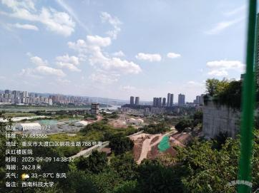

图3.3- 14 大渡口区隋唐公园改造建设施工现场

#### 3.3.2.12 巴南区鸟类群落

**物种组成：**2023年9月-10月巴南区两次鸟类物种多样性调查，共记录到鸟类8种，隶属于2目、8科、8属（附表2-70），其中雀形目为优势类群，占比达88%（图3.3-16）。观测样地，未观测到国家重点保护鸟类，观测到的鸟类IUCN中国脊椎动物红色名录都为无危。鸟类居留型分析表明，巴南区本次调查的鸟类都为留鸟（图3.3-16）。

**数量、密度：**巴南区鸟类多样性监测共记录到鸟类42只次，其中数量最大的为白头鹎（*Pycnonotus sinensis*），共观测到13只次，占巴南区观测样地全部鸟类数量的31.0%，其次为白颊噪鹛（*Pterorhinus sannio*）的数量为10只次，占观测区域全部鸟类数量的23.8%；乌鸫（*Turdus mandarinus*）的数量为6只次，占观测区域全部鸟类数量的14.4%，其它鸟类监测到的数量相对较少（<10%）。基于观测区面积和鸟类数量，观测样地鸟类密度大约为79只/km2。

**群落结构：**巴南区鸟类观测样地优势类群为白头鹎（*Pycnonotus sinensis*），Simpson优势度指数为31.0%；白颊噪鹛（*Pterorhinus sannio*），Simpson优势度指数为23.8%；乌鸫（*Turdus mandarinus*），Simpson优势度指数为14.3%，调查样地物种多样性（香农维纳指数）为1.818，均匀度指数为0.874。Margalef鸟类物种丰富度指数为1.873。巴南区的PD为264.061，NRI为-0.513，SES.pd指数为-0.596。

**干扰因素：**巴南区样地两个样点分别为城区老街公园和龙州水岸公园，干扰因素主要为噪声污染（交通噪声），强度为弱，植被基本保持原样，景观稳定，对鸟类栖息繁衍影响不大。

|  |  |  |
| --- | --- | --- |
| D:\Users\Documents\WeChat Files\wxid_c130k972z67222\FileStorage\Temp\1c16dec3953151380349de735db4ae2.jpg | D:\Users\Documents\WeChat Files\wxid_c130k972z67222\FileStorage\Temp\14374c8bbd1f303056b9761c9b8fd9a.jpg | D:\Users\Documents\WeChat Files\wxid_c130k972z67222\FileStorage\Temp\2bc956f822d44871ac368ec3bfa8e20.jpg |
| (a) 生境照一 | (b) 生境照二 | (c) 生境照三 |
| D:\Users\Documents\WeChat Files\wxid_c130k972z67222\FileStorage\Temp\17ae4336a5fee60930c74ca135eba57.jpg |  |  |
| (d) 生境照四 | (e) 物种组成 |  |

图3.3- 15 样地4816鸟类样线调查生境照片及群落物种组成

#### 3.3.2.13 江津区鸟类群落

**物种组成：**2023年9月-10月江津区两次鸟类物种多样性调查，共记录到鸟类17种，隶属于4目、15科、16属（附表2-71），其中雀形目为优势类群，占比达82%（图3.3-17）。观测样地，未观测到国家重点保护鸟类，观测到的鸟类IUCN中国脊椎动物红色名录都为无危。鸟类居留型分析表明，江津区留鸟占比较大，为94%，候鸟为6%（图3.3-17）。

**数量、密度：**江津区鸟类多样性监测共记录到鸟类70只次，其中数量最大的为白颊噪鹛（*Pterorhinus sannio*），共观测到18只次，占江津区观测样地全部鸟类数量的25.7%，其次为白头鹎（*Pycnonotus sinensis*）的数量为8只次，占观测区域全部鸟类数量的11.4%；红头长尾山雀（*Aegithalos concinnus*）的数量为7只次，占观测区域全部鸟类数量的10.0%，其它鸟类监测到的数量相对较少（<10%）。基于观测区面积和鸟类数量，观测样地鸟类密度大约为143只/km2。

**群落结构：**江津区鸟类观测样地优势类群为白颊噪鹛（*Pterorhinus sannio*），Simpson优势度指数为25.7%；白头鹎（*Pycnonotus sinensis*），Simpson优势度指数为11.4%；红头长尾山雀（*Aegithalos concinnus*），Simpson优势度指数为10.0%，调查样地物种多样性（香农维纳指数）为2.464，均匀度指数为0.870。Margalef鸟类物种丰富度指数为3.766。江津区的PD为570.313，NRI为-1.109，SES.pd指数为-0.905。

**干扰因素：**江津区样地两个样点为城区鼎山公园，干扰因素主要为噪声污染（合唱团、音箱），强度为弱，植被基本保持原样，景观稳定，对鸟类栖息繁衍影响不大。

|  |  |  |
| --- | --- | --- |
| D:\Users\Documents\WeChat Files\wxid_c130k972z67222\FileStorage\Temp\f221591b677a39c9a89bb10a2f7f583.jpg | D:\Users\Documents\WeChat Files\wxid_c130k972z67222\FileStorage\Temp\3d9160559c06d99f48c3fb79c328352.jpg | D:\Users\Documents\WeChat Files\wxid_c130k972z67222\FileStorage\Temp\a1ced67ae8a4c60dbb3a0eb40a8667d.jpg |
| (a) 生境照一 | (b) 生境照二 | (c) 生境照三 |
| D:\Users\Documents\WeChat Files\wxid_c130k972z67222\FileStorage\Temp\d182c04ae669f9e6c3cf2fd7a0a5091.jpg |  |  |
| (d) 生境照四 | (e) 物种组成 | (f) 居留型组成 |

图3.3- 16 样地4817鸟类样线调查生境照片及群落物种组成

#### 3.3.2.14 綦江区鸟类群落

**物种组成：**2023年9月-10月綦江区两次鸟类物种多样性调查，共记录到鸟类12种，隶属于3目、12科、12属（附表2-72），其中雀形目为优势类群，占比达83%（图3.3-18）。观测样地，未观测到国家重点保护鸟类，观测到的鸟类IUCN中国脊椎动物红色名录都为无危。鸟类居留型分析表明，綦江区留鸟占比较大，为83%，候鸟为17%（图3.3-18）。

**数量、密度：**綦江区鸟类多样性监测共记录到鸟类75只次，其中数量最大的为红头长尾山雀（*Aegithalos concinnus*），共观测到34只次，占綦江区观测样地全部鸟类数量的45.3%，其次为白头鹎（*Pycnonotus sinensis*）的数量为8只次，占观测区域全部鸟类数量的10.7%，其它鸟类监测到的数量相对较少（<10%）。基于观测区面积和鸟类数量，观测样地鸟类密度大约为160只/km2。

**群落结构：**綦江区鸟类观测样地优势类群为红头长尾山雀（*Aegithalos concinnus*），Simpson优势度指数为45.3%；白头鹎（*Pycnonotus sinensis*），Simpson优势度指数为10.7%，调查样地物种多样性（香农维纳指数）为1.894，均匀度指数为0.762。Margalef鸟类物种丰富度指数为2.548。綦江区的PD为429.795，NRI为-0.727，SES.pd指数为-0.641。

**干扰因素：**綦江区样地两个样点分别为城区烈士陵园和城南森林公园，干扰因素主要为噪声污染（音箱），强度为弱，植被基本保持原样，景观稳定，对鸟类栖息繁衍影响不大。

|  |  |  |
| --- | --- | --- |
| D:\Users\Documents\WeChat Files\wxid_c130k972z67222\FileStorage\Temp\a8d38876fc49114438439b9b60a935d.jpg | D:\Users\Documents\WeChat Files\wxid_c130k972z67222\FileStorage\Temp\5269c5be5674a21fd1de7fca308c03d.jpg | D:\Users\Documents\WeChat Files\wxid_c130k972z67222\FileStorage\Temp\17ee7f44b9617ffa165bbab84976e95.jpg |
| (a) 生境照一 | (b) 生境照二 | (c) 生境照三 |
| D:\Users\Documents\WeChat Files\wxid_c130k972z67222\FileStorage\Temp\d8ddf8dc5a9645279c882964d5ebef1.jpg |  |  |
| (d) 生境照四 | (e) 物种组成 | (f) 居留型组成 |

图3.3- 17 样地4818鸟类样线调查生境照片及群落物种组成

#### 3.3.2.15 丰都县鸟类群落

**物种组成：**2023年9月-10月丰都县两次鸟类物种多样性调查，共记录到鸟类23种，隶属于6目、17科、23属（附表2-73），其中雀形目为优势类群，占比达74%（图3.3-19）。观测样地，未观测到国家重点保护鸟类，观测到的鸟类IUCN中国脊椎动物红色名录都为无危。鸟类居留型分析表明，丰都县留鸟占比较大，为74%，候鸟为26%（图3.3-19）。

**数量、密度：**丰都县鸟类多样性监测共记录到鸟类374只次，其中，数量最大的为金腰燕（*Cecropis daurica*），共观测到198只次，占丰都县观测样地全部鸟类数量的52.9%，其它鸟类监测到的数量相对较少（<10%）。基于观测区面积和鸟类数量，观测样地鸟类密度201只/km2。

**群落结构：**丰都县鸟类观测样地优势类群为金腰燕（*Cecropis daurica*），Simpson优势度指数为52.9%，调查样地物种多样性（香农维纳指数）为1.988，均匀度指数为0.634。Margalef鸟类物种丰富度指数为3.714。丰都县的PD为774.853，NRI为0.058，SES.pd指数为0.359。

**干扰因素：**丰都县样地两个样点分别为城区朝华文化公园和滨江公园，干扰因素主要为噪声污染（音箱），强度为弱，植被基本保持原样，景观稳定，对鸟类栖息繁衍影响不大。

|  |  |  |
| --- | --- | --- |
| D:\重庆生物多样性监测项目\重庆鸟类数据整理\四向照一二调\丰都_1st\20230921114044000-9-921154.jpg | D:\重庆生物多样性监测项目\重庆鸟类数据整理\四向照一二调\丰都_1st\20230921135205000-2-447088.jpg | D:\重庆生物多样性监测项目\重庆鸟类数据整理\四向照一二调\丰都_1st\20230921122636000-5-937434.jpg |
| (a) 生境照一 | (b) 生境照二 | (c) 生境照三 |
| D:\重庆生物多样性监测项目\重庆鸟类数据整理\四向照一二调\丰都_1st\20230921122750000-4-837273.jpg |  |  |
| (d) 生境照四 | (e) 物种组成 | (f) 居留型组成 |

图3.3- 18 样地4819鸟类样线调查生境照片及群落物种组成

#### 3.3.2.16 长寿区鸟类群落

**物种组成：**2023年9月-10月长寿区两次鸟类物种多样性调查，共记录到鸟类15种，隶属于3目、12科、14属（附表2-74），其中雀形目为优势类群，占比达87%（图3.3-20）。观测样地，未观测到国家重点保护鸟类，观测到的鸟类IUCN中国脊椎动物红色名录都为无危。鸟类居留型分析表明，长寿区留鸟占比较大，为80%，候鸟为20%（图3.3-20）。

**数量、密度：**长寿区鸟类多样性监测共记录到鸟类67只次，其中，数量最大的为白颊噪鹛（*Pterorhinus sannio*），共观测到16只次，占长寿区观测样地全部鸟类数量的23.9%，其次为白头鹎（*Pycnonotus sinensis*）的数量为10只次，占观测区域全部鸟类数量的14.9%；八哥（*Acridotheres cristatellus*）的数量为8只次，占观测区域全部鸟类数量的11.9%，其它鸟类监测到的数量相对较少（<10%）。基于观测区面积和鸟类数量，观测样地鸟类密度大约为181只/km2。

**群落结构：**长寿区鸟类观测样地优势类群为白颊噪鹛（*Pterorhinus sannio*），Simpson优势度指数为23.9%；白头鹎（*Pycnonotus sinensis*），Simpson优势度指数为14.9%；八哥（*Acridotheres cristatellus*），Simpson优势度指数为11.9%，调查样地物种多样性（香农维纳指数）为2.350，均匀度指数为0.868。Margalef鸟类物种丰富度指数为3.330。长寿区的PD为434.708，NRI为-1.175，SES.pd指数为-1.009。

**干扰因素：**长寿区样地两个样地分别为城区凤山公园和西岩观公园，干扰因素主要为噪声污染（音箱），强度为弱，植被基本保持原样，景观稳定，对鸟类栖息繁衍影响不大。

|  |  |  |
| --- | --- | --- |
| D:\重庆生物多样性监测项目\重庆鸟类数据整理\四向照一二调\长寿_1st\20230922075847000-0-783336.jpg | D:\重庆生物多样性监测项目\重庆鸟类数据整理\四向照一二调\长寿_1st\20230922075850000-7-819755.jpg | D:\重庆生物多样性监测项目\重庆鸟类数据整理\四向照一二调\长寿_1st\20230922090804000-7-657687.jpg |
| (a) 生境照一 | (b) 生境照二 | (c) 生境照三 |
| D:\重庆生物多样性监测项目\重庆鸟类数据整理\四向照一二调\长寿_1st\20230922082901000-7-858387.jpg |  |  |
| (d) 生境照四 | (e) 物种组成 | (f) 居留型组成 |

图3.3- 19 样地4820鸟类样线调查生境照片及群落物种组成

#### 3.3.2.17 涪陵区鸟类群落

**物种组成：**2023年9月-10月涪陵区两次鸟类物种多样性调查，共记录到鸟类18种，隶属于3目、12科、17属（附表2-75），其中雀形目为优势类群，占比达89%（图3.3-21）。观测样地，未观测到国家重点保护鸟类，观测到的鸟类IUCN中国脊椎动物红色名录都为无危。鸟类居留型分析表明，涪陵区留鸟占比较大，为78%，候鸟为22%（图3.3-21）。

**数量、密度：**涪陵区鸟类多样性监测共记录到鸟类74只次，其中数量最大的为白颊噪鹛（*Pterorhinus sannio*）和紫啸鸫（*Myophonus caeruleus*），两者共观测到13只次，占涪陵区观测样地全部鸟类数量的17.6%，其次为灰背燕尾（*Enicurus schistaceus*）的数量为8只次，占观测区域全部鸟类数量的10.8%，其它鸟类监测到的数量相对较少（<10%）。基于观测区面积和鸟类数量，观测样地鸟类密度126只/km2。

|  |  |  |
| --- | --- | --- |
| D:\重庆生物多样性监测项目\重庆鸟类数据整理\四向照一二调\涪陵_1st\20230921163716000-6-837947.jpg | D:\重庆生物多样性监测项目\重庆鸟类数据整理\四向照一二调\涪陵_1st\20230921163723000-5-986918.jpg | D:\重庆生物多样性监测项目\重庆鸟类数据整理\四向照一二调\涪陵_1st\20230921165730000-5-792878.jpg |
| (a) 生境照一 | (b) 生境照二 | (c) 生境照三 |
| D:\重庆生物多样性监测项目\重庆鸟类数据整理\四向照一二调\涪陵_1st\20230921165727000-2-673053.jpg |  |  |
| (d) 生境照四 | (e) 物种组成 | (f) 居留型组成 |

图3.3- 20 样地4821鸟类样线调查生境照片及群落物种组成

**群落结构：**涪陵区鸟类观测样地优势类群为白颊噪鹛（*Pterorhinus sannio*）和紫啸鸫（*Myophonus caeruleus*），Simpson优势度指数都为17.6%；灰背燕尾（*Enicurus schistaceus*），Simpson优势度指数为10.8%，调查样地物种多样性（香农维纳指数）为2.554，均匀度指数为0.884。Margalef鸟类物种丰富度指数为3.950。涪陵区的PD为546.169，NRI为-1.520，SES.pd指数为-1.502。

**干扰因素：**涪陵区样地两个样点分别为城区望州公园和南湖公园，干扰因素主要为噪声污染（游园活动），强度为弱，植被基本保持原样，景观稳定，对鸟类栖息繁衍影响不大。

#### 3.3.2.18 南川区鸟类群落

**物种组成：**2023年9月-10月南川区两次鸟类物种多样性调查，共记录到鸟类18种，隶属于3目、14科、16属（附表2-76），其中雀形目为优势类群，占比达89%（图3.3-22）。观测样地，未观测到国家重点保护鸟类，观测到的鸟类IUCN中国脊椎动物红色名录都为无危。鸟类居留型分析表明，南川区留鸟占比较大，为72%，候鸟为28%（图3.3-22）。

|  |  |  |
| --- | --- | --- |
| D:\重庆生物多样性监测项目\重庆鸟类数据整理\四向照一二调\南川_1st\20230915173942000-7-715853.jpg | D:\重庆生物多样性监测项目\重庆鸟类数据整理\四向照一二调\南川_1st\20230915175350000-0-664082.jpg | D:\重庆生物多样性监测项目\重庆鸟类数据整理\四向照一二调\南川_1st\20230915175357000-0-695313.jpg |
| (a) 生境照一 | (b) 生境照二 | (c) 生境照三 |
| D:\重庆生物多样性监测项目\重庆鸟类数据整理\四向照一二调\南川_1st\20230915181405000-9-669778.jpg |  |  |
| (d) 生境照四 | (e) 物种组成 | (f) 居留型组成 |

图3.3- 21 样地4823鸟类样线调查生境照片及群落物种组成

**数量、密度：**南川区鸟类多样性监测共记录到鸟类110只次，其中数量最大的为红头长尾山雀（*Aegithalos concinnus*），共观测到23只次，占南川区观测样地全部鸟类数量的20.9%，其次为麻雀（*Passer montanus*）的数量为18只次，占观测区域全部鸟类数量的16.4%，其它鸟类监测到的数量相对较少（<10%）。基于观测区面积和鸟类数量，观测样地鸟类密度大约为191只/km2。

**群落结构：**南川区鸟类观测样地优势类群为红头长尾山雀（*Aegithalos concinnus*），Simpson优势度指数为29.7%；麻雀（*Passer montanus*），Simpson优势度指数为16.4%，调查样地物种多样性（香农维纳指数）为2.576，均匀度指数为0.891。Margalef鸟类物种丰富度指数为3.617。南川区的PD为533.663，NRI为-1.676，SES.pd指数为-1.641。

**干扰因素：**南川区样地两个样样点为城区花山公园，干扰因素主要为噪声污染（音箱），强度为弱，植被基本保持原样，景观稳定，对鸟类栖息繁衍影响不大。

#### 3.3.2.19 忠县鸟类群落

**物种组成：**2023年9月-10月忠县两次鸟类物种多样性调查，共记录到鸟类20种，隶属于4目、15科、18属（附表2-77），其中雀形目为优势类群，占比达80%（图3.3-23）。观测样地，未观测到国家重点保护鸟类，观测到的鸟类IUCN中国脊椎动物红色名录都为无危。鸟类居留型分析表明，忠县留鸟占比较大，为80%，候鸟为20%（图3.3-23）。

**数量、密度：**忠县鸟类多样性监测共记录到鸟类142只次，其中，数量最大的为红头长尾山雀（*Aegithalos concinnus*），共观测到24只次，占忠县观测样地全部鸟类数量的16.9%，其次为白颊噪鹛（*Pterorhinus sannio*）的数量为17只次，占观测区域全部鸟类数量的12.0%；棕头鸦雀（*Sinosuthora webbiana*）的数量为15只次，占观测区域全部鸟类数量的10.6%，其它鸟类监测到的数量相对较少（<10%）。基于观测区面积和鸟类数量，观测样地鸟类密度174只/km2。

**群落结构：**忠县鸟类观测样地优势类群为红头长尾山雀（*Aegithalos concinnus*），Simpson优势度指数为29.7%；白颊噪鹛（*Pterorhinus sannio*），Simpson优势度指数为16.2%；棕头鸦雀（*Sinosuthora webbiana*），Simpson优势度指数为14.9%，调查样地物种多样性（香农维纳指数）为2.646，均匀度指数为0.883。Margalef鸟类物种丰富度指数为3.834。忠县的PD为556.911，NRI为-0.599，SES.pd指数为-1.387。

**干扰因素：**忠县样区两个样点为城区香山公园，干扰因素主要为噪声污染（音箱），强度为弱，植被基本保持原样，景观稳定，对鸟类栖息繁衍影响不大。

|  |  |  |
| --- | --- | --- |
| D:\重庆生物多样性监测项目\重庆鸟类数据整理\四向照一二调\忠县_1st\20230921080246000-0-841693.jpg | D:\重庆生物多样性监测项目\重庆鸟类数据整理\四向照一二调\忠县_1st\20230921081000000-0-958959.jpg | D:\重庆生物多样性监测项目\重庆鸟类数据整理\四向照一二调\忠县_1st\20230921081005000-2-976189.jpg |
| (a) 生境照一 | (b) 生境照二 | (c) 生境照三 |
| D:\Users\Documents\WeChat Files\wxid_c130k972z67222\FileStorage\Temp\MM_TI_IMAGE_PASTE_FILE |  |  |
| (d) 生境照四 | (e) 物种组成 | (f) 居留型组成 |

图3.3- 22 样地4882鸟类样线调查生境照片及群落物种组成

#### 3.3.2.20 黔江区鸟类群落

**物种组成：**2023年9月-10月黔江区两次鸟类物种多样性调查，共记录到鸟类20种，隶属于3目、14科、18属（附表2-78），其中雀形目为优势类群，占比达85%（图3.3-24）。观测样地，未观测到国家重点保护鸟类，观测到的鸟类IUCN中国脊椎动物红色名录都为无危。鸟类居留型分析表明，黔江区留鸟占比较大，为85%，候鸟为15%（图3.3-24）。

**数量、密度：**黔江区鸟类多样性监测共记录到鸟类123只次，其中，数量最大的为家燕（*Hirundo rustica*），共观测到55只次，占黔江区观测样地全部鸟类数量的40.7%，其它鸟类监测到的数量相对较少（<10%）。基于观测区面积和鸟类数量，观测样地鸟类密度180只/km2。

**群落结构：**黔江区鸟类观测样地优势类群为家燕（*Hirundo rustica*），Simpson优势度指数为40.7%，调查样地物种多样性（香农维纳指数）为2.312，均匀度指数为0.772。Margalef鸟类物种丰富度指数为3.948。黔江区的PD为528.205，NRI为-1.450，SES.pd指数为-2.075。

**干扰因素：**黔江区样地两个样点为城区市民广场公园，干扰因素主要为噪声污染（音箱），强度为弱，植被基本保持原样，景观稳定，对鸟类栖息繁衍影响不大。

|  |  |  |
| --- | --- | --- |
| D:\Users\Documents\WeChat Files\wxid_c130k972z67222\FileStorage\Temp\edf190f2b8b3935e2c0222072d49364.jpg | D:\Users\Documents\WeChat Files\wxid_c130k972z67222\FileStorage\Temp\27fe07b936dbc28f8f81688fb6254ef.jpg | D:\Users\Documents\WeChat Files\wxid_c130k972z67222\FileStorage\Temp\66d502e1745b8fad5eb8201f43f55e4.jpg |
| (a) 生境照一 | (b) 生境照二 | (c) 生境照三 |
| D:\重庆生物多样性监测项目\重庆鸟类数据整理\四向照一二调\黔江_1st\20230915072619000-9-874753.jpg |  |  |
| (d) 生境照四 | (e) 物种组成 | (f) 居留型组成 |

图3.3- 23 样地4901鸟类样线调查生境照片及群落物种组成

#### 3.3.2.21 彭水县鸟类群落

**物种组成**：2023年9月-10月彭水县两次鸟类物种多样性调查，共记录到鸟类16种，隶属于3目、13科、15属（附表2-79），其中雀形目为优势类群，占比达82%（图3.3-25）。观测样地，未观测到国家重点保护鸟类，观测到的鸟类IUCN中国脊椎动物红色名录都为无危。鸟类居留型分析表明，彭水县留鸟占比较大，为88%，候鸟为12%（图3.3-25）。

**数量、密度：**彭水县鸟类多样性监测共记录到鸟类91只次，其中，数量最大的为牛背鹭（*Bubulcus coromandus*），共观测到30只次，占彭水县观测样地全部鸟类数量的33.0%，其它鸟类监测到的数量相对较少（<10%）。基于观测区面积和鸟类数量，观测样地鸟类密度大约为146只/km2。

**群落结构：**彭水县鸟类观测样地优势类群为牛背鹭（*Bubulcus coromandus*），Simpson优势度指数为33.0%，调查样地物种多样性（香农维纳指数）为2.368，均匀度指数为0.836。Margalef鸟类物种丰富度指数为3.547。彭水县的PD为470.024，NRI为-1.265，SES.pd指数为-1.320。

**干扰因素：**彭水县样地两个样地分别为城区山谷公园和滨江公园，干扰因素主要为噪声污染（音箱、交通噪音），强度为弱，植被基本保持原样，景观稳定，对鸟类栖息繁衍影响不大。

|  |  |  |
| --- | --- | --- |
| D:\Users\Documents\WeChat Files\wxid_c130k972z67222\FileStorage\Temp\a397fe3c51cbb27e5d85f95ac39f08f.jpg | D:\Users\Documents\WeChat Files\wxid_c130k972z67222\FileStorage\Temp\993f53a6e16392d413ff3c0214296ae.jpg | D:\重庆生物多样性监测项目\重庆鸟类数据整理\四向照一二调\彭水_1st\20230915113730000-7-938357.jpg |
| (a) 生境照一 | (b) 生境照二 | (c) 生境照三 |
|  |  |  |
| (d) 生境照四 | (e) 物种组成 | (f) 居留型组成 |

图3.3- 24 样地4902鸟类样线调查生境照片及群落物种组成

#### 3.3.2.22 渝中区鸟类群落

**物种组成：**2023年9月-10月渝中区两次鸟类物种多样性调查，共记录到鸟类11种，隶属于3目、11科、11属（附表2-80），其中雀形目为优势类群，占比达82%（图3.3-26）。观测样地，未观测到国家重点保护鸟类，观测到的鸟类IUCN中国脊椎动物红色名录都为无危。鸟类居留型分析表明，渝中区留鸟占比较大，为82%，候鸟为18%（图3.3-26）。

**数量、密度：**渝中区鸟类多样性监测共记录到鸟类49只次，其中，数量最大的为红头长尾山雀（*Aegithalos concinnus*），共观测到17只次，占渝中区观测样地全部鸟类数量的34.7%，其次为白头鹎（*Pycnonotus sinensis*）和白颊噪鹛（*Pterorhinus sannio*）的数量都为8只次，占观测区域全部鸟类数量的16.3%，其它鸟类监测到的数量相对较少（<10%）。基于观测区面积和鸟类数量，观测样地鸟类密度126只/km2。

**群落结构：**渝中区鸟类观测样地优势类群为红头长尾山雀（*Aegithalos concinnus*），Simpson优势度指数为34.7%；白头鹎（*Pycnonotus sinensis*）和白颊噪鹛（*Pterorhinus sannio*），Simpson优势度指数都为16.3%，调查样地物种多样性（香农维纳指数）为1.982，均匀度指数为0.827。Margalef鸟类物种丰富度指数为2.569。渝中区的PD为408.481，NRI为-0.537，SES.pd指数为-0.441。

**干扰因素：**渝中区样地两个样地分别为城区佛图关公园和鹅岭公园，干扰因素主要为噪声污染（游客），强度为弱，植被基本保持原样，景观稳定，对鸟类栖息繁衍影响不大。

|  |  |  |
| --- | --- | --- |
| D:\重庆生物多样性监测项目\重庆鸟类数据整理\四向照一二调\渝中_2nd\20231001171615000-2-875043.jpg | D:\重庆生物多样性监测项目\重庆鸟类数据整理\四向照一二调\渝中_2nd\20231001171621000-4-862153.jpg | D:\Users\Documents\WeChat Files\wxid_c130k972z67222\FileStorage\Temp\2445c2cc69291ca7b5cc8f555f9bf0b.jpg |
| (a) 生境照一 | (b) 生境照二 | (c) 生境照三 |
| D:\Users\Documents\WeChat Files\wxid_c130k972z67222\FileStorage\Temp\41b8dc0e7a41b365bb4d22e2a3d6d9b.jpg |  |  |
| (d) 生境照四 | (e) 物种组成 | (f) 居留型组成 |

图3.3- 25 样地500103003鸟类样线调查生境照片及群落物种组成

#### 3.3.2.23 江北区鸟类群落

**物种组成：**2023年9月-10月江北区两次鸟类物种多样性调查，共记录到鸟类20种，隶属于2目、18科、18属（附表2-81），其中雀形目为优势类群，占比达95%（图3.3-27）。观测样地，未观测到国家重点保护鸟类，观测到的鸟类IUCN中国脊椎动物红色名录都为无危。鸟类居留型分析表明，江北区留鸟占比较大，为60%，候鸟为40%（图3.3-27）。

**数量、密度：**江北区鸟类多样性监测共记录到鸟类135只次，其中，数量最大的为方尾鹟（*Culicicapa ceylonensis*），共观测到22只次，占江北区观测样地全部鸟类数量的16.3%，其次为白颊噪鹛（*Pterorhinus sannio*）的数量为18只次，占观测区域全部鸟类数量的13.3%；棕头鸦雀（*Sinosuthora webbiana*）的数量为16只次，占观测区域全部鸟类数量的11.9%；黄眉柳莺（*Phylloscopus inornatus*）的数量为15只次，占观测区域全部鸟类数量的11.1%，其它鸟类监测到的数量相对较少（<10%）。基于观测区面积和鸟类数量，观测样地鸟类密度181只/km2。

|  |  |  |
| --- | --- | --- |
| D:\重庆生物多样性监测项目\重庆鸟类数据整理\四向照一二调\江北_2nd\20231001134103000-3-1108825.jpg | D:\重庆生物多样性监测项目\重庆鸟类数据整理\四向照一二调\江北_2nd\20231001134133000-1-1041620.jpg | D:\重庆生物多样性监测项目\重庆鸟类数据整理\四向照一二调\江北_2nd\20231001134759000-4-958629.jpg |
| (a) 生境照一 | (b) 生境照二 | (c) 生境照三 |
| D:\重庆生物多样性监测项目\重庆鸟类数据整理\四向照一二调\江北_2nd\20231001134802000-2-626735.jpg |  |  |
| (d) 生境照四 | (e) 物种组成 | (f) 居留型组成 |

图3.3- 26 样地500105002鸟类样线调查生境照片及群落物种组成

**群落结构：**江北区鸟类观测样地优势类群为方尾鹟（*Culicicapa ceylonensis*），Simpson优势度指数为16.3%；白颊噪鹛（*Pterorhinus sannio*），Simpson优势度指数为13.3%；棕头鸦雀（*Sinosuthora webbiana*），Simpson优势度指数为11.9%；黄眉柳莺（*Phylloscopus inornatus*），Simpson优势度指数为11.1%，调查样地物种多样性（香农维纳指数）为2.587，均匀度指数为0.863。Margalef鸟类物种丰富度指数为3.873。江北区的PD为482.507，NRI为-2.342，SES.pd指数为-2.239。

**干扰因素：**江北区样地两个样地为城区鸿恩寺森林公园，干扰因素主要为噪声污染（游客），强度为弱，植被基本保持原样，景观稳定，对鸟类栖息繁衍影响不大。

#### 3.3.2.24 沙坪坝区鸟类群落

**物种组成：**2023年9月-10月沙坪坝区两次鸟类物种多样性调查，共记录到鸟类8种，隶属于3目、8科、8属（附表2-82），其中雀形目为优势类群，占比达75%（图3.3-27）。观测样地，未观测到国家重点保护鸟类，观测到的鸟类IUCN中国脊椎动物红色名录都为无危。鸟类居留型分析表明，沙坪坝区本次观测的鸟类都为留鸟（图3.3-28）。

**数量、密度：**沙坪坝区鸟类多样性监测共记录到鸟类31只次，其中数量最大的为白颊噪鹛（*Pterorhinus sannio*），共观测到13只次，占沙坪坝区观测样地全部鸟类数量的41.9%，其次为白鹡鸰（*Motacilla alba*）的数量为5只次，占观测区域全部鸟类数量的16.1%；白头鹎（*Pycnonotus sinensis*）的数量为4只次，占观测区域全部鸟类数量的12.9%，其它鸟类监测到的数量相对较少（<10%）。基于观测区面积和鸟类数量，观测样地鸟类密度73只/km2。

|  |  |  |
| --- | --- | --- |
| D:\Users\Documents\WeChat Files\wxid_c130k972z67222\FileStorage\Temp\3339d57152e93ce21aff63efe2fcac7.jpg | D:\Users\Documents\WeChat Files\wxid_c130k972z67222\FileStorage\Temp\2fbbcdc9f3e69bc33333c0b096a0c80.jpg | D:\重庆生物多样性监测项目\重庆鸟类数据整理\四向照一二调\沙坪坝_1st\20230909073941000-1-490473.jpg |
| (a) 生境照一 | (b) 生境照二 | (c) 生境照三 |
| D:\重庆生物多样性监测项目\重庆鸟类数据整理\四向照一二调\沙坪坝_1st\20230909082040000-4-883508.jpg |  |  |
| (d) 生境照四 | (e) 物种组成 |  |

**图3.3- 27 样地500106001鸟类样线调查生境照片及群落物种组成**

**群落结构：**沙坪坝区鸟类观测样地优势类群为白颊噪鹛（*Pterorhinus sannio*），Simpson优势度指数为41.9%；白鹡鸰（*Motacilla alba*），Simpson优势度指数为16.1%；白头鹎（*Pycnonotus sinensis*），Simpson优势度指数为12.9%，调查样地物种多样性（香农维纳指数）为1.741，均匀度指数为0.837。Margalef鸟类物种丰富度指数为2.038。沙坪坝区的PD为310.869，NRI为0.470，SES.pd指数为0.206。

**干扰因素：**沙坪坝区样地两个样地为城区大学城中央公园，干扰因素主要为噪声污染（音箱），强度为弱，植被基本保持原样，景观稳定，对鸟类栖息繁衍影响不大。

#### 3.3.2.25 南岸区鸟类群落

**物种组成：**2023年9月-10月南岸区两次鸟类物种多样性调查，共记录到鸟类20种，隶属于3目、16科、19属（附表2-83），其中雀形目为优势类群，占比达90%（图3.3-29）。观测样地，观测到国家二级保护鸟类红隼*Falco tinnunculus*，其它观测到的鸟类IUCN中国脊椎动物红色名录都为无危。鸟类居留型分析表明，南岸区留鸟占比较大，为75%，候鸟为25%（图3.3-29）。**数量、密度：**南岸区鸟类多样性监测共记录到鸟类167只次，其中，数量最大的为灰椋鸟（*Spodiopsar cineraceus*），共观测到30只次，占南岸区观测样地全部鸟类数量的18.0%，其次为丝光椋鸟（*Spodiopsar sericeus*）的数量为23只次，占观测区域全部鸟类数量的13.8%；白头鹎（*Pycnonotus sinensis*）的数量为21只次，占观测区域全部鸟类数量的12.6%，其它鸟类监测到的数量相对较少（<10%）。基于观测区面积和鸟类数量，观测样地鸟类密度240只/km2。

**群落结构：**南岸区鸟类观测样地优势类群为灰椋鸟（*Spodiopsar cineraceus*），Simpson优势度指数为18.0%；丝光椋鸟（*Spodiopsar sericeus*），Simpson优势度指数为13.8%；白头鹎（*Pycnonotus sinensis*），Simpson优势度指数为12.6%，调查样地物种多样性（香农维纳指数）为2.592，均匀度指数为0.865。Margalef鸟类物种丰富度指数为3.712。南岸区的PD为488.588，NRI为-1.692，SES.pd指数为-1.522。

**干扰因素：**南岸区样地两个样地分别为城区同景公园和湿地公园，干扰因素主要为噪声污染（音箱），强度为弱，植被基本保持原样，景观稳定，对鸟类栖息繁衍影响不大。

|  |  |  |
| --- | --- | --- |
| D:\重庆生物多样性监测项目\重庆鸟类数据整理\四向照一二调\南岸_2nd\20231002093549000-9-837251.jpg | D:\重庆生物多样性监测项目\重庆鸟类数据整理\四向照一二调\南岸_2nd\20231002093552000-8-868059.jpg | D:\重庆生物多样性监测项目\重庆鸟类数据整理\四向照一二调\南岸_2nd\20231002100043000-1-781824.jpg |
| (a) 生境照一 | (b) 生境照二 | (c) 生境照三 |
| D:\重庆生物多样性监测项目\重庆鸟类数据整理\四向照一二调\南岸_2nd\20231002100040000-4-730466.jpg |  |  |
| (d) 生境照四 | (e) 物种组成 | (f) 物种组成 |

图3.3- 28 样地500108004鸟类样线调查生境照片及群落物种组成

### 3.3.3 结果分析

#### 3.3.3.1群落结构组成

重庆25个鸟类样区鸟类物种组成都以留鸟为主，其雀形目鸟类为优势类群，留鸟中白头鹎、白颊噪鹛、白鹭、丝光椋鸟、红头长尾山雀、珠颈斑鸠、棕头鸦雀为群落优势种，夏候鸟种家燕、金腰燕、牛背鹭为优势类群。从物种丰度和物种多样性上看，从主城区到外周卫星城，鸟类的丰度、物种多样性有增加的趋势，湿地公园鸟类多样性高于其他类型的公园（图3.3- 29，图3.3- 30）。

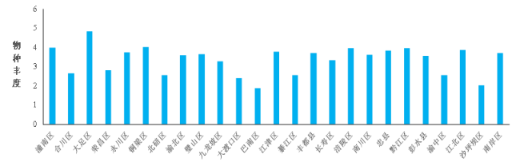

图3.3- 29 鸟类监测样地物种丰度分布

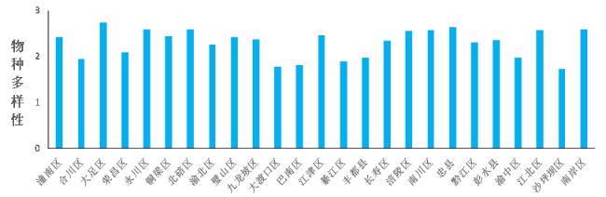

图3.3- 30 鸟类监测样地物种Shannon-Wiener多样性指数分布

#### 3.3.3.1群落功能结构

基于重庆鸟类调查获取的群落鸟类名录，分别计算了25样地系统发生多样性指数（phylogenetic diversity，PD），物种丰度指数（species richness，SR），净亲缘关系指数（net relatedness index，NRI）以及SES.pd 指数（the standardized effect size of phylogenetic diversity，SES.pd）。计算结果如表3- 28所示，NRI > 0，说明公园鸟类群落的系统发育结构或功能结构聚集，即鸟类群落趋向于亲缘关系更密切或功能性状更相似的物种组成。NRI < 0，说明公园鸟类群落的系统发育结构或功能结构发散，即鸟类群落趋向于亲缘关系较远或功能性状不相似的物种组成；SES.pd > 0代表群落中含有较大比例的长的分支，即群落中较老的物种相对较多，SES.pd < 0代表群落中含有较大比例的短的分支，即群落中年轻的物种相对较多。

计算结果表明，PD较高的样地为大足区（832.498）、丰都县（774.853）、铜梁区（746.475）、潼南区（695.395），最低的样地为綦江区（429.795）、渝中区（408.481）、沙坪坝区（310.869）、巴南区（264.061）。系统发育结构和功能结构NRI计算结果表明，铜梁区、沙坪坝区、大渡口区、九龙坡区、璧山区、永川区、渝北区、潼南区、丰都县的NRI指数大于0，表明上述样地对鸟类群落构成有过滤作用，使得栖息的鸟类群落由亲缘关系近、功能性状相似的物种组成；而荣昌区、北碚区、大足区、巴南区、渝中区、忠县、綦江区、合川区、江津区、长寿区、彭水县、黔江区、涪陵区、南川区、南岸区、江北区的NRI指数小于0，表明上述样地对鸟类群落构成过滤作用较弱，使得栖息的鸟类群落由亲缘关系远、功能性状发散的物种组成。

表3.3- 1鸟类物种多样性、系统发育多样性和功能结构

|  |  |  |  |  |
| --- | --- | --- | --- | --- |
| 样地名称 | PD | SR | NRI index | SES.pd index |
| 潼南区 | 695.395 | 18 | 0.151 | -0.124 |
| 合川区 | 442.226 | 12 | -0.945 | -0.893 |
| 大足区 | 832.498 | 23 | -0.420 | -0.406 |
| 荣昌区 | 466.618 | 11 | -0.061 | -0.193 |
| 永川区 | 659.268 | 16 | 0.217 | 0.204 |
| 铜梁区 | 746.475 | 19 | 0.618 | 0.083 |
| 北碚区 | 436.242 | 11 | -0.415 | -0.550 |
| 渝北区 | 647.458 | 16 | 0.190 | 0.026 |
| 璧山区 | 504.602 | 12 | 0.285 | -0.110 |
| 九龙坡区 | 657.368 | 17 | 0.437 | -0.227 |
| 大渡口区 | 462.413 | 10 | 0.448 | 0.347 |
| 巴南区 | 264.061 | 6 | -0.513 | -0.596 |
| 江津区 | 570.313 | 16 | -1.109 | -0.905 |
| 綦江区 | 429.795 | 11 | -0.727 | -0.641 |
| 丰都县 | 774.853 | 19 | 0.058 | 0.359 |
| 长寿区 | 434.708 | 12 | -1.175 | -1.009 |
| 涪陵区 | 546.169 | 17 | -1.520 | -1.502 |
| 南川区 | 533.663 | 17 | -1.676 | -1.641 |
| 忠县 | 556.911 | 17 | -0.599 | -1.387 |
| 黔江区 | 528.205 | 18 | -1.450 | -2.075 |
| 彭水县 | 470.024 | 14 | -1.265 | -1.320 |
| 渝中区 | 408.481 | 10 | -0.537 | -0.441 |
| 江北区 | 482.507 | 17 | -2.342 | -2.239 |
| 沙坪坝区 | 310.869 | 6 | 0.470 | 0.206 |
| 南岸区 | 488.588 | 15 | -1.692 | -1.522 |

SES.pd指数计算结果表明丰都县、大渡口区、沙坪坝区、永川区、铜梁区、渝北区的SES.pd值大于0，表明上述群落中鸟类物种分化时间早，古老的物种相对较多，而璧山区、潼南区、荣昌区、九龙坡区、大足区、渝中区、北碚区、巴南区、綦江区、合川区、江津区、长寿区、彭水县、忠县、涪陵区、南岸区、南川区、黔江区、江北区的SES.pd值小于0，表明上述群落种鸟类物种分化时间晚，群落中年轻的物种相对较多。

## 3.4 哺乳类监测

### 3.4.1 监测概况

**照片汇总：**本次监测结果汇总时间段为2023年9月至10月，北碚样地10台相机的总有效工作日为156 d，沙坪坝样地10台相机的总有效工作日为241 d，共拍摄照片1351张，其中，有动物照片1064张（占78.8%），未发现目标动物的空白照片287（21.2%），家禽、宠物和人为干扰等照片637张（59.8%），分析后获取有效独立照片124张（表3.4-1）。

表3.4- 1 哺乳类监测样地照片拍摄情况汇总

|  |  |  |  |  |  |  |  |
| --- | --- | --- | --- | --- | --- | --- | --- |
| 样地名称 | 工作日 | 照片总数 | 有效照片总数 | 独立有效照片总数 | 空拍数 | 人类活动 | 畜禽及宠物 |
| 北碚区 | 156 | 477 | 357 | 64 | 118 | 57 | 79 |
| 沙坪坝区 | 241 | 874 | 707 | 60 | 167 | 501 | 0 |
| 总和 |  | 1351 | 1064 | 124 | 285 | 558 | 79 |
| 占比 |  |  | 78.8% | 11.7% | 21.1% | 52.4% | 7.4% |

**物种名录：**经照片、视频鉴定，北碚和沙坪坝样地共拍摄到哺乳动物共6种（表3.4- 2），隶属于3目、5科，包括国家二级重点保护动物豹猫*Prionailurus bengalensis*。

**物种构成：**食肉目物种较为丰富，达4种之多，占哺乳动物类群构成的67%（图3.4- 1）。

表3.4- 2 北碚区和沙坪坝区样地哺乳类监测名录

|  |  |  |  |  |  |  |
| --- | --- | --- | --- | --- | --- | --- |
| **序号** | **目** | **科** | **属** | **种** | **国家重点保护**  **野生动物名录** | **中国脊椎动**  **物红色名录** |
| 1 | 食肉目 | 灵猫科 | 花面狸属 | 花面狸 *Paguma larvata* | - | NT |
| 2 | 猫科 | 豹猫属 | 豹猫 *Prionailurus bengalensis* | 二级 | VU |
| 3 | 鼬科 | 鼬属 | 黄鼬 *Mustela sibirica* | - | LC |
| 4 | 猪獾属 | 猪獾 *Arctonyx collaris* | - | NT |
| 5 | 偶蹄目 | 鹿科 | 麂属 | 小麂 *Muntiacus reevesi* | - | VU |
| 6 | 啮齿目 | 鼠科 | / | 鼠科一种 *Muridae* spp. | - | LC |

注：易危（Vulnerable，VU），近危（Near threatened，NT），无危（Least concern，LC）。



图3.4- 1 调查样地哺乳动物物种构成

### 3.4.2 监测结果

#### 3.4.2.1 相机检查情况

2023年北碚和沙坪坝哺乳动物红外相机监测共检查相机20台，分2个样地，每个样地各10台（表3.4- 3）。2023年10月15日检查时发现，北碚样地（1号相机）电池丢失，获得12天监测数据，剩余19台相机均工作正常，2个样地20台相机中问题相机仅占到5%，样地监测工作整体完整，能反映该地区哺乳动物物种组成、群落结构和活动节律信息。

表3.4- 3 相机检查信息汇总表

|  |  |  |  |  |  |
| --- | --- | --- | --- | --- | --- |
| 样地名称 | 相机位点 | 相机型号 | 布设时间 | 2023.10.6检查 | 2023.9.16检查 |
| 北碚区 | BB1 | E3H-C | 2023.9.7 | 电池丢失 | - |
| 北碚区 | BB2 | E3H-C | 2023.9.7 | 正常 | - |
| 北碚区 | BB3 | E3H-C | 2023.9.7 | 正常 | - |
| 北碚区 | BB4 | E3H-C | 2023.9.7 | 正常 | - |
| 北碚区 | BB5 | E3H-C | 2023.9.7 | 正常 | - |
| 北碚区 | BB6 | E3H-C | 2023.9.7 | 正常 | - |
| 北碚区 | BB7 | E3H-C | 2023.9.7 | 正常 | - |
| 北碚区 | BB8 | E3H-C | 2023.9.7 | 正常 | - |

**续表3.4- 3 相机检查信息汇总表**

|  |  |  |  |  |  |
| --- | --- | --- | --- | --- | --- |
| 样地名称 | 相机位点 | 相机型号 | 布设时间 | 2023.10.6检查 | 2023.9.16检查 |
| 北碚区 | BB9 | E3H-C | 2023.9.7 | 正常 | - |
| 北碚区 | BB10 | E3H-C | 2023.9.7 | 正常 | - |
| 沙坪坝区 | SPB1 | E3H-C | 2023.9.14 | - | 正常 |
| 沙坪坝区 | SPB2 | E3H-C | 2023.9.14 | - | 正常 |
| 沙坪坝区 | SPB3 | E3H-C | 2023.9.14 | - | 正常 |
| 沙坪坝区 | SPB4 | E3H-C | 2023.9.14 | - | 正常 |
| 沙坪坝区 | SPB5 | E3H-C | 2023.9.14 | - | 正常 |
| 沙坪坝区 | SPB6 | E3H-C | 2023.9.14 | - | 正常 |
| 沙坪坝区 | SPB7 | E3H-C | 2023.9.14 | - | 正常 |
| 沙坪坝区 | SPB8 | E3H-C | 2023.9.14 | - | 正常 |
| 沙坪坝区 | SPB9 | E3H-C | 2023.9.14 | - | 正常 |
| 沙坪坝区 | SPB10 | E3H-C | 2023.9.14 | - | 正常 |

#### 3.4.2.2 样地物种构成

北碚样区监测到哺乳动物4种，隶属于2目、3科、4种（表3.4- 4，图3.4- 2）。

表3.4- 4 北碚区样地哺乳类监测名录

|  |  |  |  |  |  |
| --- | --- | --- | --- | --- | --- |
| 目 | 科 | 属 | 种 | 国家重点保护  野生动物名录 | 中国脊椎动  物红色名录 |
| 食肉目 | 灵猫科 | 花面狸属 | 花面狸 *Paguma larvata* | 无危 | NT |
| 食肉目 | 鼬科 | 鼬属 | 黄鼬 *Mustela sibirica* | 无危 | LC |
| 食肉目 | 鼬科 | 猪獾属 | 猪獾 *Arctonyx collaris* | 无危 | NT |
| 啮齿目 | 鼠科 | / | 鼠科一种 *Muridae* spp. | 无危 | LC |

注：近危（Near threatened，NT），无危（Least concern，LC）。

|  |  |  |
| --- | --- | --- |
| D:\重庆生物多样性监测项目\重庆鸟类数据整理\四向照一二调\北碚兽类工作照\放相机\20230907165711000-6-968226.jpg | D:\重庆生物多样性监测项目\重庆鸟类数据整理\四向照一二调\北碚兽类工作照\取相机\20231005145601000-3-853287.jpg | D:\重庆生物多样性监测项目\重庆鸟类数据整理\四向照一二调\北碚兽类工作照\取相机\20231005135055000-0-633954.jpg |
| (a) 生境照一 | (b) 生境照二 | (c) 生境照三 |
| D:\重庆生物多样性监测项目\重庆鸟类数据整理\四向照一二调\北碚兽类工作照\取相机\20231005132736000-8-853467.jpg |  |  |
| (d) 生境照四 | (e) 物种组成 |  |

图3.4- 2 样地12887哺乳动物监测生境照片及群落物种组成

沙坪坝样区监测到哺乳动物4种，隶属于3目、4科、4种（表3.4- 5，图3.4- 3）。两地物种丰度相同，其中豹猫*Prionailurus bengalensis*为国家二级保护动物。两个样区共监测到哺乳动物6种，基于《中国脊椎动物红色名录》，豹猫和小麂*Muntiacus reevesi*为易危，花面狸*Paguma larvata*和猪獾*Arctonyx collaris*为近危物种，其保护动物占比达67%，表明保护区管理对该区域野生动物繁衍生息的重要作用。

表3.4- 5 沙坪坝区样地哺乳类监测名录

|  |  |  |  |  |  |
| --- | --- | --- | --- | --- | --- |
| 目 | 科 | 属 | 种 | 国家重点保护  野生动物名录 | 中国脊椎动  物红色名录 |
| 食肉目 | 灵猫科 | 花面狸属 | 花面狸 *Paguma larvata* | 无危 | NT |
| 食肉目 | 猫科 | 豹猫属 | 豹猫 *Prionailurus bengalensis* | 国家二级 | VU |
| 偶蹄目 | 鹿科 | 麂属 | 小麂 *Muntiacus reevesi* | 无危 | VU |
| 啮齿目 | 鼠科 | / | 鼠科一种 *Muridae* spp. | 无危 | LC |

注：易危（Vulnerable，VU），近危（Near threatened，NT），无危（Least concern，LC）。

|  |  |  |
| --- | --- | --- |
| D:\重庆生物多样性监测项目\重庆鸟类数据整理\四向照一二调\沙坪坝兽类工作照\20230913174733000-3-1085587.jpg | D:\重庆生物多样性监测项目\重庆鸟类数据整理\四向照一二调\沙坪坝兽类工作照\20230914112832000-0-976669.jpg | D:\重庆生物多样性监测项目\重庆鸟类数据整理\四向照一二调\沙坪坝兽类工作照\20230914082406000-8-824331.jpg |
| (a) 生境照一 | (b) 生境照二 | (c) 生境照三 |
| D:\重庆生物多样性监测项目\重庆鸟类数据整理\四向照一二调\沙坪坝兽类工作照\20230914074542000-8-882153.jpg |  |  |
| (d) 生境照四 | (e) 物种组成 |  |

图3.4- 3 样地7563哺乳动物监测生境照片及群落物种组成

### 3.4.3 结果分析

#### 3.4.3.1 群落结构

**北碚** 花面狸 + 黄鼬 + 猪獾。该群落分布于保护区内针阔混交林和竹林，花面狸在群落中占优势，其Simpson优势度指数为60%。

**沙坪坝** 鼠类 + 花面狸 + 小麂。该群落分布于保护区针阔混交林中，其中啮齿动物为优势类群，其Simpson优势度指数为45%。

#### 3.4.3.2 群落多样性分析

由表3.4- 6可知，北碚和沙坪坝样地都监测到4种野生哺乳动物，其物种丰度相差不大。沙坪坝样区的物种多样性为1.258，Pielou均匀度为0.908，而北碚样区的物种多样性为1.020，Pielou均匀度指数为0.908，其群落中物种分布状况沙坪坝样区优于北碚样区。

表3.4- 6 北碚区和沙坪坝区样地哺乳类物种多样性特征

|  |  |  |  |  |  |
| --- | --- | --- | --- | --- | --- |
| 群落类型 | 种数(*S*) | Margalef指数(D) | 多样性指数(*H*) | 最大值(*Hmax*) | 均匀性指数(*E*) |
| 北碚 | 4 | 1.108 | 1.020 | 1.386 | 0.736 |
| 沙坪坝 | 4 | 1.001 | 1.258 | 1.386 | 0.908 |

#### 3.4.3.3 群落相似性分析

群落间相似度指数计算结果见表3.4- 7，北碚和沙坪坝相似度指数为0.667，说明两个样区无论兽类物种组成还是生境条件区具特殊的林地群落特点。北碚和沙坪坝兽类群落相似性系数较高，虽然两种生境、物种组成和优势种有差别，说明了保护区内兽类动物群落地带性分布的特点。

表3.4- 7 北碚和沙坪坝哺乳动物群落相似性指数

|  |  |  |
| --- | --- | --- |
| 群落类型 | 北碚 | 沙坪坝 |
| 北碚 |  |  |
| 沙坪坝 | 0.667 |  |

#### 3.4.3.4 物种相对丰富度分析

使用独立有效照片和相机工作日，统计各物种的相对丰富度，结果见表3.4- 8。北碚和沙坪坝样区哺乳动物的相对多度指数（relative abundance index，RAI）的计算公式为：

RAI = *Ni/T*× 1000

其中，*T*为所有相机位点的工作日总和，*Ni*为第*i*类物种在所有相机位点拍摄的的独立有效照片数。如表3.4- 8所示，北碚和沙坪坝样区哺乳类相对丰富度高的物种依次为：花面狸（188.679）、鼠科一种（56.604-58.091），黄鼬为12.579，猪獾和豹猫仅为6.289和8.299。

表3.4- 8 相机拍摄物种月照片统计表

|  |  |  |  |  |  |
| --- | --- | --- | --- | --- | --- |
| 监测样地 | 物种名称 | 相机位点数 | 有效照片总数 | 独立有效照片数 | 相对丰富度 |
| 北碚 | 花面狸 | 7 | 156 | 30 | 188.679 |
| 黄鼬 | 1 | 10 | 2 | 12.579 |
| 猪獾 | 1 | 3 | 1 | 6.289 |
| 鼠科一种 | 2 | 55 | 9 | 56.604 |
| 沙坪坝区 | 花面狸 | 3 | 20 | 4 | 16.598 |
| 豹猫 | 2 | 10 | 2 | 8.299 |
| 小麂 | 3 | 102 | 7 | 29.046 |
| 鼠科一种 | 6 | 60 | 14 | 58.091 |

#### 3.4.3.5 哺乳动物日活动节律

本次调查花面狸为优势类群，具有代表性，故分析了花面狸的日活动节律（图3.4- 4）。

图3.4- 4 缙云山保护区花面狸日活动节律

调查结果显示，花面狸以夜行性活动为主，其活动集中在傍晚到凌晨这一时段。活动呈双峰型模式。一天中，缙云山保护区内的花面狸约从19:30开始活动，约在22:00左右达到活动顶峰和凌晨4:00达到活动高峰，并于次日6:30结束活动，活动时间约为13 h。此外，花面狸也有在白天活动的情况，但这类情况发生的频率极小，本次为监测到花面狸白天活动的画面。

本次哺乳动物多样性调查食肉目类群最为丰富，表明生态系统稳定健康。在空间上从核心区到实验区，物种数减少，表明人类活动影响了哺乳动物栖息地，凸显保护区管理工作的重要性。豹猫、花面狸、猪獾、黄鼬是森林栖息的动物，处于生态系统食物链的消费端，在保护区内以其它动物为生。豹猫在本区域的出现，也说明在缙云山保护区其食物资源丰富，人为干扰减少，生态系统结构良好。此外，花面狸的种群数量大，红外相机观测到的点位、独立有效照片数以及丰富度都有较大的增加，在保护区内已经较为常见。调查研究保护区内兽类的物种组成、优势类群、物种多样性以及相对多度，为今后缙云山保护区内野生动物组成、活动节律等长期监测工作及后续科学研究建立基础。同时，了解两个保护区野生动物的生存状态、种群动态变化以及受威胁的状况，分析环境变化及人类活动对野生动物多样性变化的影响，从而提出针对性的保护对策，更为缙云山保护区今后的科学管理提供了重要依据，为制定全国生物多样性保护相关管理措施和政策提供技术支撑。

|  |  |
| --- | --- |
| D:\重庆生物多样性监测项目\兽类调查数据\北碚红外相机_rev\北碚4号相机\BB4\花面狸 (9).JPG  花面狸*Paguma larvata* | D:\重庆生物多样性监测项目\兽类调查数据\北碚红外相机_rev\北碚4号相机\BB4\黄鼬 (4).JPG  黄鼬*Mustela sibirica* |
| D:\重庆生物多样性监测项目\兽类调查数据\沙坪坝_rev\SPB3\豹猫 (5).JPG  豹猫*Prionailurus bengalensis* | D:\重庆生物多样性监测项目\兽类调查数据\沙坪坝_rev\SPB3\小麂 (10).JPG  小麂*Muntiacus reeves* |

图3.4- 5 重庆缙云山国家级自然保护区红外相机观测的部分重要动物照片

# 第四章 主要结论

本次重庆市生态质量地面调查共完成中国环境监测中心总站下发的监测样地83个。样地类型包括森林样地56个、湿地样地2个、城乡样地25个。森林及湿地样地以植物群落的监测为主，同时包括2个哺乳动物监测点和3个蝴蝶监测样点，分布于重庆市的18个区县；城乡样地以鸟类监测为主，分布于重庆市的25个区县。

**主要结论：**（1）在野外调查中，共调查到植物603种，蝴蝶66种，鸟类78种，哺乳动物6种。其中：国家一级保护植物3种，二级保护植物15种；国家二级保护哺乳动物1种；外来入侵物种7种。（2）本次样区调查到的主要植被类型为马尾松林、杉木林、柏木林等常绿针叶林与针阔混交林；天然次生林和人工林的植物物种多样性相似；大部分国家保护植物均发现于天然次生林中。（3）本次样区观测到的常见蝴蝶物种为雅灰蝶，无优势物种、重点保护生物物种和入侵生物物种。（4）本次样区观测到的最常见鸟类物种为雀形目，留鸟为主要栖息类型；从主城区到城市周边卫星城，鸟类丰度和物种多样性有增加的趋势；湿地公园有更好的鸟类物种多样性。（5）本次样区观测到的主要哺乳类物种为食肉目；两个监测样区哺乳类动物呈群落地带性分布。整体来看，本次调查样区自然生态系统覆盖比例较高，生物多样性较丰富，生态结构较完整，生态功能较完善。各调查物种信息统计详见表4- 1。

表4- 1 2023年重庆市生态质量地面监测物种统计

|  |  |  |  |  |  |  |  |
| --- | --- | --- | --- | --- | --- | --- | --- |
| 监测类型 | 目 | 科 | 属 | 种 | 国家级保护动植物（种） | 保护等级 | 外来入侵物种 |
| 植物 | 60 | 114 | 333 | 603 | 3 | 一级 | 7 |
| 15 | 二级 |
| 蝴蝶 |  | 5 | 6 | 66 |  |  |  |
| 鸟类 | 14 | 41 | 59 | 78 | 1 | 二级 |  |
| 哺乳类 | 3 | 4 |  | 6 | 1 | 二级 |  |

各类型样地调查具体情况如下：

**（1）森林及湿地样地**：2023年重庆市森林与湿地监测共调查到603种植物，隶属于60目、114科、333属。包括裸子植物3目、4科、11属、13种；被子植物52目、99科、303属、559种；蕨类植物5目、11科、19属、31种。其中：国家一级保护植物3种，二级保护植物15种，分布于11个区县的24个调查样地；7种草本类入侵物种，分布于11个区县的15个样地。样地植被共划分为8种植被类型，比例由多到少为：常绿针叶林>竹林>针叶与阔叶混交林>落叶阔叶林>常绿阔叶林>常绿与落叶阔叶混交林>草地>灌丛。常绿针叶林、针阔混交林、竹林和常绿阔叶林的物种多样性较高，而灌丛、湿地草甸的物种多样性较低。人工林的样地尺度和乔木物种多样性均值略高于天然次生林，但人工林各样地间的差异大于天然次生林。常绿针叶林、竹林、针阔混交林、常绿与落叶阔叶混交林的凋落物厚度与重量均较高，而灌丛和湿地草甸较低。针阔混交林、落叶阔叶林、常绿针叶林样地地上生物量大，而常绿阔叶林与常绿与落叶阔叶混交林地上生物量较小。

**（2）蝴蝶样地**：本次蝴蝶监测共观测到蝴蝶66种，797只，隶属于5科46属。蝴蝶生物多样性指数分别是：香农-威纳指数3.44，辛普森指数0.9537，均匀度指数0.82。重庆样区未观测到重点保护生物物种和入侵生物物种，无优势物种，雅灰蝶为常见种。重庆市各样线无优势物种，贾家湾常见种为青凤蝶和酢酱灰蝶，金佛山常见种为翠蓝眼蛱蝶、东方菜粉蝶，雅灰蝶和酢酱灰蝶，四面山常见种为白带褐蚬蝶和四川星弄蝶，其余物种为稀有种。

**（3）鸟类样地**：本次鸟类监测共观测到鸟类78种，隶属于14目、41科、59属，国家二级保护鸟类1种。观测结果表明从主城区到城市周边卫星城，鸟类丰度和物种多样性有增加的趋势。鸟类的物种多样性与城市公园的面积有关，面积大，鸟类物种多样性高。在不同公园类型比较发现有湖泊、湿地的公园具有较高鸟类多样性和物种均匀度。对鸟类栖息的干扰主要为噪音干扰（音箱、交通噪音），同时城市建设也对鸟类的分布产生了影响。

**（4）哺乳类样地**：本次哺乳动物监测共观测到哺乳动物6种，国家二级保护动物1种，隶属3目、4科，食肉目类群最为丰富。从核心区到实验区，物种数减少。豹猫、花面狸、猪獾、黄鼬是森林栖息的动物，其中，花面狸的种群数量大，红外相机观测到的点位、独立有效照片数以及丰富度都有较大的增加，在保护区内已经较为常见。

需说明的是，本次监测的时间范围较窄，样地地理分布并未囊括重庆市全区域范围。上述结论是基于现有样地的调查数据为基础，具有一定局限性。需全面调查后进一步分析，为重庆市生物多样性保护相关管理措施和政策提供技术支撑。

# 第五章 问题与建议

## 5.1 森林及湿地样地调查问题与建议

### 5.1.1 存在问题

（1）本次植被样地调查只涉及重庆市18个区县，未全覆盖整个重庆市辖区所有区县，目前调查结论如代表重庆市情况可能存在一定不足。

（2）本次调查到的国家级保护植物大多生存于天然次生林中，人工林仅在部分位于保护区内或人工干扰程度低的样地发现，而在人类活动干扰程度较高的样地几乎未发现。人类活动的过度干扰对保护植物的生长已造成一定威胁。

（3）外来入侵种在重庆各区县的分布较广泛，对森林样地威胁最大的植物入侵种为小蓬草，对湿地样地威胁最大植物入侵种为喜旱莲子草和钻叶紫菀。入侵物种对森林样地的影响程度与生物多样性密切相关，如样地15026、15030、17261、17307、14903、17306的生物多样性高，入侵种在上述样地的重要值均低于5%。而在样地17257、14808、15028、17272、14766，由于样地生物多样性较低，且大多受人为干扰重，故而入侵种的重要值均较高，特别是在样地17257，入侵种已成为样地草本层优势物种。而入侵种对湿地样地的影响更为严重，在本次调查的两个湿地样地外来入侵种分别占样地调查物种总数的40%与33%，且重要值均在20%以上。

（4）同一植被类型样地间生物多样性差异大。重庆市现有植被类型以常绿针叶林、针阔混交林与竹林为主，马尾松、杉木纯林的比例较高，而演替顶级群落常绿阔叶林比例较少。在常绿针叶林和针阔混交林中，部分样地的生物多样性，特别是乔木物种多样性较低，如样地17257、14808、14852、14853、18681、7563、15028，上述样地大多为人工林，人为干扰较重。而在竹林这一差异更为明显，如样地14764、14766、17263、15027、14944生物多样性较低，而样地17167、17264、17256生物多样性则较高。

（5）人工林由于不同的封育年限、管理措施、人为干扰，使样地间的生物多样性呈现出较大差异。虽然部分调查样地内的人工林经多年封育，生物多样性与天然次生林已差异不大，但样地间的差异明显，且灌木和草本物种的均匀度均低于天然次生林。

（6）不同样地植被类型的凋落物厚度及含水量差异，不仅对群落演替及地上生物量有重要影响，也同时对森林应急管理，如森林防火提出了不同的要求。如在常绿针叶林样地14902、17303、18701、14808、7563、18680，凋落物平均厚度均超过5 cm，凋落物鲜重平均值均大于1500 g/m2，而含水率则低于50%。上述样地大多草本层物种单一，如遇到高温干燥天气，发生森林火灾的风险也更高。而在竹林样地，如样地14901、17254同样存在上述情况。

### 5.1.2 保护建议

2015年和2021年发布的重庆市森林资源公报提示，重庆市近十年来森林覆盖率稳步提高，已跻身森林覆盖率全国前十城市。本次调查也显示，大部分样地森林覆盖率高，群落正向演替趋势稳定，但仍有一些问题。对森林及湿地保护建议如下：

（1）持续完善重庆市生态质量全域调查数据库，摸清本底，持续开展全市生态状况变化遥感调查评估与生物多样性调查，定期发布生态质量监测评估报告，对重要生态功能区人类干扰、生态破坏等活动进行预警。布局建设一批生物多样性综合观测站，逐步完善生物多样性野外观测网络，开展长期观测。

（2）持续推动林草植被保护与恢复，对森林资源的开发利用严格管理，科学评估对生物多样性的影响，并长期监测。对样地重要保护植物应摸清家底，建立专门档案，并开展动态监测，评估影响保护植物生长的关键因素、威胁要素，有针对性地采取保护措施。做好对群众的宣传教育工作，杜绝盗采盗挖行为。

（3）加强对外来入侵物种的监测与管理。对生物多样性高，外来入侵物种重要值占比低的样地，注意实施动态监督，评估外来入侵物种影响。而对生物多样性低，外来入侵物种重要值占比较高的样地，应根据情况采取人工干预的方式清除外来入侵物种。

（4）加强对湿地的保护。对生物多样性较低，外来入侵物种影响较重的地区，应减少人为干扰，如采取轮牧、禁牧等措施，减少湿地取水，恢复并提高湿地生物多样性。

（5）重庆市现有的主要植被类型在演替的过程中因不同的因素影响，差异分化较大，不同的森林管理措施对人工林的生物多样性特别是乔木物种多样性有重要影响，积极的管理措施可有效提高人工林的生物多样性。应继续坚持人工造林、封山育林等有效的森林管理手段，持续提升森林覆盖率。尤其在部分生物多样性较低的样地，应减少人为干扰，加强封育管理。

（6）应深入研究并提升森林的生态功能，量化森林碳储藏量，为实现碳中和目标提供支撑。以森林、湿地碳汇能力提升为切入点，建设生态系统碳汇调查监测评估体系，构建绿色低碳导向的国土空间开发保护格局，严格实施森林、湿地用途管理，建立健全生态系统碳汇计算、标准、市场和政策体系，实施生态补偿机制。

（7）建立政府主导、多方参与、地方联动、科技助力的综合管理模式，持续深入开展多因素评估，综合应用各学科手段，为科学管理提供依据。如外来入侵种对重庆市植物生物多样性的破坏性、不同植物类型凋落物对水土保持及森林防火的影响等。

## 5.2 蝴蝶样地调查问题与建议

2023年重庆蝴蝶生物多样性调查评价结果较低，这一结果与蝴蝶调查不充分，数据不完整有关。调查时间是9月初到10月中旬，仅为植物物候期的末花期和谢花期。蝴蝶的种类和数量受天气的影响，分析结果存在一点偏差。建议2024年蝴蝶监测应从4月开始，监测时间、频次和队伍应长期保持不变。如有能力也可以进行全年监测。存在问题如下，2023年蝴蝶监测未发现重点保护野生动物，可能与监测选址有关。部分珍贵蝴蝶栖息环境在高海拔，因本次蝴蝶监测样线未涉及高海拔监测样线，无法获得特有种数据。建议后续监测样点可增加几条高海拔样线，如东部地区的阴条岭自然保护区，可获得丰富的重庆蝴蝶监测数据。

## 5.3 鸟类样地调查问题与建议

### 5.3.1 存在问题

（1）观测时间需调整。本次鸟类观测时间为9-10月，由于鸟类迁徙习性，候鸟观测受影响较大，不能完整反映调查样地鸟类群落现状。

（2）调查发现噪音污染为影响鸟类栖息的主要干扰因素。调查发现森林公园鸟类多样性较高，而人类活动大的休闲、娱乐型公园鸟类多样性较低。环境（交通、音箱）噪音影响了鸟类通讯、育雏，增加了环境应激，非伴人种鸟类避而远之，故鸟类多样性较低。

（3）城市化扩张对重庆市区内鸟类群落物种多样性产生了影响。调查发现，在城市化程度较高的区域内，鸟类数量及种类明显减少，且生态位宽度较窄，而在城市化程度较低的区域内（卫星城），鸟类数量及种类相对较多，生态位宽度也更为广泛。土地利用方式的改变，特别是城市化区域内破坏了大面积自然生态环境，鸟类繁殖、觅食地丧失，导致了物种多样性降低。

（4）生境破碎化使得城市公园鸟类呈现出“岛屿效应”。调查中发现，城市化程度较高的区域内，原有的生态系统结构被大量破坏，取而代之的是人造绿化生境，其中森林、灌丛、草地等不同类型的栖息地不再相连，造成了生境的破碎化，对鸟类产生了不利影响，以致使原生鸟类不得不远离原有生境，向周围较为适宜的生境迁移。

（5）公园植被、景观与鸟类多样性的关系不清楚。在景观水平上无法精确地反映出群落内部生态过程的实际情况。因此，将鸟类功能集团与片段化栖息地联系起来有助于阐明公园系统中鸟类群落功能构建与园林规划之间的关系。不同鸟类功能集团对栖息地片段化具有不同响应，如扩散能力弱的林下鸟类可能对栖息地片段化特别敏感，而林冠层鸟具有强扩散能力，将相对分散的公园视为连续的栖息地集群，从而对栖息地公园的景观特征不敏感。不同食性集团的鸟类对栖息地片段化的响应也不一样。例如，食性多样且食物资源丰富的鸟类（杂食性鸟类）可能对栖息地片段化敏感性弱，而食性单一且食物资源波动大的鸟类（食肉和食虫鸟类）可能对栖息地片段化更敏感。

### 5.3.2 保护建议

（1）鸟类多样性观测建议一年分两次，繁殖期鸟类观测时间建议调整为每年4-6月，越冬鸟类调整为12月到次年一月。

（2）城市鸟类保护需充分考虑公园的景观、面积，以及公园之间的绿色廊道，即可满足林下鸟类对局部栖息地的需求，又可满足林冠层鸟类的扩散。调查结果显示，公园面积越大，鸟类多样性越高；有湖泊等水域公园鸟类多样性较高。重庆25样地雀形目鸟类为优势类群，其亲缘关系、功能特征都为相似，建议增加小面积的湿地水域，满足鸟类饮水、水浴等生活需求，可增加鸟类多样性。

（3）基本本次鸟类多样性调查，发现在不同绿地类型的公园规划中，规划建造风格不同的植物景观，尤其是水域，不同的景观风格会对鸟类的群落结构产生影响，加强生境的异质性，促进鸟类物种多样性的提升（图5-1）。

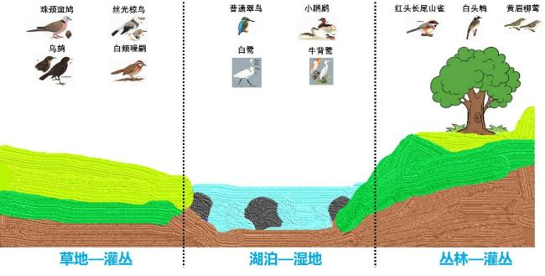

图5- 1 公园景观提升鸟类物种多样性的优化方案

（4）调查研究表明城市化鸟类多样性保护需减少人为干扰，其主要为噪声干扰。公园内人类噪音干扰避开鸟类活动期，公园游乐场、广场舞、合唱班、乐器练习等活动避开鸟类活动期，建议在上午九点以后从事娱乐活动，避开鸟类集中活动期。

（5）增加城市鸟类基础研究，更深入地了解城市化对鸟类群落的影响。首先，结合实地调查、周期性监测，阐明城市扩张对鸟类群落结构、繁殖、行为的影响，以及鸟类是适应城市化历程的种群扩张，以此揭示城市扩张对鸟类群落的影响机制。此外，需要进一步研究城市规划与鸟类管理之间的联系，如公园小水域规划的位置、大小、周边的植被构成等都是影响鸟类栖息的影响因素。

（6）公园鸟类群落研究建议依据其取食基质分为功能集团，如地表取食鸟、林下层取食鸟、林中层取食鸟和林冠层取食鸟等，或依据食性将鸟类分为：食肉鸟、食虫鸟、食谷鸟、食种子鸟和杂食鸟。从鸟类功能集团角度出发，结合植被食物供应，进一步探讨公园系统中鸟类群落内部不同功能集团物种多样性格局及其对景观水平因子的响应，以阐明片段化景观中鸟类群落构建和园林规划之间的联系。

## 5.4 哺乳类样地调查问题与建议

### 5.4.1 存在问题

（1）本次哺乳动物监测时间为一个月，观测时间较短，加之哺乳动物活动隐秘、警觉性高，一些哺乳动物可能未监测到，无法系统全面的反映样地哺乳动物构成。

（2）监测样地内红外相机记录到家禽、宠物以及频繁的人类采集活动，保护区内人类活动强度较大，对保护区内哺乳动物繁衍生息造成了一定的干扰。

### 5.4.2 保护建议

（1）增加红外相机监测时间。本次生态质量样地监测时间仅为1个月，相对较短，建议监测一年，可系统全面地监测样地哺乳动物组成及活动节律。

（2）加强保护区管理，减少人类的采集活动。本次监测结果表明从核心区到试验区，人员活动增加，物种数量减少，结果说明了保护区加强保护和管理后, 人为活动干扰明显减少, 使得哺乳动物的物种的分布与数量明显增加。

（3）完善基础研究，摸清保护区内哺乳动物活动节律及时空变化，减少人兽冲突，为保护区人员准入管理提供基础资料。本次监测花面狸为样地优势哺乳动物。对活动时间做了成立归纳，初步阐明了调查样地花面狸的活动节律，结果表明花面狸几乎为夜间活动，避开了人类活动期，然而其它保护动物小麂有白天活动的记录，国家二级重点保护动物豹猫活动节律和领域都不清楚。因此，加强样地兽类长期监测，掌握哺乳动物时空分布的季节变化规律，阐明哺乳动物空间和时间分布变化对人类活动的响应，减少人兽冲突，为保护区内野生动物的保护工作提供建议和科学参考。

## 5.5 重庆市生态质量地面调查问题与建议

### 5.5.1 存在问题

（1）本次调查的监测时间范围较窄，涉及样地范围并未覆盖全区域，调查结果有一定的局限性。如植物调查样地局限于渝西片区，蝴蝶调查并未包括高海拔样线；调查时间是9月初到10月中旬，该时间段为植物物候期的末花期和谢花期，对蝴蝶的观测种类和数量影响较大；对繁殖期鸟类、越冬鸟类及哺乳类动物的观测受时间限制，无法系统全面反映样地物种多样性情况。

（2）重庆市现有森林类型以常绿针叶林、针阔混交林与竹林为主，马尾松、杉木纯林的比例较高，而演替顶级群落常绿阔叶林比例较少。这其中大部分为人工林的中龄林，虽然统计学分析并未提示与天然次生林的差异，但不同样地的生物多样性差异较大，在部分样地生物多样性较低，稳定性差。虽然调查样地内的人工林经多年封育，生物多样性与天然次生林已差异不大，但样地间的差异明显，且灌木和草本物种的均匀度均低于天然次生林。不同样地植被类型的凋落物厚度及含水量差异，不仅对群落演替及地上生物量有重要影响，也同时对森林应急管理，如森林防火提出了不同的要求。如在常绿针叶林中，凋落物层厚度高，含水量低，发生森林火灾的风险也更高。

（3）自然保护区对保护植物及动物有不可替代的作用。本次调查发现的保护植物大多存在天然次生林中，人工林样地分布极少。在人类活动干扰程度较高的样地，保护植物出现的频率与数量均较少，人类活动干扰对保护植物的生长造成一定威胁。

（4）人类活动干扰对生物多样性有重要影响。对植物物种多样性，人类活动干扰加速林外来入侵种的传播，特别是在植被群落稳定性低的灌丛和湿地草甸；对蝴蝶物种多样性，道路交通等干扰是主要的影响因素；对鸟类物种多样性，噪音污染、城市化扩张导致的生境破碎化是影响鸟类栖息的主要干扰因素；对哺乳动物物种多样性，人类活动对哺乳类动物繁衍生息也造成了一定的干扰。

（5）湿地在生物多样性的保持，尤其是鸟类物种多样性保持中有重要作用。但本次调查发现，湿地样地植物物种多样性较低，且受外来入侵物种影响较重。其原因可能与人类干扰对湿地生物多样性的影响较重相关，应在后续的管理中重点关注。城市公园中对湿地的建设不足，园林规划尚未完全实现从景观型向生态功能型的转变。

### 5.5.2 保护建议

重庆地处三峡库区腹心地带，是长江上游生态屏障的最后一道关口。重庆市生态质量持续提升不仅是区域发展的重要保障，也关乎国家发展大局。针对本次生态质量地面调查结果，提出以下保护建议：

（1）保护好长江生态环境是重庆的职责所在、使命所在。应继续全面落实《中华人民共和国长江保护法》，牢固树立绿水青山就是金山银山理念，扩大优质生态产品供给，助力碳达峰、碳中和；支撑成渝地区双城经济圈建设和“一区两群”协调发展，筑牢长江上游重要生态屏障，努力在长江经济带绿色发展中发挥示范作用，加快建设山清水秀美丽之地。

（2）后续持续开展重庆市生态质量全域调查，科学设计调查点位。调整监测时间，蝴蝶监测从4月开始，监测时间、频次和队伍应长期保持不变，如有能力也可以进行全年监测；鸟类多样性观测一年分两次，繁殖期鸟类观测时间调整为每年4-6月，越冬鸟类调整为12月到次年一月；增加红外相机监测时间至监测一年，可系统全面地监测样地哺乳动物组成及活动节律。布局建设一批生物多样性综合观测站，逐步完善生物多样性野外观测网络，开展长期观测。

（3）以森林、湿地碳汇能力提升为切入点，实施生态补偿机制。建设生态系统碳汇调查监测评估体系，严格实施森林、湿地用途管理，建立健全生态系统碳汇计算、标准、市场和政策体系；在森林、湿地管理与恢复中，深入研究不同区域、植被类型、森林类型等因素对碳汇能力的影响，量化森林、湿地碳储藏量，着力提升生态系统碳汇能力巩固提升；改变单纯以“森林覆盖率”为指标的评价体系，建立“森林覆盖率”与“碳汇储藏量”等多指标评价体系；围绕巩固生态系统固碳能力、提升生态系统碳汇增量、加强生态系统碳汇科技支撑为目标，为实现碳中和目标提供支撑。

（4）以生态文明高地建设为目标导向，实现“景观建设型”向“生态功能型”转型。在整体规划上，要构建绿色低碳导向的国土空间开发保护格局，坚持“共抓大保护，不搞大开发”；以统筹山水林田湖草一体化保护和修复为主线，着力提高生态系统自我修复能力，提升生态系统整体功能。

（5）在提升生态系统综合治理水平的同时，要加强风险防范意识，管理措施具有前瞻性。针对不同植物类型凋落物对水土保持及森林防火的影响，开展系统研判，提升应急管理效果。

# 参考文献

1. 郭高燕. 重庆主城区山地林地复合体及其小气候特点研究[D].西南大学,2010.
2. 张建林. 重庆主城区山地公园植物群落特征与景观设计[D].四川农业大学,2012.
3. 孙樱绮.重庆主城区丘陵内半自然林地特点研究及评价[D].西南大学,2022.
4. 彭先涛. 重庆主城区陡坡植物区系及其群落特点研究[D].西南大学,2008.
5. 李慧. 重庆主城区不同植物群落组成种的功能多样性研究[D].西南大学,2018.
6. 秦丹亚.重庆市主城区自生植物功能性状及其对城市化的响应[D].重庆大学,2022.
7. 黄睿. 重庆市主城区山地公园自然林土壤种子库特征与优势种幼苗更新能力研究[D].西南大学,2022.
8. 曹晓丽. 重庆市主城区林地景观生态评价[D].西南大学,2007.
9. 韦品祥. 重庆市主城区城市森林主要乡土树种生态功能的比较研究[D].西南大学,2013.
10. 李慧,李妍汶,王海洋等.重庆市主城区不同生境下植物功能群多样性研究[J].林业调查规划,2017,42(02):139-145.
11. 方文,邵波,董仕萍等.重庆市主城区不同林地类型群落结构的比较研究[J].西南大学学报(自然科学版),2007(10):139-146.
12. 龙家黎,何邦亮,李建平等.重庆市渝北区国有林场森林质量精准提升模式探析[J].南方农业,2019,13(07):32-35.
13. 马惠. 重庆市四面山森林植物群落类型及其分布[D].北京林业大学,2010.
14. 马惠,张洪江,王伟等.重庆市四面山不同森林类型林冠的截留作用[J].中国水土保持科学,2010,8(06):108-114.DOI:10.16843/j.sswc.2010.06.022.
15. 重庆市森林资源公报[N]. 重庆日报,2015-01-29(007).
16. 重庆市森林资源公报[N]. 重庆日报,2021-01-29(007).
17. 刘玉成.重庆市三峡库区乌江彭水库区蚊母树属植物的调查研究[J].三峡环境与生态,2008(01):11-14+30.
18. 冯义龙,先旭东,王海洋.重庆市区消落带植物群落分布特点及淹水后演替特点预测[J].西南师范大学学报(自然科学版),2007(05):112-117.
19. 邹敏,成泽虎,艾丽皎.重庆市立体绿化生态功能分析[J].绿色科技,2017(23):83-85.DOI:10.16663/j.cnki.lskj.2017.23.040.
20. 徐伟. 重庆市核心区半自然林群落组成与植被更新特点研究[D].西南大学,2017.
21. 徐伟,林立,祝浩翔等.重庆市核心区半自然林地群落物种组成及其更新演替研究[J].林业调查规划,2016,41(02):23-28.
22. 吴云霄,李华军,董仕萍等.重庆市公园7种植物群落结构对夏季微气候的改善效果[J].西部林业科学,2007(02):75-79.
23. 苏永莉,阎建忠,周洪.重庆市的森林转型:时空格局与动态模拟[J].西南大学学报(自然科学版),2016,38(06):82-91.
24. 王月,赵亮.重庆市不同年龄综合公园绿化乔木树种多样性和组成的比较研究[J].广西植物,2020,40(04):546-556.
25. 苏永莉. 重庆市“森林转型”及动态模拟研究[D].西南大学,2017.
26. 徐巧. 重庆山地公园植物景观构建研究[D].西南大学,2006.
27. 高璐鑫,兰天元,赵志霞等.中国中亚热带北部灌丛群落植物空间周转及其驱动因素[J].植物生态学报,2022,46(11):1411-1421.
28. 郭柯,方精云,王国宏等.中国植被分类系统修订方案[J].植物生态学报,2020,44(02):111-127.
29. 陈世苹,胡中民.中国典型生态脆弱区碳水通量过程研究[J].植物生态学报,2022,46(12):1433-1436.
30. 刘庆,陈冬东.中国典型灌丛研究:格局与过程[J].植物生态学报,2022,46(11):1317-1320.
31. 罗娜娜,盛茂银,王霖娇等.长期植被恢复对中国西南喀斯特石漠化土壤活性有机碳组分含量和酶活性的影响[J].植物生态学报,2023,47(06):867-881.
32. 罗娜娜,盛茂银,王霖娇等.长期植被恢复对中国西南喀斯特石漠化土壤活性有机碳组分含量和酶活性的影响[J].植物生态学报,2023,47(06):867-881.
33. 周利民,邓岚.水土保持生态修复林植物群落演替研究[J].水土保持通报,2004(04):38-39+50.
34. 李明娟,赵娟娟,刘时彦等.山地城市公园植物群落功能多样性与物种多样性研究——以重庆市主城区为例[J].中国园林,2021,37(02):124-129.
35. 张瑾.旅游干扰对重庆市黄水国家森林公园枯落物及土壤蓄水能力的影响[J].水土保持通报,2020,40(06):29-35.
36. 陈晓德.缙云山森林土壤速效氮、钾含量随植物群落演替变化趋势分析[J].西南师范大学学报(自然科学版),1998(01):121-124.
37. 刘鸿雁. 缙云山森林群落次生演替中土壤特性动态变化及其影响因素研究[D].西南农业大学,2005.
38. 沈泽昊,方精云.基于种群分布地形格局的两种水青冈生态位比较研究[J].植物生态学报,2001(04):392-398.
39. 张仕超,刘竞宇,冉龙池等.基于提高森林覆盖率目标的跨区县横向生态补偿与供需对接——以重庆市为例[J].生态学报,2023,43(11):4651-4663.
40. 刘骏,王瑞洁.城市生态公园植物多样性保护研究——以重庆市渝北区为例[J].华中建筑,2022,40(10):132-136.
41. 王小娜. 不同森林类型对植物群落结构、植物、凋落物和土壤生态化学计量特征的影响[D].兰州大学,2023.
42. 黄睿雪,欧静,王洪飞等.百里杜鹃国家森林公园植物群落物种多样性及优势种生态位宽度对人为干扰的响应[J/OL].生态学杂志:1-17[2023-11-20].
43. 王国宏,方精云,郭柯等.《中国植被志》研编内容与规范[J].植物生态学报,2020,44(02):128-178.
44. 方精云,郭柯,王国宏等.《中国植被志》的植被分类系统、植被类型划分及编排体系[J].植物生态学报,2020,44(02):96-110.